**TRƯỜNG ĐAI HỌC TÀI NGUYÊN VÀ MÔI TRƯỜNG TP.HCM**

**KHOA: HỆ THỐNG THÔNG TIN VÀ VIỄN THÁM**



**BÁO CÁO MÔN HỌC**

**BẢO MẬT MẠNG MÁY TÍNH**

**& HỆ THỐNG**

Giảng viênhướng dẫn: **ThS. Phạm Trọng Huynh**

Sinh viên thực hiện:  **Nguyễn Phi Trường - 0850080110**

Lớp: **08_ĐH_CNPM**

Khóa: **08**

**TP. Hồ Chí Minh, tháng 5 năm 2023**

**MỤC LỤC**

LAB 1. Bắt gói tin Telnet - SSH 1

1. Thiết lập môi trường 1

2. Bắt gói tin khi sử dụng Telnet 1

3. Bắt gói tin khi sử dụng SSH 8

**CÂU HỎI** 11

LAB 2. Keylogger trên PC và điện thoại 13

1. Thử nghiệm Keylogger đơn giản với REFOG Free Keylogger 13

2. Thử nghiệm Keylogger gửi kết quả qua email, FTP server 16

3. Thử nghiệm Keylogger trên smartphone Andoid/iOS 18

**CÂU HỎI** 21

LAB 3. Thiết lập mô hình tường lửa Sophos UTM 24

1. Thiết lập máy chủ Domain Controller 24

2. Cài đặt và cấu hình máy Firewall Sophos UTM 33

**CÂU HỎI** 49

LAB 4. Thiết lập Rules tường lửa Sophos UTM 50

1. Tích hợp Domain vào Sophos UTM 50

2. Thiết lập một số kịch bản quy định về chính sách với tài khoản tại Domain 58

LAB 5. Tường lửa Sophos UTM: Xây dựng chính sách Web 63

1. Tổng quan về xây dựng chính sách bảo vệ truy cập web 63

2. Xây dựng bộ chính sách bảo vệ truy cập Web 63

3. Kiểm tra kết quả & ứng dụng 78

LAB 6. Tường lửa Sophos UTM: Chính sách ứng dụng 93

1. Tổng quan về xây dựng chính sách kiểm soát ứng dụng 93

2. Xây dựng bộ chính sách kiểm soát ứng dụng và triển khai CA (HTTPS) 94

3. Kiểm tra kết quả & ứng dụng 108

1. Bắt gói tin Telnet - SSH
   1. Thiết lập môi trường

* Để có thể khởi động Command Prompt với quyền Admin thì người dùng sử dụng tổ hợp Window+R sau đó nhập cmd

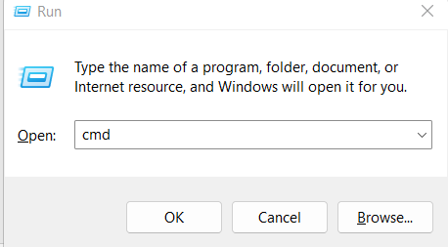

* Nếu chỉ nhấn **Ok** thì sẽ chỉ ra **Command Prompt** thường
* Để có thể **Command Prompt** quyền Admin thì ở bước này dùng tổ hợp **Ctrl + Shift + Enter**
* Ở máy Server, để có thể tạo một tài khoản với username = Tên sinh viên, mật khẩu = MSSV.
  + Ví dụ tạo tài khoản **truong/0850080110** bằng Command Prompt với lệnh: **net user truong 0850080110 /add**

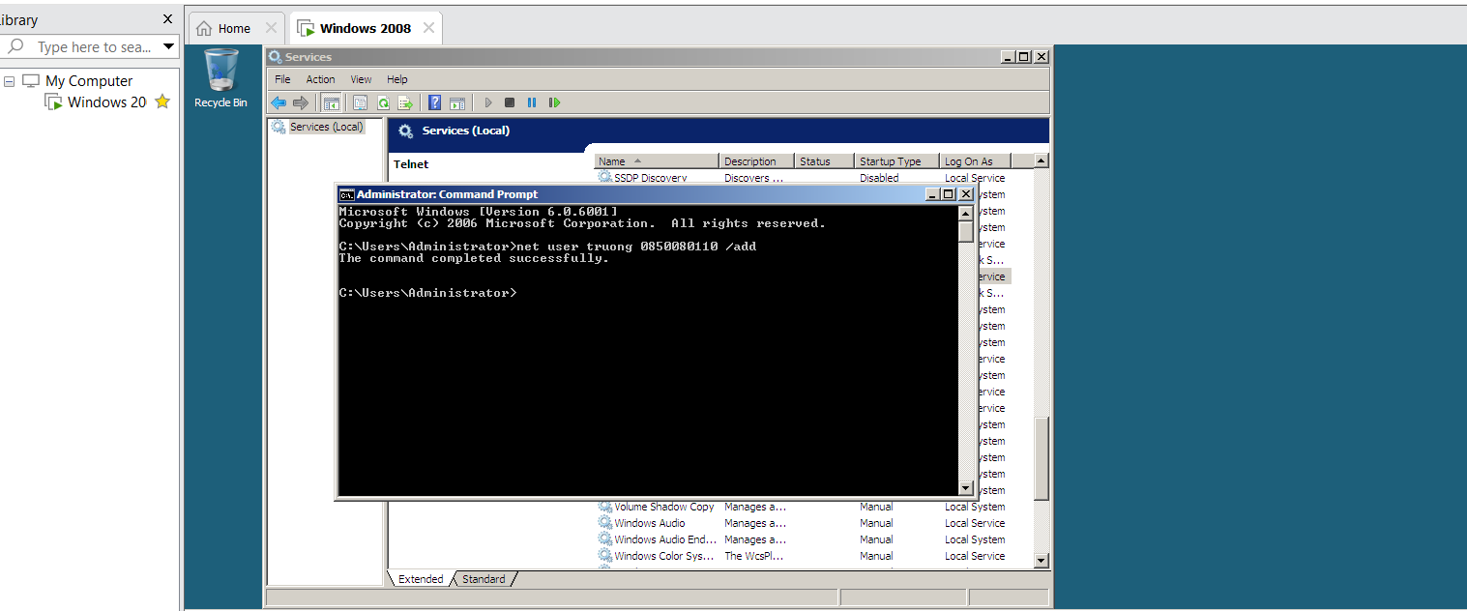

* 1. Bắt gói tin khi sử dụng Telnet

**Bước 1**: Bật dịch vụ Telnet trên máy chủ Windows Server.

* Nếu máy chủ chưa có feature Telnet, vào **Server Manager** > Features > Chọn Add Feature

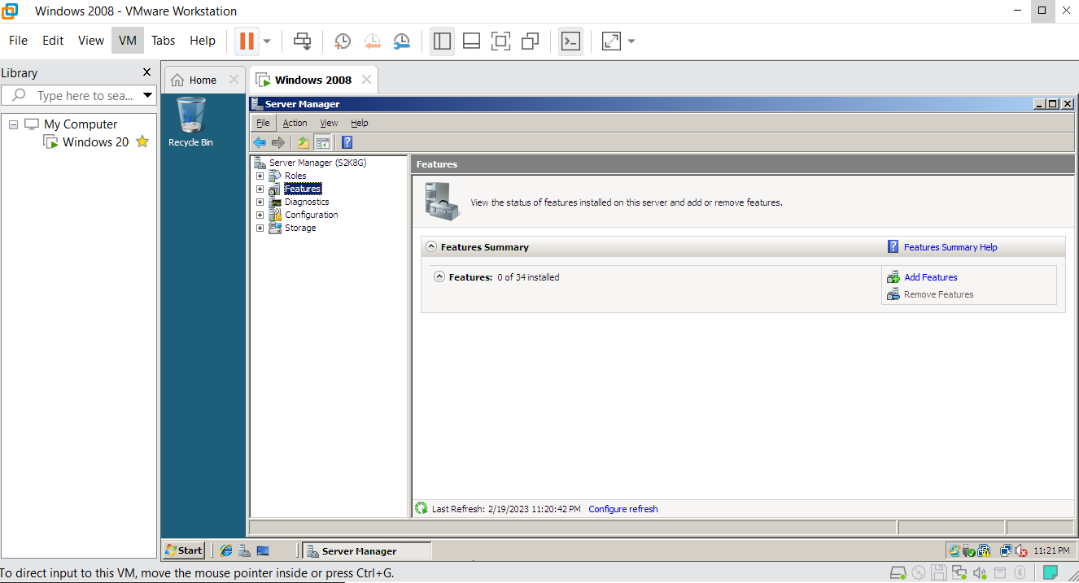

* Tích chọn **Telnet Server** > Chọn Next

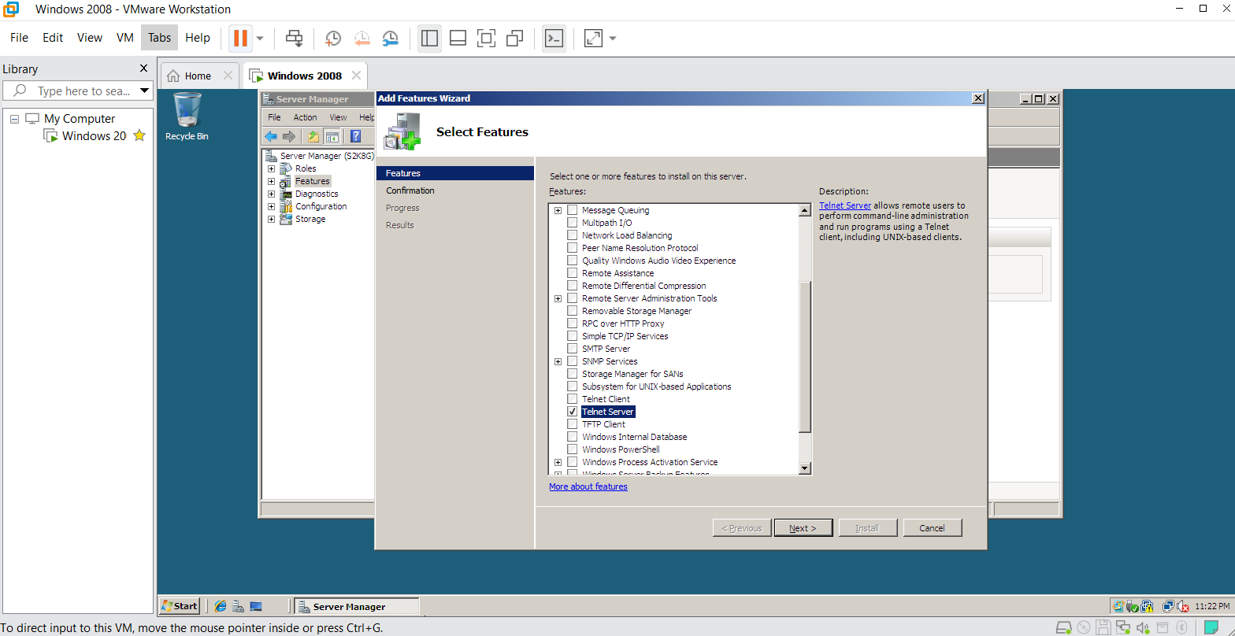

* Sau khi nhận được thông báo hoàn tất cài thì chọn **Close**

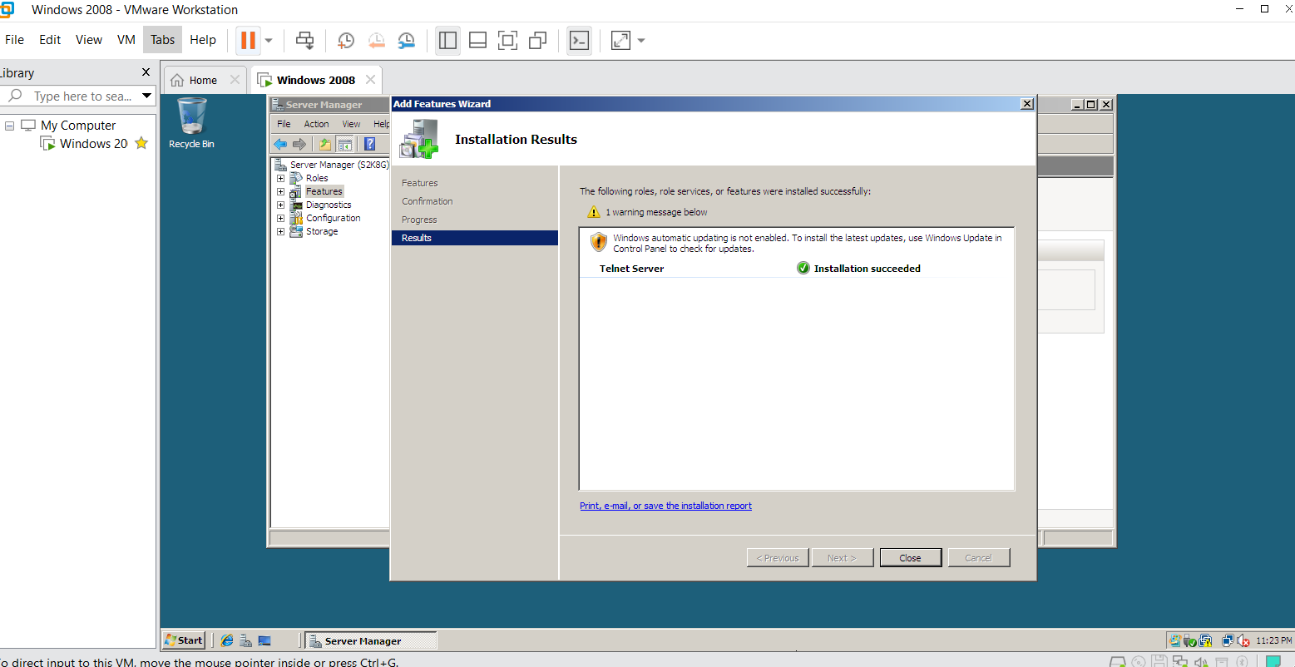

* Window+R > Nhập **services.msc** > Tìm dịch vụ Telnet

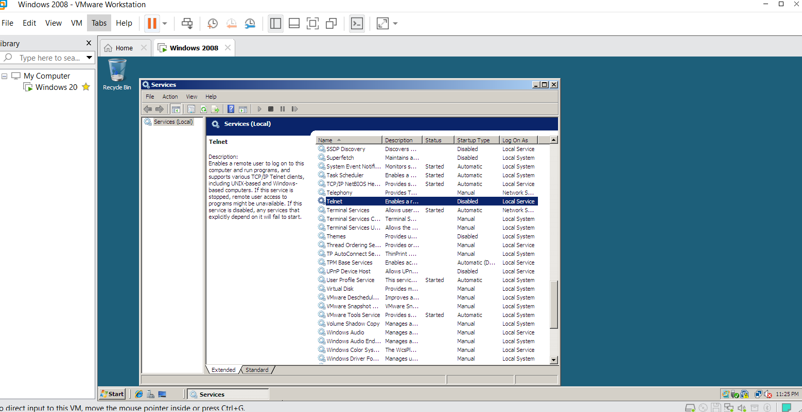

* Chuột phải vào Telnet > Chọn **Properties**

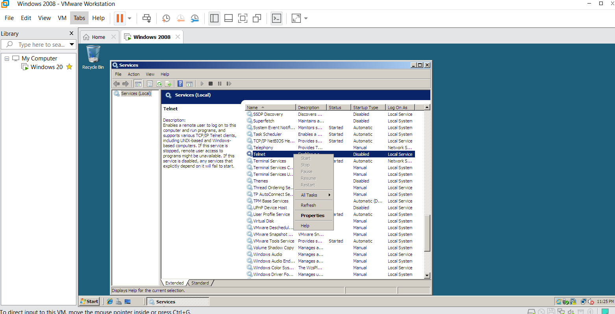

Chọn **Start**> Apply> Chọn OK để kết thúc quá trình Bật Telnet

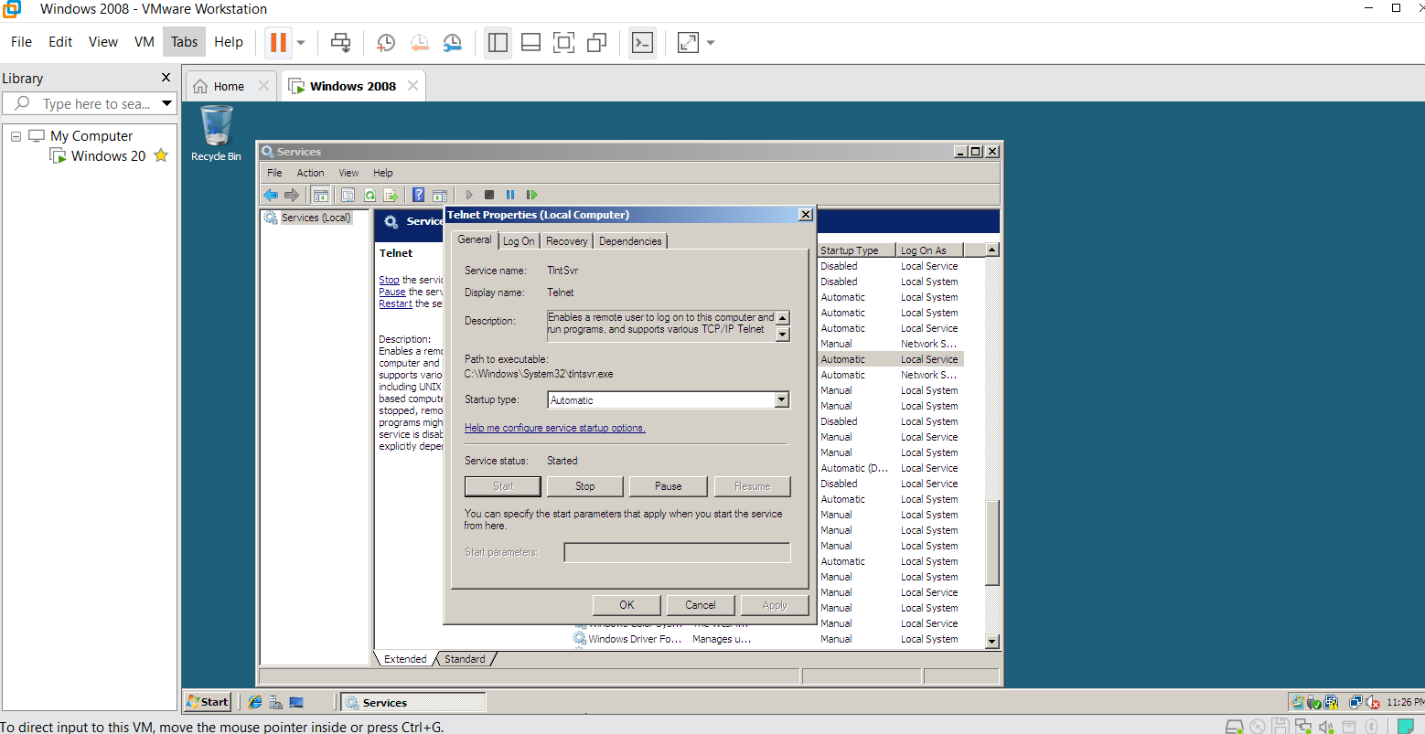

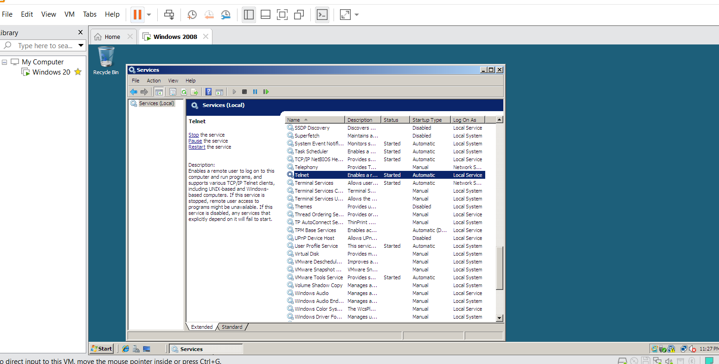

* Kiểm tra Telnet server (tlnsvr.exe) đã hoạt động chưa bằng lệnh **netstat –ab**

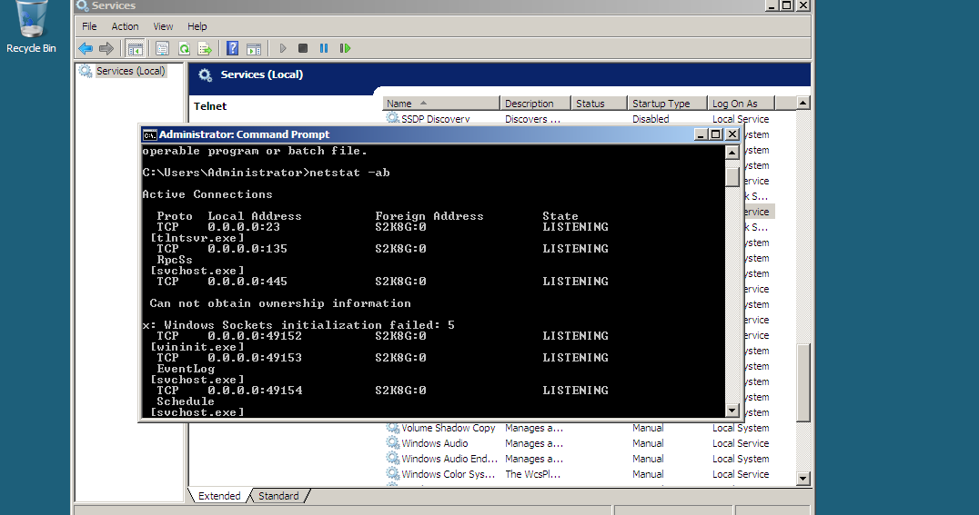

**Bước 2:** Thêm user Telnet vào TelnetClient Group tại server

* Khởi động **Local User and Group** tại server :
  + **Window+R** > nhập **mmc lusrmgr.msc** > Chọn **TelnetClients Group**

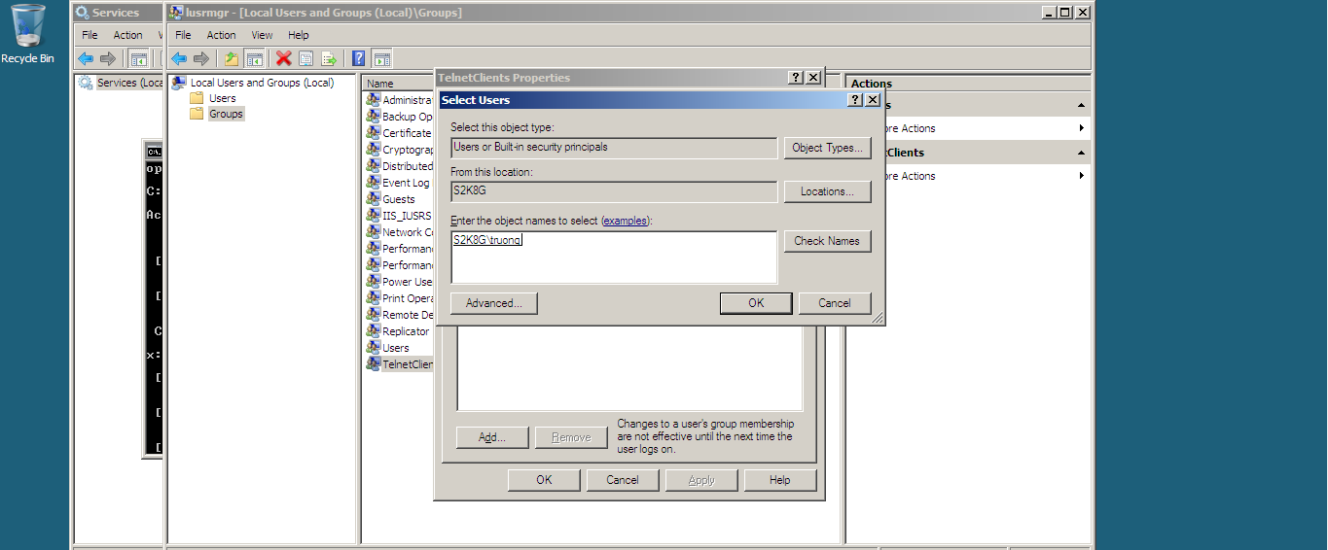

**Bước 3:** Tại máy **Attacker**, bật **Wireshark** để theo dõi và bắt gói tin.

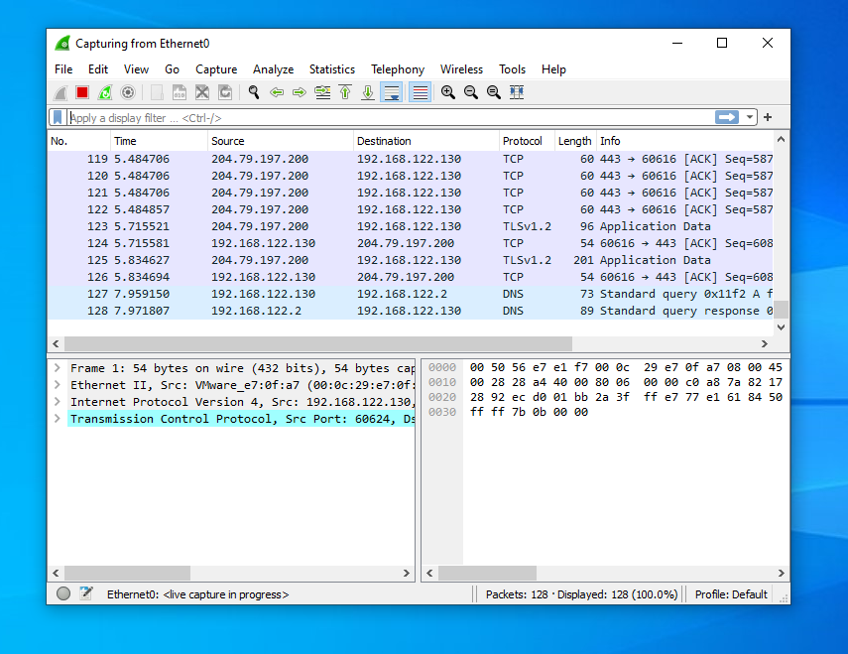

**Bước 4:** Tại máy **Client**, dùng **Putty** và thực hiện một số thao tác cơ bản như xem, tạo thư mục (dir, mkdir).

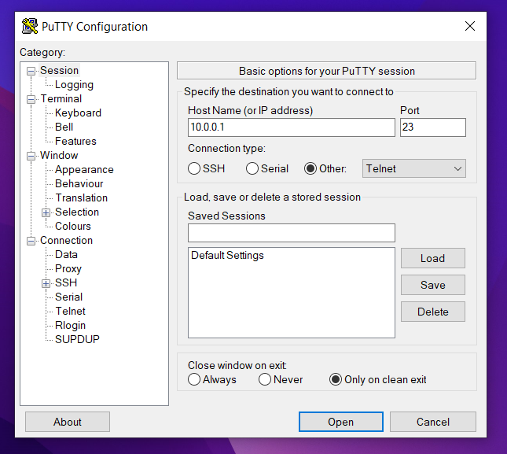

**Bước 5**: Dừng bắt gói tin ở máy Attacker

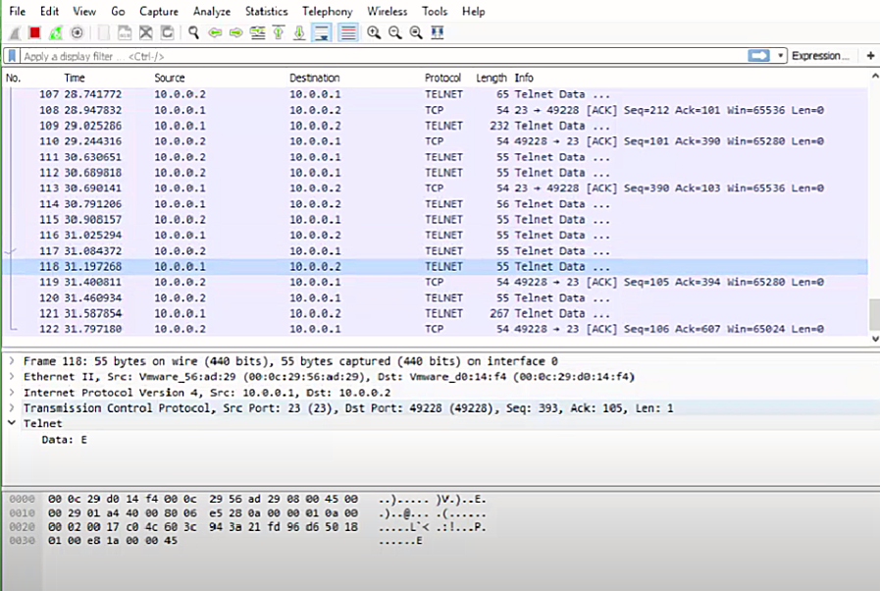

* Phân tích sơ bộ về các gói tin trao đổi giữa Client (10.0.0.2) và Server (10.0.0.1):
* Gói tin 107: Đây là một gói tin Telnet từ Client đến Server. Dữ liệu Telnet trong gói tin có kích thước là 65 byte. Để hiểu thông tin cụ thể hơn về dữ liệu Telnet, cần phân tích nội dung của gói tin này.
* Gói tin 108: Đây là một gói tin TCP từ Server đến Client. Gói tin này không chứa dữ liệu (Length = 0) và có cờ ACK, chỉ xác nhận các gói tin trước đó đã được nhận từ Client.
  1. Bắt gói tin khi sử dụng SSH

**Bước 1:** Cài đặt Cygwin để thiết lập SSH server tại máy chủ

* Ở bước Select Packages, mở thẻ Net và chọn gói openssh để cài đặt.

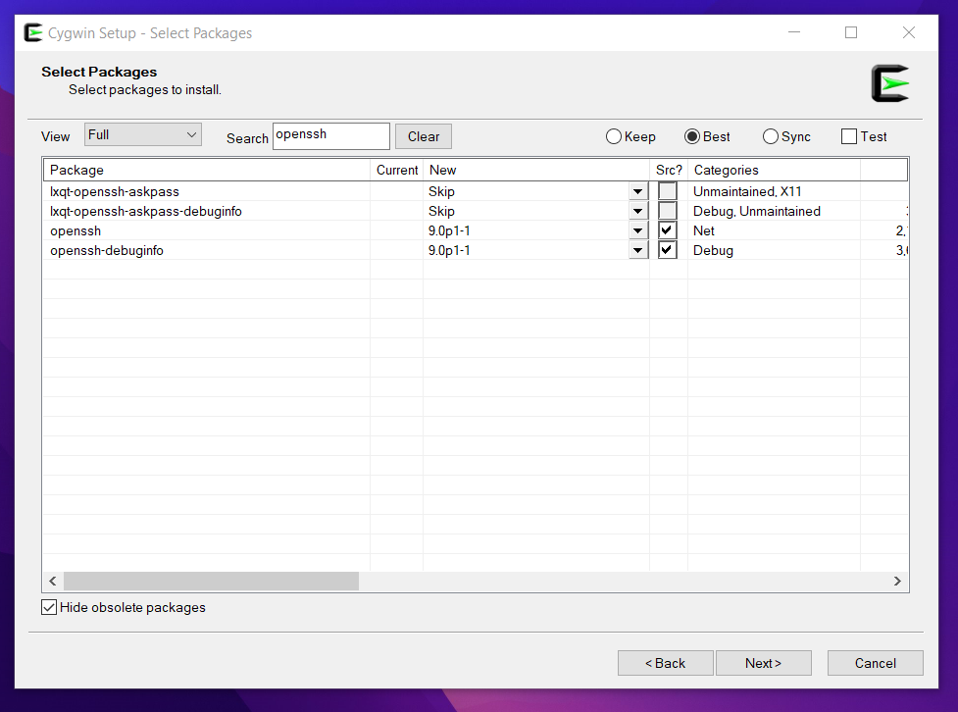

**Bước 2:** Cấu hình và khởi động SSH server

* Mở **Cygwin Terminal** > Cấu hình SSH server bằng lệnh **ssh-host-config**
* Chọn **Yes** ở các query

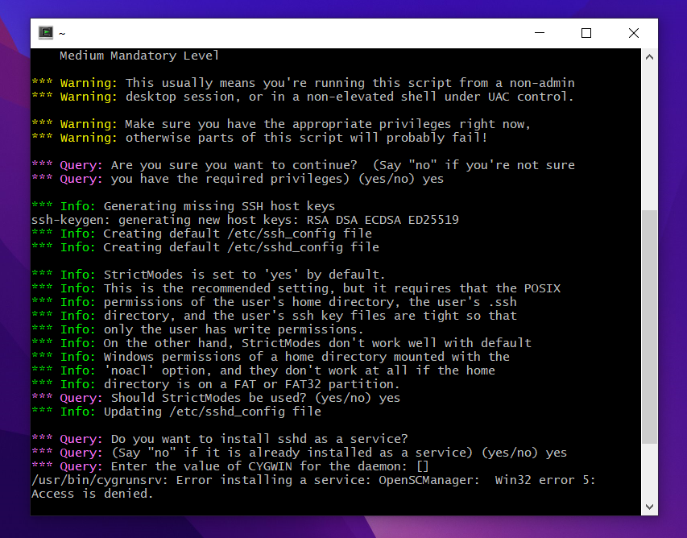

* Khởi động **SSH server**

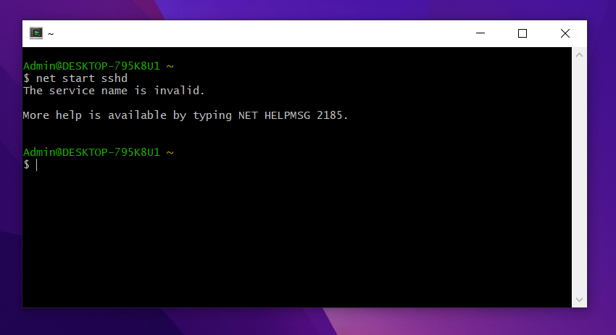

**Bước 3:** Tại máy **Attacker**, bật **Wireshark** để theo dõi và bắt gói tin

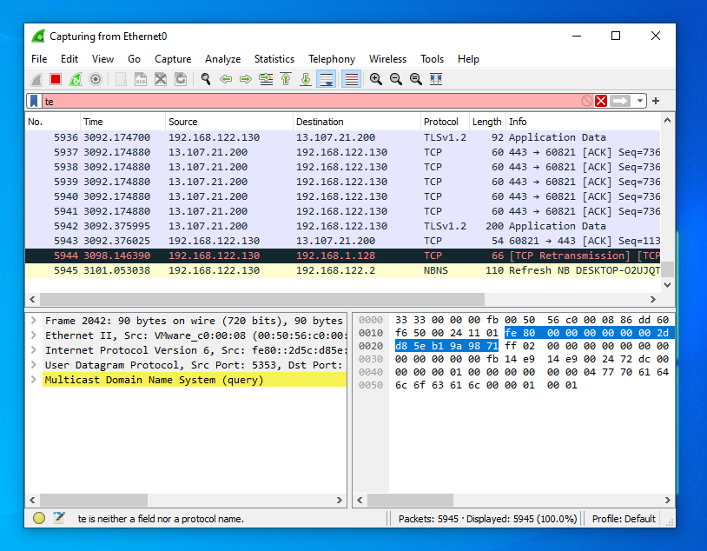

**Bước 4:** Tại máy **Client**, dùng **Putty** kết nối đến Server bằng SSH với tài khoản trên.

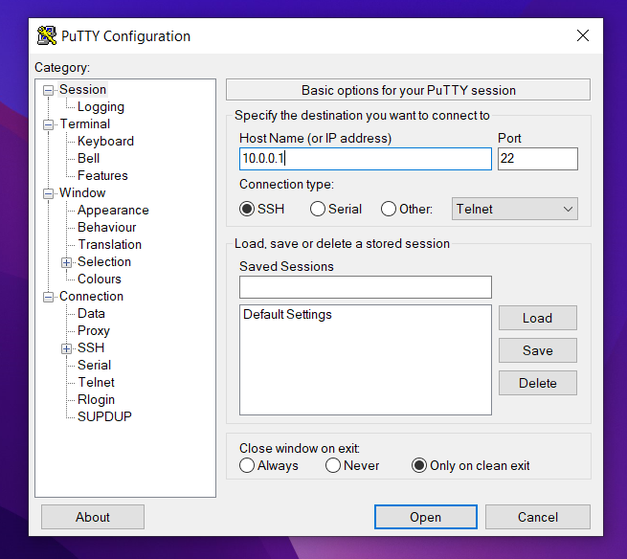

**Bước 5:** Dừng bắt gói tin ở máy **Attacker**, kiểm tra và phân tích thông tin đăng nhập và dữ liệu trao đổi giữa Client và Server.( Do gặp lỗi tại bước khỏi động SSH nên không thể nhận được gói tin)

## **CÂU HỎI**

1. **Telnet và SSH là gì và được ứng dụng trong trường hợp nào?**

* Telnet là một giao thức mạng không bảo mật được sử dụng để kết nối và điều khiển từ xa các thiết bị mạng. Nó cho phép người dùng truy cập và điều khiển các hệ thống thông qua giao diện dòng lệnh. Tuy nhiên, Telnet không mã hóa dữ liệu và không cung cấp tính năng bảo mật, dẫn đến nguy cơ bị đánh cắp thông tin đăng nhập và dữ liệu.
* SSH (Secure Shell) là một giao thức mạng bảo mật hơn được sử dụng để thiết lập kết nối mạng an toàn. Nó cung cấp một kênh kết nối mã hóa giữa người dùng và máy chủ từ xa, đảm bảo tính bảo mật trong quá trình truyền dữ liệu. SSH hỗ trợ xác thực bằng mật khẩu hoặc khóa công khai và được sử dụng rộng rãi trong các môi trường datacenter, kết nối hệ thống server và ứng dụng mã hóa dữ liệu và xác thực thông tin.

1. **So sánh Telnet và SSH.**

|  |  |
| --- | --- |
| **SSH** | **Telnet** |
| Chạy trên port 22 | Chạy trên port 23 |
| Giao thức rất an toàn | Giao thức không an toàn |
| Mã hóa bằng Public Key | Truyền bằng văn bản thuần túy |
| Phù hợp với Public Network | Phù hợp với Private Network |
| Tất cả hệ điều hành | Linux/Windows |

1. **Khi sử dụng SSH, còn có cách nào để đăng nhập ngoài cách dùng username và mật khẩu truyền thống?**

Để sử dụng SSH Keys truy cập VPS, các bạn chỉ cần login thông qua các phần mềm SSH như PuTTy, Bitvise, ZOC và lựa chọn file Private Key đã tạo khi trước.

* **Đối với PuTTy**

Nếu sử dụng OpenSSH Keys (keys tạo bởi lệnh trong Linux/MacOS,…), bạn cần dùng PuTTygen để convert Private Key sang chuẩn đăng nhập với PuTTy.

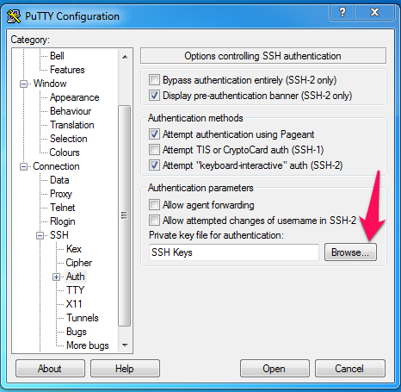

* **Đối với ZOC**

Nếu passphrase được thiết lập, phần mềm sẽ yêu cầu bạn nhập trong quá trình đăng nhập. Nếu không, bạn sẽ được truy cập thẳng vào server.

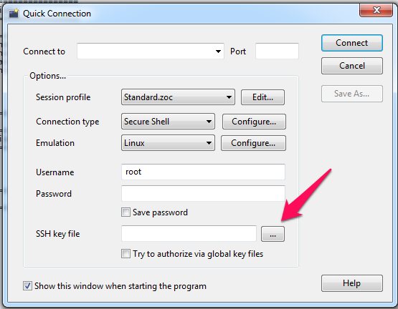

1. Keylogger trên PC và điện thoại
   1. Thử nghiệm Keylogger đơn giản với REFOG Free Keylogger

**Bước 1:** Tải và cài đặt **RFK** trên Windows.

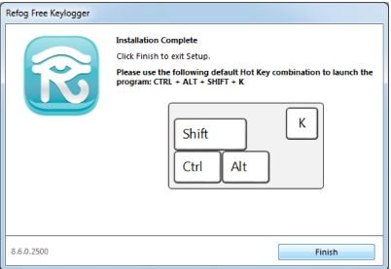

Khởi động **RFK**.

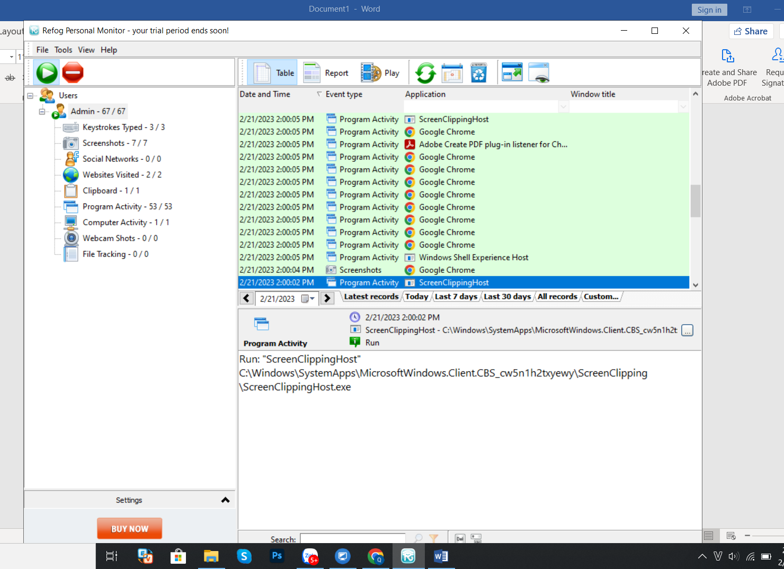

**Bước 2:** Dùng trình duyệt web, đăng nhập thành công vào một tài khoản **Gmail** tại [**https://gmail.com**](https://gmail.com)

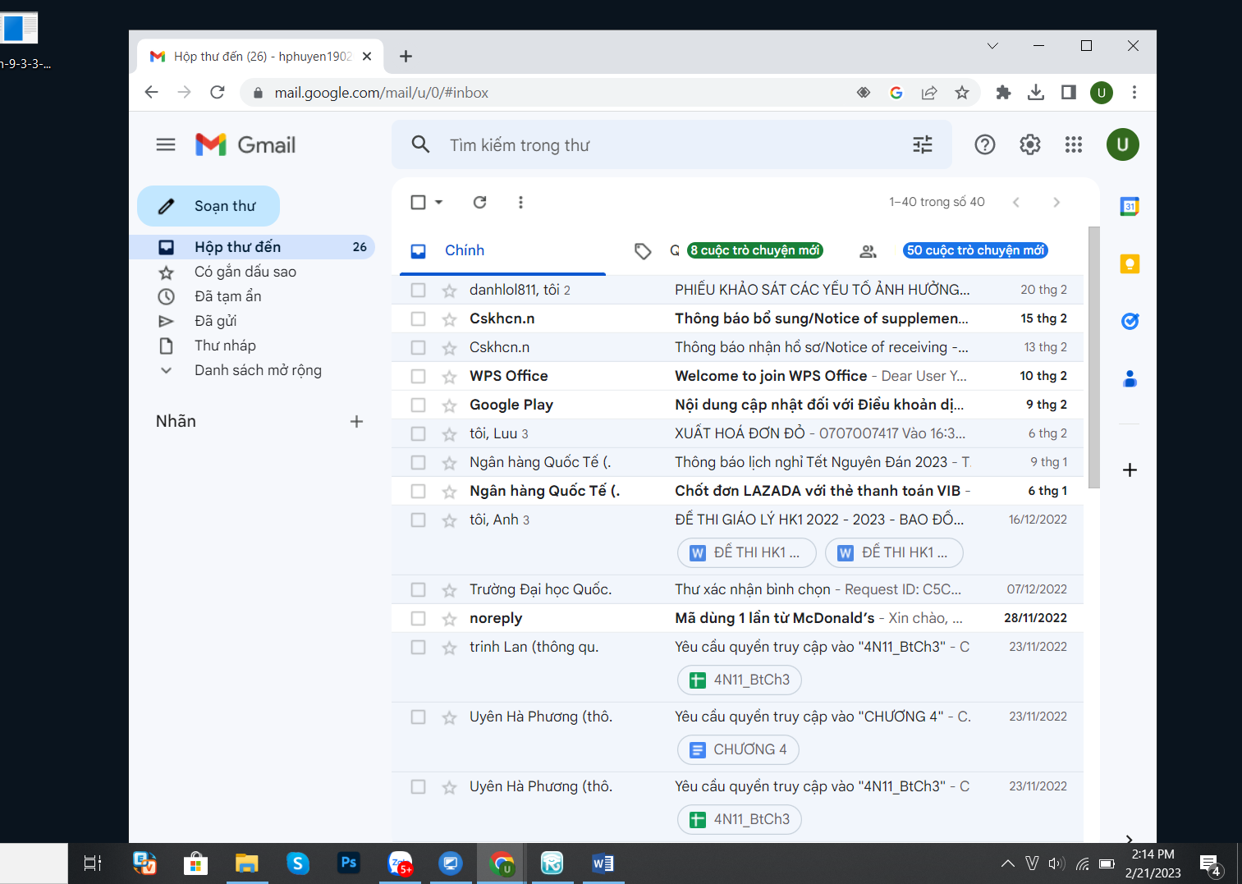

**Bước 3:** Truy cập vào **Youtube.com** và chọn xem một video bất kỳ.

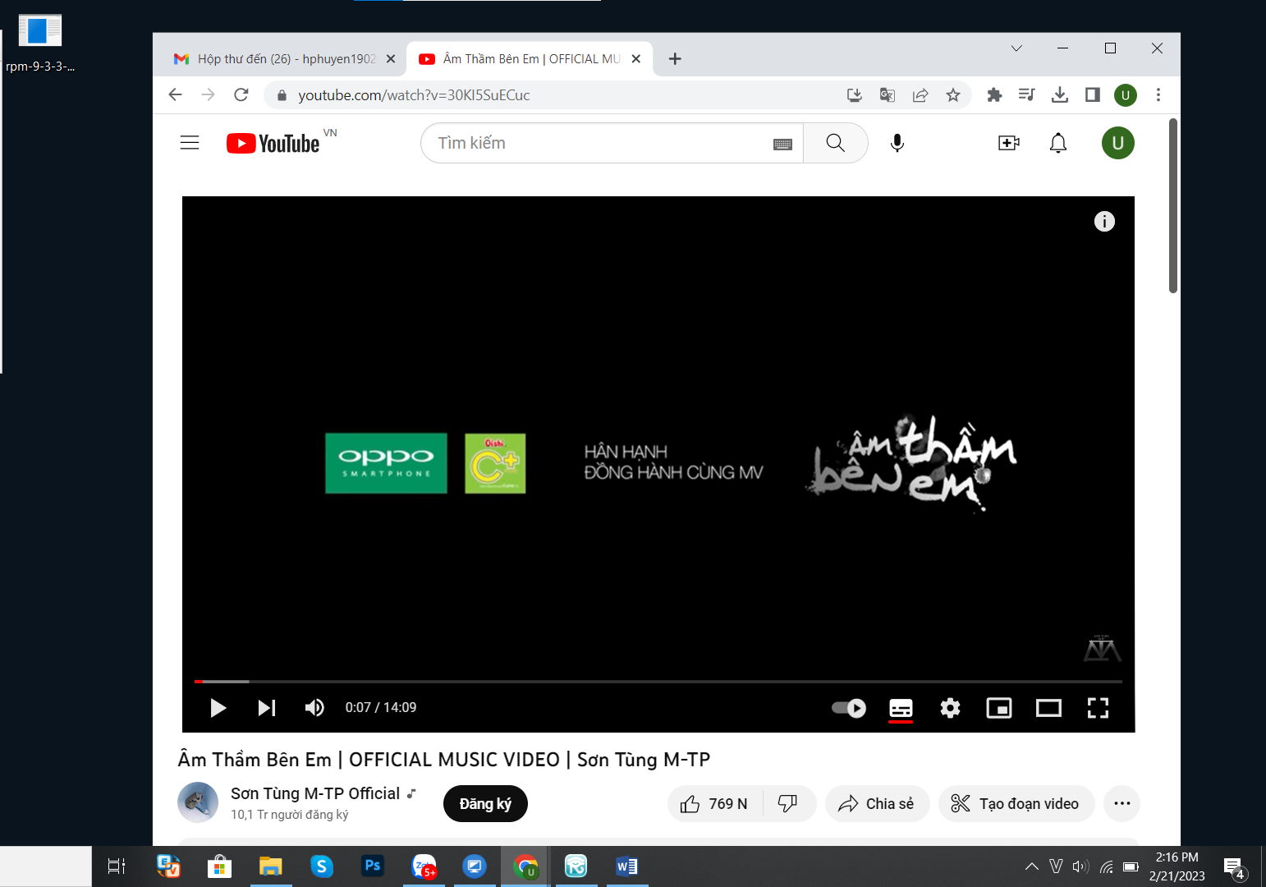

**Bước 4:** Truy cập **Google.com** và tìm kiếm với từ khóa là tên sinh viên, chọn xem

một kết quả bất kỳ.

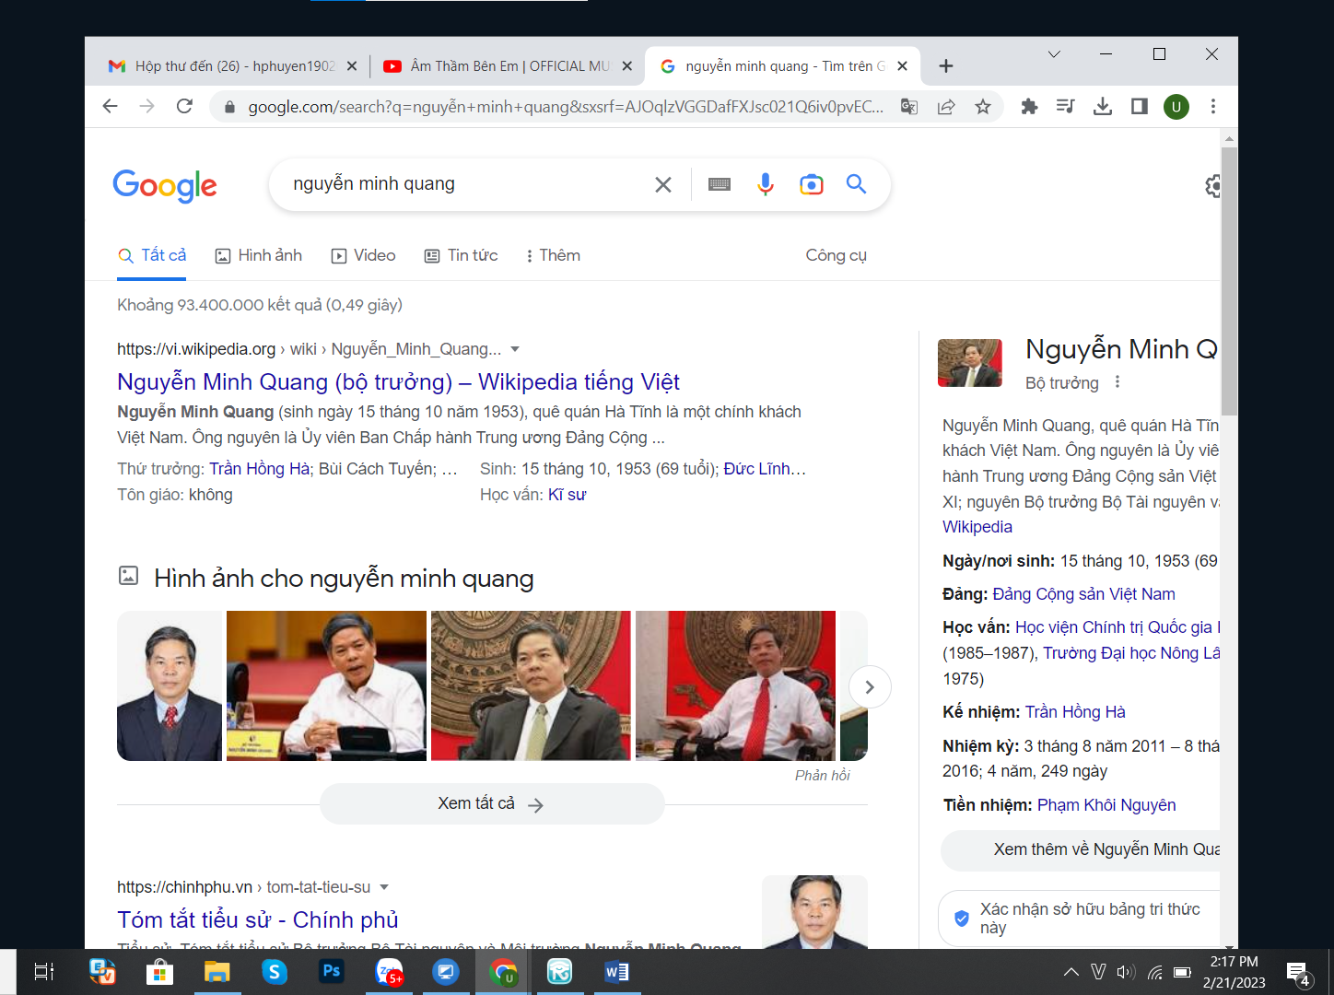

**Bước 5:** Mở **RFK** và xem kết quả thu thập được.

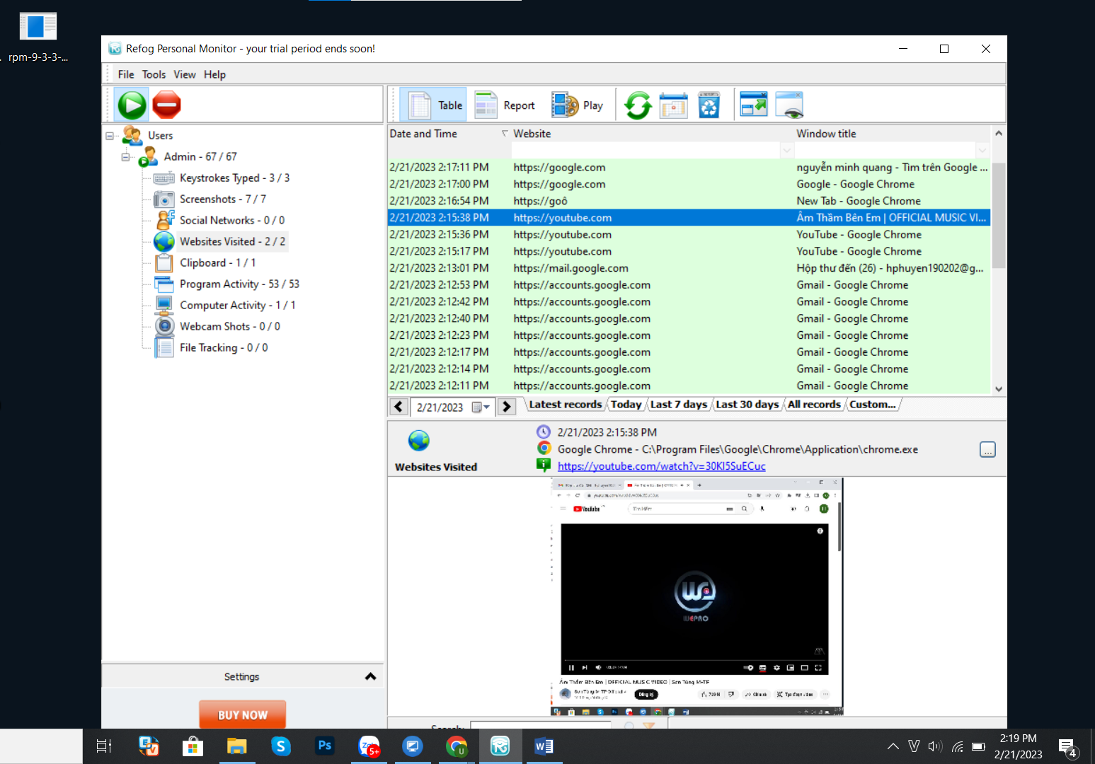

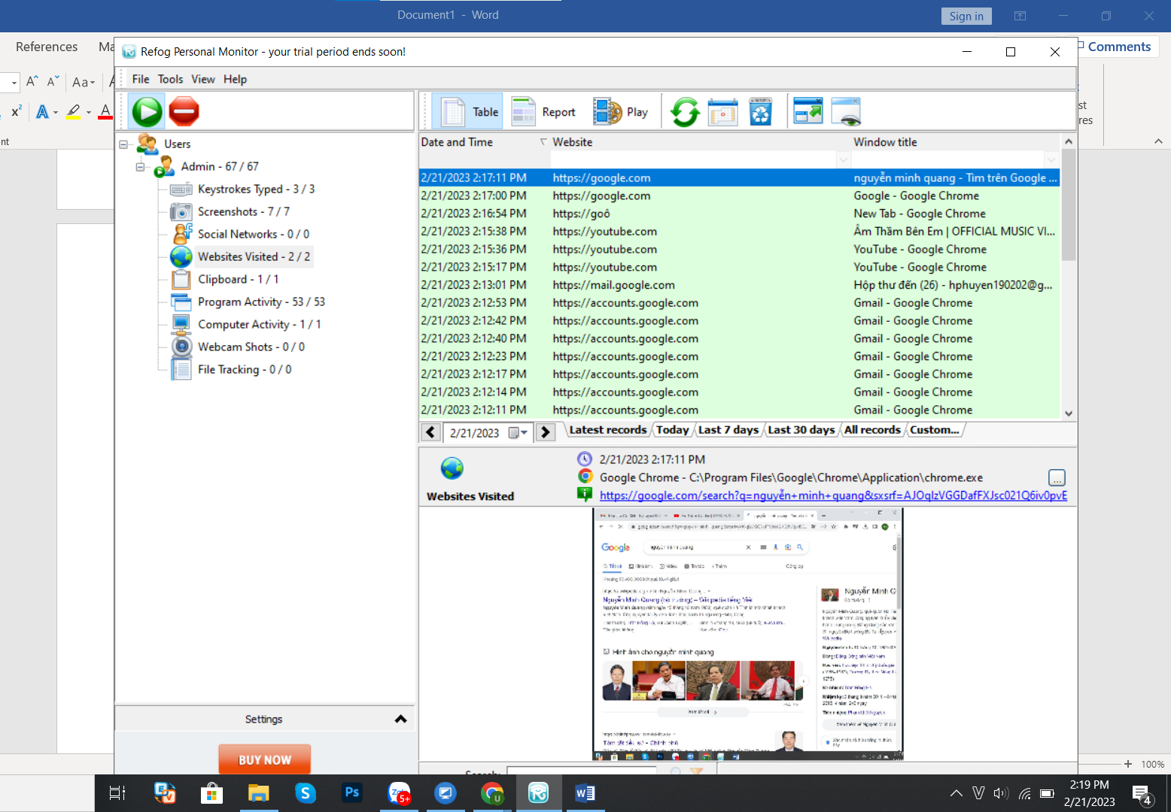

* 1. Thử nghiệm Keylogger gửi kết quả qua email, FTP server

Bước 1: Cài đặt BPK, thay đổi các tùy chọn mặc định để tránh bị phát hiện.

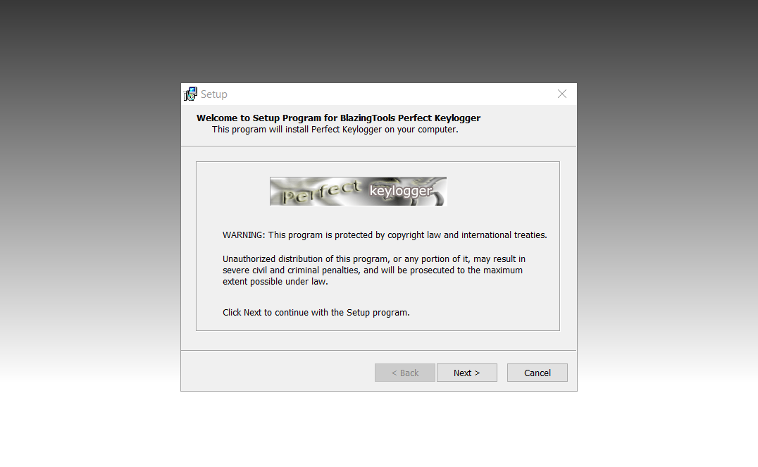

Bước 2: Bật các chức năng chụp ảnh màn hình, theo dõi gõ bàn phím, theo dõi link website

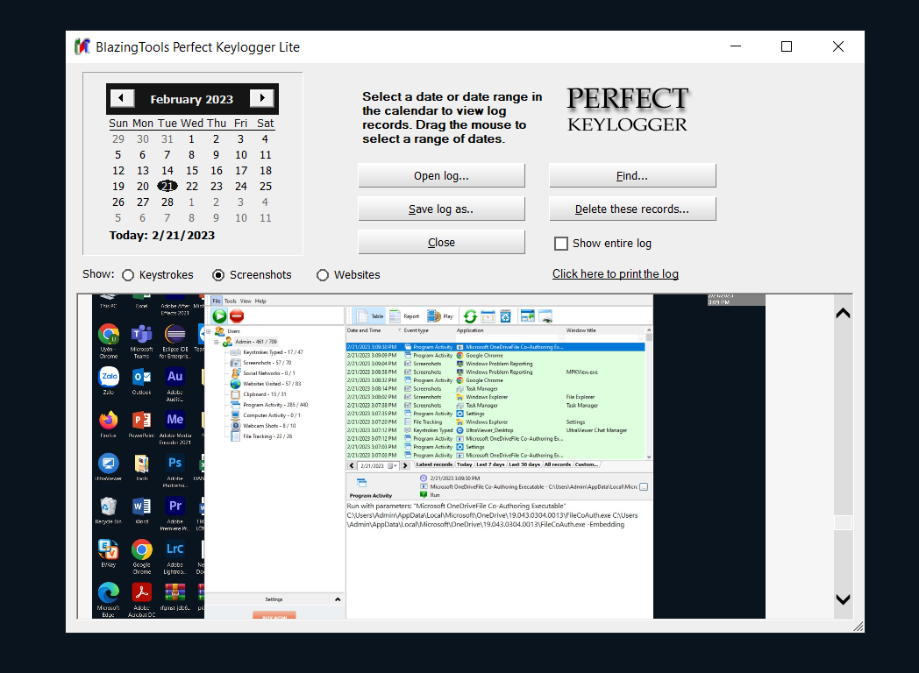

**Bước 3:** Cấu hình email để gửi kết quả thu thập được.

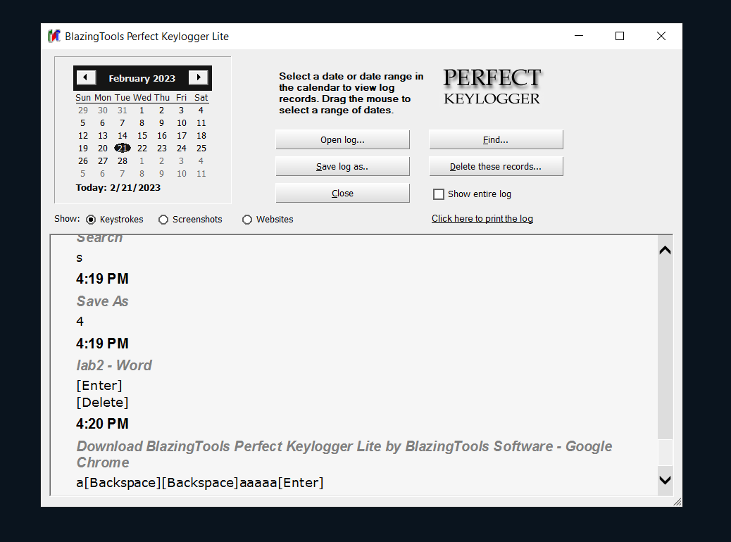

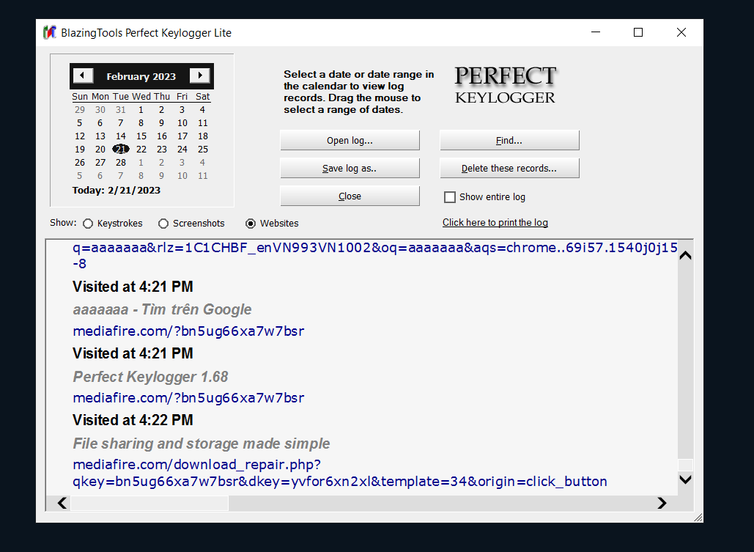

* 1. Thử nghiệm Keylogger trên smartphone Andoid/iOS
* Ở đây em sẽ chọn phần mềm Hoverwatch để thử nghiệm

Do đây là phần mềm theo dõi nên không có sẵn trên CH Play mà phải down file APK trên web

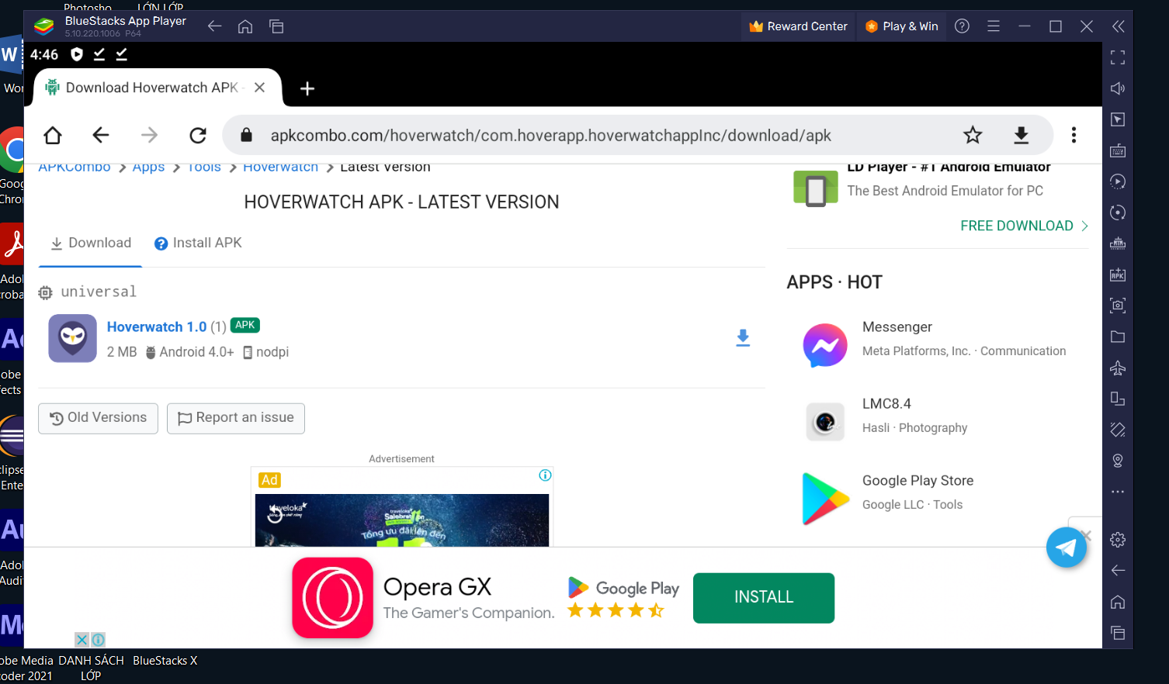

Với một số tính năng đặc biệt:

* **Theo dõi cuộc gọi**

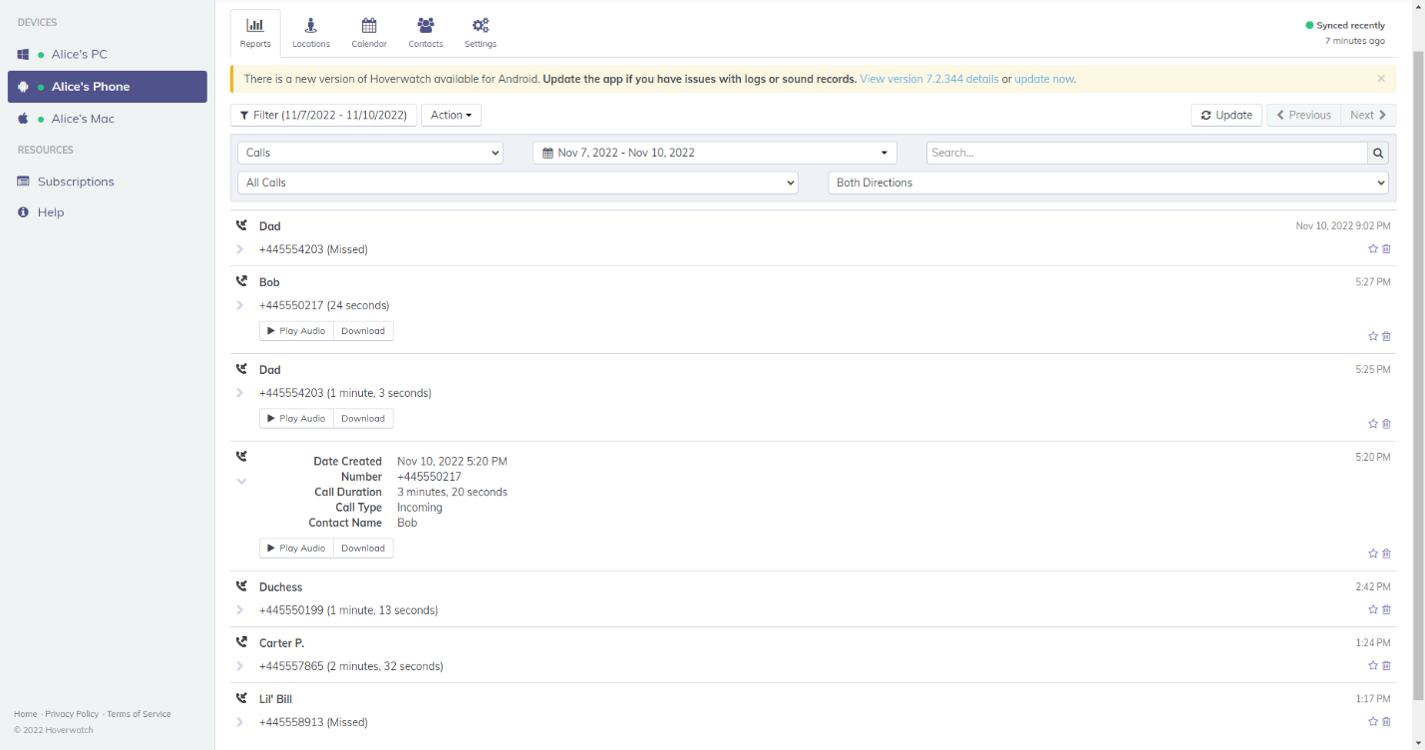

* **Theo dõi tin nhắn**

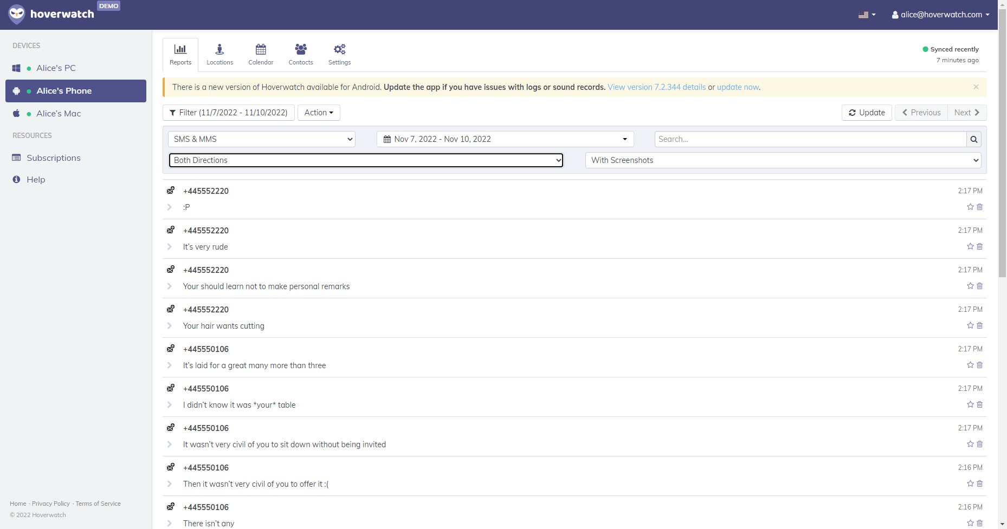

* **Theo dõi các ứng dụng mạng xã hội**

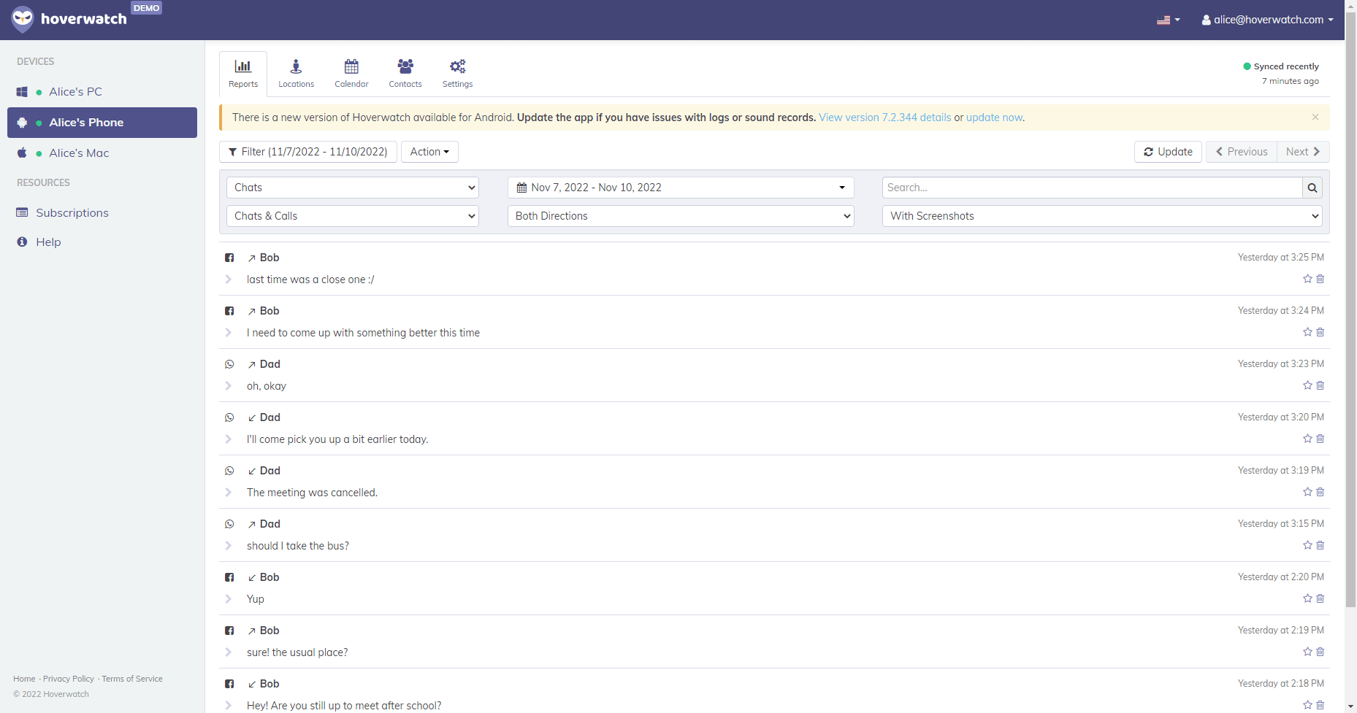

* **Keylogger**

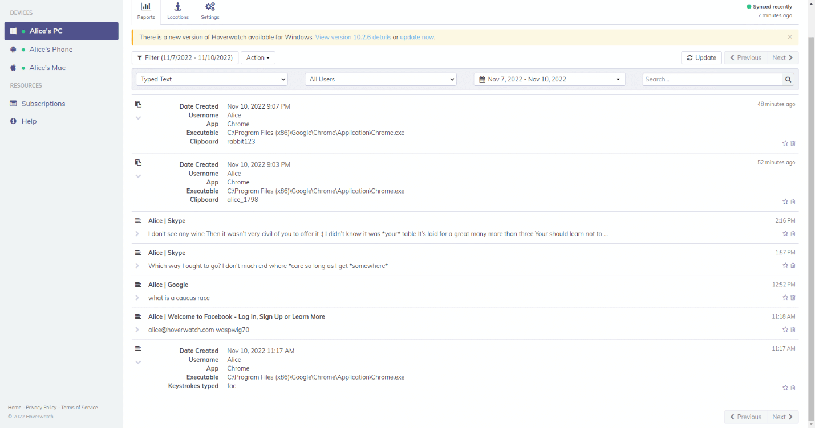

## **CÂU HỎI**

**Câu 1:** Nêu biện pháp phòng tránh; các cách phát hiện Keylogger trên máy tính - điện thoại và minh họa nếu có thể.

* Biện pháp phòng tránh **Keylogger** trên máy tính và điện thoại:
* **Cập nhật** hệ điều hành và phần mềm.
* Sử dụng phần mềm diệt **virus** và chống **malware** để quét và loại bỏ bất kỳ phần mềm độc hại.
* Hạn chế kết nối và **truy cập vào mạng** không đáng tin cậy hoặc không được bảo mật.
* Sử dụng **mật khẩu phức tạp** và khác nhau cho các tài khoản khác nhau trên máy tính và điện thoại di động.
* Tránh **tải xuống** các tập tin hoặc phần mềm không tin cậy hoặc từ các nguồn không rõ ràng.
* Cách phát hiện **Keylogger** trên máy tính và điện thoại:
* Sử dụng một phần mềm diệt virus đáng tin cậy để quét toàn bộ hệ thống.
* Kiểm tra danh sách các ứng dụng đã cài đặt trên máy tính hoặc điện thoại di động.
* Sử dụng công cụ phát hiện Keylogger.
* Kiểm tra hoạt động bất thường của phần mềm.
* Trên máy tính

Có thể dùng Cmd để kiểm tra bằng lệnh: **tasklist /m bpkhk.dl**

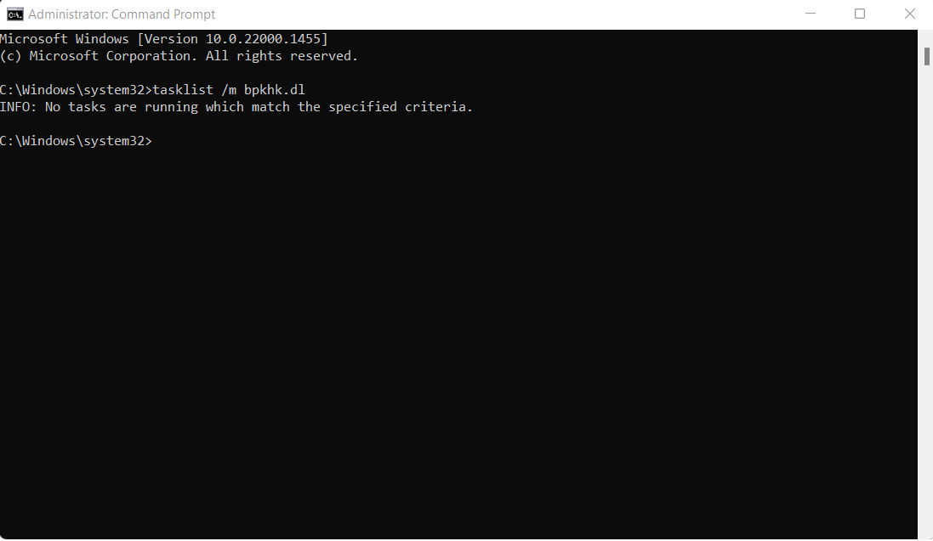

Như hình thì máy hiện **không** bị dính **keylogger**

Nếu hiển thị ra như sau thì máy tính đang **bị dính keylogger**:

* explorer*********** 468 bpkhk.dll
* DUMeter********* 1444 bpkhk.dll…
* Trên điện thoại

**Antivirus & Mobile Security** là một công cụ giúp loại bỏ theo dõi trên thiết bị.

Chọn **Check It Now để quá trình Scan được bắt đầu**

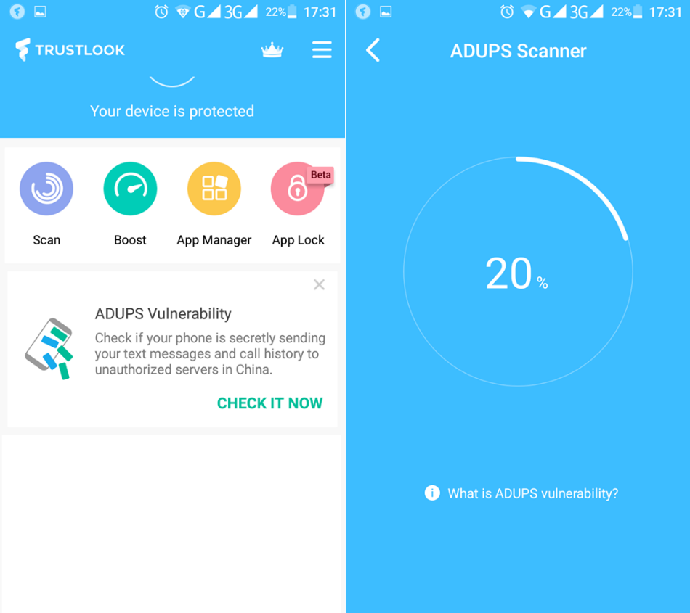

Sau quá trình **Scan** thì sẽ hiển thị ra mục danh sách ứng dụng

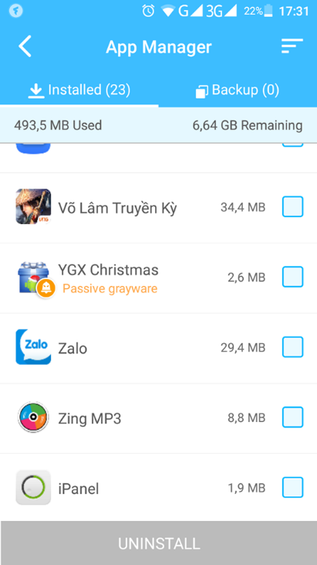

Ở đây có ứng dụng YGX Christmas báo **Passive grayware** nghĩa là ứng dụng có hành vi theo dõi đánh cắp dữ liệu

**Câu 2:** Tìm thêm và giới thiệu một số loại **Keylogger** trên máy tính và điện thoại khác.

* **Keylogger phần cứng**: tồn tại ở nhiều hình thức đa dạng như nhúng ở mặt sau CPU, USB, cổng Adapter, các thiết bị ổ cứng di động… Chúng thường khó phát hiện vì không yêu cầu cài đặt phần mềm trên thiết bị mục tiêu.
* Thiết bị này còn gọi là KeyGrabber hay Keystroke, có 2 chuẩn USB và PS2

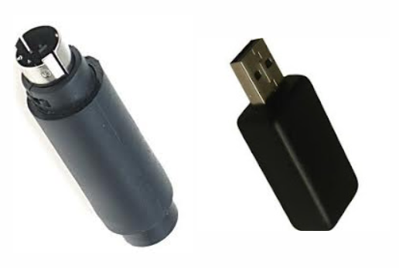

* Dưới là hình ảnh trước và sau khi lắp thiết bị. Thiết bị có gắn bộ nhớ và có thể gửi dữ liệu đánh cắp được ra ngoài cho kẻ gian qua nhiều con đường như email, FTP hay trực tiếp qua WIFI.

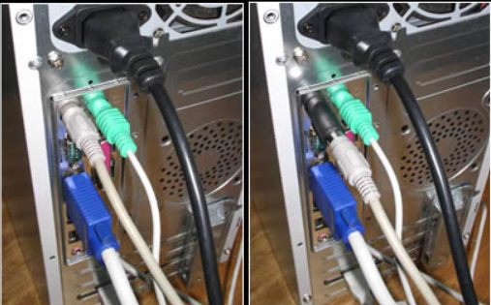

* **Keylogger phần mềm:** đây là một phần mềm được cài đặt trên máy tính hoặc điện thoại di động để ghi lại các hoạt động và phím được nhấn. Chúng có thể được cài đặt ngầm hoặc dùng để giám sát hoạt động của người dùng.
* Actual Keylogger
  + Phần mềm này ghi lại bao gồm các địa chỉ truy cập web, tên người dùng và mật khẩu ẩn đăng nhập, việc truy cập vào các file database trên máy tính, các cuộc trò chuyện trên Yahoo! Messenger, Skype, gmail..
  + Phần mềm Actual Keylogger hoạt động ẩn trên giao diện màn hình máy tính không bị phần mềm chống virus tìm ra nó.

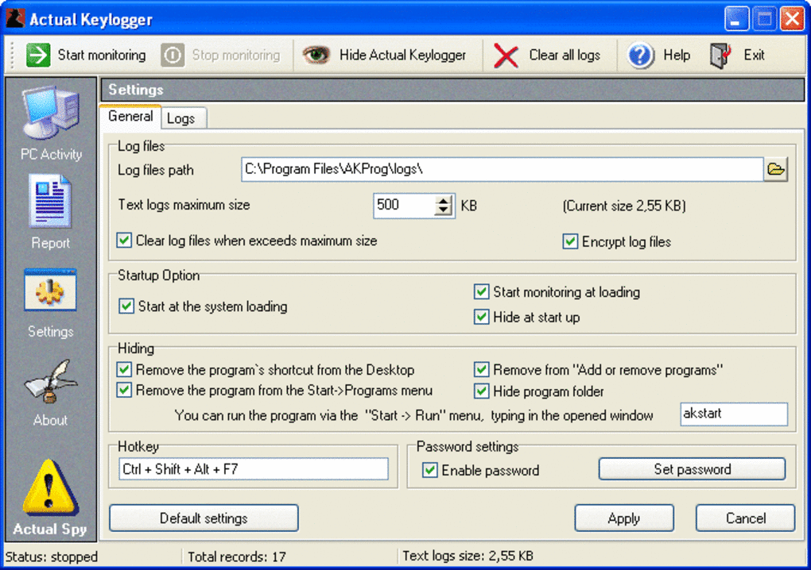

1. Thiết lập mô hình tường lửa Sophos UTM
   1. Thiết lập máy chủ Domain Controller

**Bước 1:** Chuẩn bị máy ảo làm **Domain Controller**:

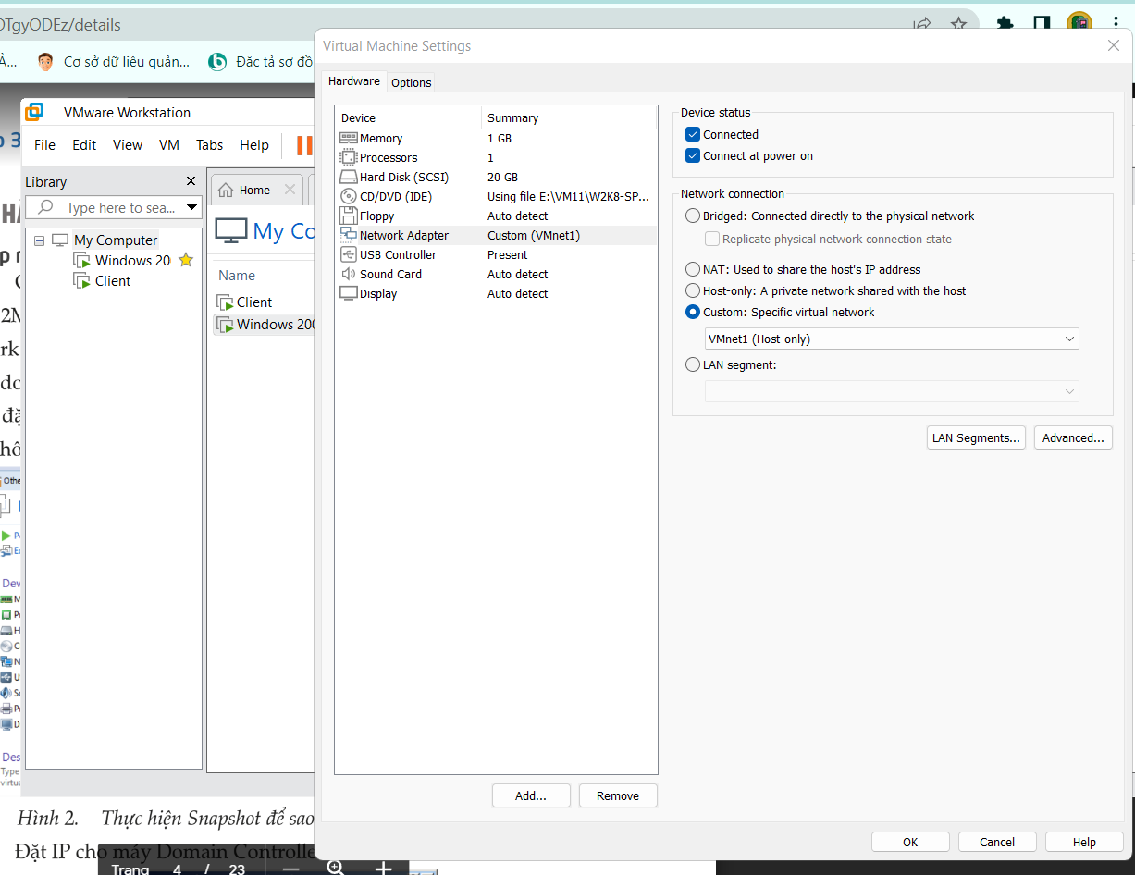

* Snapshot (sao lưu) lại máy ảo để có thể khôi phục lại trạng thái ban đầu nếu gặp lỗi.

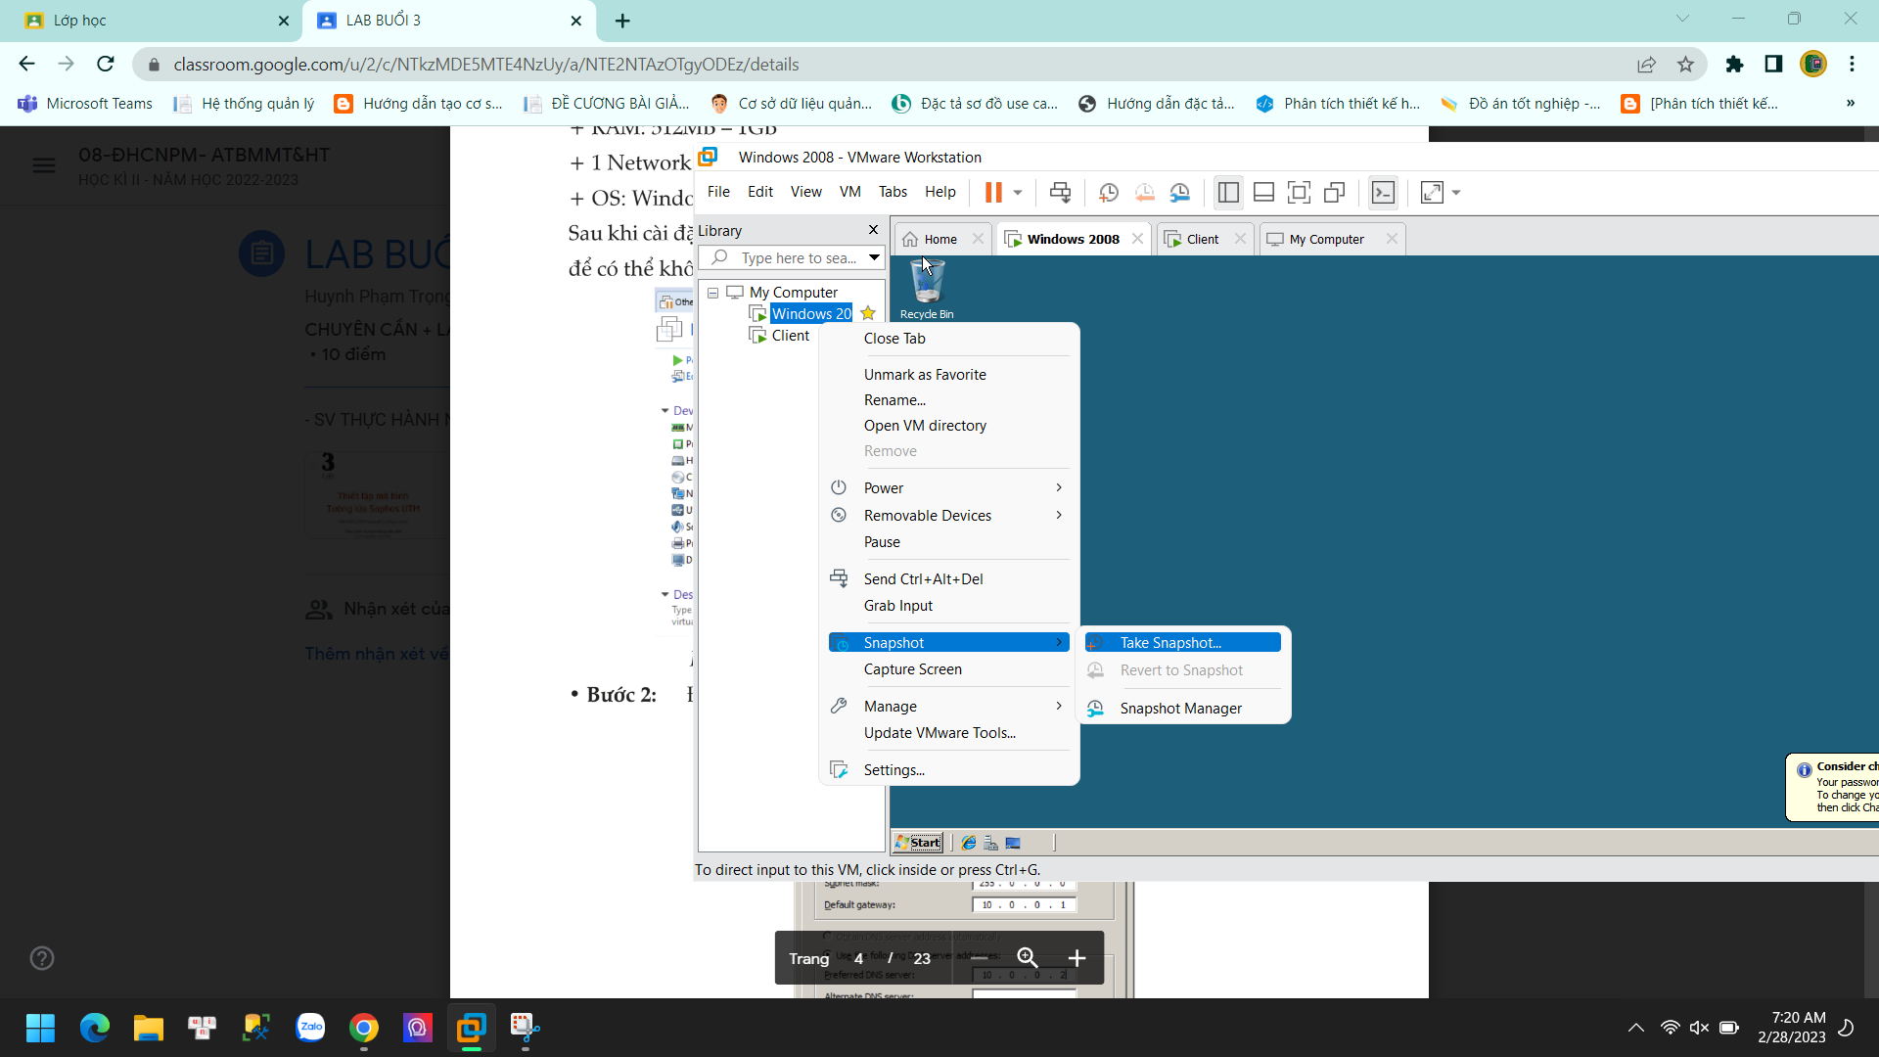

* Chọn **Take Snapshot** để hoàn tất tạo ra 1 bản sao lưu

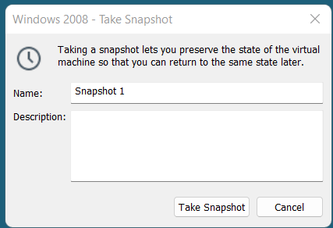

**Bước 2:** Đặt IP cho máy **Domain Controller** như sau

* IP address:10.0.0.2
* Subnet mask:255.0.0.0
* Default gateway:10.0.0.1
* Preferred DNS server:10.0.0.2
* Alternate DNS server:8.8.8.8

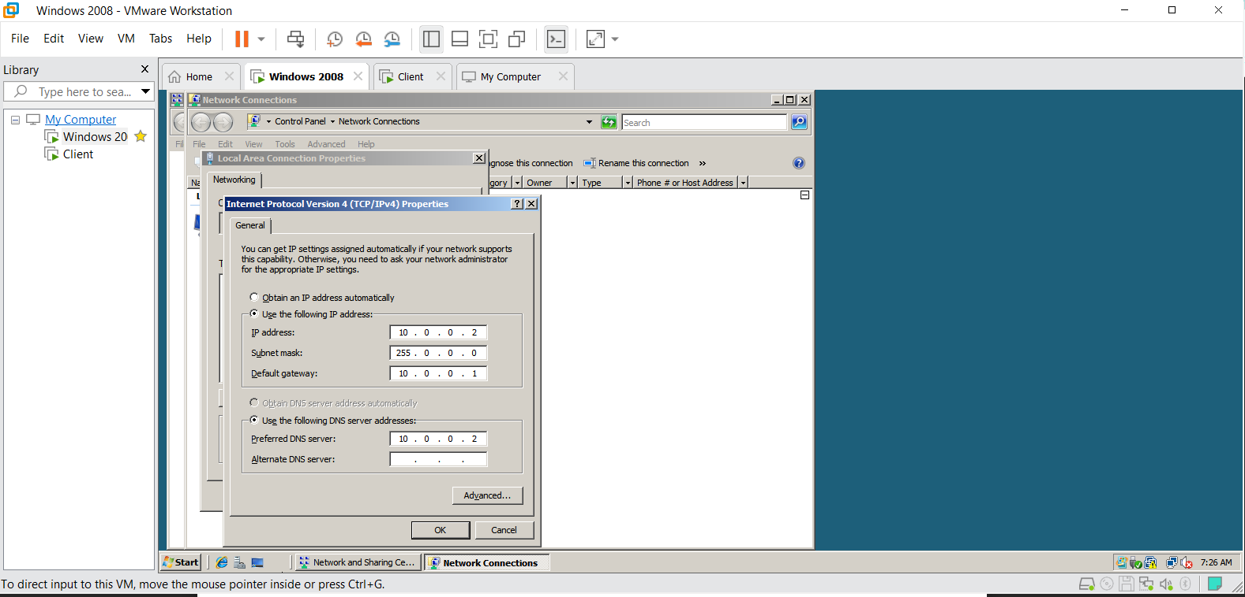

**Bước 3:** Đặt DNS Suffix

* Chuột phải vào **My Computer** > Chọn **Propertites** > Chọn **Change settings**

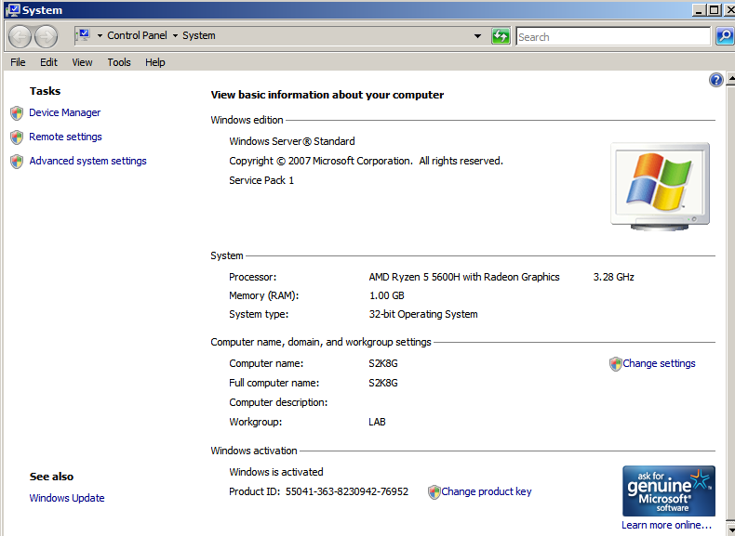

* Chọn **Change…**

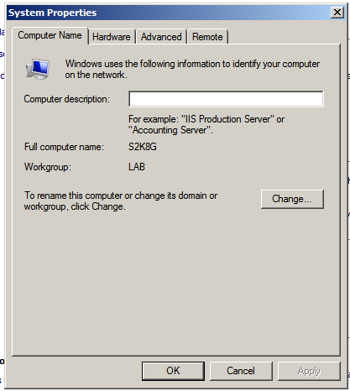

* Chọn **More…**

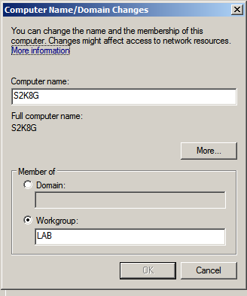

* Nhập DNS Suffix, sử dụng tên **dtm.local**

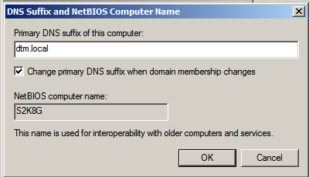

* **Restart** lại Server để áp dụng thay đổi

**Bước 4:** Nâng cấp máy chủ thành **Domain Controller**

* **Window+R** để chạy **Run** > nhập **dcpromo**

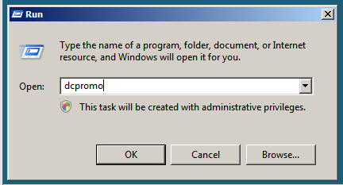

* Do đây là lần đầu sử dụng **Active Directory Domain Services** nên phải cài đặt

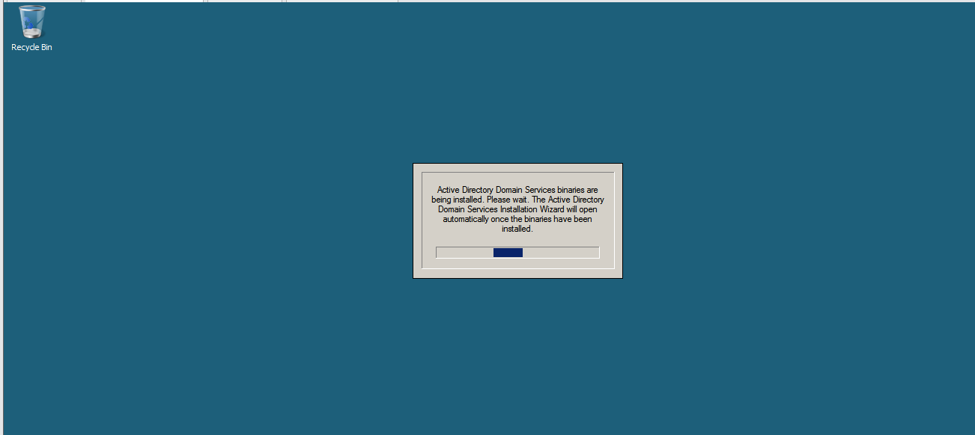

* Tích chọn **Create a new domain in a new forest** > Chọn Next

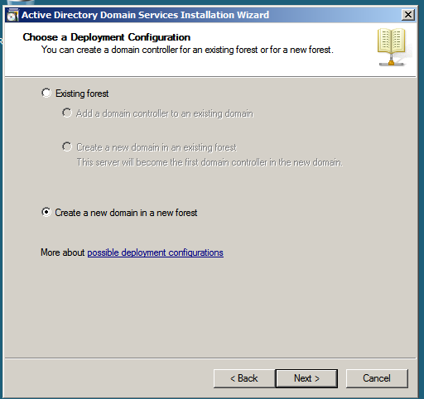

* Nhập domain : **dtm.local** > Chọn next

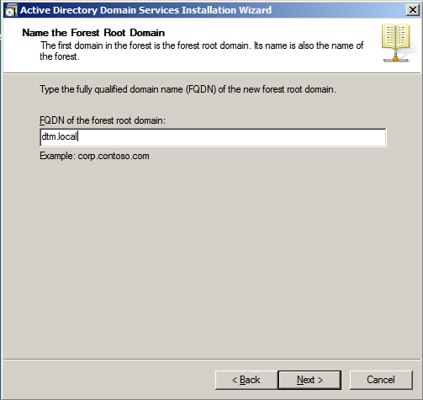

* **Xác thực tên** Domain NetBIOS. Ở bước này chỉ cần chờ load

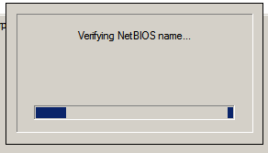

* Chọn **Windows 2000** > Chọn Next

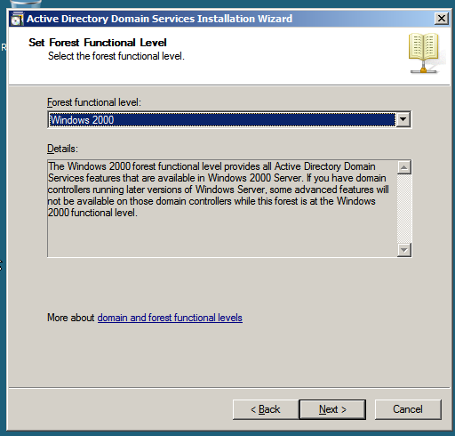

* Chọn **Windows 2000 Native** > Chọn Next

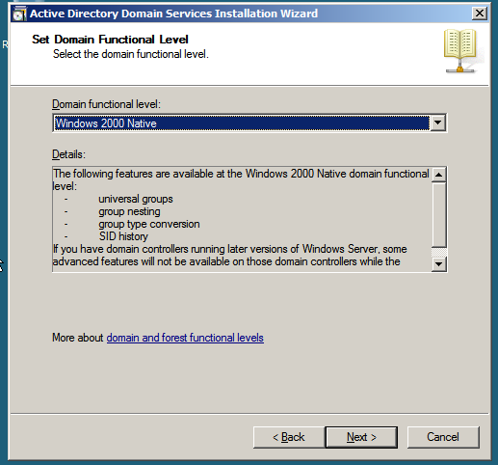

* Tích chọn **DNS server** > Chọn Next

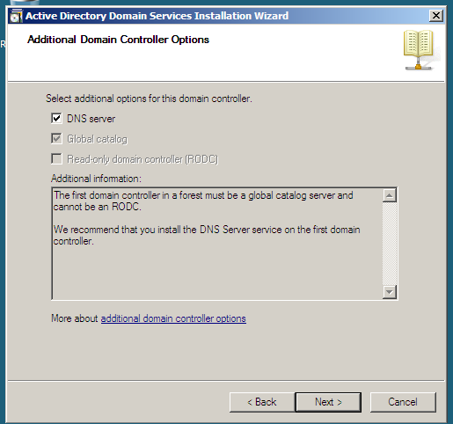

* Tới đây hiện lên cảnh báo. Chọn No, **I will….**

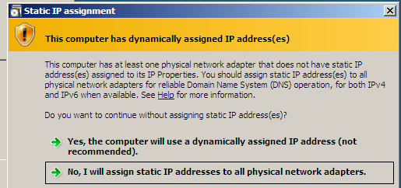

* Chọn vị trí lưu trữ, mặc định thì chỉ cần nhấn Next

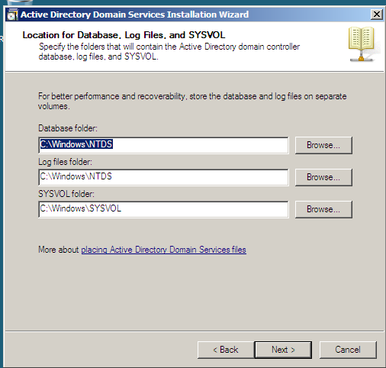

* **Thiết lập mật khẩu** quản trị > Next

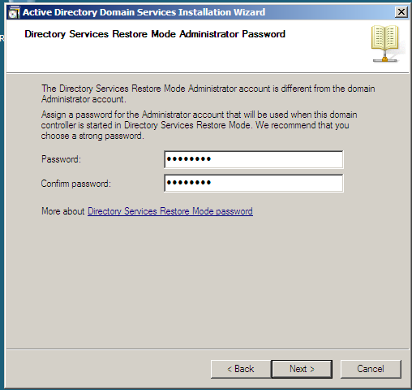

* Xác nhận lại các lựa chọn> Nếu đã đúng chọn **Next** để tiếp tục

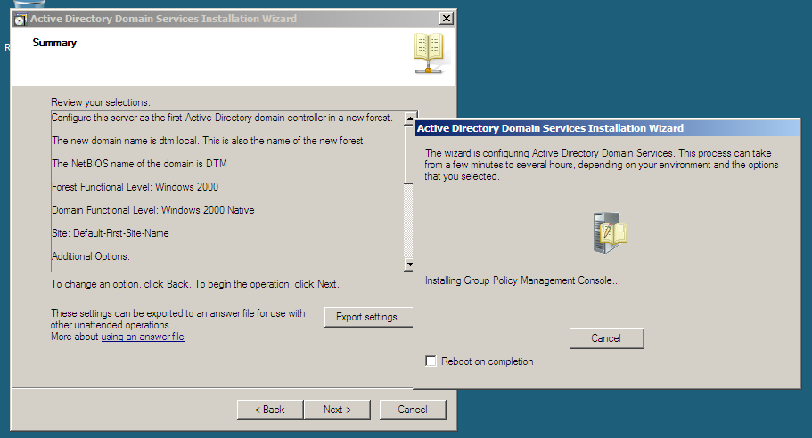

* Quá trình cài đặt hoàn tất

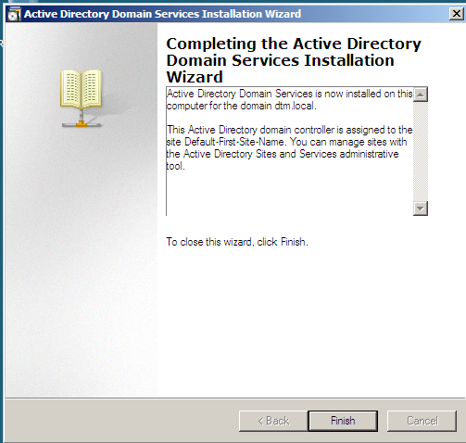

* Sau khi cài đặt thành công, **khởi động lại server**
* Chuột phải **My computer** > **Properties** > **Change settings** sẽ kiểm tra sự thay đổi

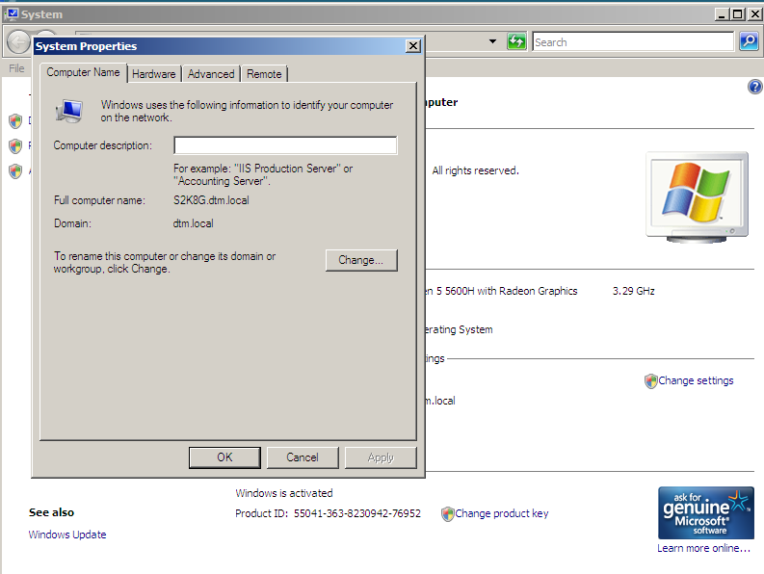

* 1. Cài đặt và cấu hình máy Firewall Sophos UTM

**Bước 1:** Tải Sophos UTM 9.4, ta được file ISO cài đặt asg-9.406-3.1.iso

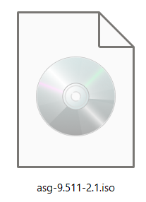

**Bước 2:** Tạo máy ảo **Sophos UTM 9** để cài đặt tường lửa **Sophos UTM**.

* **Load file ISO:** Tích chọn Installer disc image file (iso) rồi Browse chọn file asg 9.406-3.1.iso

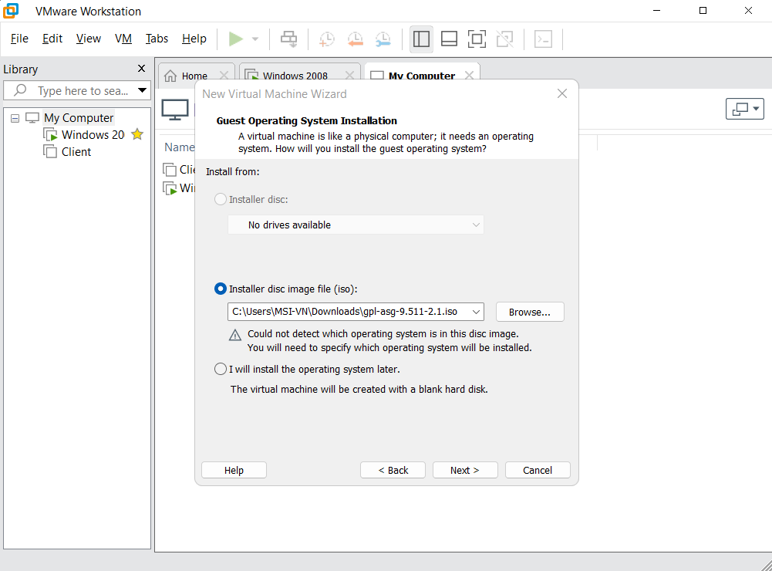

* Chọn Hệ điều hành là **Other** > Version : **FreeBSD version 10 and earlier 64-bit > Next**

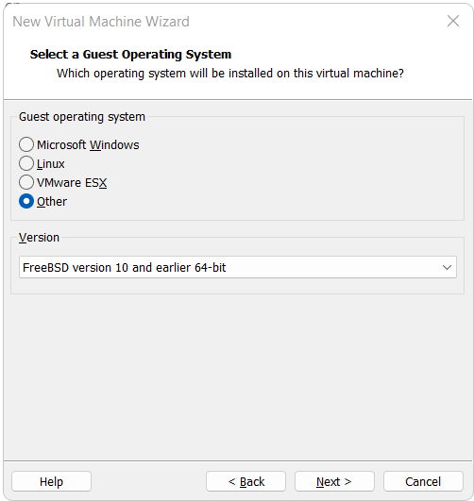

* Máy ảo **Firewall Sophos** thông số với **RAM 1GB**
* **Setup** **3 card mạng:** Host-only, Host-only, Bridge
* **Để có thể thêm 1 card :** Chuột phải vào máy chủ muốn thêm> Setting> Add…> Chọn Network Adapter> Finnish

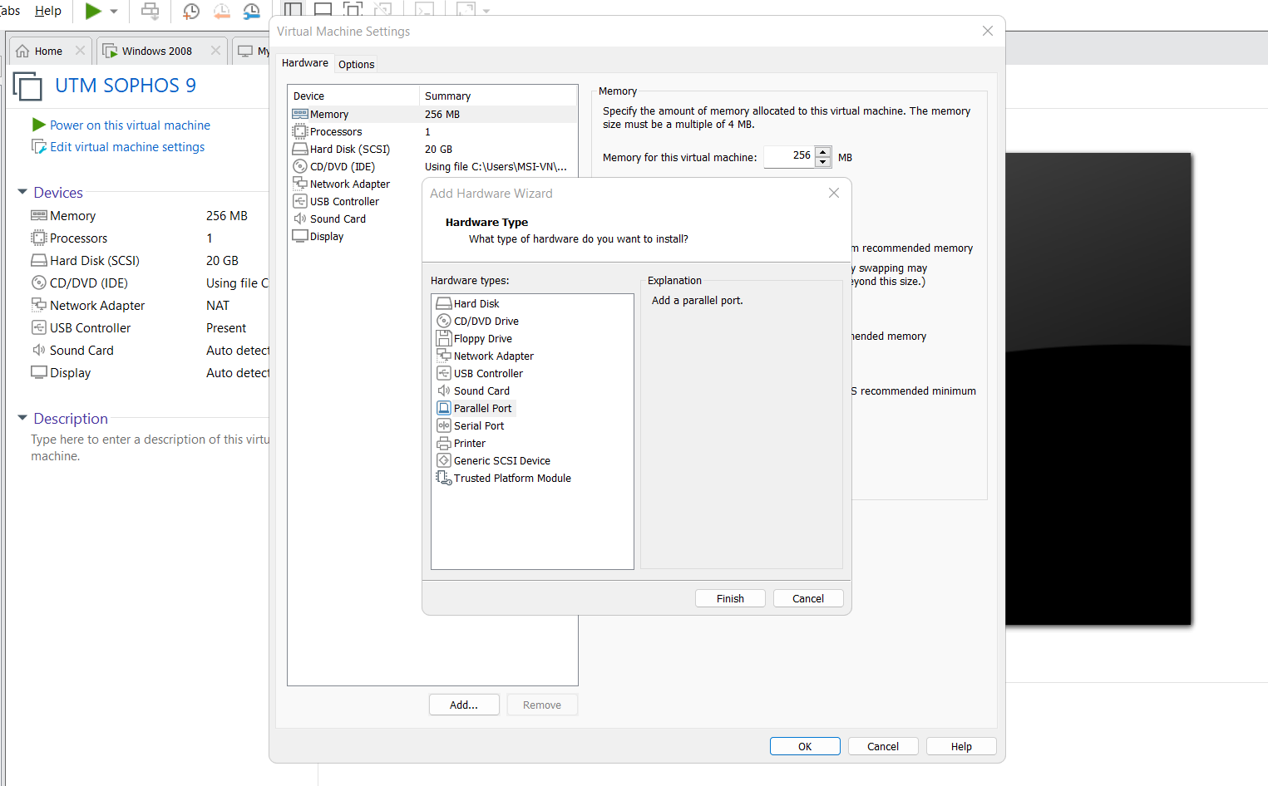

* Đây là cấu hình máy Sophos UTM

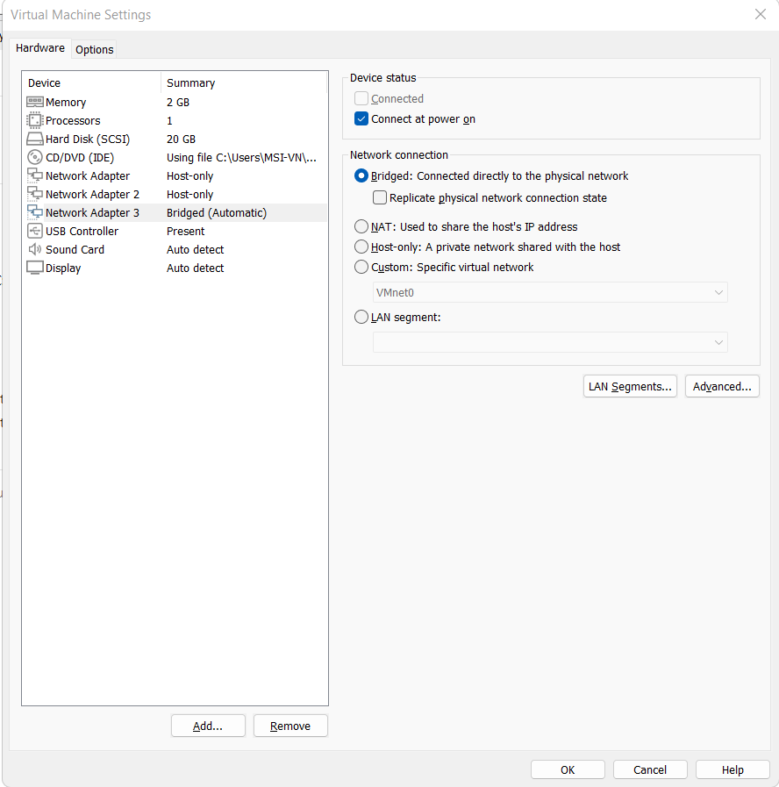

**Bước 3:** Khởi động máy ảo và nhấn **Enter** để bắt đầu cài đặt

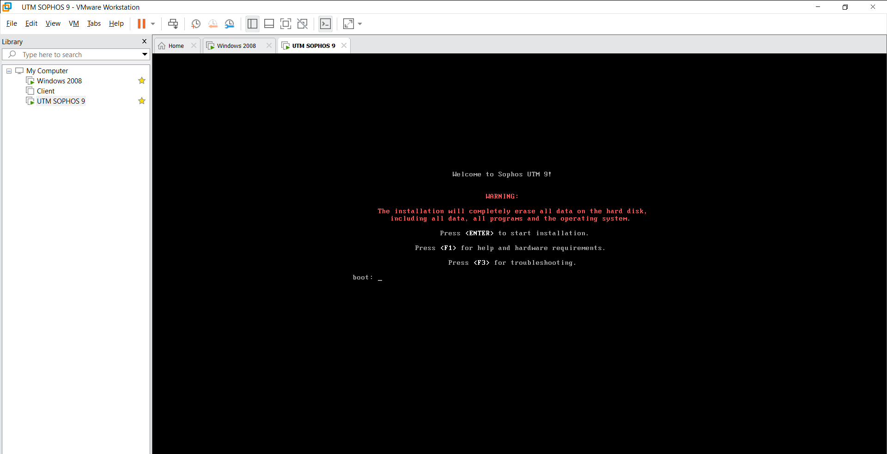

* Chọn **Start**

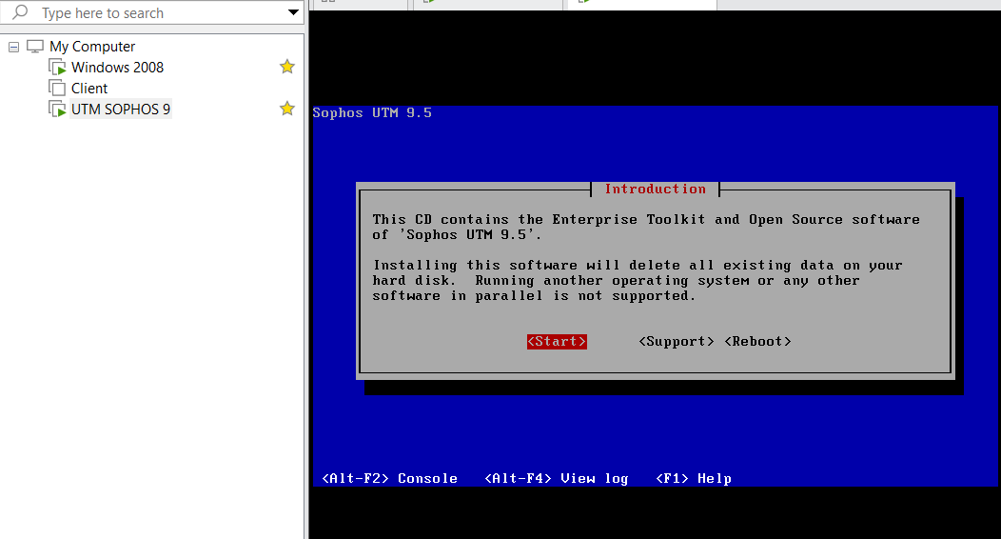

**Bước 4:** Thiết lập ngôn ngữ và múi giờ

* Thiết lập ngôn ngữ: Chọn **English**

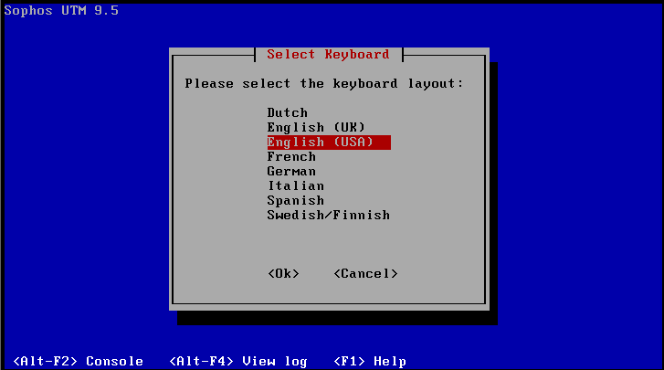

* Thiết lập múi giờ: **Asia**

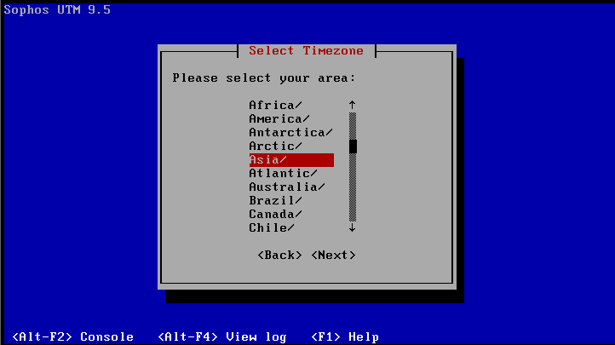

* Chọn múi giờ **Ho_Chi_Minh**

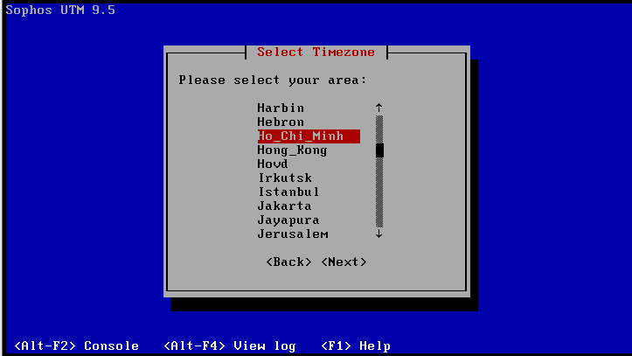

* Xác nhận lại thời gian nếu đúng hết thì chọn **Next**

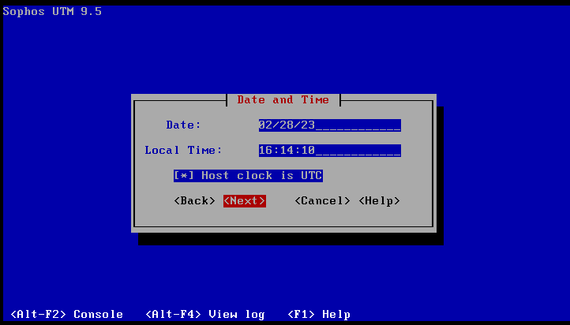

**Bước 5:** Chọn card mạng eth0 và thiết lập IP mặc định cho trang quản trị

* Chọn card mạng eth0

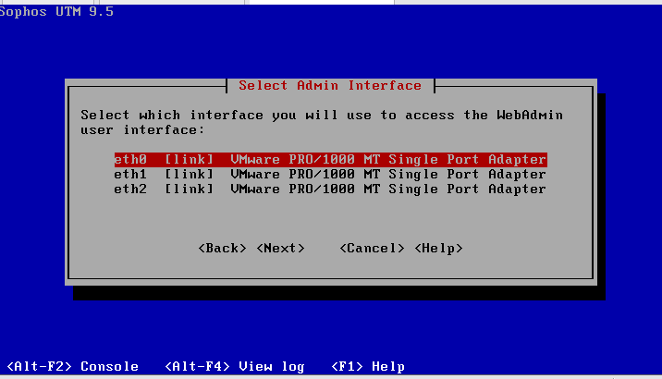

* Thiết lập IP **Address**:10.0.0.1; **NetMask**:255.8.8.8

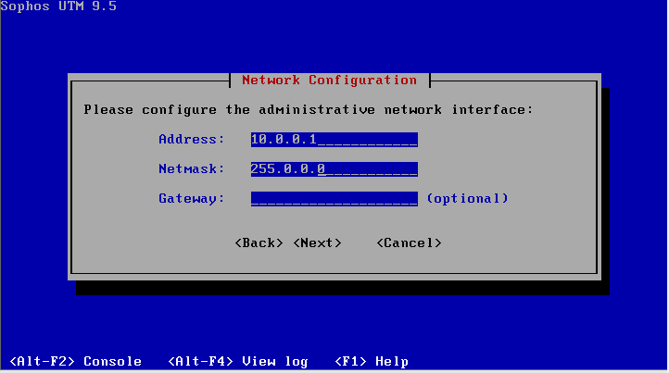

* Chọn **Yes** để sử dụng CPU hỗ trợ 64 bit kernel

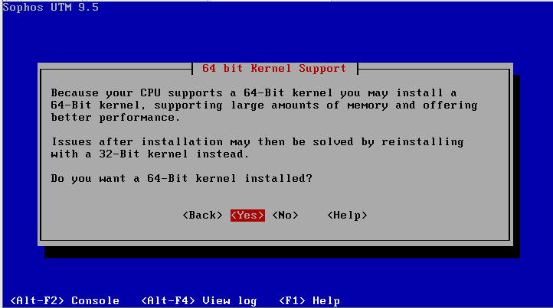

* Cài thêm bộ công cụ

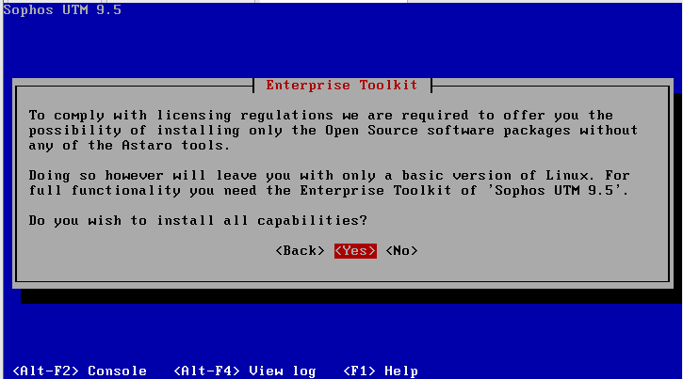

* Chờ quá trình cài đặt hoàn thành

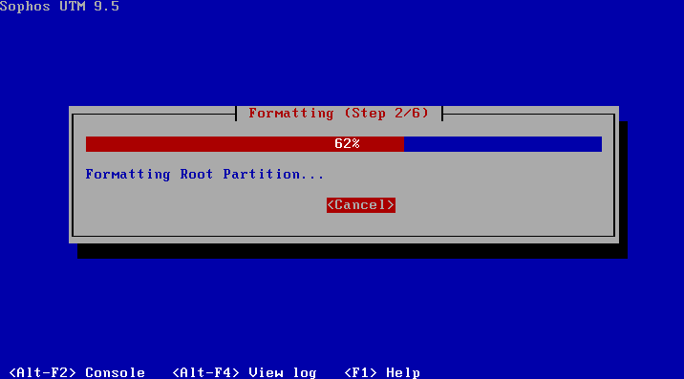

* Sau khi cài đặt thành công, có thể WebAdmin với đường dẫn [**https://10.0.0.1:4444/**](https://10.0.0.1:4444/)
* Khởi động lại Sophos: Chọn **Reboot**

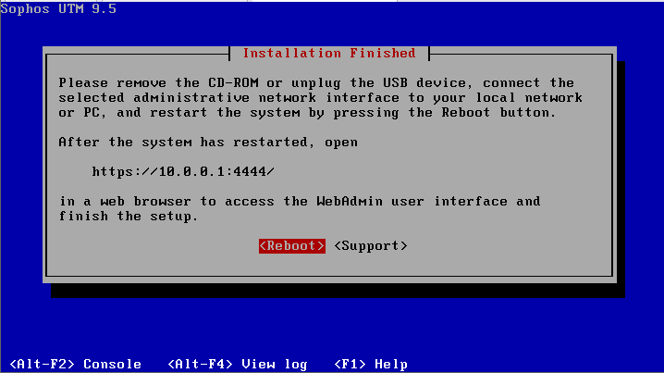

**Bước 6:** Khởi động lại Firewall Sophos UTM

* Mọi theo tác đều tự động chạy

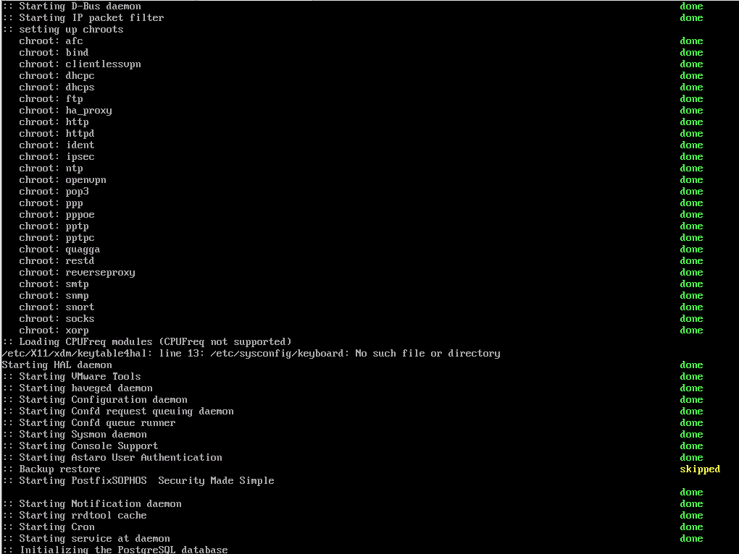

* Khởi động thành công Firewall

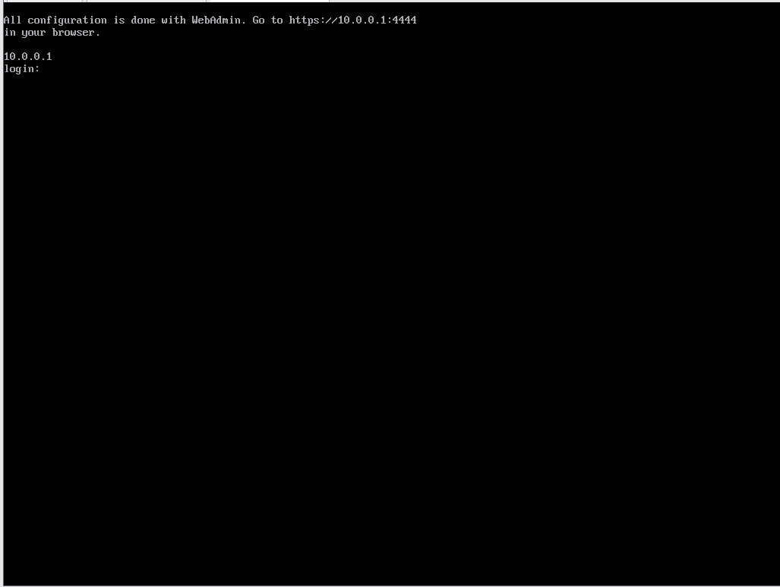

**Bước 7:** Thiết lập lớp mạng cho VMnet1

* Vào Control Panel > **Network and Internet**

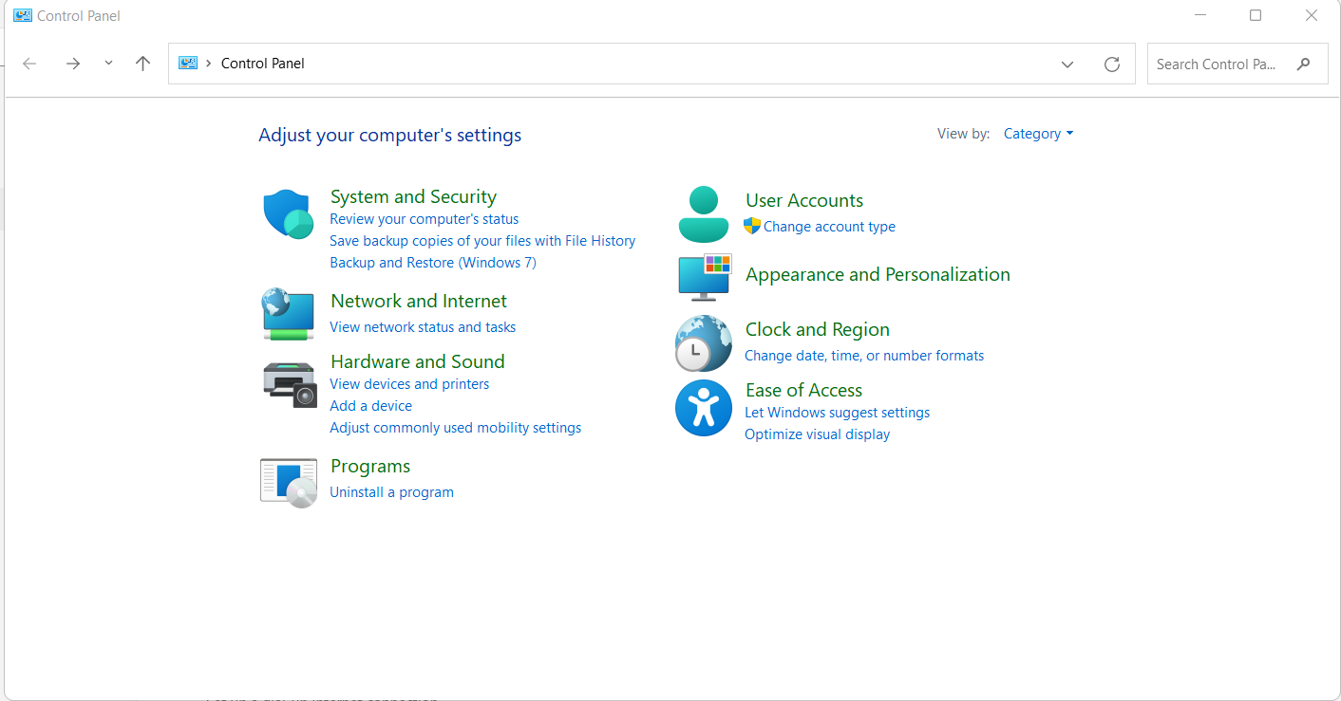

* Chọn **Network and Sharing Center**

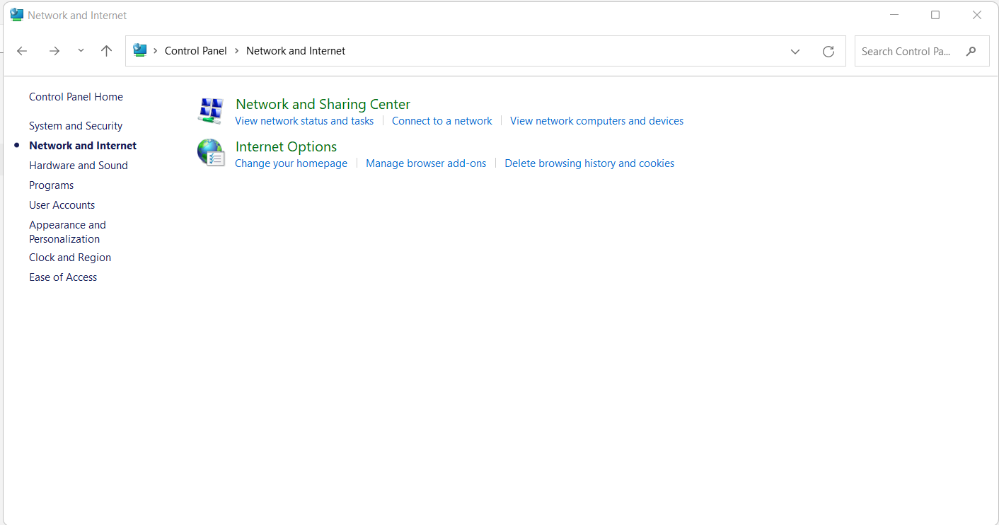

* Chọn VMware Network Adapter VMnet1 > Properties

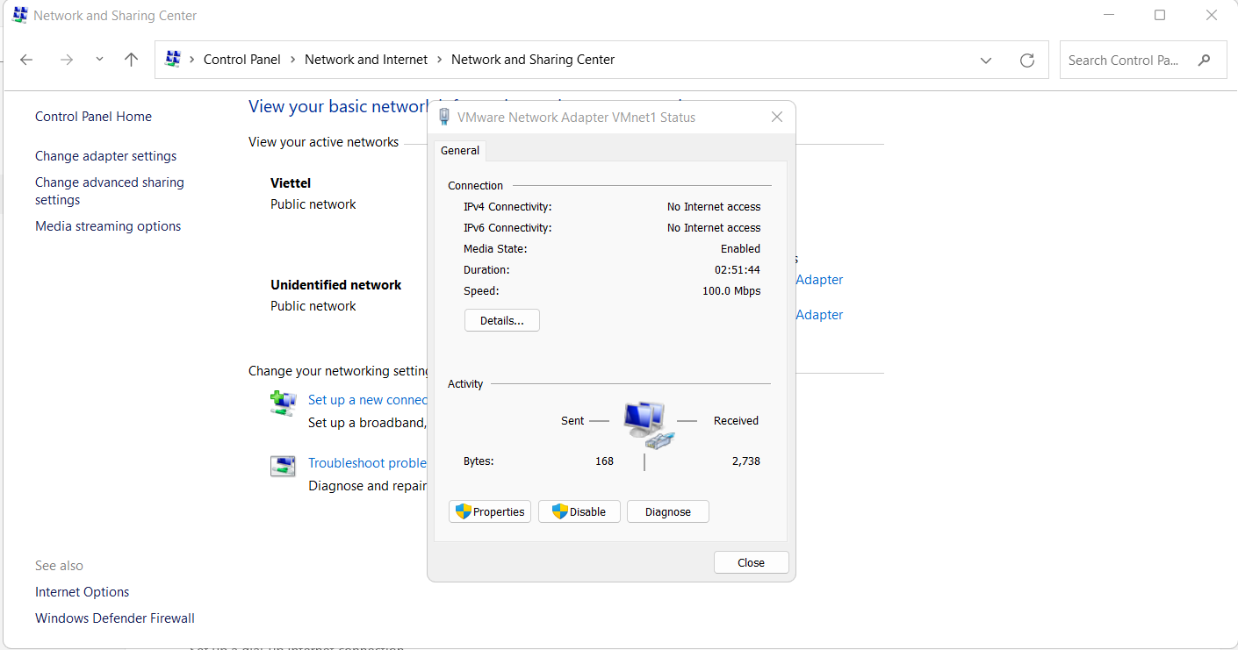

* Kích đúp chọn Internet Protocol version 4

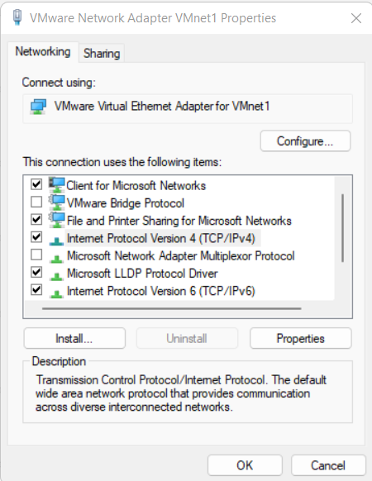

* Tích Chọn Use the following IP address
* **IP address**:10.0.0.100
* **Subnet mask**: 255.0.0.0
* Hoàn thành thì chọn OK

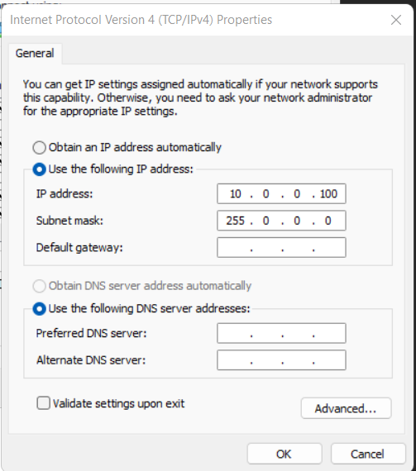

**Bước 8:** Ở máy thật, Thực hiện lệnh ping 10.0.0.1 trong CMD

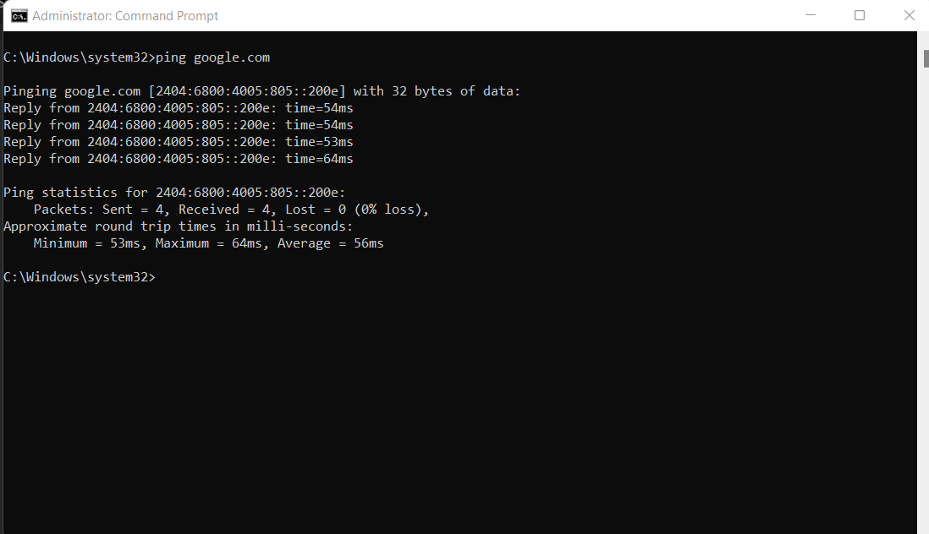

**Bước 9:** Truy cập WebAdmin của Firewall bằng địa chỉ <https://10.0.0.1:4444> . Nếu gặp cảnh báo bảo mật của trình duyệt, bỏ qua và tiếp tục truy cập WebAdmin

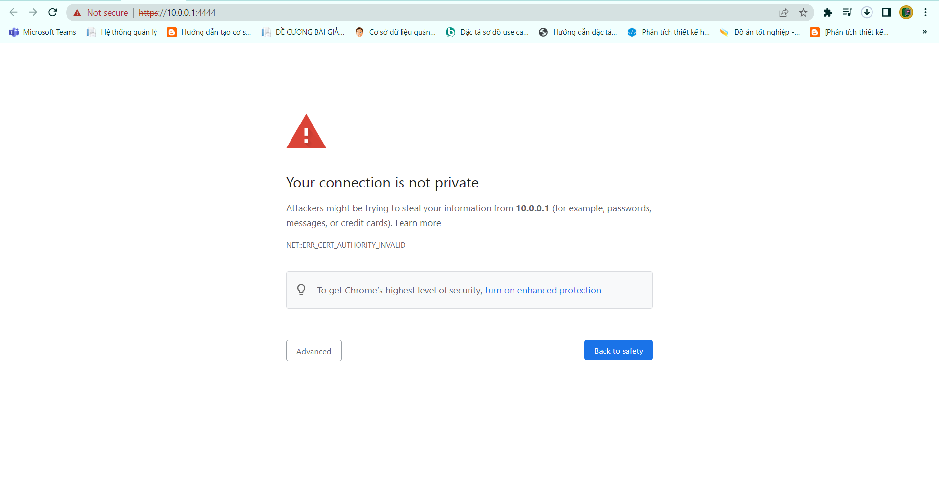

**Bước 10:** Tạo tài khoản

* Nhập các thông tin cần thiết
* Chọn **I accept the license agreement** và chọn **Perform basic system setup** và đợi khoảng 1 phút để hoàn tất quá trình thiết lập.

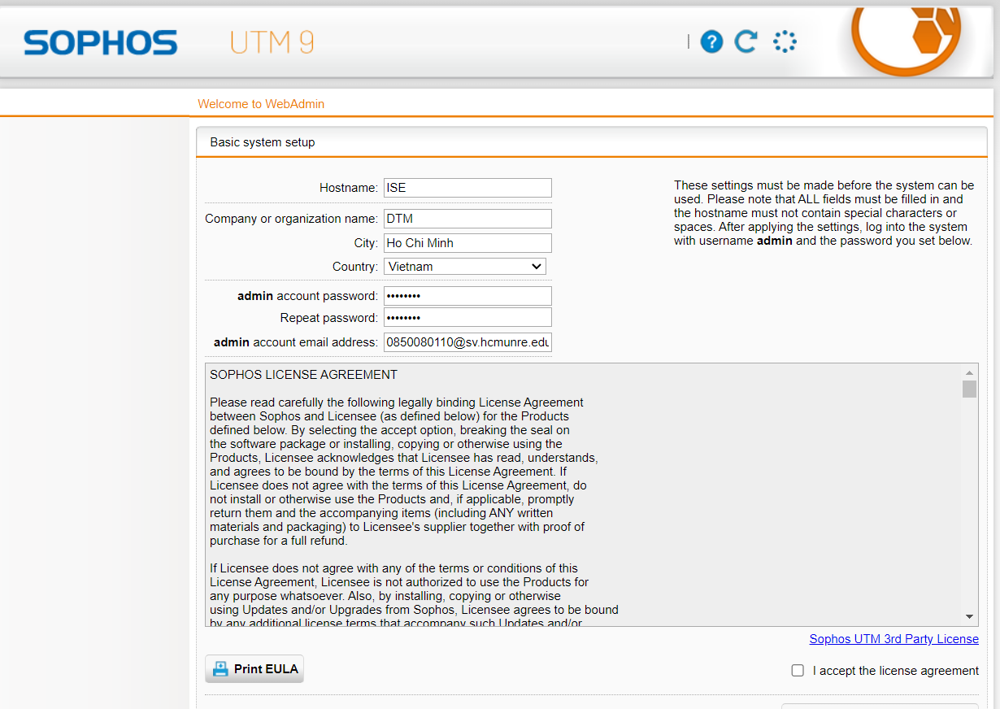

**Bước 11:** Đăng nhập

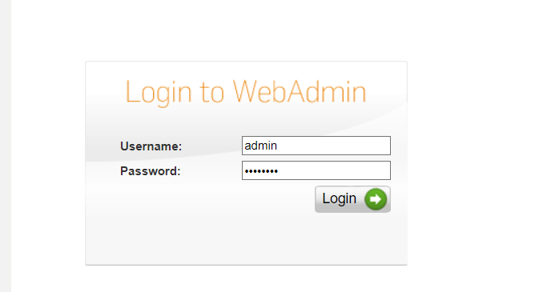

**Bước 12:** Sau khi đăng nhập thành công, chọn Cancel để bỏ qua trình Wizard.

* Trình Wizard chọn Cancel

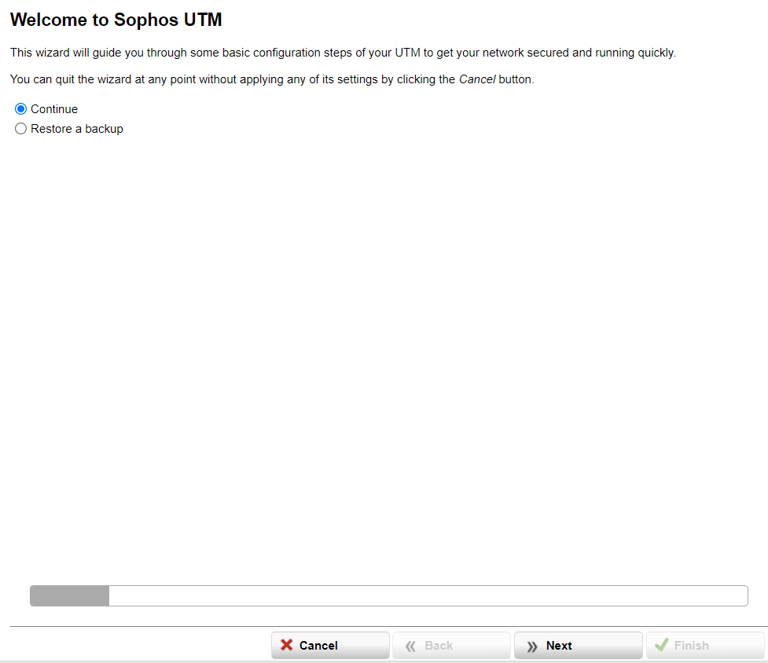

* Giao diện trang quản lý firewall

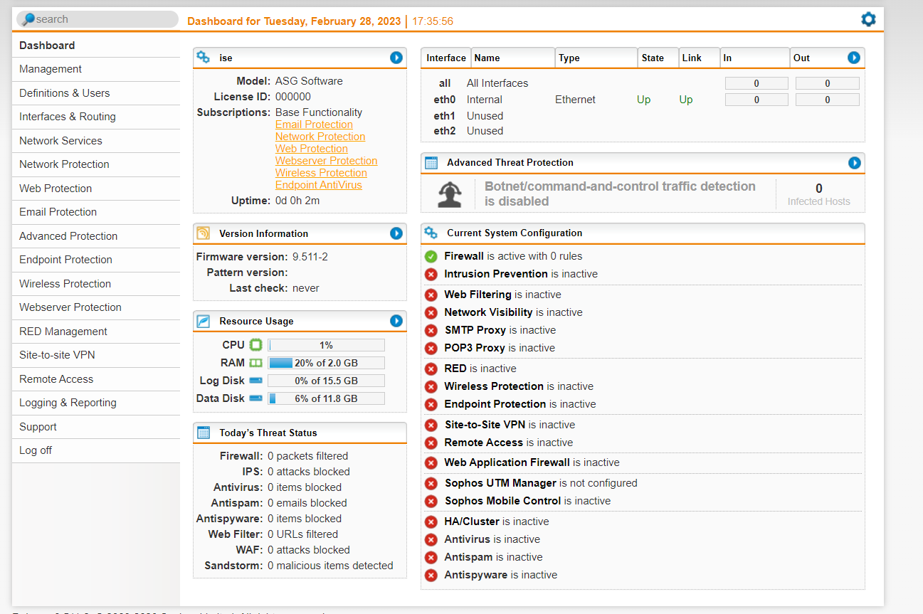

**Bước 13:** Cấu hình IP cho các interface của Firewall theo đúng mô hình triển khai

Vào **Interface & Routing** để thiết lập các Interface

* Tạo Interface cho vùng DMZ
* Chọn New Interface

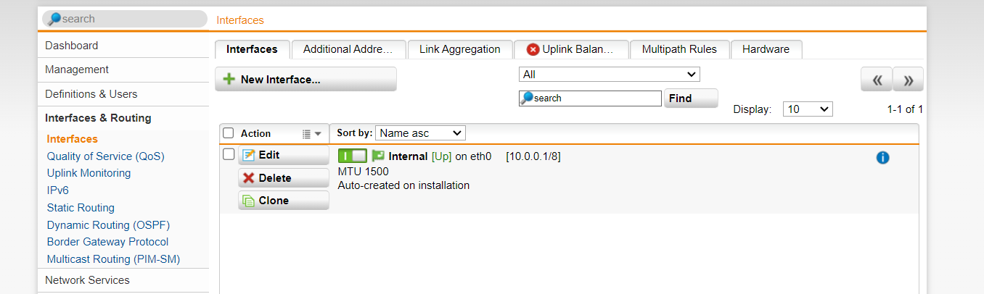

* Thiết lập Interface DMZ

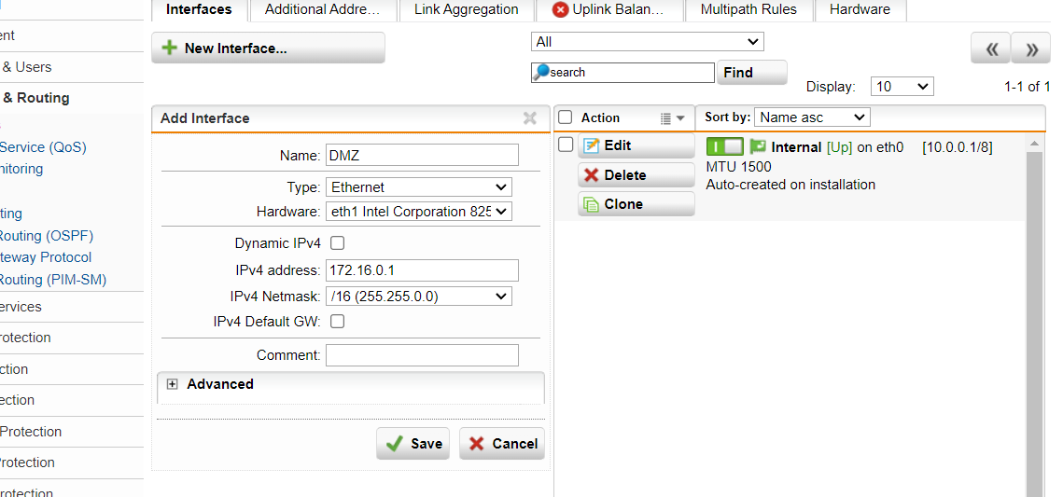

* Tạo Interface External để kết nối Internet
* Chọn New Interface và thiết lập như sau

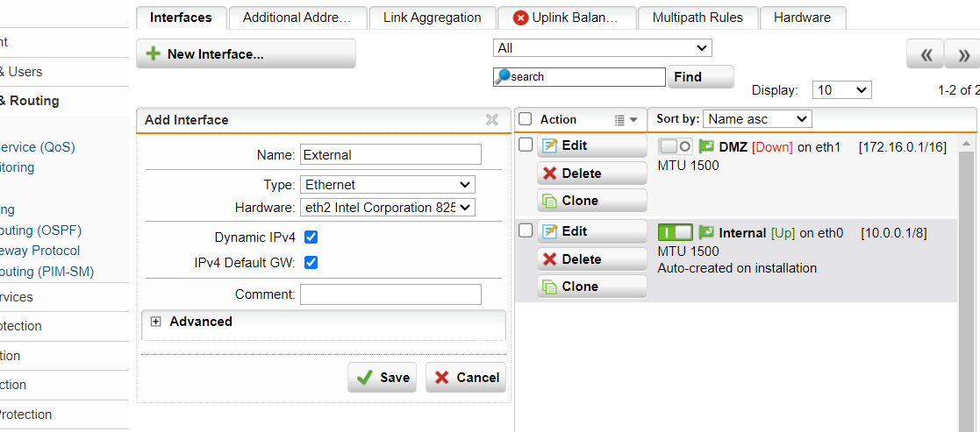

**Bước 14:** Bật cả 3 interface.

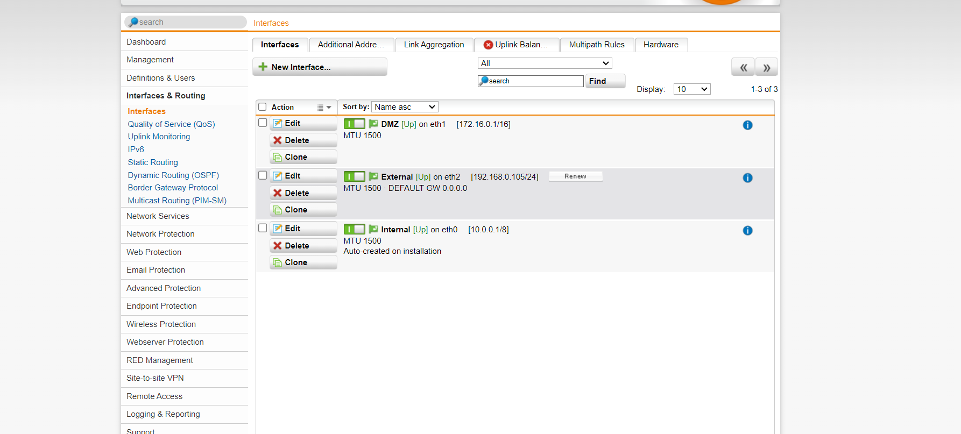

* Kiểm tra máy Firewall kết nối được internet hay không: Support > Tool > dùng tool Ping check để ping google.com dùng interface External

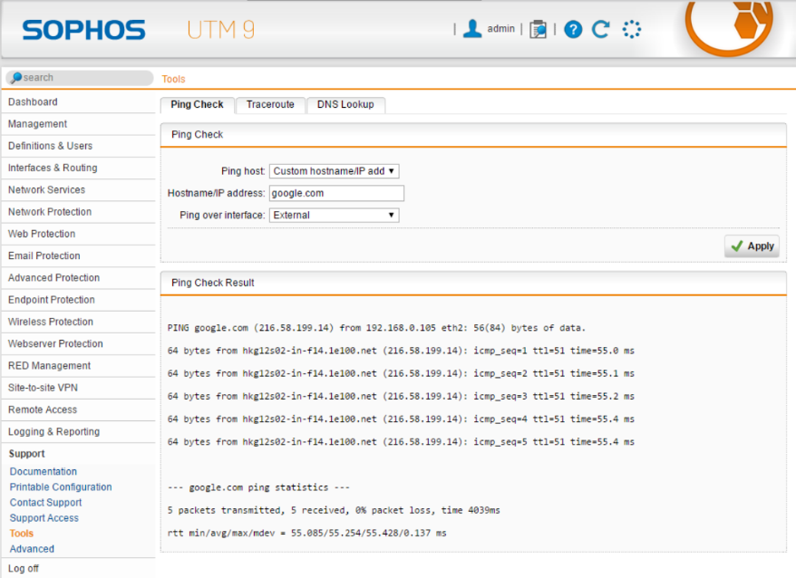

**Bước 15:** Cấu hình NAT Outbound.

* Vào Network Protection > NAT > New Masquerading Rule

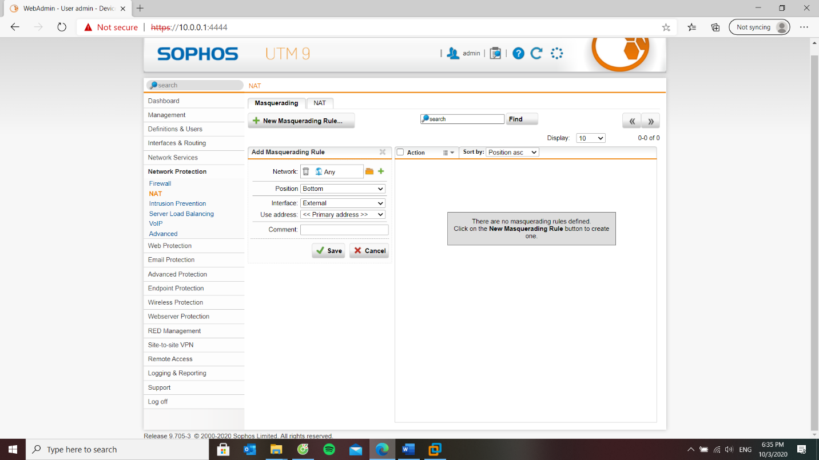

* Sau đó kích hoạt rule này. Kết quả sau khi cấu hình

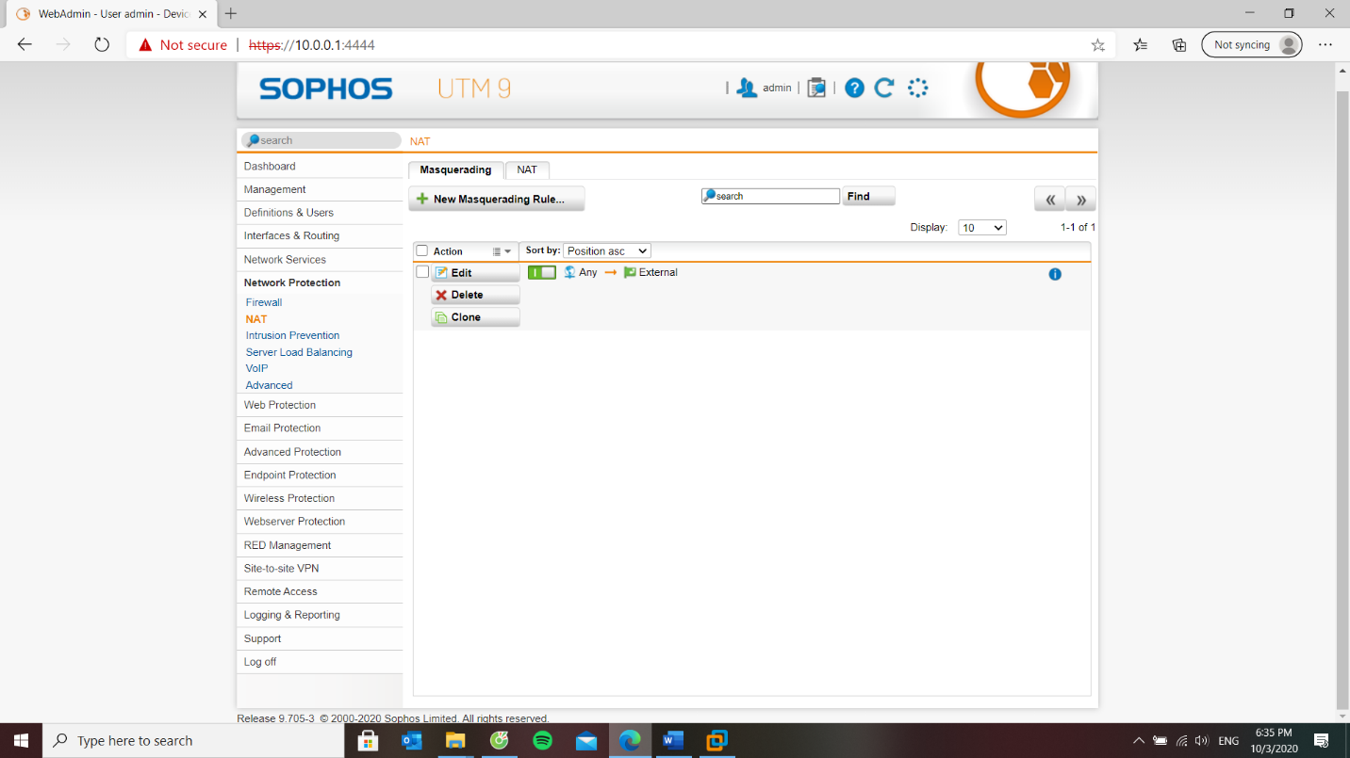

**Bước 16:** Cấu hình Rule để máy chủ Domain Controller kết nối được internet.

* Vào Network Protection > Rule > New Rule

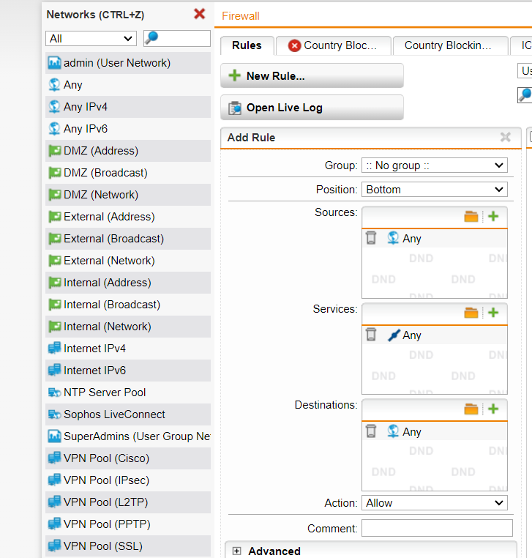

* Kết quả sau khi thiết lập Rule.

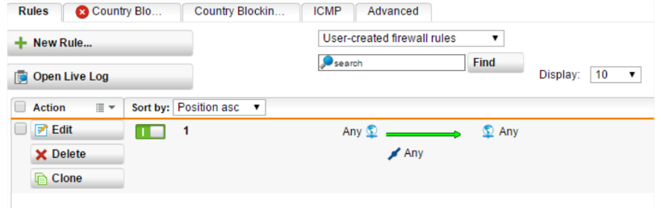

**Bước 17**: Kiểm tra kết nối internet của máy Domain Controller

* Ping thành công đến Google.com



* Dùng trình duyệt để truy cập web và kiểm tra.

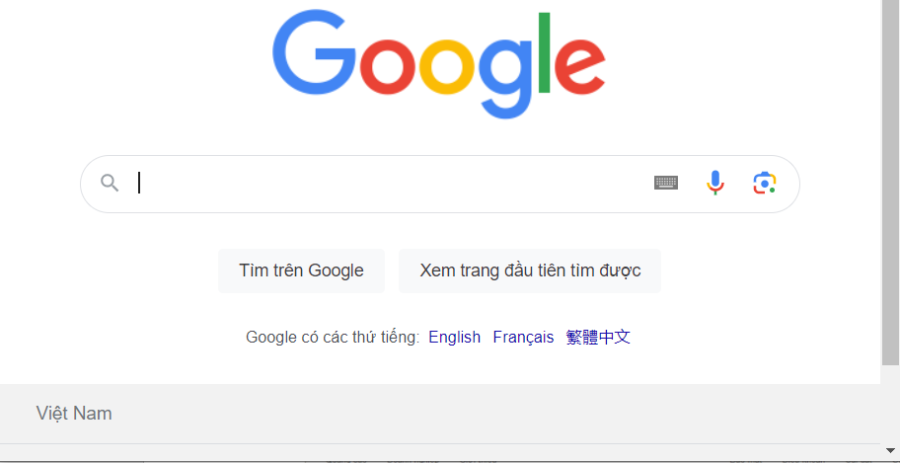

**Bước 18:** Quay lại trang WebAdmin của Firewall thử tắt Rule Firewall

* Rút ra kết luận.
* ***Tắt Rule Firewall và một vài Rule vừa thiết lập thì sẽ không còn tường lửa và ko kết nối được đến Internet nữa.***

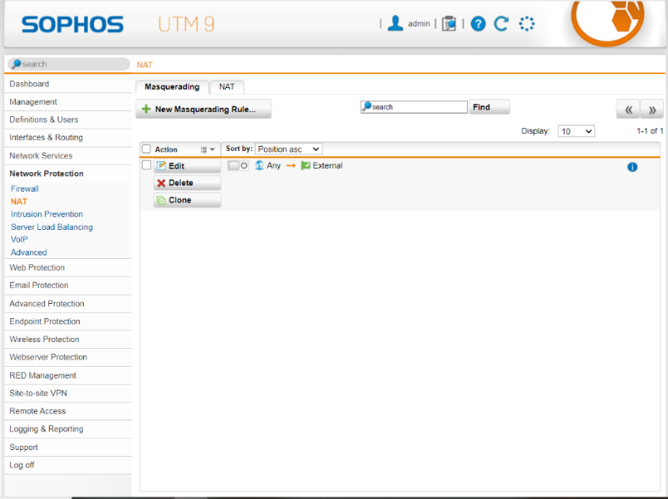

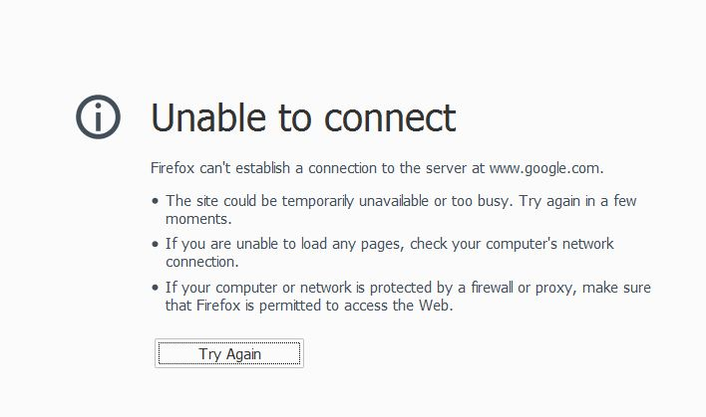

**CÂU HỎI**

**Câu 1:** Nêu nguyên tắc hoạt động của Firewall Sophos UTM và Domain Controller trong mô hình mạng đã thiết lập trong bài lab.

* **Firewall Sophos UTM** hoạt động như một tường lửa mạng, bảo vệ mạng nội bộ và vùng DMZ khỏi các mối đe dọa bên ngoài, kiểm soát lưu lượng mạng và quản lý quyền truy cập vào dịch vụ và ứng dụng mạng. Nó cũng cung cấp khả năng lọc nội dung và hỗ trợ kết nối VPN an toàn cho người dùng từ xa.
* **Domain Controller** là máy chủ quản lý tài khoản người dùng, đồng bộ hóa dữ liệu và quản lý chính sách bảo mật trong mạng. Nó xác thực và phân quyền người dùng, đồng bộ hóa thông tin về người dùng và tài nguyên, và cho phép quản lý chính sách truy cập và quyền truy cập vào tài nguyên.

1. Thiết lập Rules tường lửa Sophos UTM
   1. Tích hợp Domain vào Sophos UTM

**Bước 1:** Khởi động và kiểm tra các máy Domain Controller và Firewall Sophos UTM hoạt động.

**Bước 2:** Kết nối vào WebAdmin của Firewall Sophos UTM.

* Definitions & Users > Authentication Services > Chọn Server > Chọn New Authentication Server...

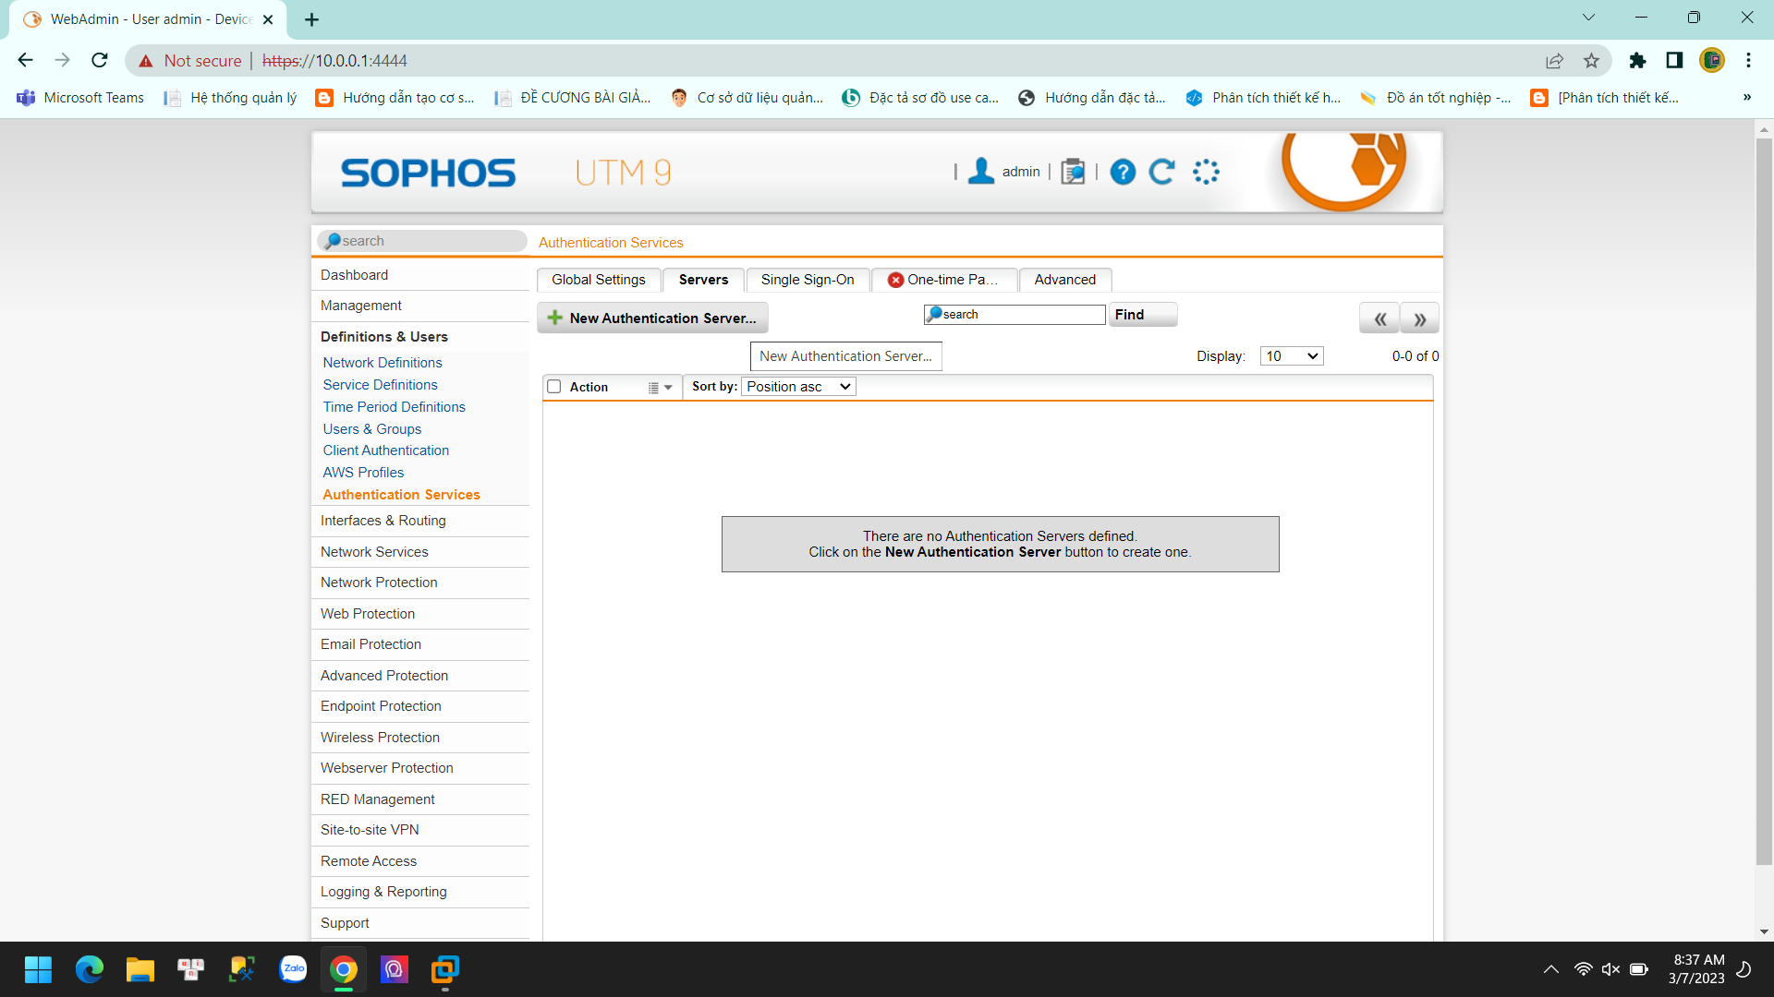

**Bước 3:** Tại mục Backend, chọn Active Directory

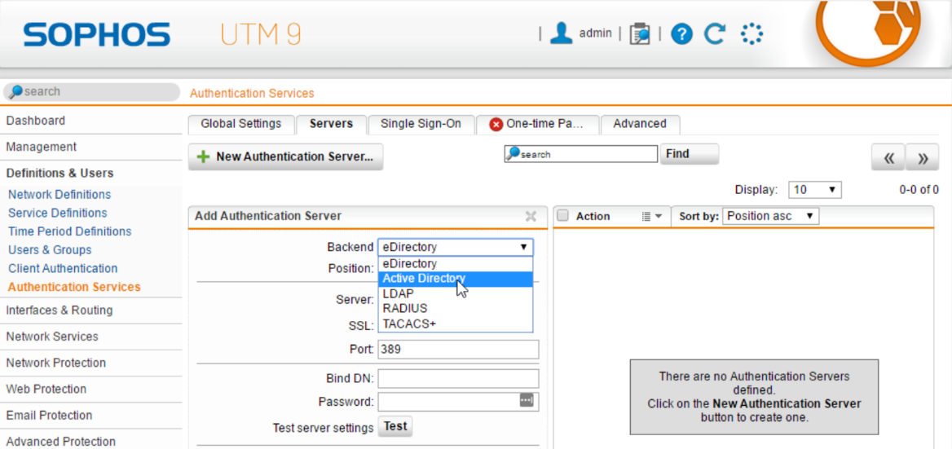

**Bước 4**: Tại phần Server, chọn dấu + và nhập thông tin

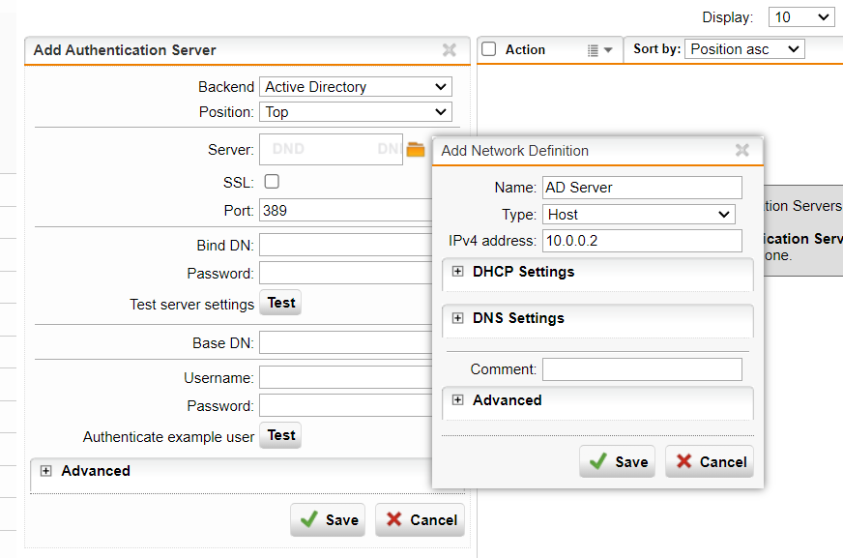

**Bước 5:** Tại trường Bind DN, nhập thông số cấu hình như sau:

**Bind DN: CN=administrator,CN=Users,DC=dtm,DC=local**

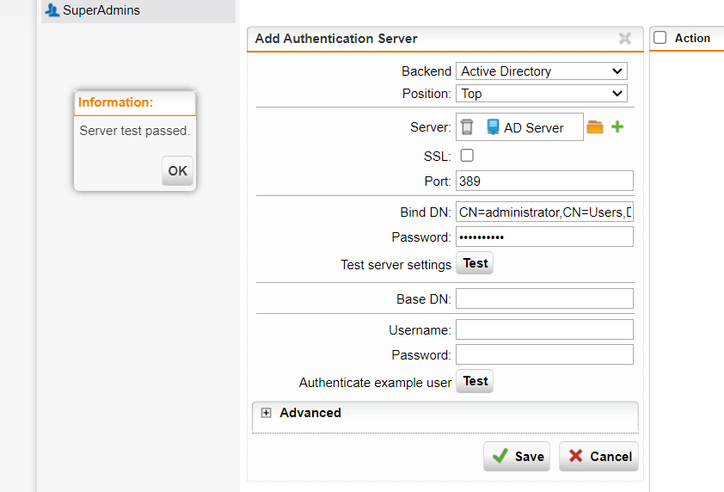

**Bước 6:** Nhập mật khẩu tài khoản Administrator trên máy DC và nhấn Test



**Bước 7:** Chọn Save để lưu lại cấu hình.

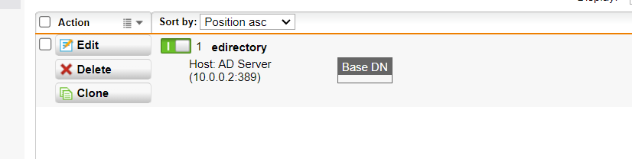

**Bước 8:** Tạo 2 user mới trên Domain tại máy Domain Controller.

* Vào Start > Administrative Tools > Active Directory Users and Computers

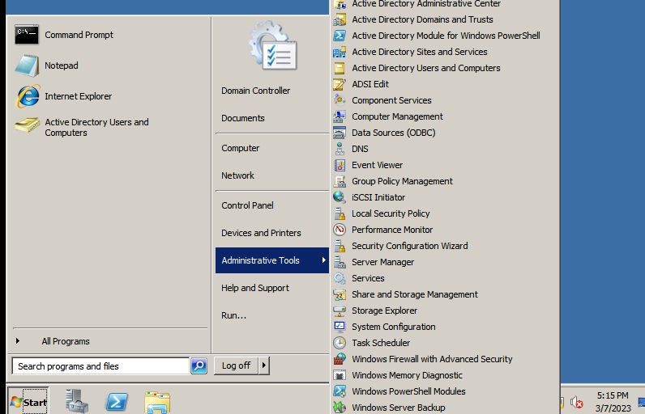

* Tạo 2 tài khoản tương ứng với 2 sinh viên

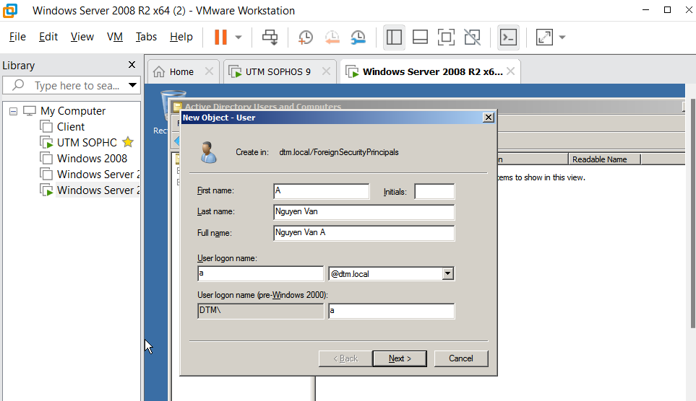

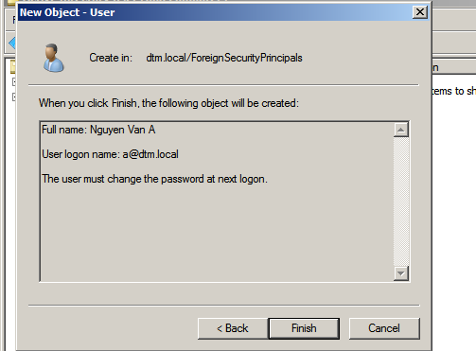

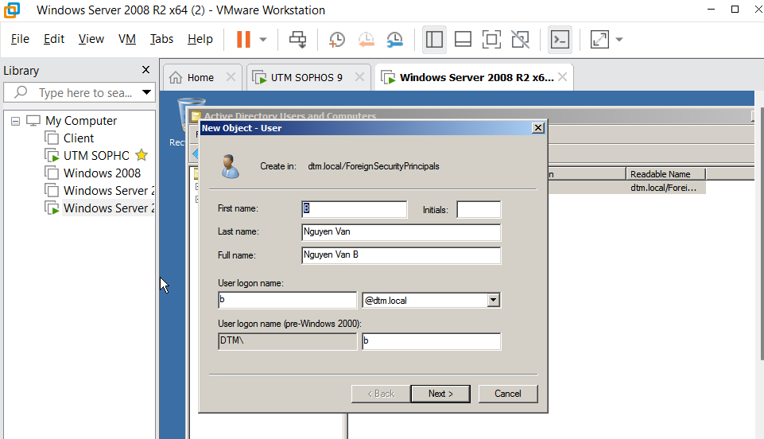

* Đã tạo thành công tài khoản

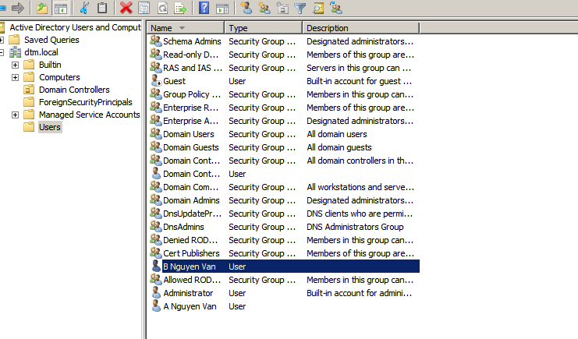\

* Group Policy Management > Edit Default Domain Policy và thay đổi thiết đặt.

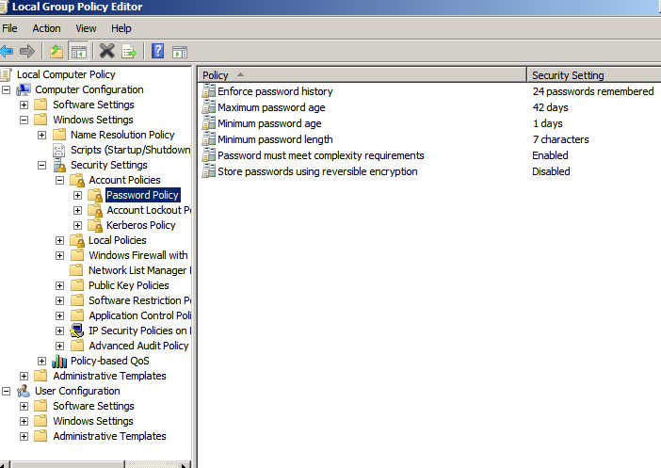

**Bước 9:** Thiết lập Proxy Server cho domain. Tại Domain Controller:

* User Configuration >Windows Settings >Internet Explorer Maintenance > Connection

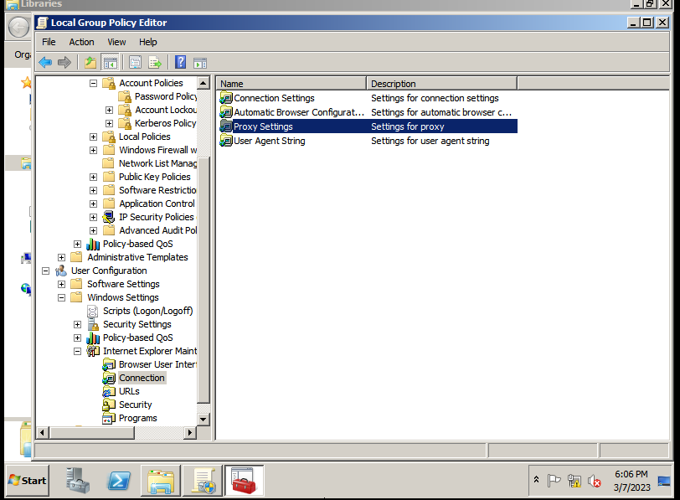

* Thay đổi Proxy HTTP thành 10.0.0.1:8080

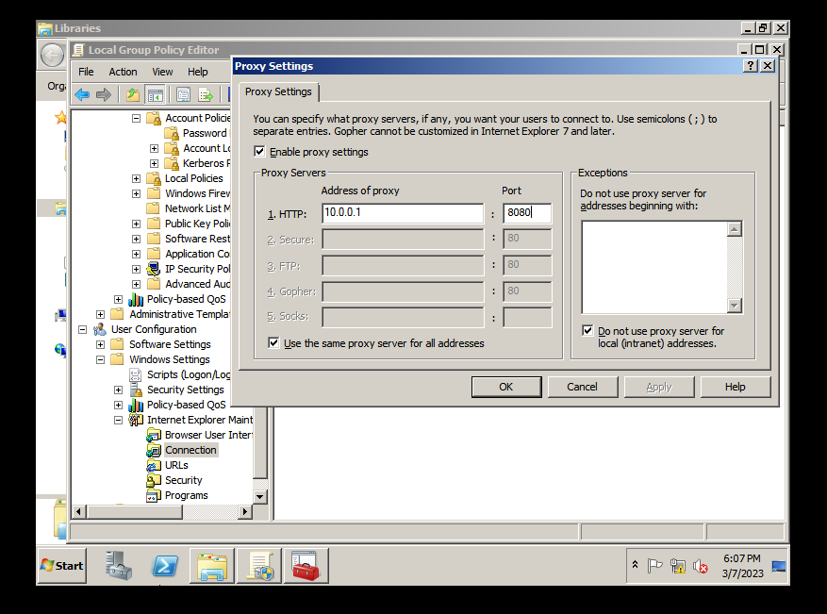

**Bước 10:** Cập nhật lại Group Policy setting

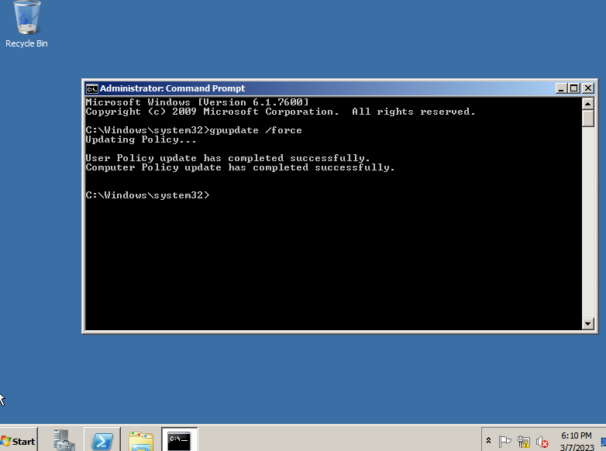

**Bước 11:** Chọn Authentication Services > chọn Tab Global Settings

* Chọn Create users automatically và End-User Portal và Apply

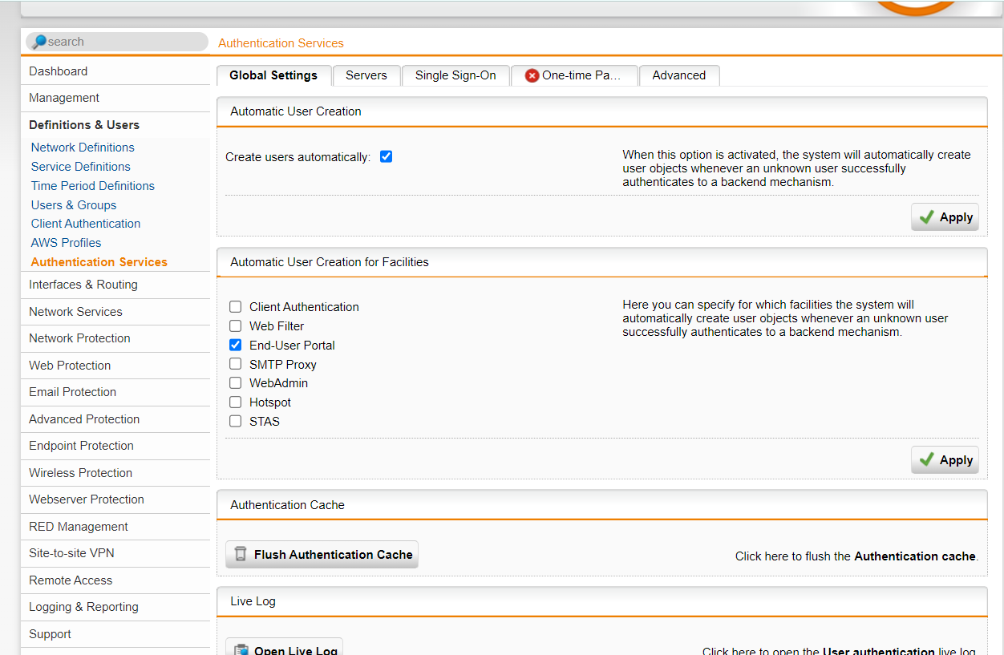

**Bước 12:** Chọn Authentication Services > chọn Tab Advanced.Tại phần Prefetch Directory Users > chọn 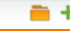

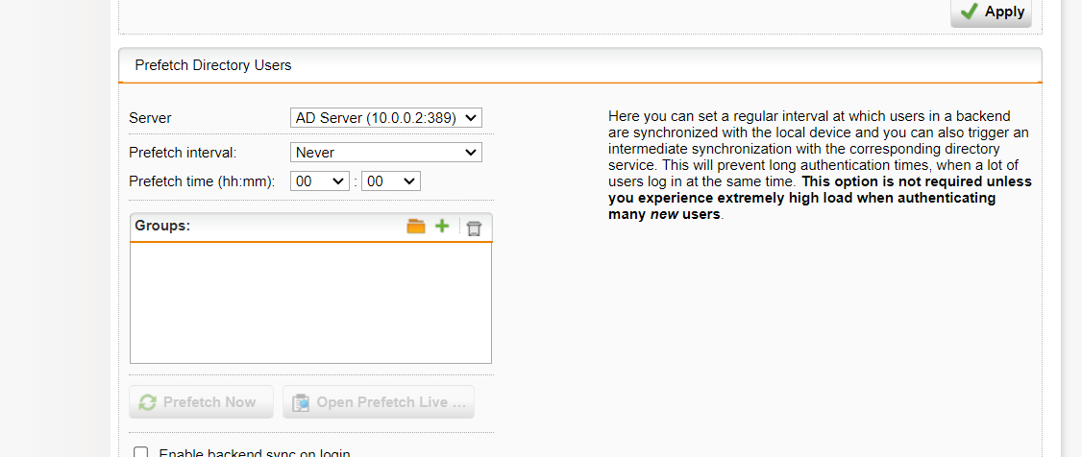

* Đưa 2 user từ đã tạo trên Domain vào Sophos UTM

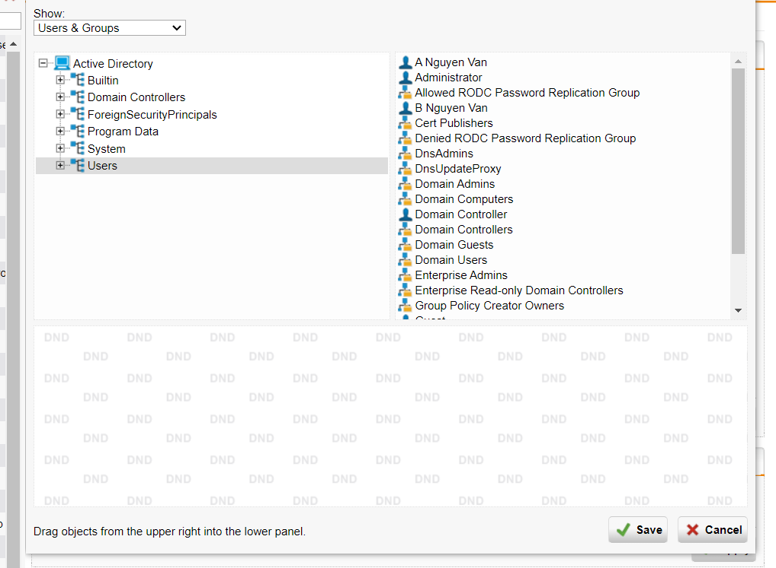

* Chọn Save

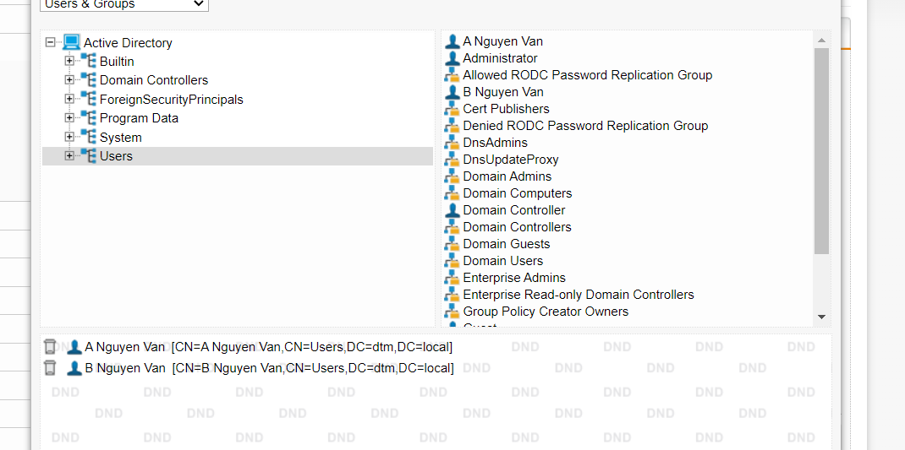

**Bước 13:** Chọn Enable backend sync on login và nhấn Apply để áp dụng.

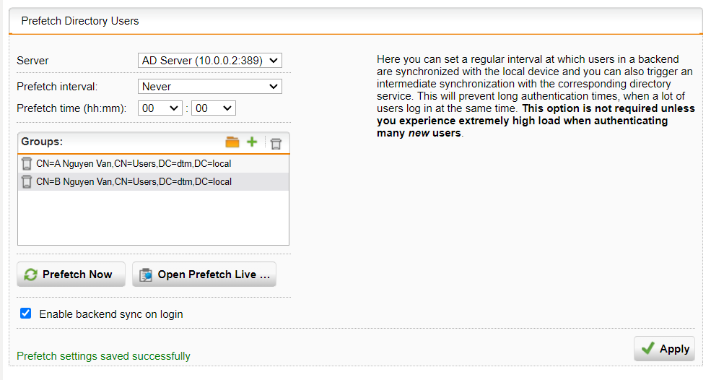

* Kiểm tra lại tại Definitions & Users > Users & Groups

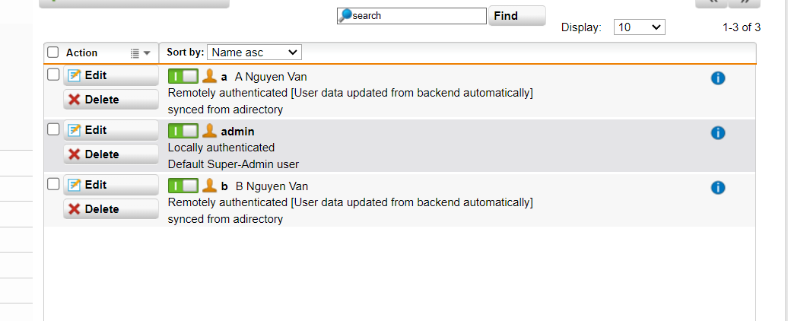

* 1. Thiết lập một số kịch bản quy định về chính sách với tài khoản tại Domain

**Bước 1:** Web Protection > chọn Web Filtering và bật bộ lọc này. Chọn Standard mode và nhấn Apply.

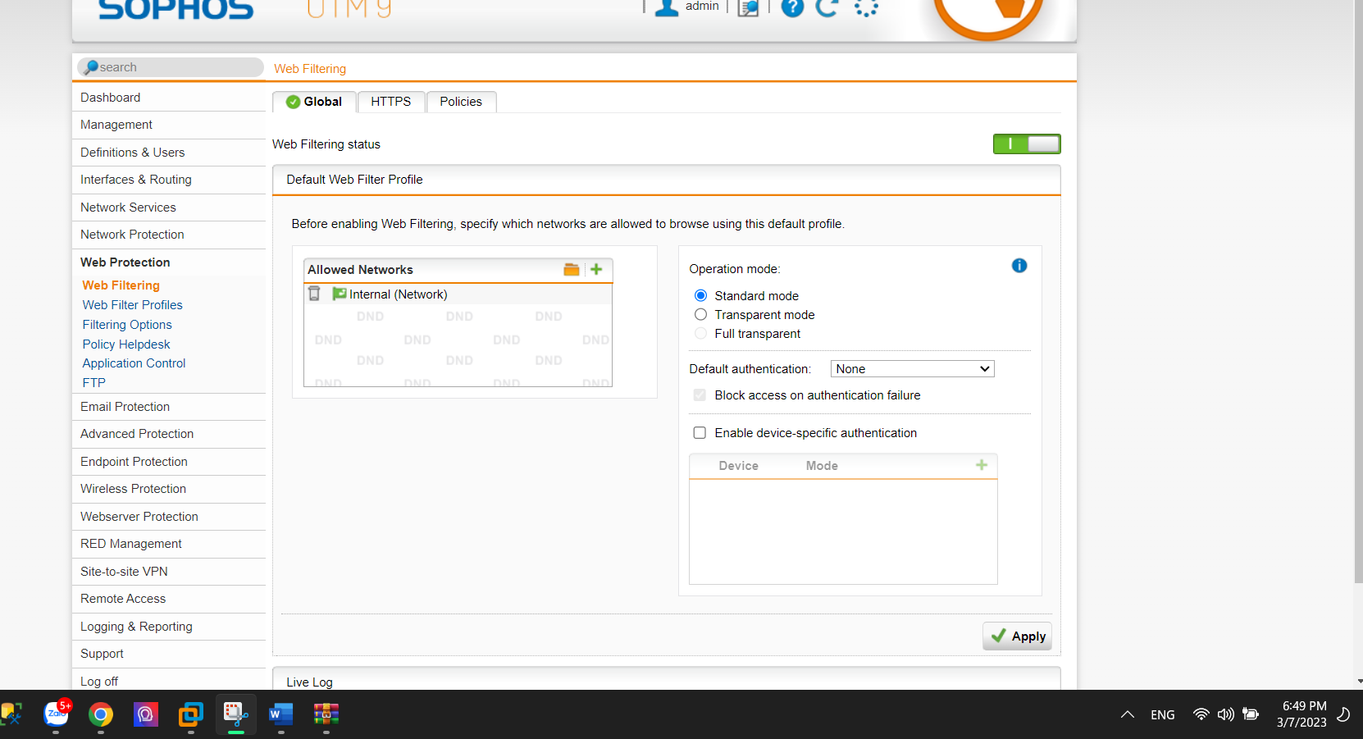

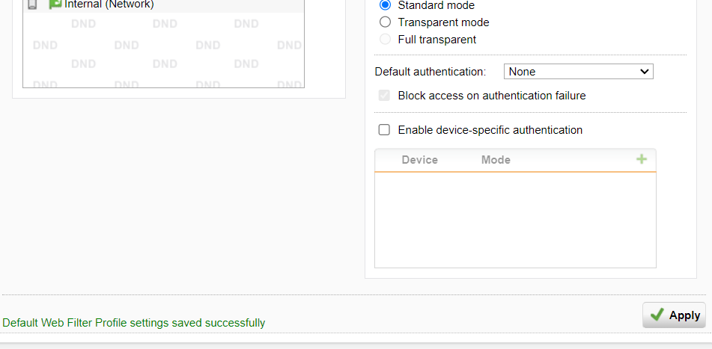

**Bước 2:** Để tạo quy tắc lọc web mới, vào Web Protection > Web Filter Profiles >

Chọn **New Filter Action...**

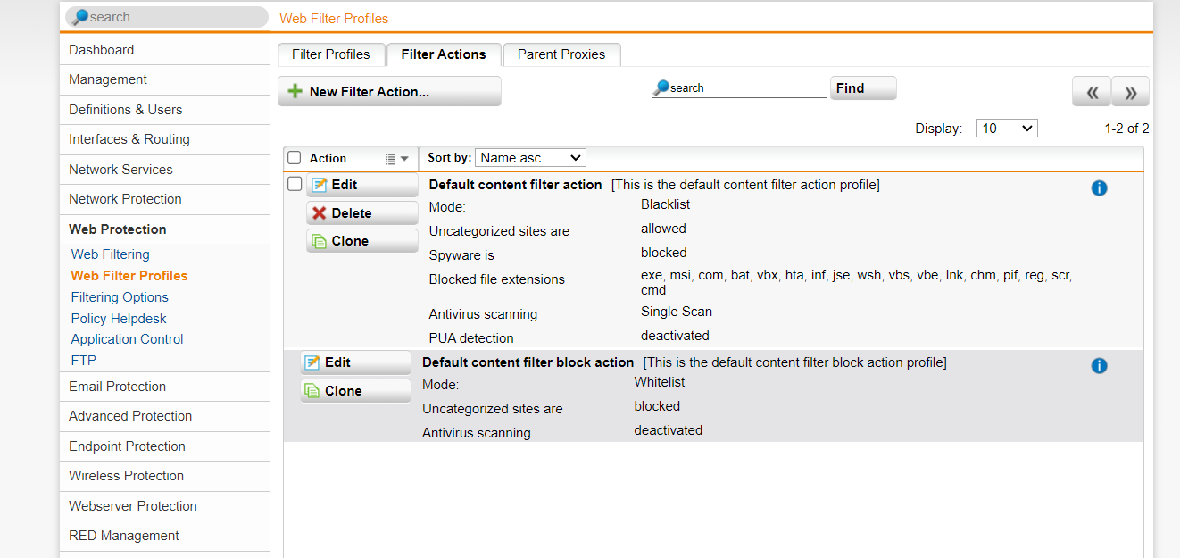

**Bước 3:** Thiết lập chính sách cấm truy cập các website tìm việc (Job Search)

* Next hết các Tab còn lại rồi chọn Save

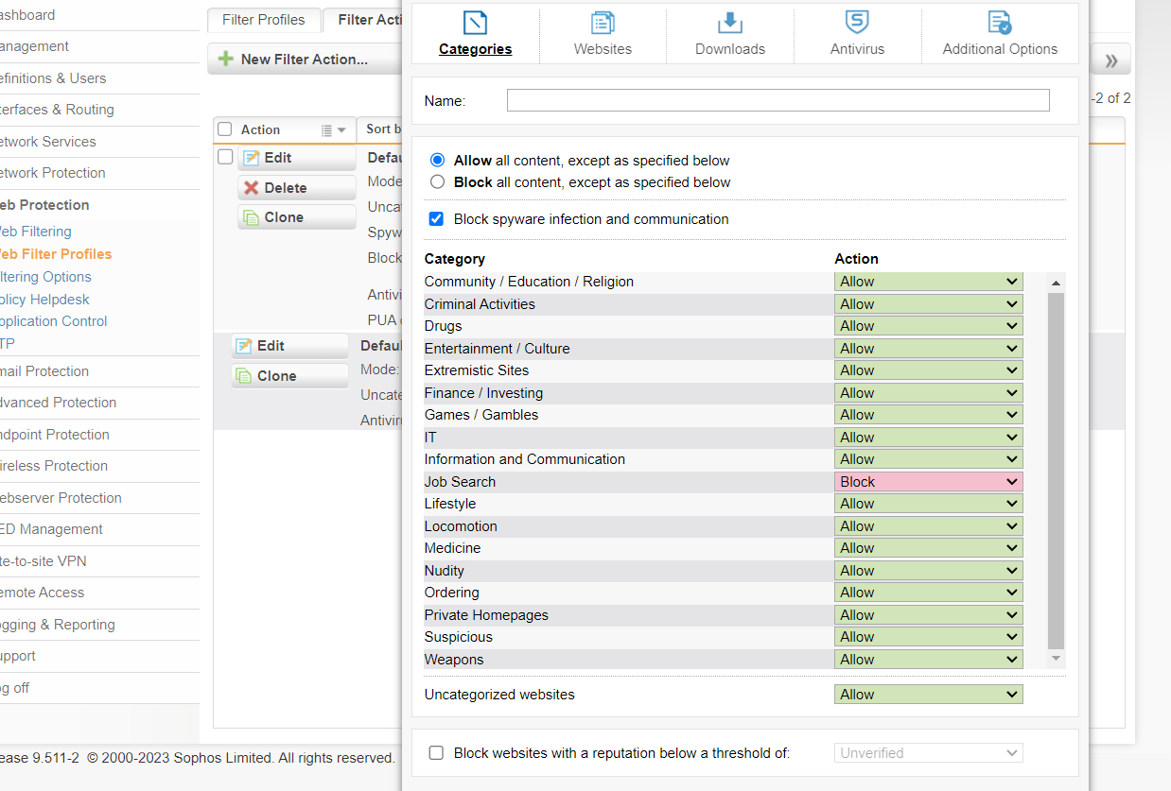

**Bước 4:** Vào Web Protection > chọn Web Filtering > Tại Tab Policies:

* Tạo 1 Policy mới và áp dụng cho user a

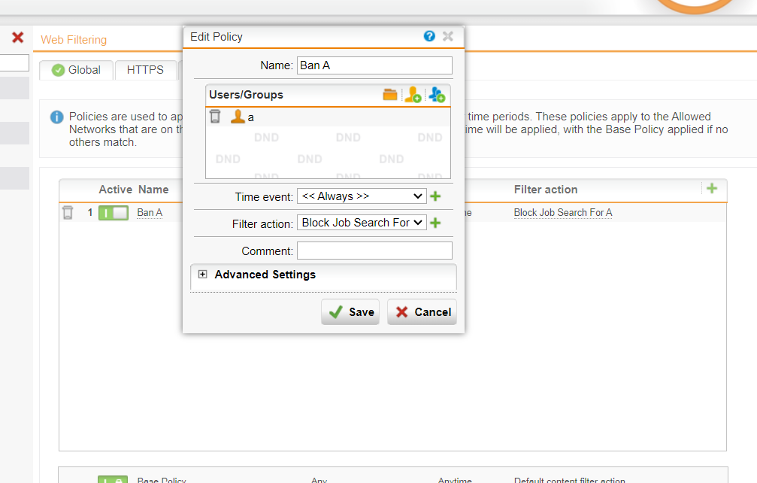

**Bước 5:** Tại máy Domain Controller, đăng nhập vào user a để kiểm tra

* Cấp quyền cho user chứng thực đăng nhập vào
* Tại **Group Policy Management** > chỉnh sửa **Default Domain Controller Policy** và vào **Computer Configuration** > **Windows Settings** > **Local Policies** > **User Rights Assigment** > Thay đổi chính sách Allow log on locally

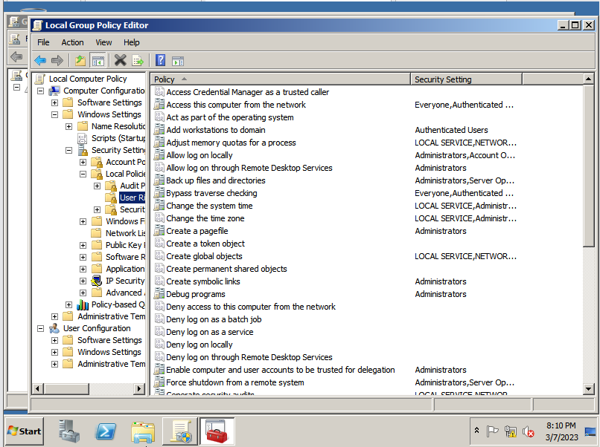

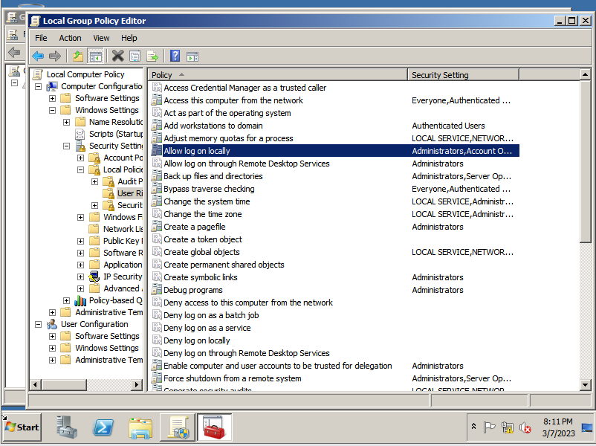

Thêm **Authenticated Users** vào danh sách user được log on

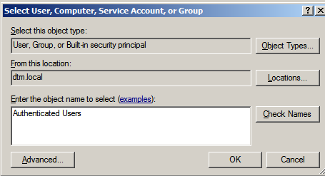

Sau khi thêm chọn OK để áp dụng

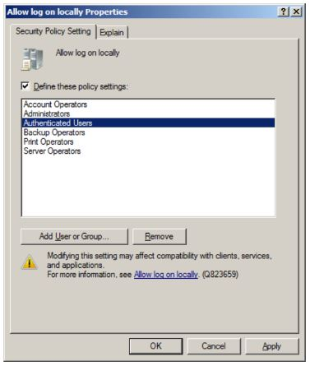

**Bước 6:** Sau khi đã đăng nhập thành công vào user a, mở trình duyệt để kiểm tra kết quả. Khi truy cập Internet, trình duyệt sẽ yêu cầu nhập username và password ở lần đầu tiên

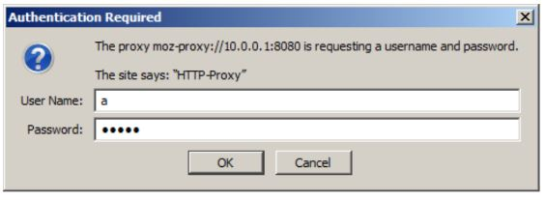

**Bước 7:** Thử truy cập một số website thông thường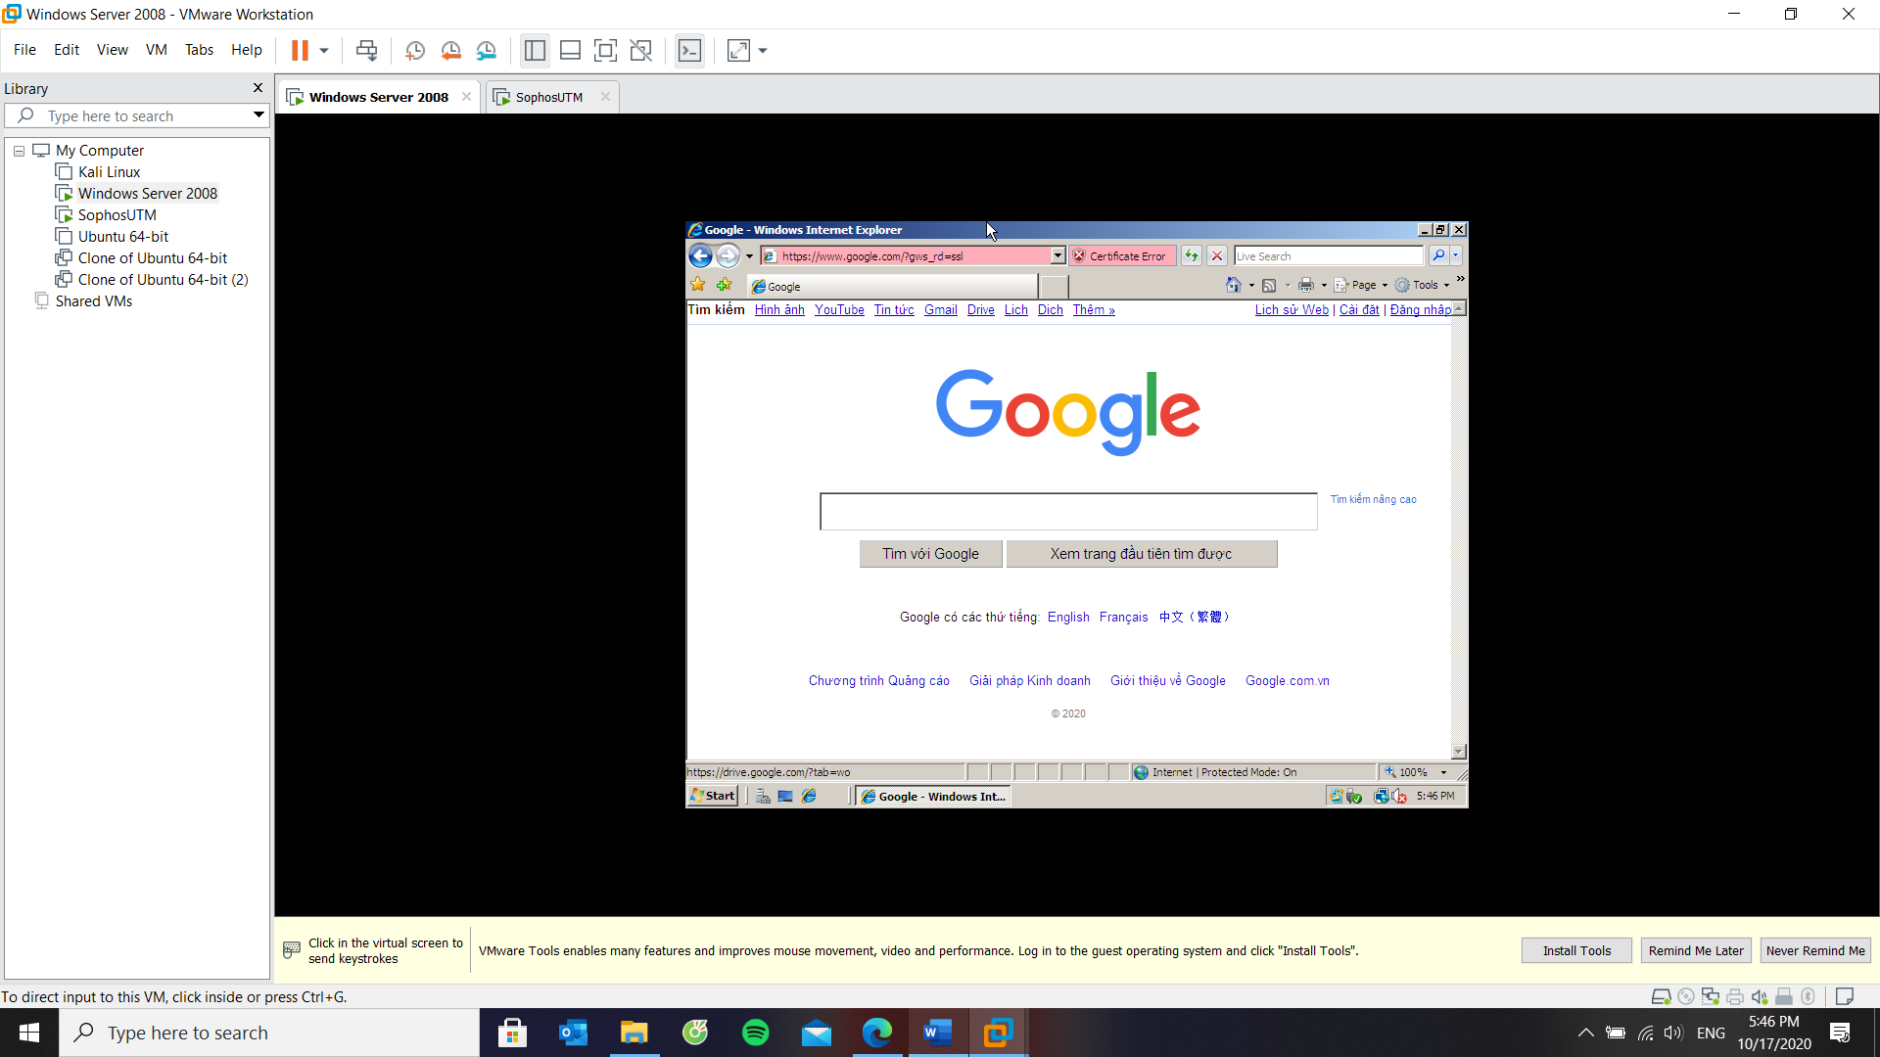

**Bước 8:** Tìm kiếm một vài website thuộc thể loại đã cấm ở bước 3 và thử truy cập

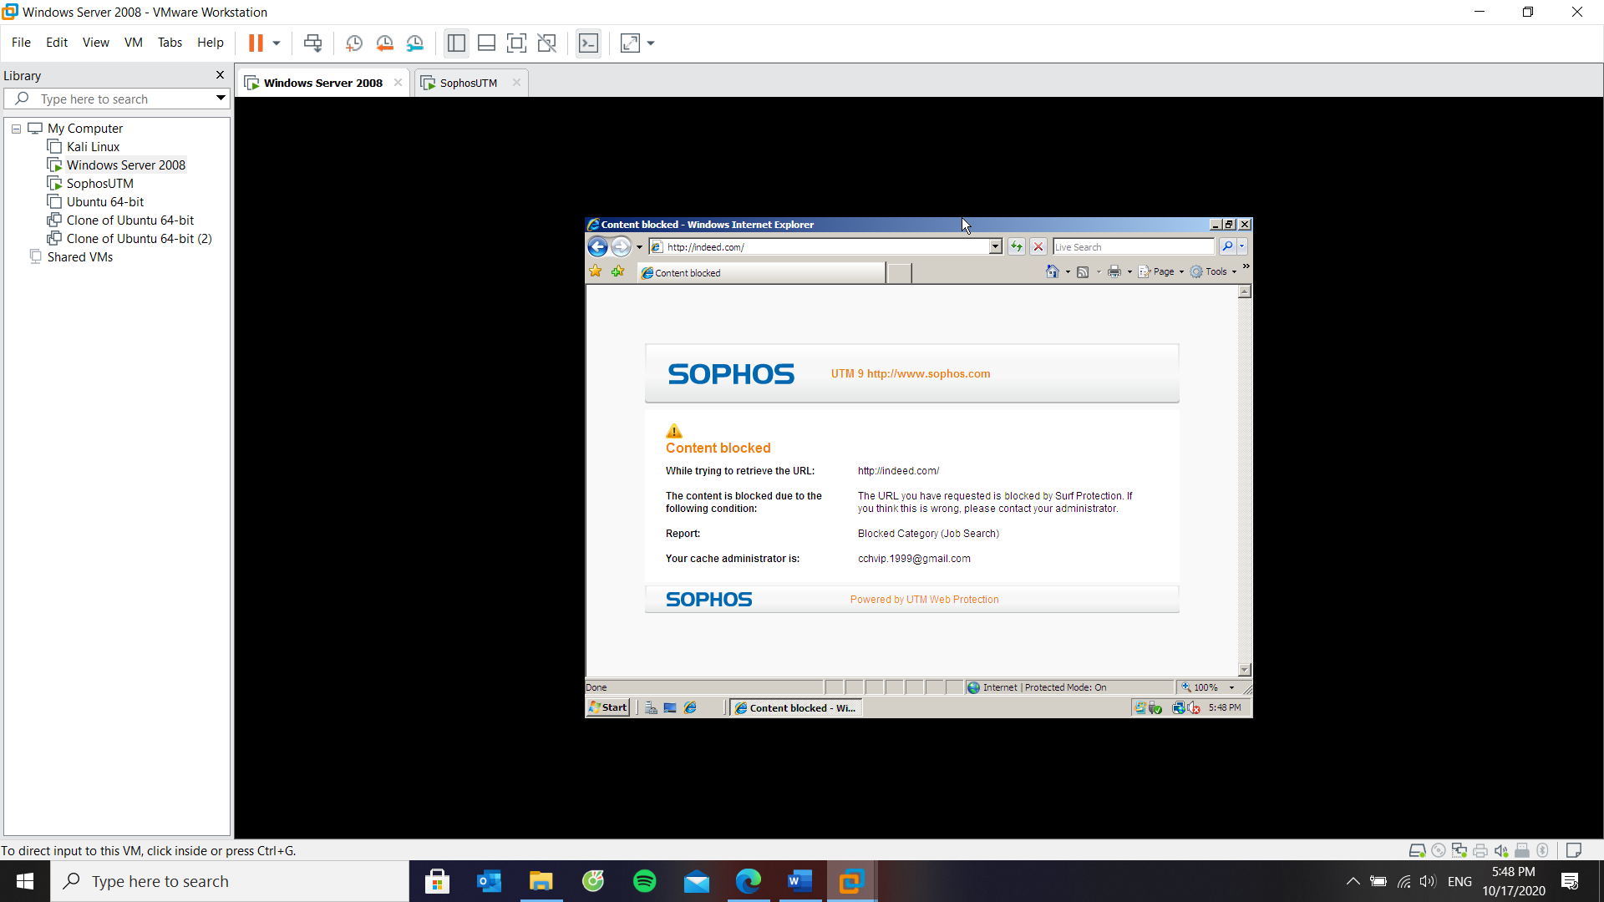

1. Tường lửa Sophos UTM: Xây dựng chính sách Web
   1. Tổng quan về xây dựng chính sách bảo vệ truy cập web

* Xây dựng bộ lọc tại Web Filter Profile > Tab Filter Actions > New Filter Action...

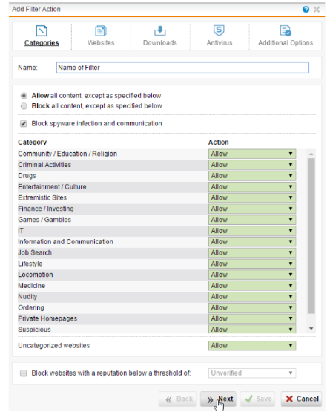

* Tạo và áp dụng chính sách tại Web Filter Profiles > Filter Profiles

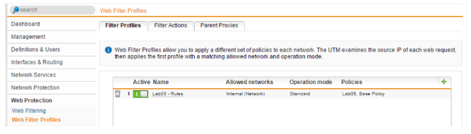

* 1. Xây dựng bộ chính sách bảo vệ truy cập Web

Chính sách truy cập Internet:

* Chỉ cho phép toàn bộ người dùng sử dụng Internet để truy cập web, sử dụng email qua các giao thức SMTP, IMAP, POP3, chặn tất cả các dịch vụ khác.
* Chọn Tab **Network Protection** - **Firewall**

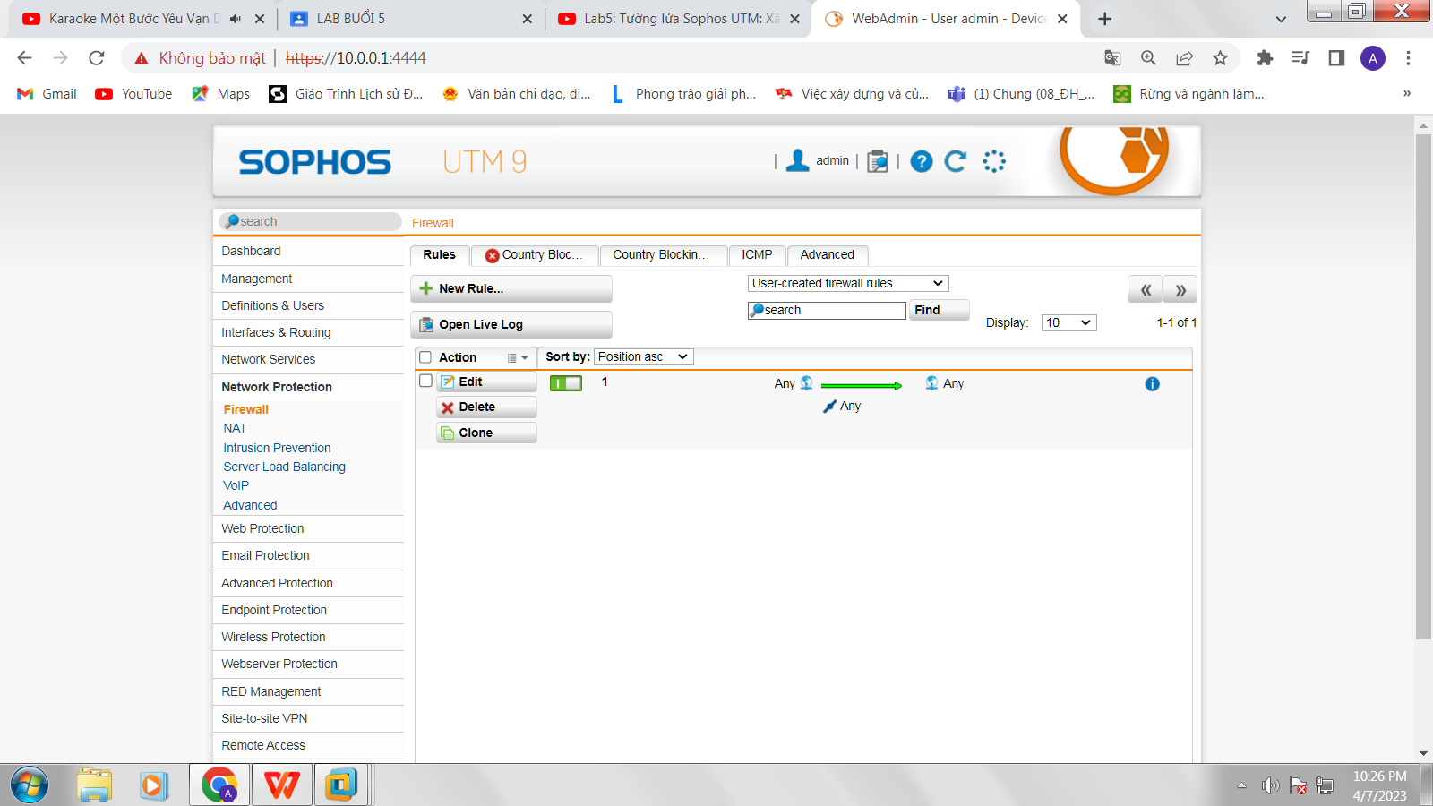

* Chọn **New Rule**
* Tại **Sources** và **Destinations**: Chọn 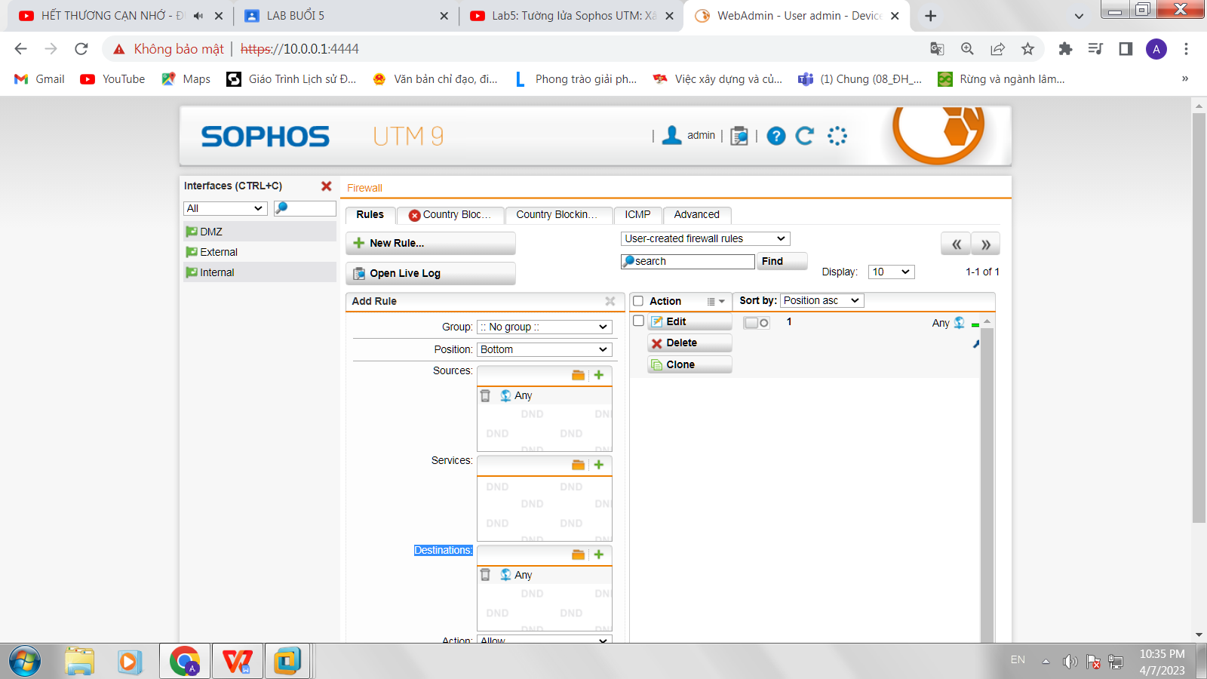 Để chọn Any

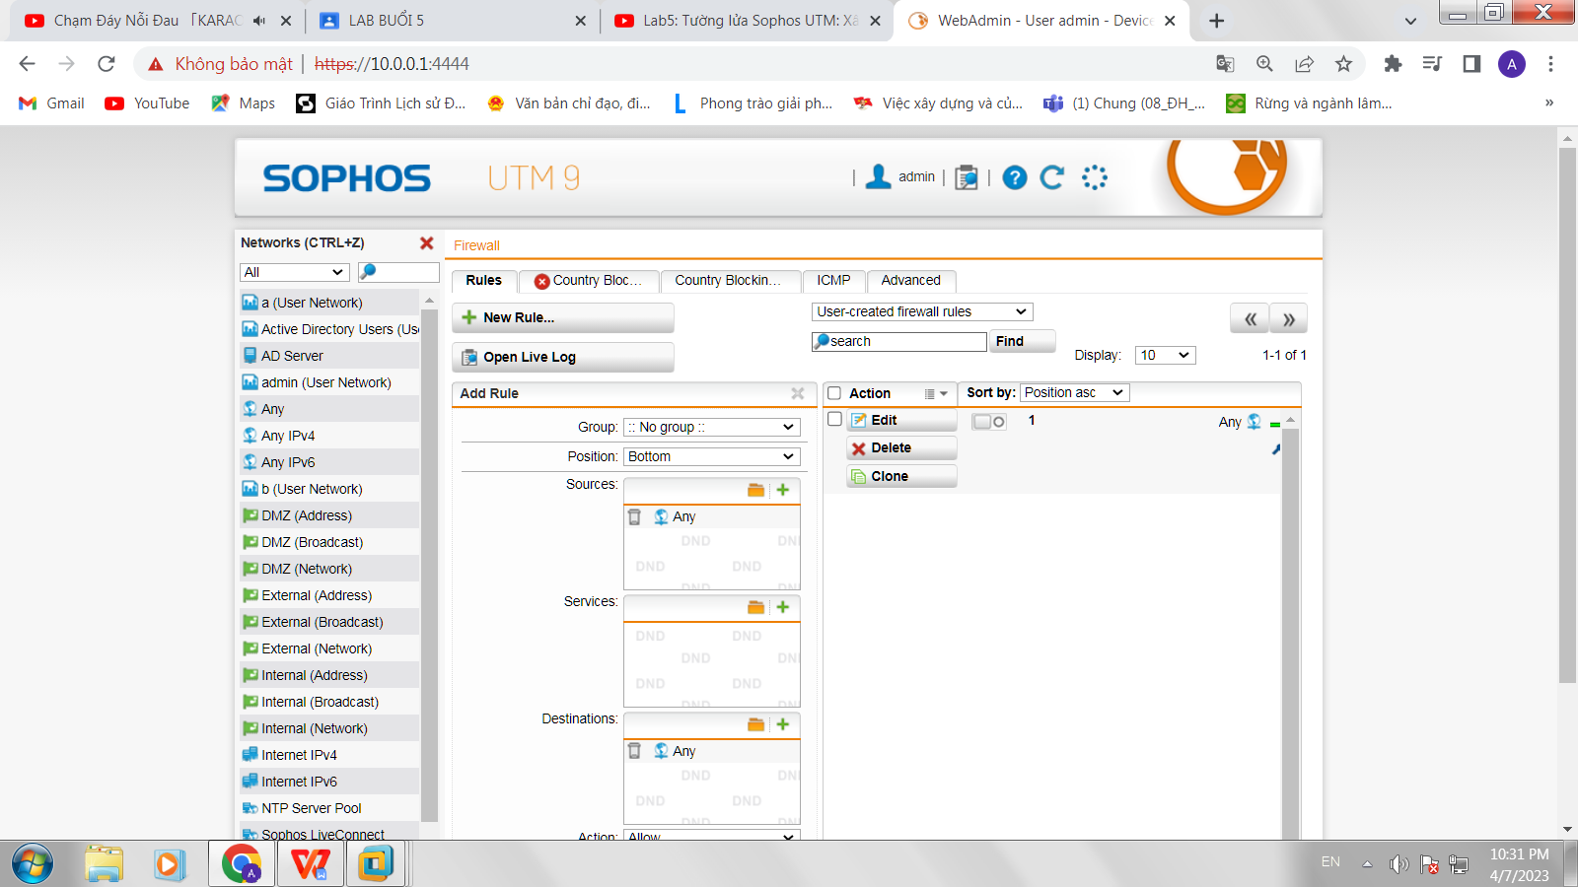

* Tại **Service**: Chọn  Để chọn những dịch vụ như sau :

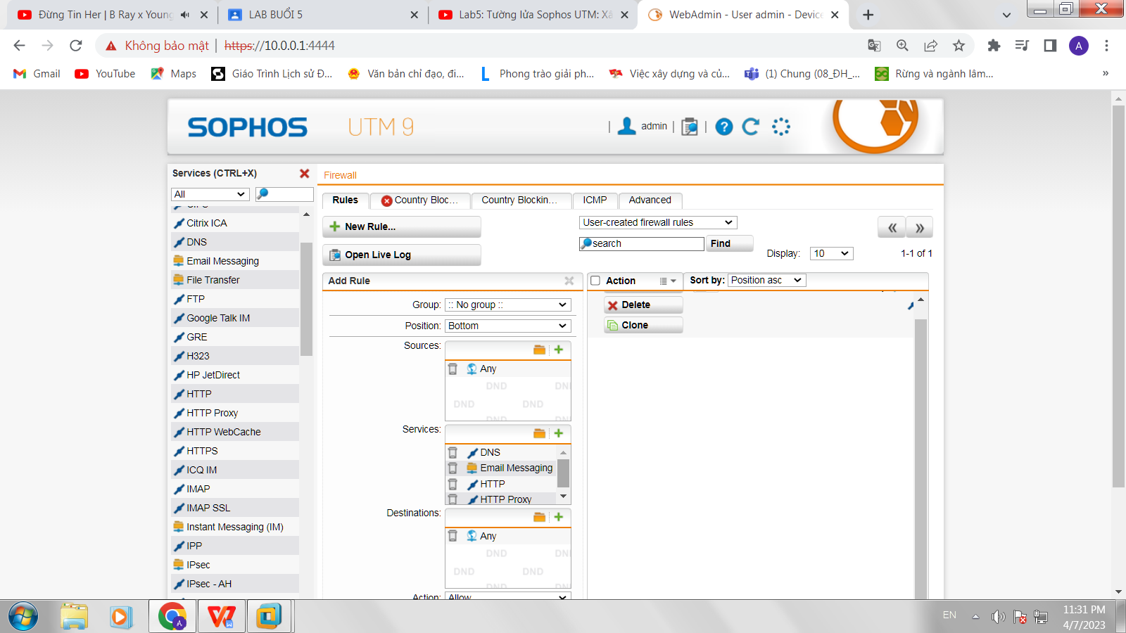

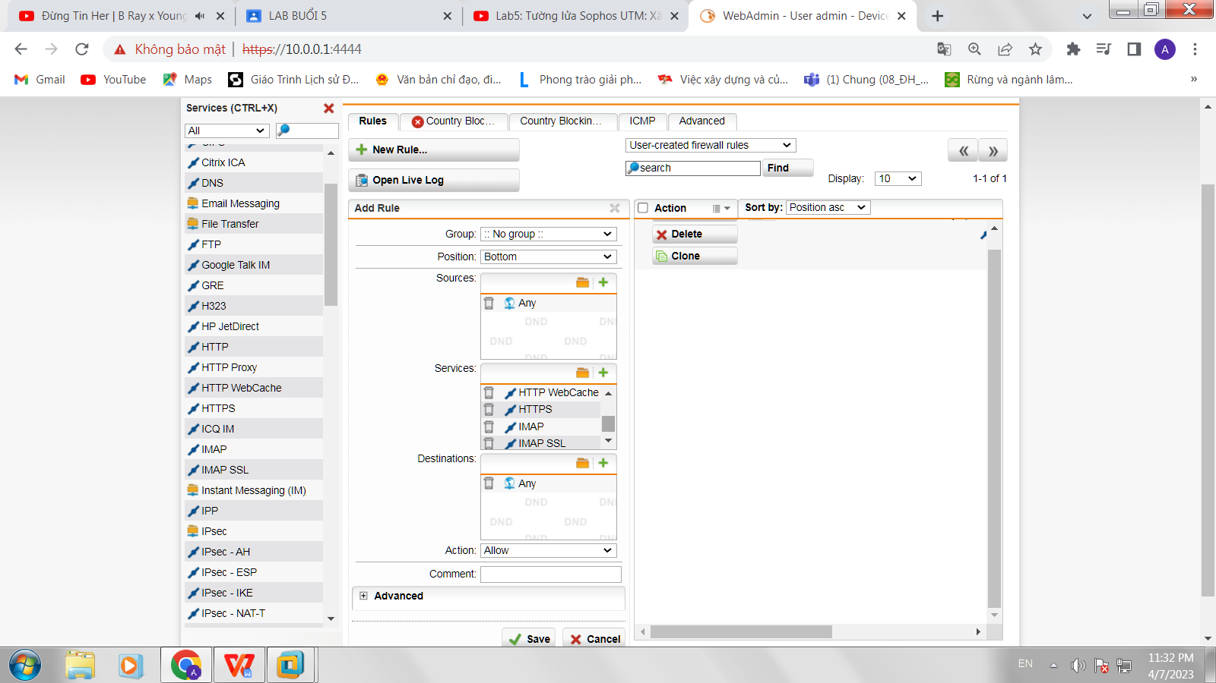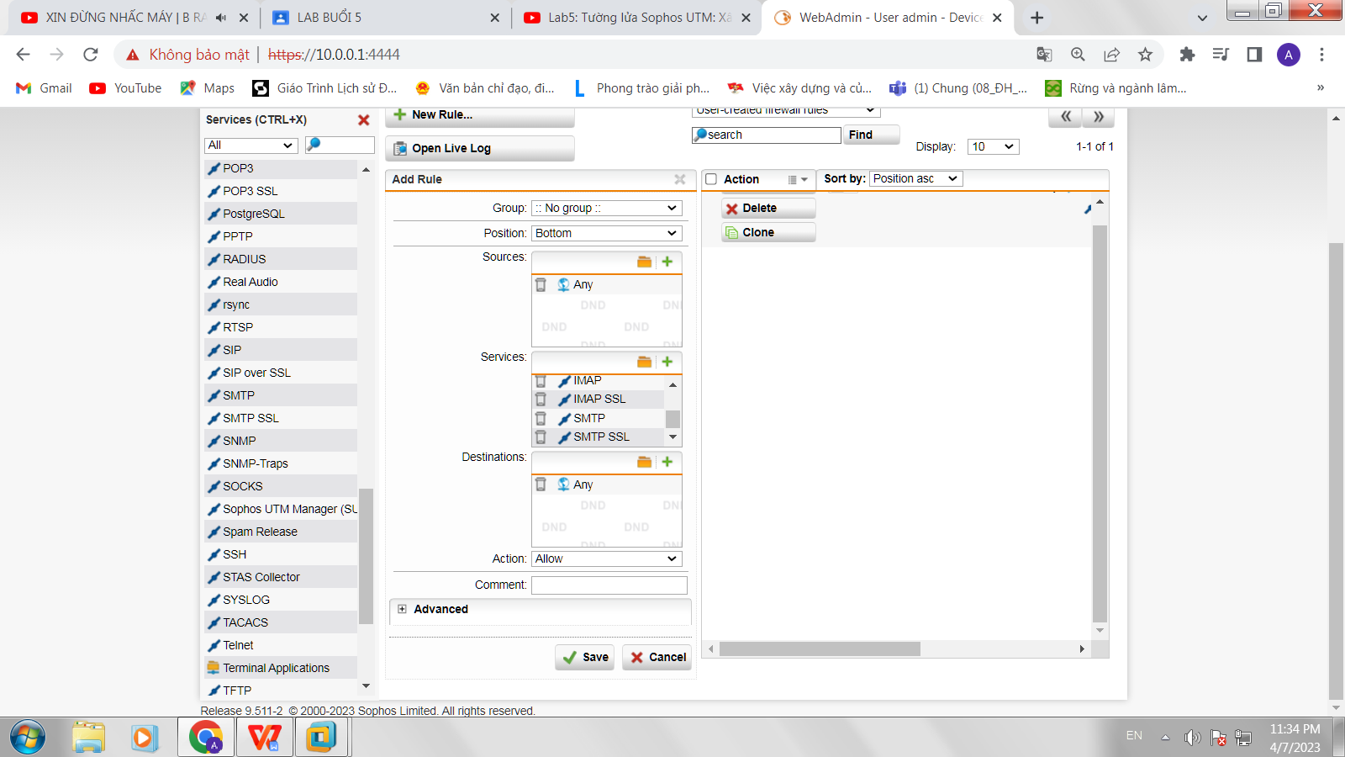

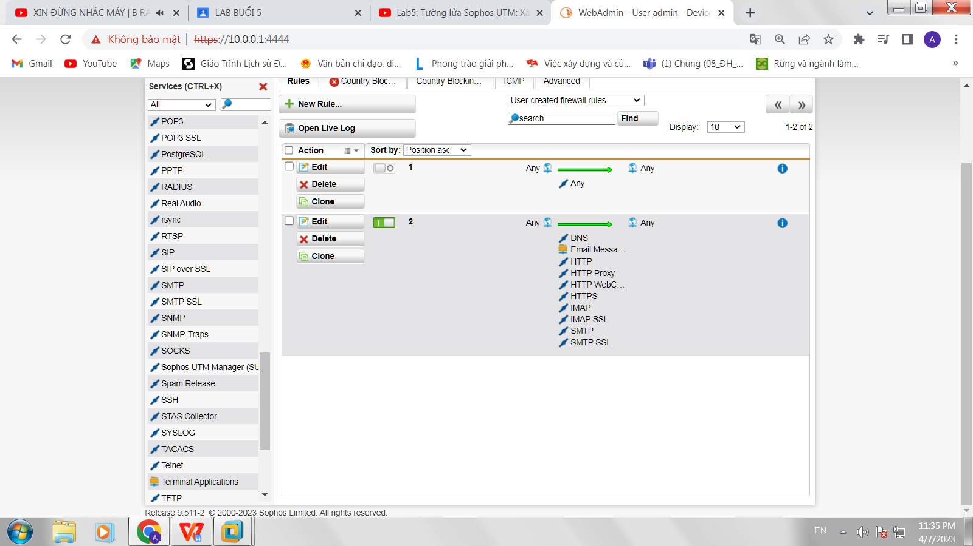

* Chặn truy cập tất cả website từ Trung Quốc và toàn bộ khu vực Trung Đông

(Iran, Iraq, Syria, ...).

* Chuyển Tab **Country Blocking**- Bật tính năng lên

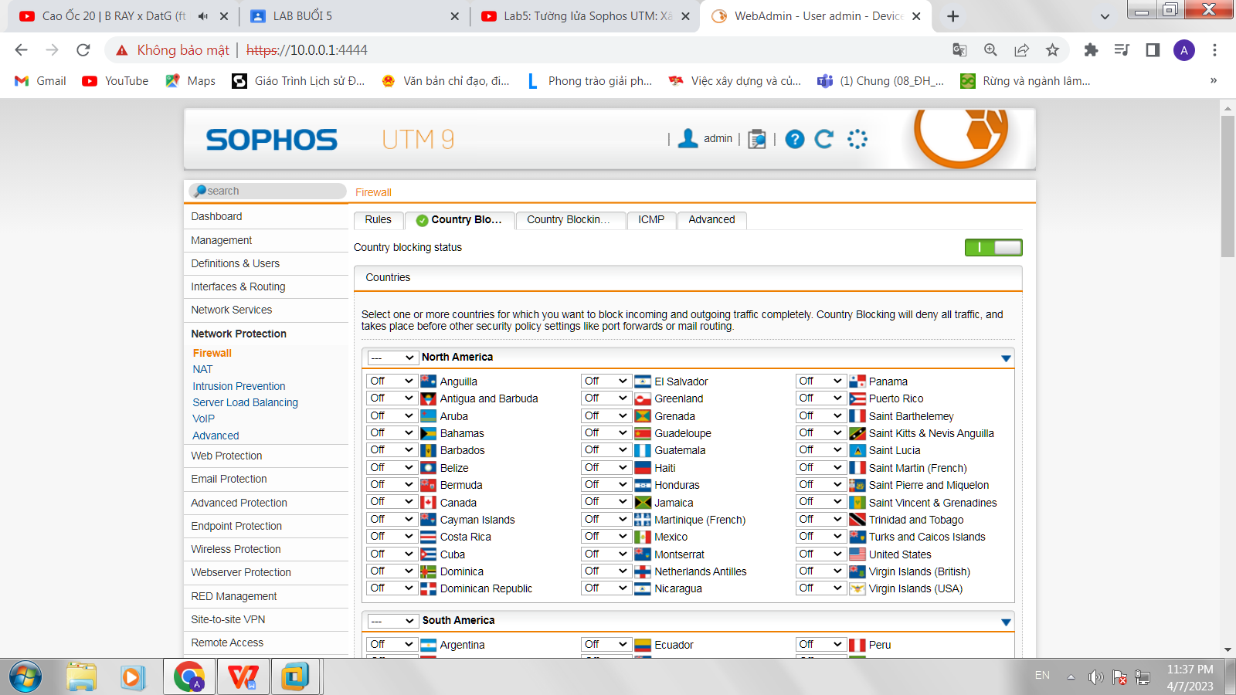

* Tại **Middle East**(Vùng Trung Đông)- Chọn **all** để block

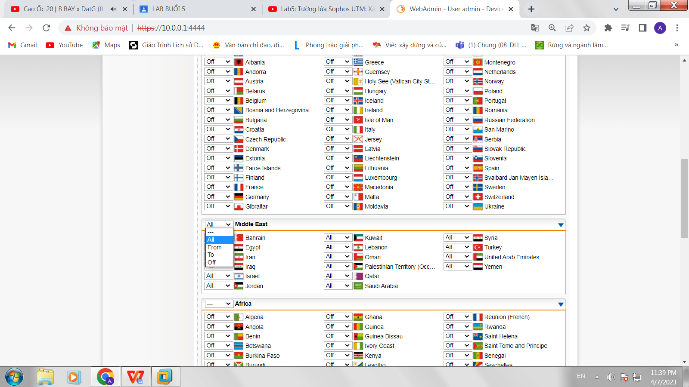

* Tại **Asia**(Châu Á) Chọn **All** tại **China**( Trung Quốc) để chỉ block mỗi China

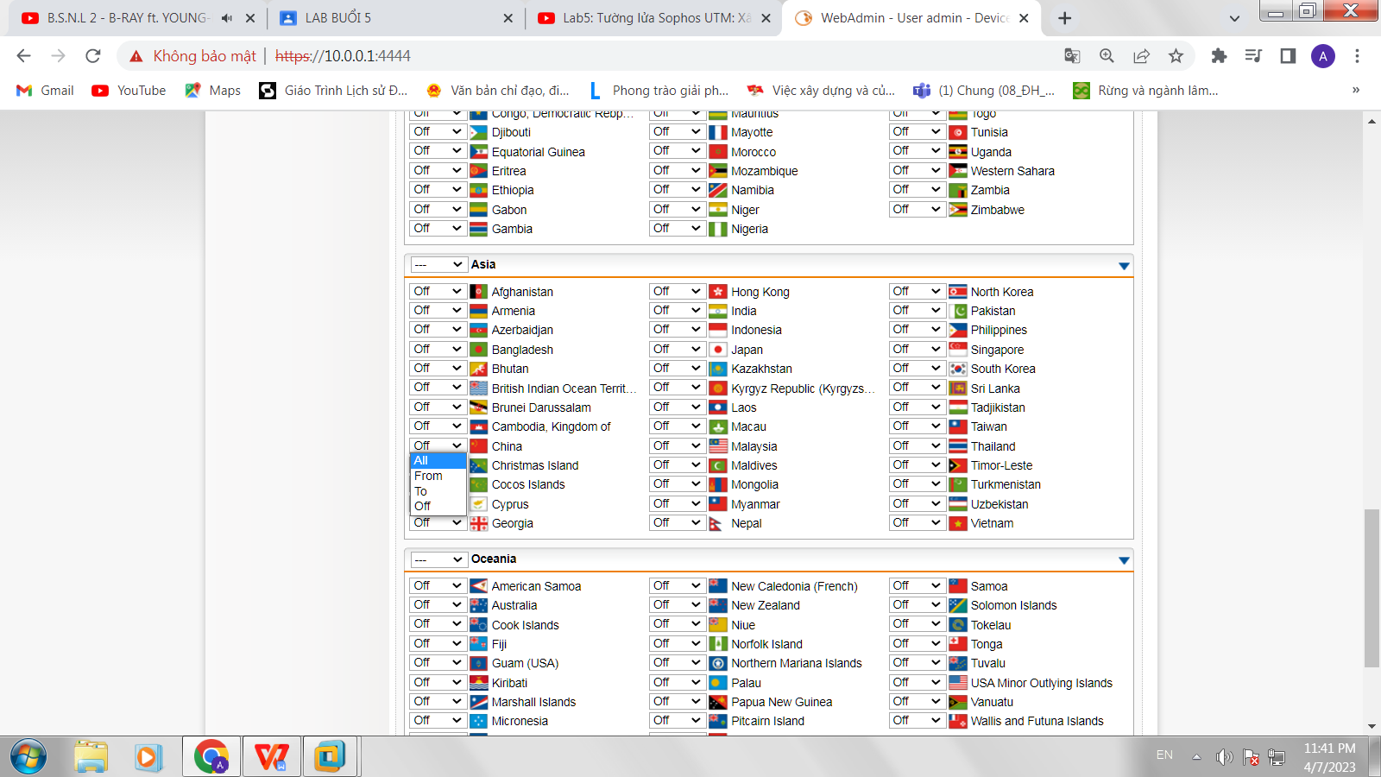

* Chọn Apply

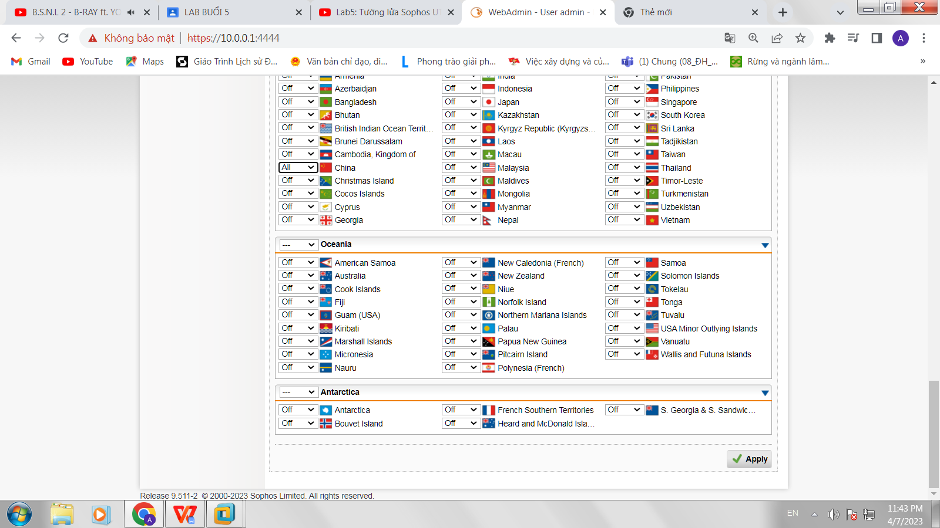

* Cấm truy cập tất cả các website tìm kiếm việc làm, trong đó có một số website

tìm kiếm việc làm tại TP.HCM.

* Tab **Web Protection**- **Web Filter Profiles**- **Filter Action…**
* Chọn **New Filter Action…**

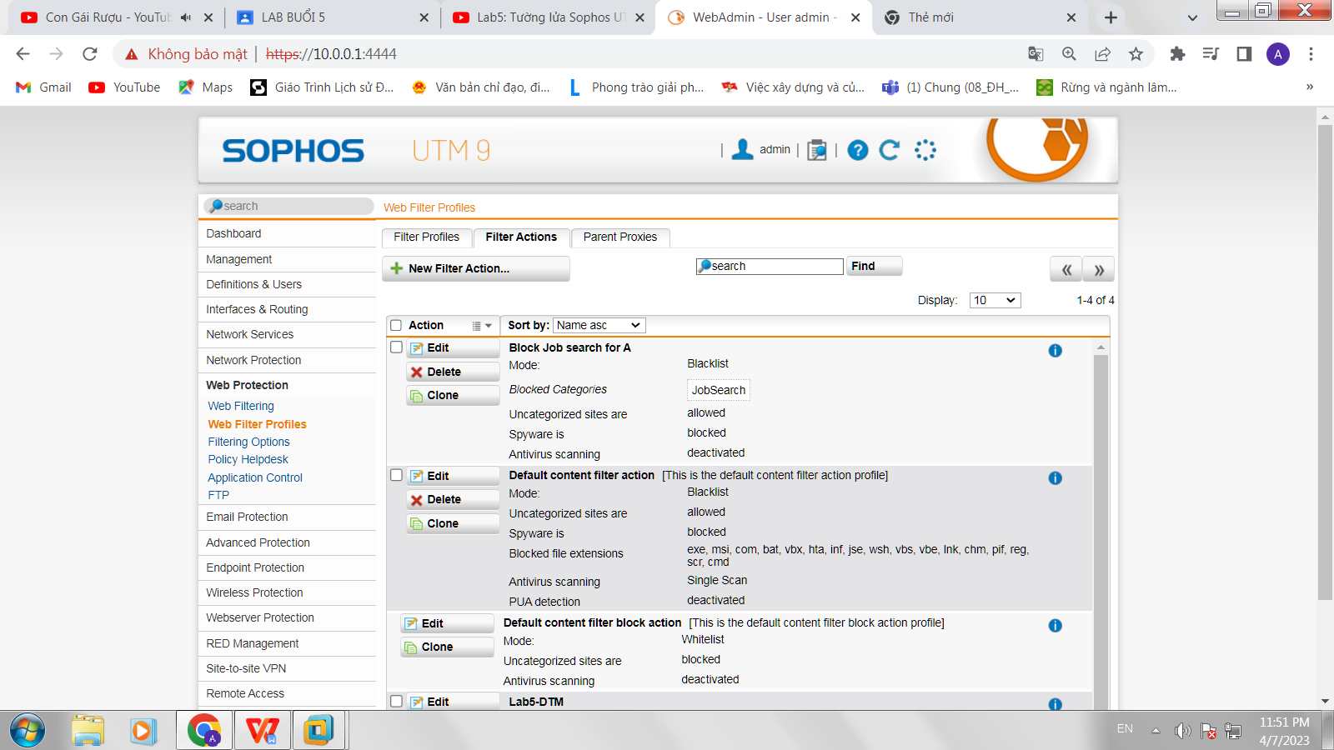

* Next tất cả

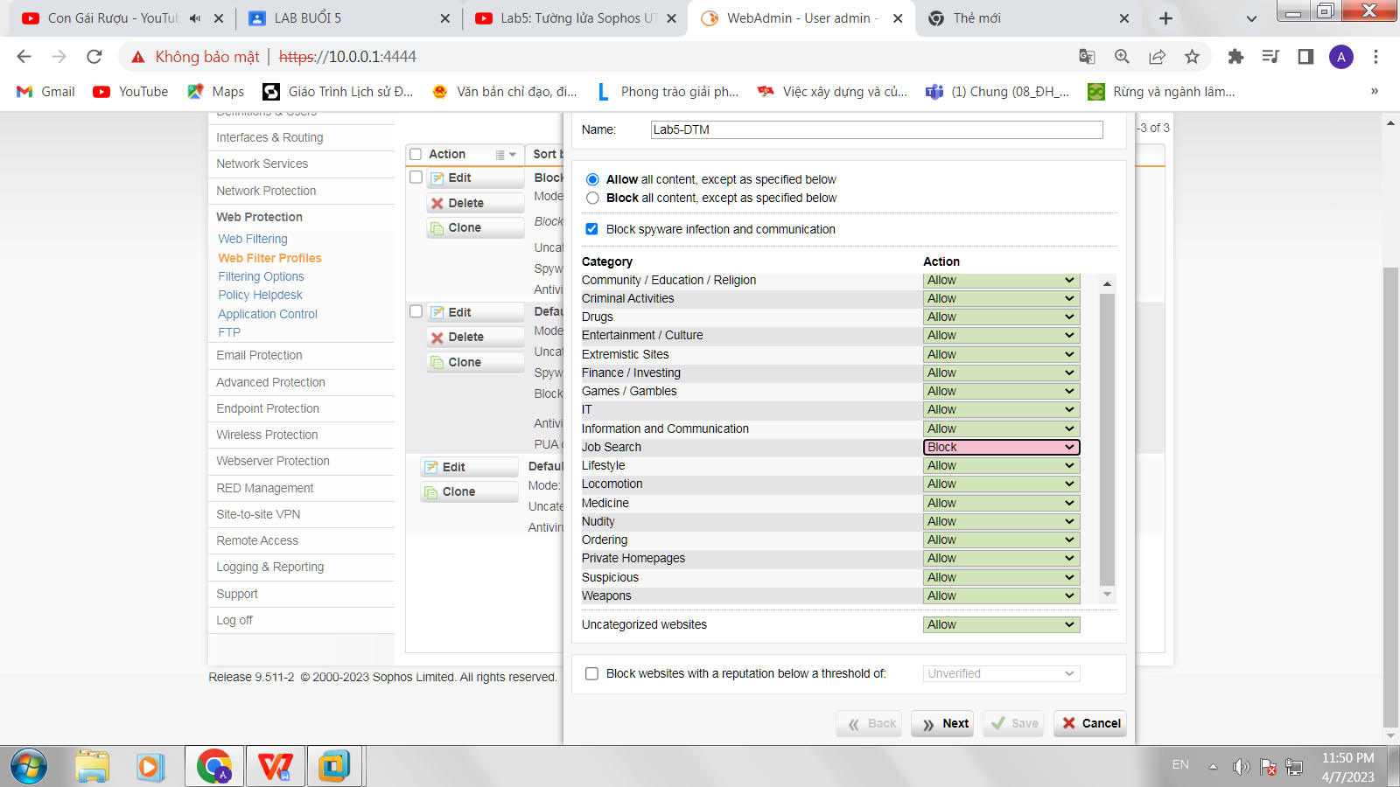

* Cảnh báo khi truy cập các website về vũ khí, chính trị - tôn giáo. Không cảnh

báo với các website giáo dục.

* Tab **Web Protection**- **Filtering Options**- **Categories**
* Chọn **New Filter Category…**

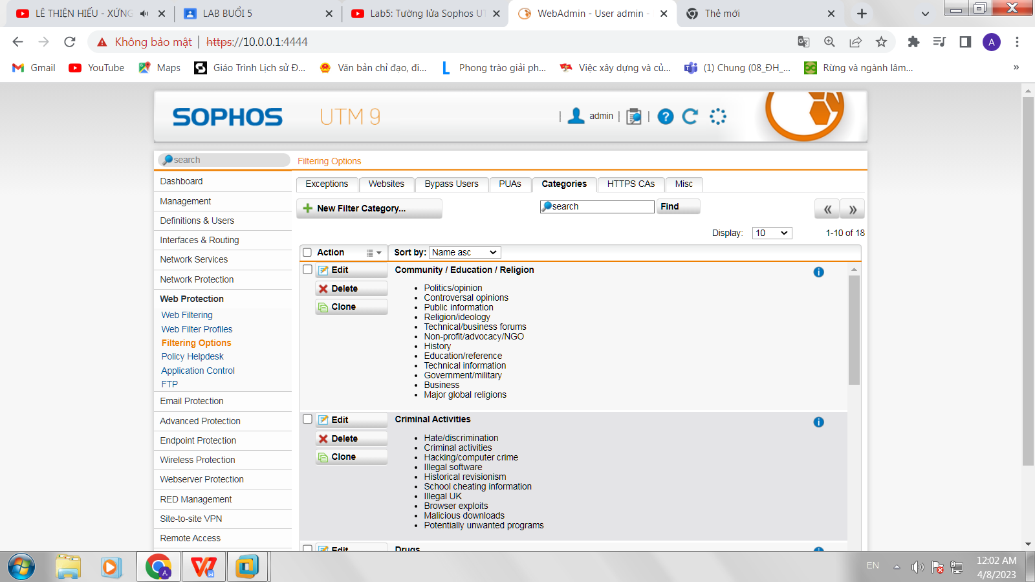

* Đây là khi chọn New sẽ hiện ra 1 list các **Category** để lựa chọn

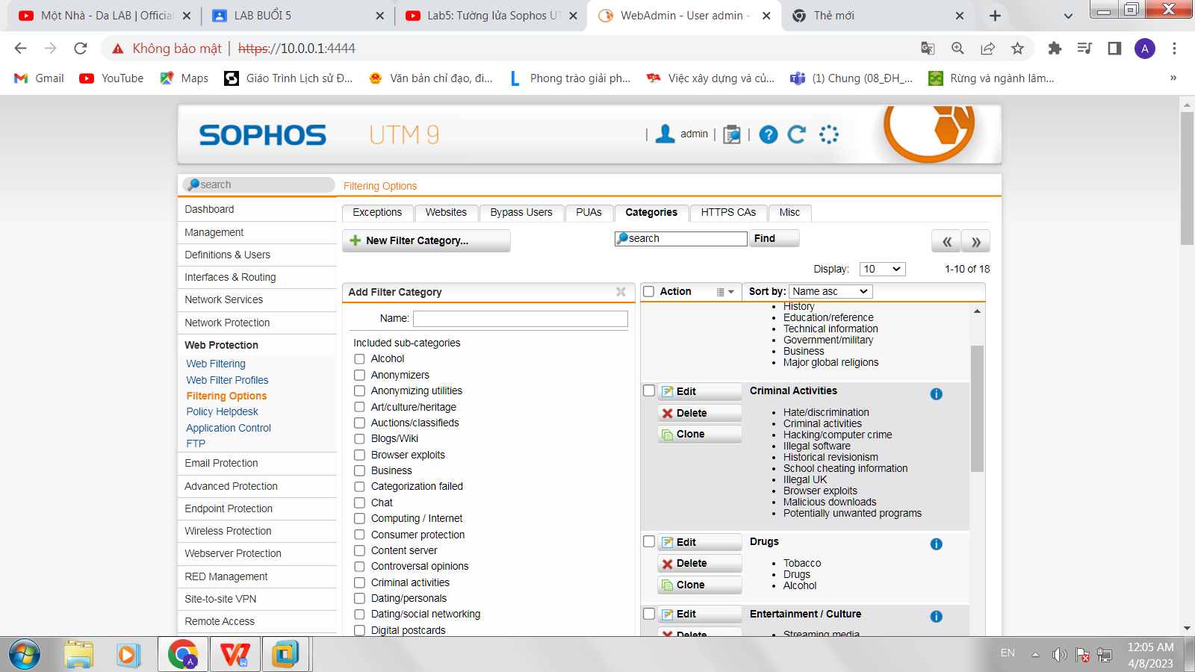

* Để thêm 1 category **Chính trị, tôn giáo, vũ khí**

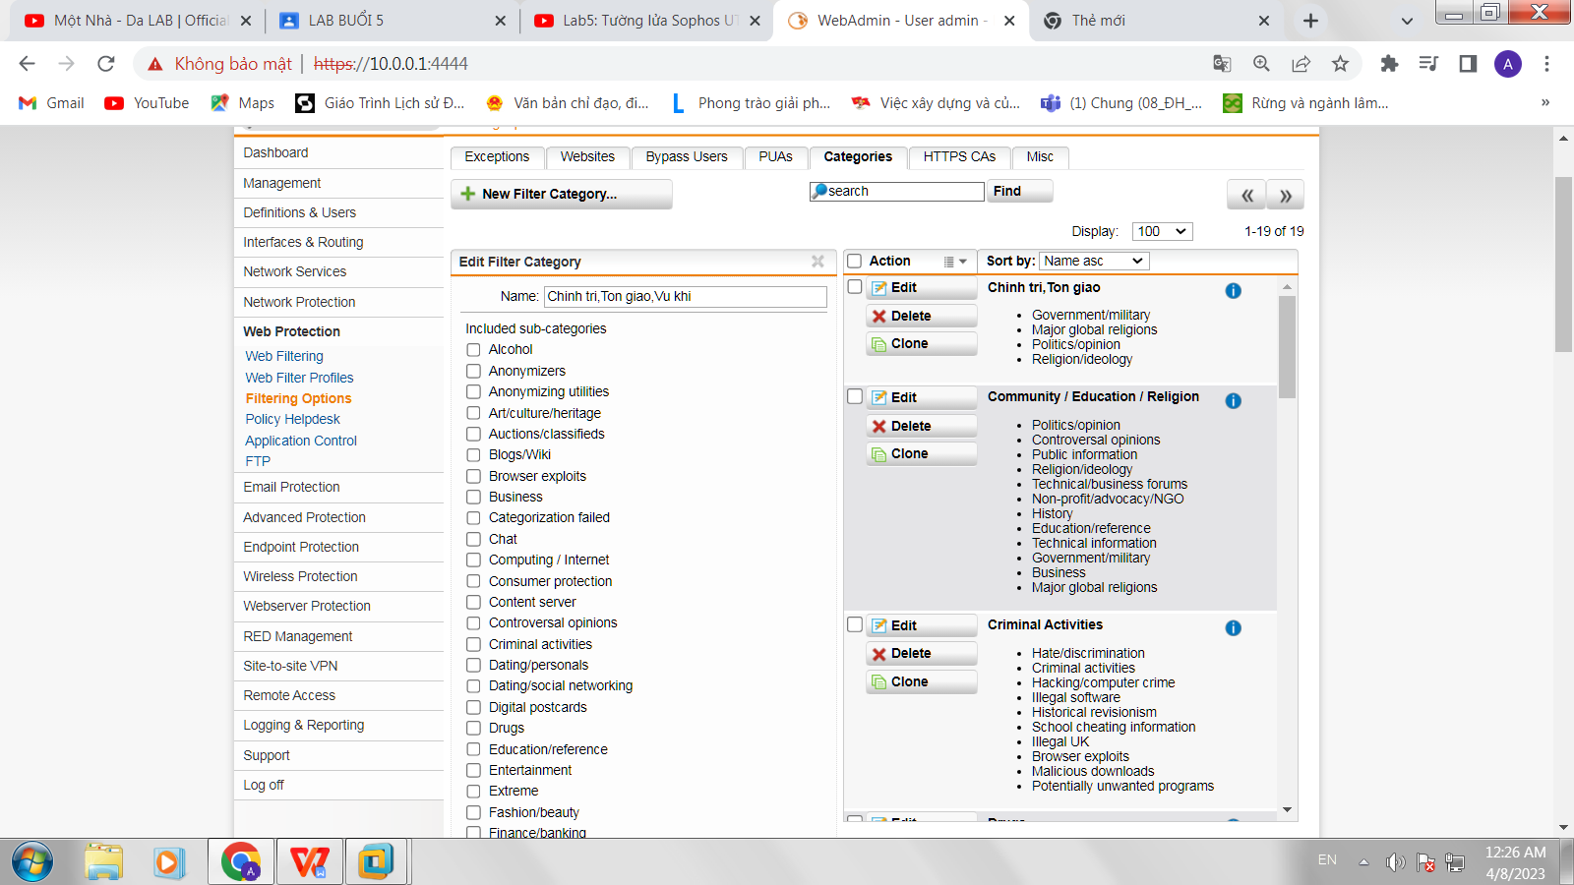

* Kéo xuống chọn **Criminal activities**

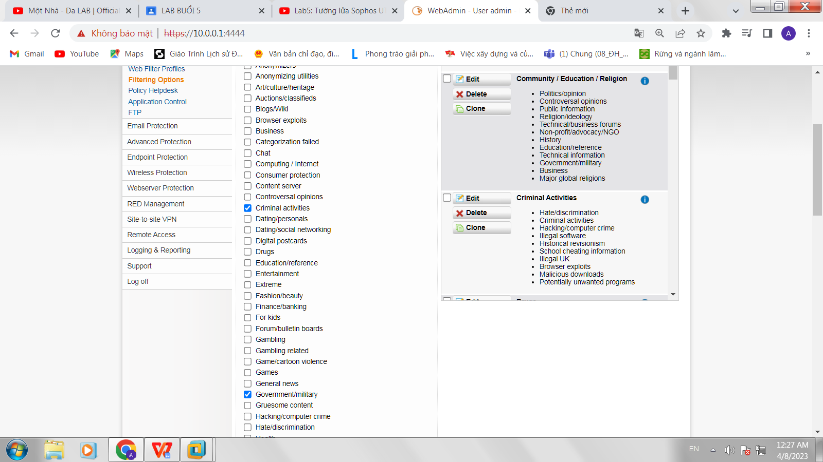

* Kéo xuống chọn **Government/military**

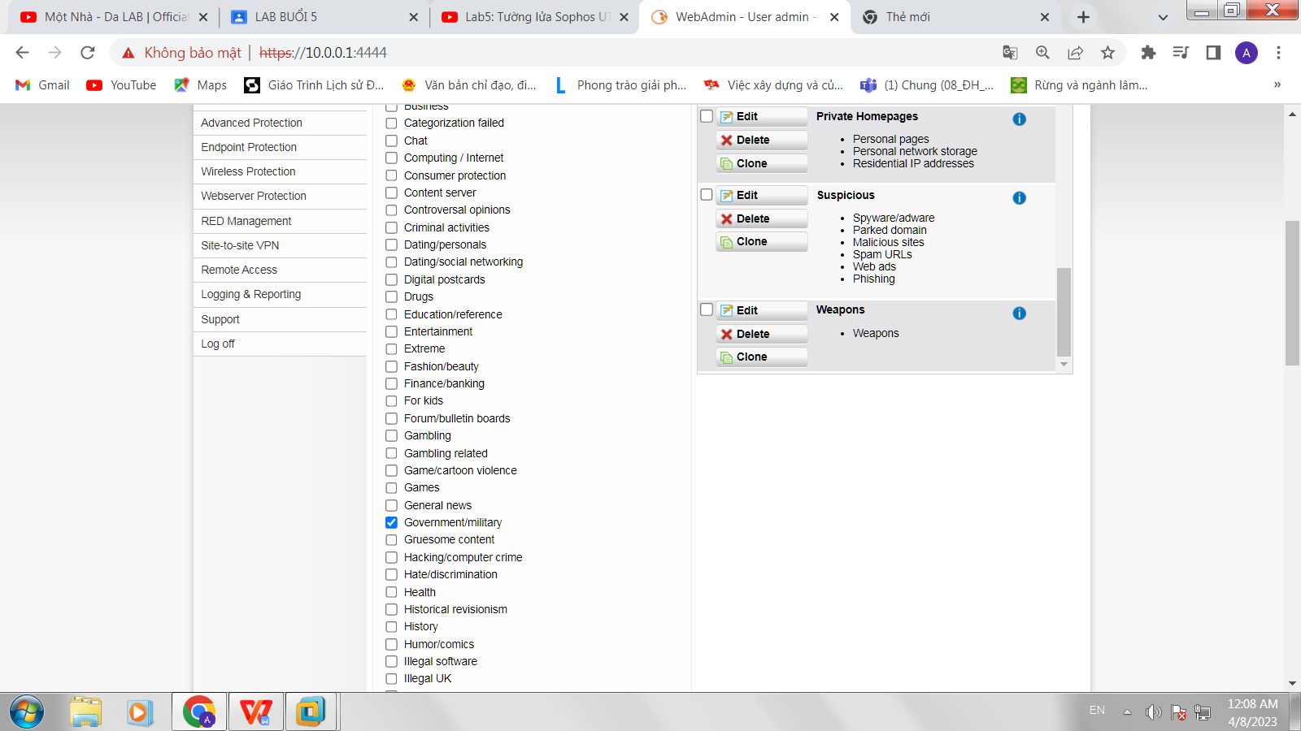

* Kéo xuống chọn **Major global religions**

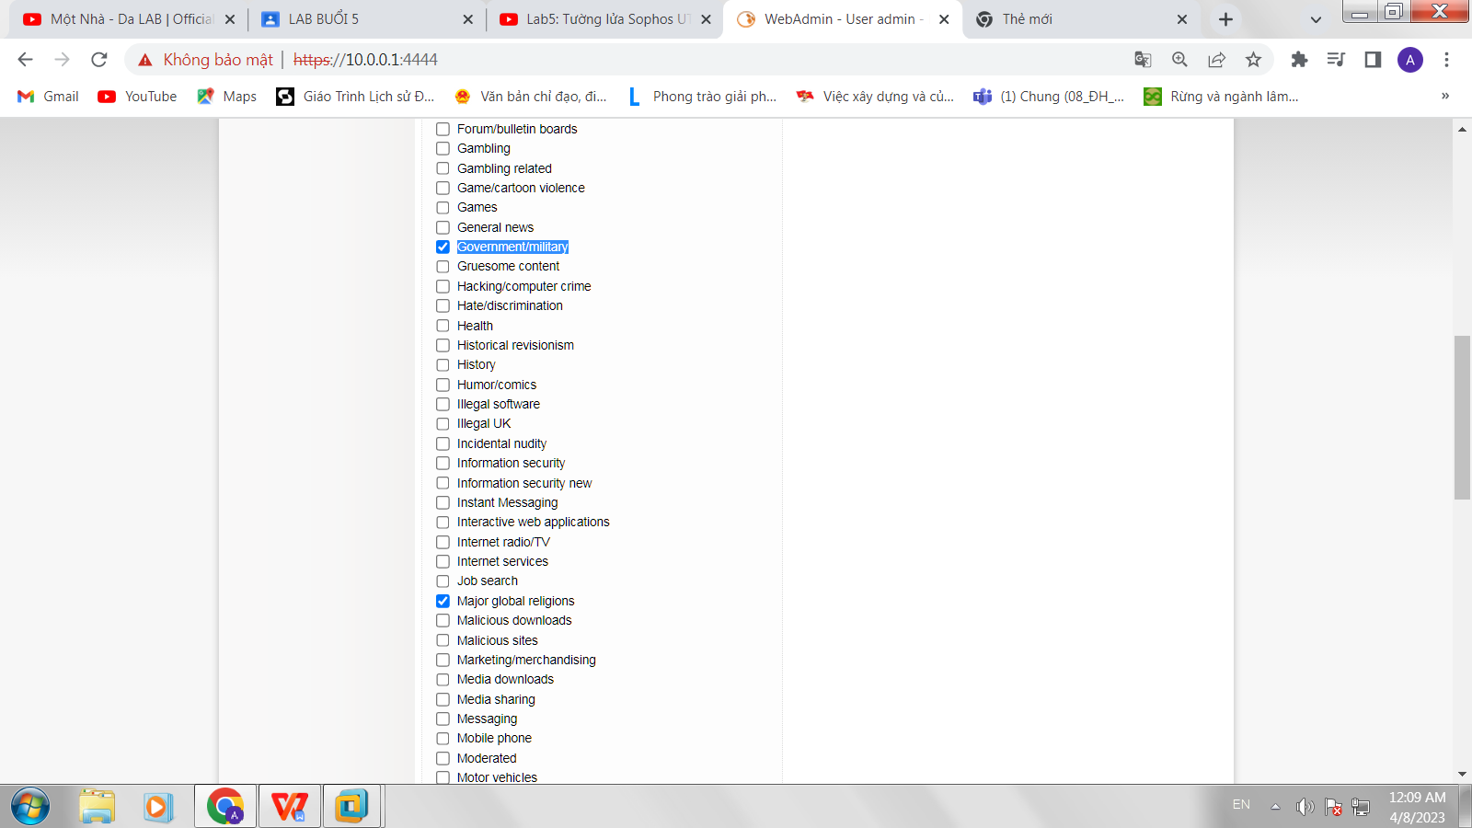

* Kéo xuống chọn **Politics/opinion**

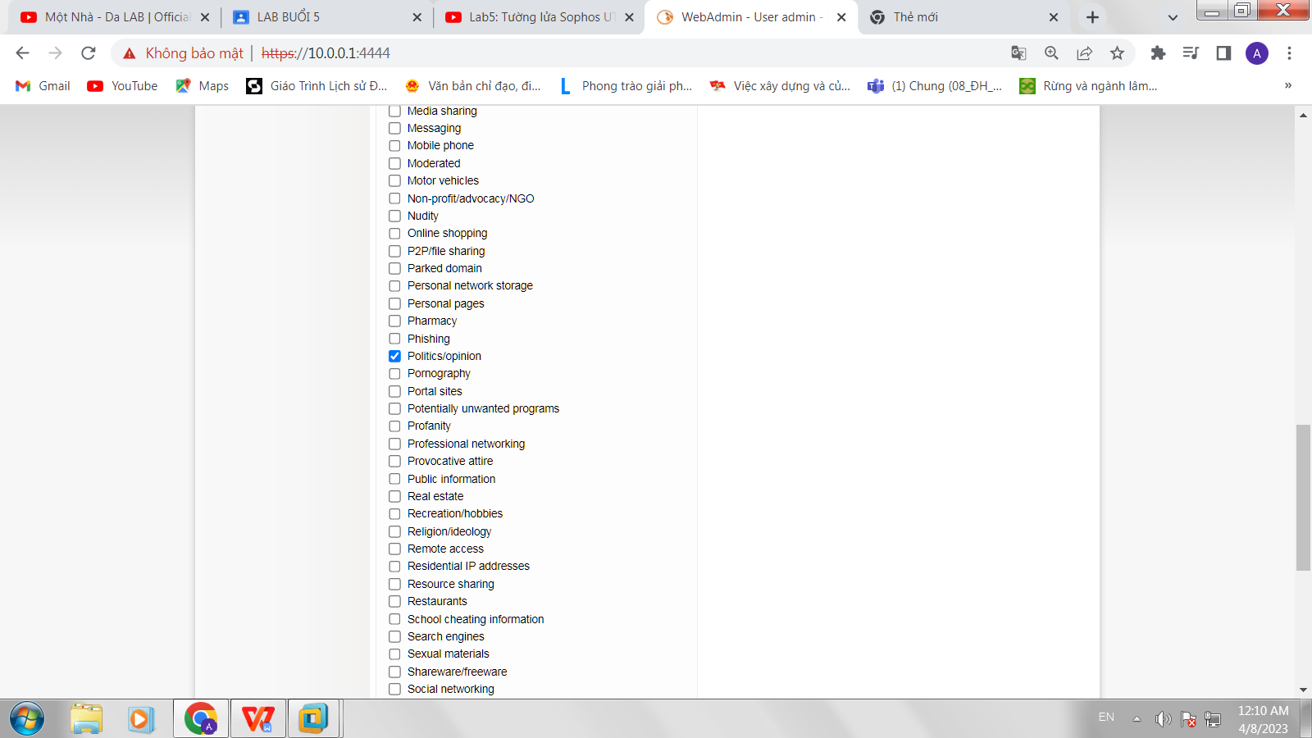

* Kéo xuống chọn **Religion/ideology**

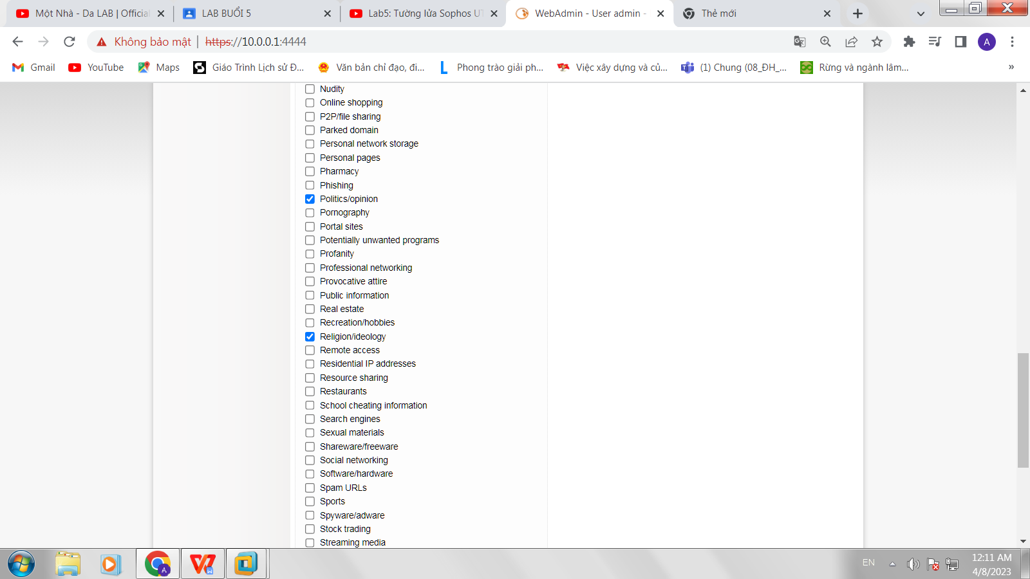

* Kéo xuống chọn **Violence và Weapons**

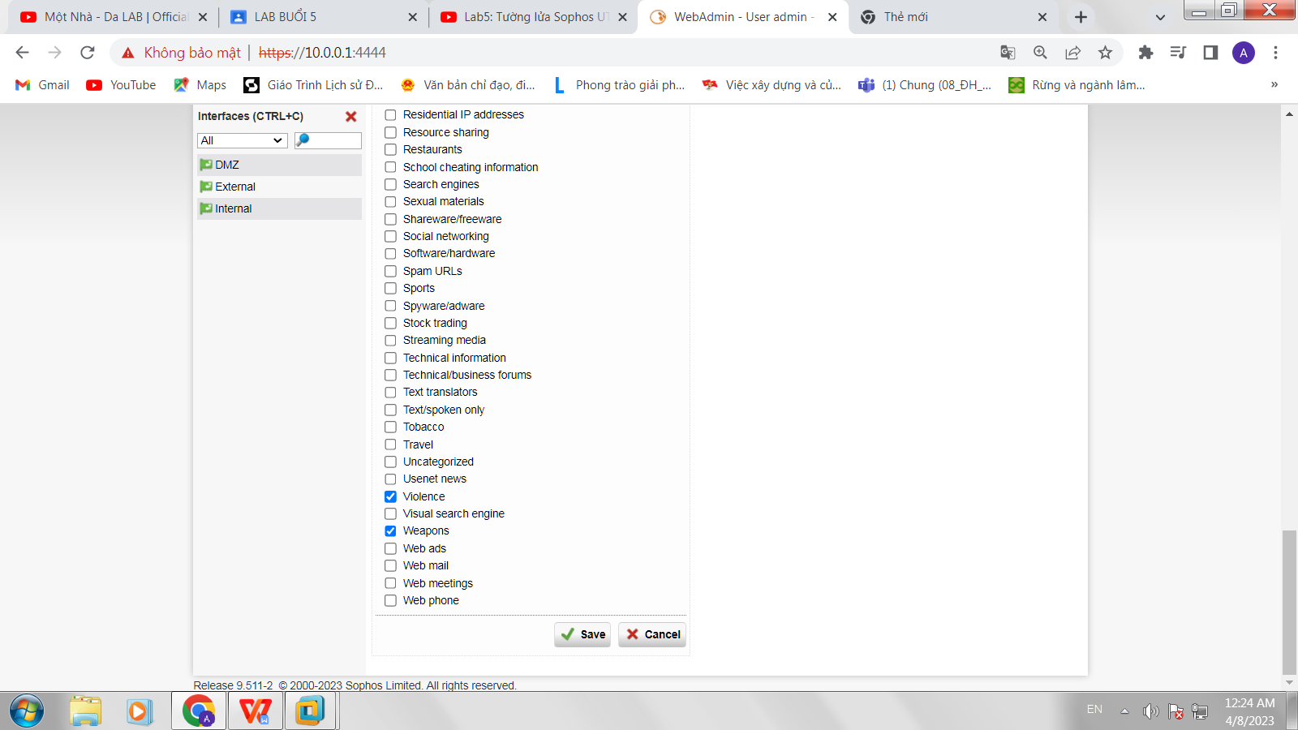

* Xong hết thì chọn **Save** để lưu lại



* Quay về lại **Lab5-DTM**
* Tab **Web Protection**- **Web Filter Profiles**- **Filter Action…**
* Chọn **Edit**

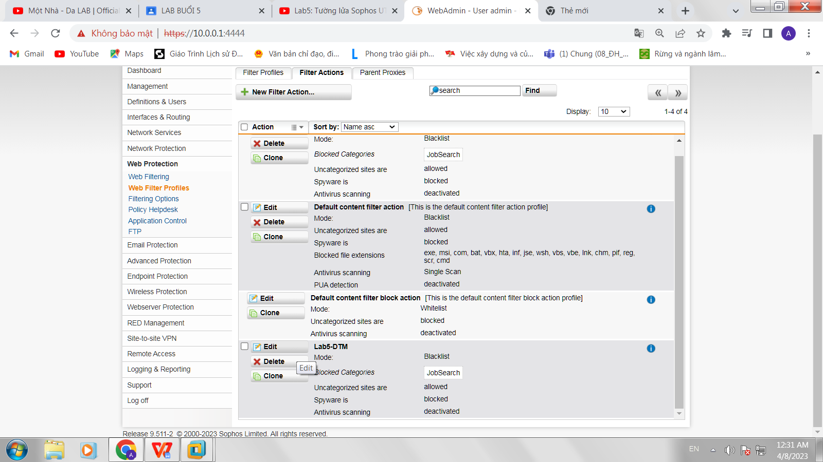

* Chọn **Warn**( Cảnh báo) đối với Category **Chinh tri, Ton giao, Vu khi**

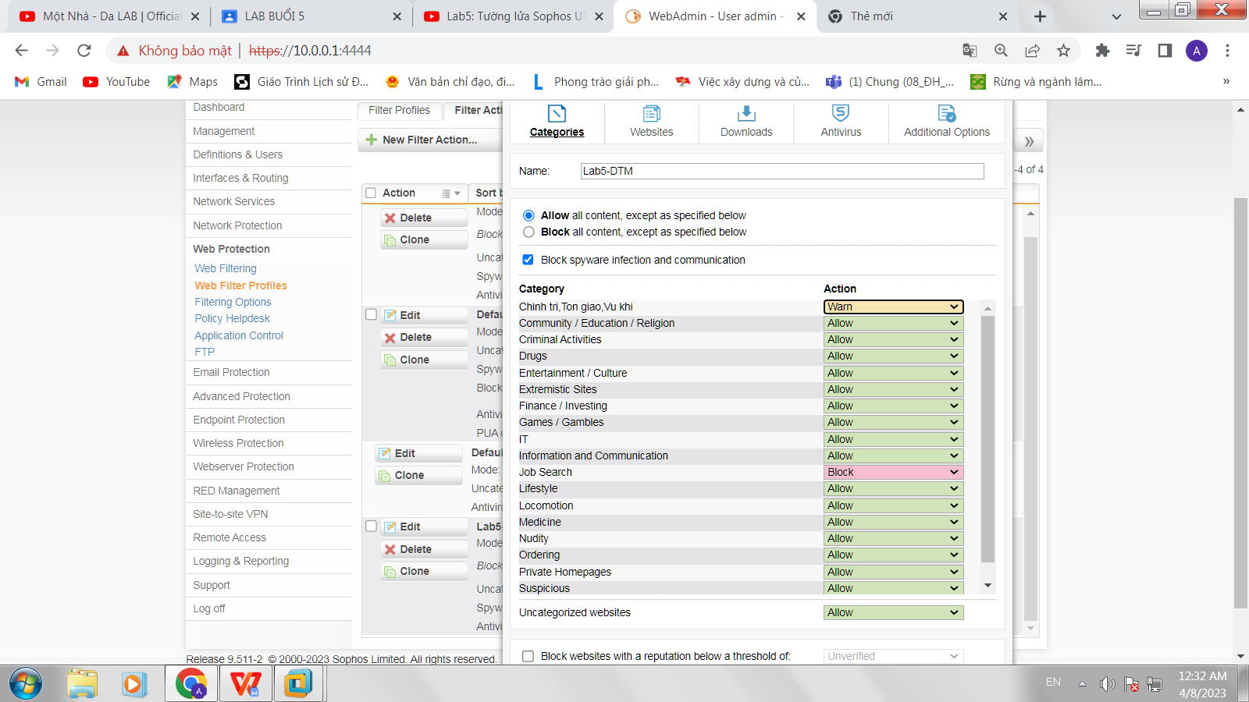

* Chọn **Warn**( Cảnh báo) đối với Category **Criminal Activities**(Các hoạt động tội phạm)

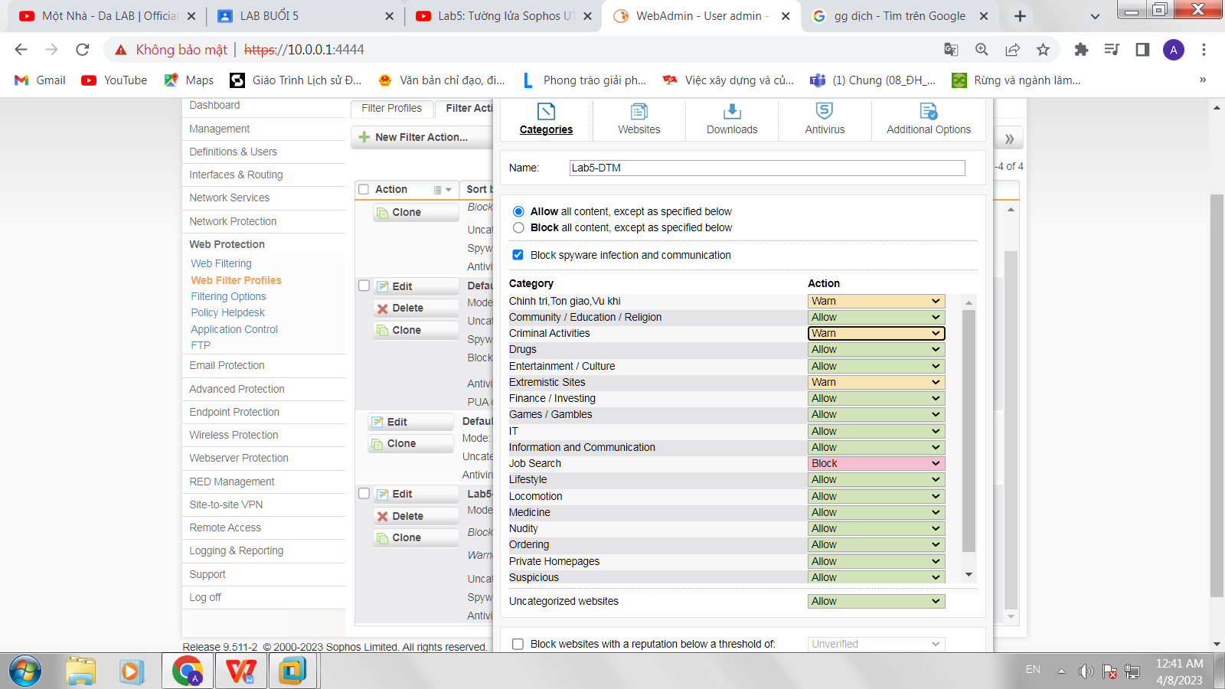

* Chọn **Warn**( Cảnh báo) đối với **Category Extremistic Sites**(Trang web cực đoan)

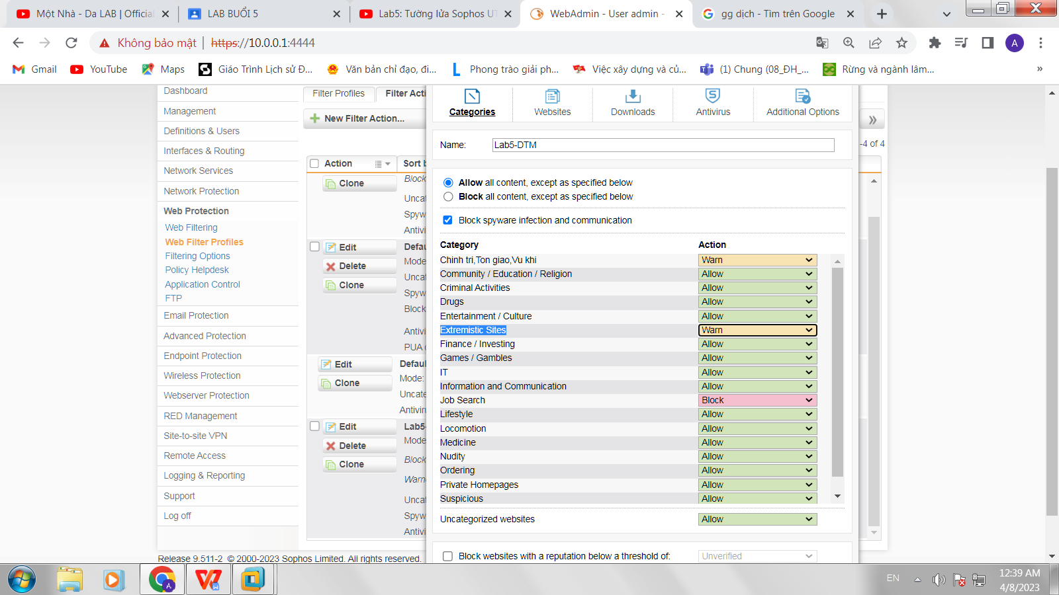

* Chọn **Warn**( Cảnh báo) đối với Category **Weapons**(Vũ khí)

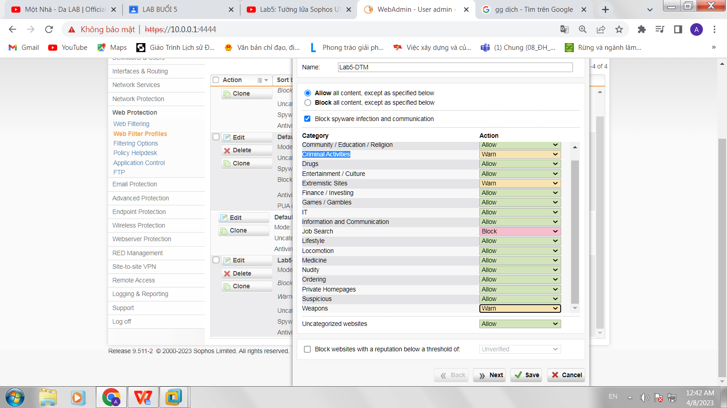

* Xong thì chọn **Save** lại

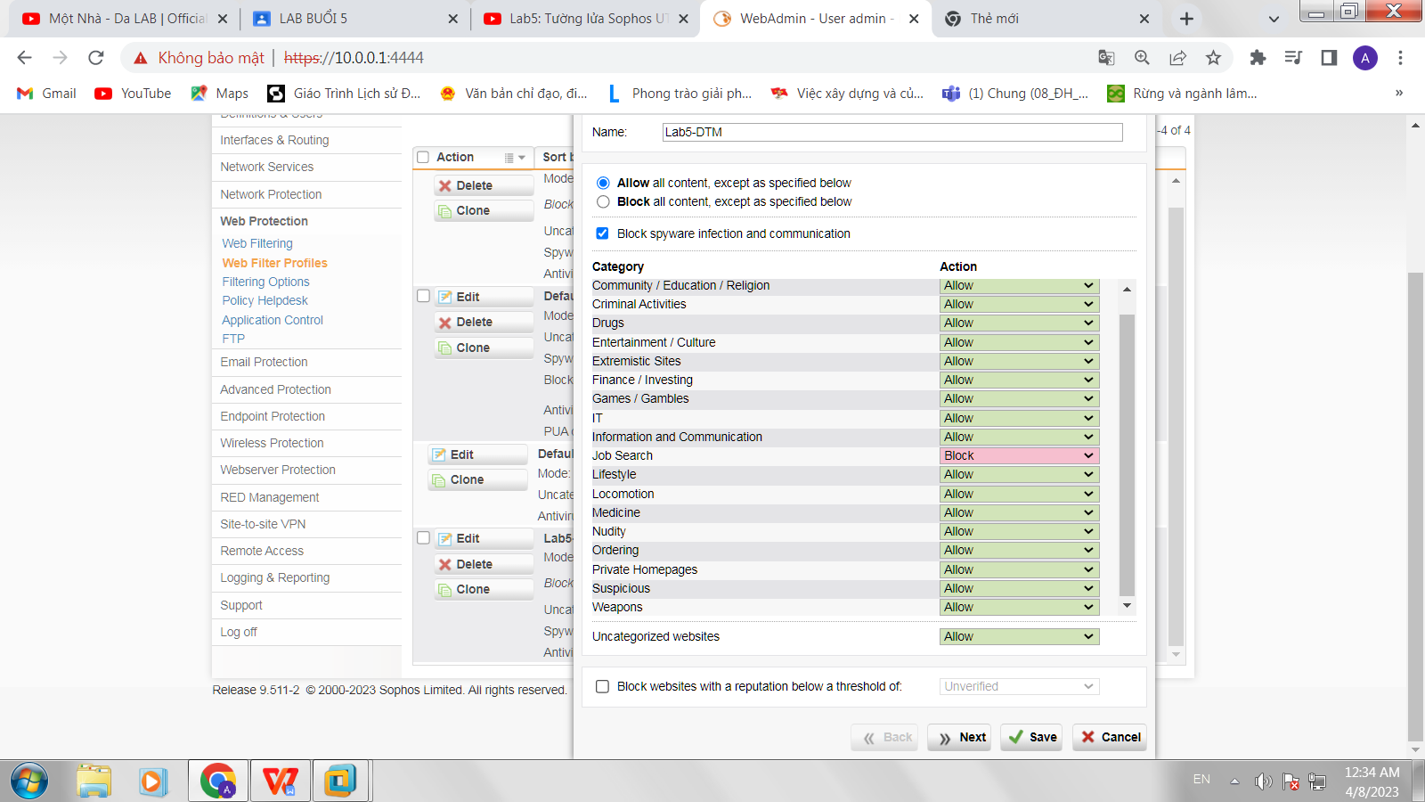

* Giới hạn truy cập các website Giải trí và Game trong tối đa 60 phút, riêng đối với các website giải trí dạng chia sẻ video như Youtube.com, vimeo.com(Streaming Media) thì chỉ cảnh báo khi truy cập.
* Tab **Web Protection**- **Filtering Options**- **Categories**
* Chọn **New Filter Category…**



* Thêm 1 category **Entertainment & Games**
* Và tích như sau:

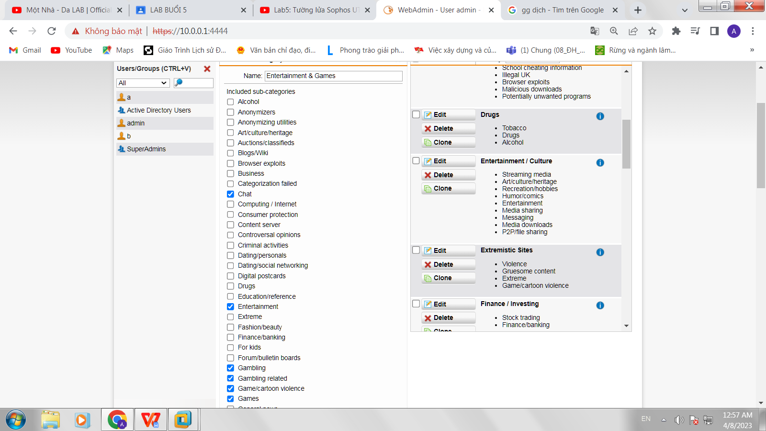

* Xong hết thì chọn **Save** để lưu lại



* Thêm 1 category **Streaming Media**

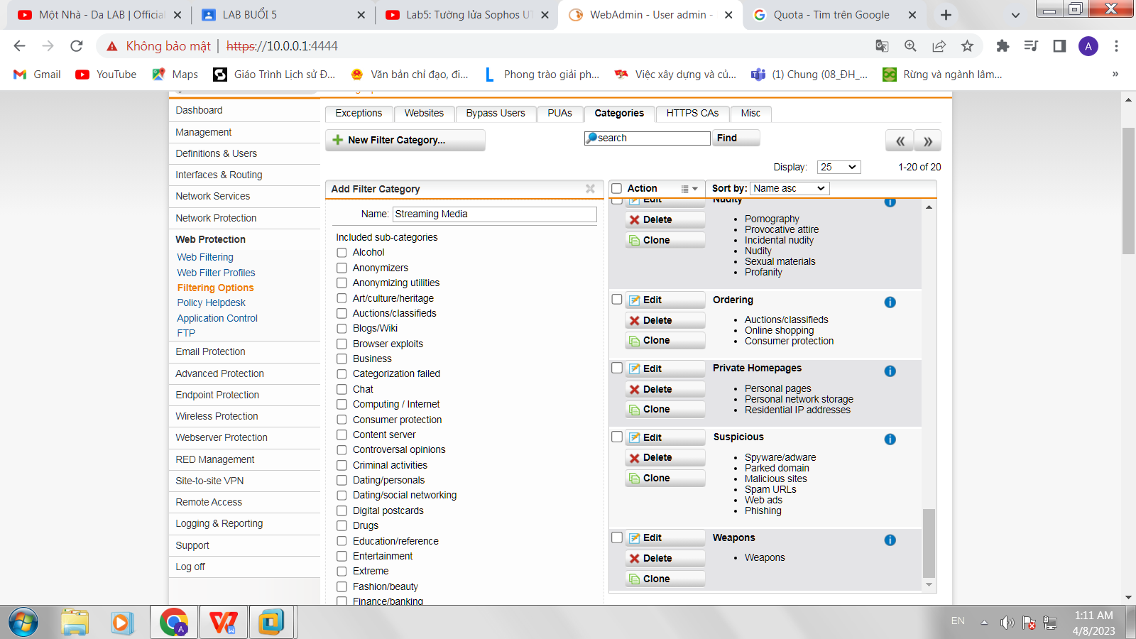

* Tích chọn **Streaming Media** rồi **Save**

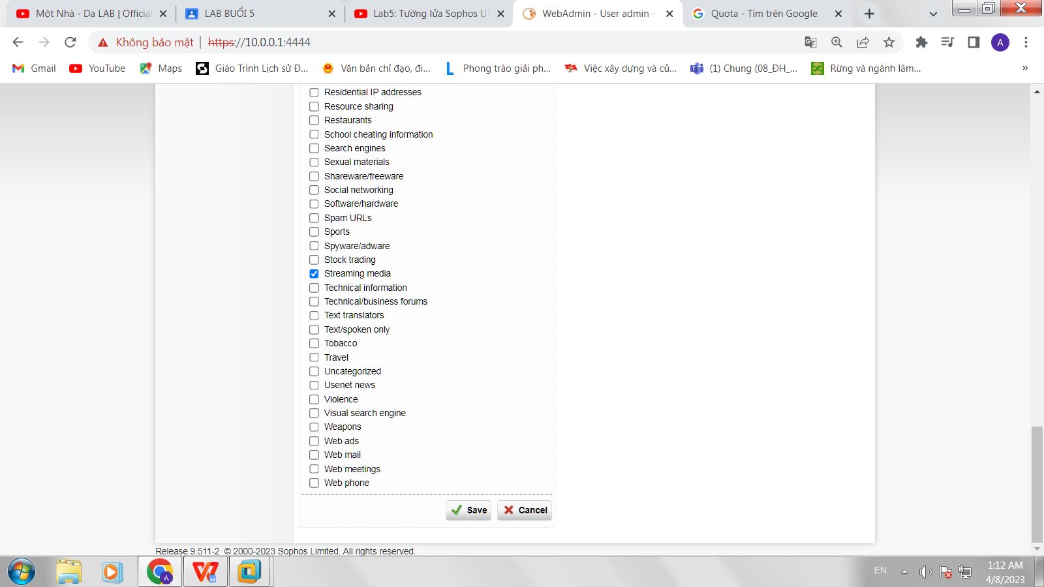

* Quay về lại **Lab5-DTM**
* Tab **Web Protection**- **Web Filter Profiles**- **Filter Action…**
* Chọn **Edit**

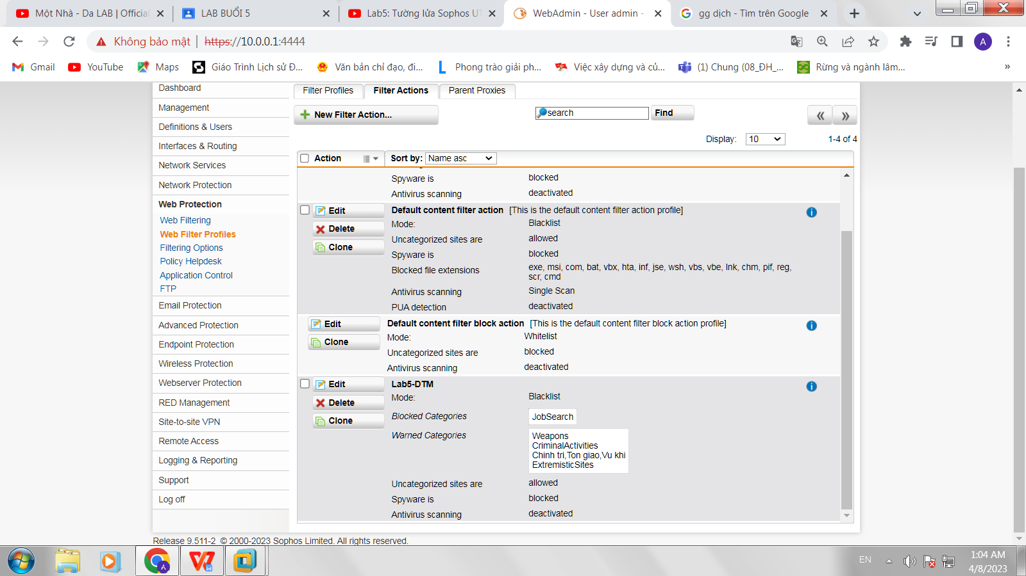

* Chọn **Quota** đối với **Entertainment&Game** và **Games/Gambles**

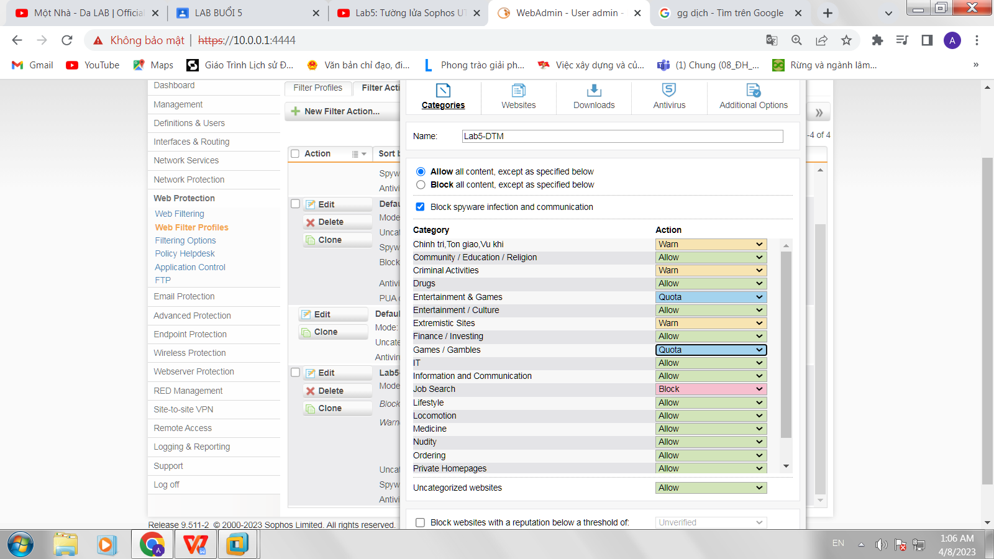

* Chọn **Warn** đối với **Streaming Media** - Hoàn tất thì chọn **Save** để cập nhật lại

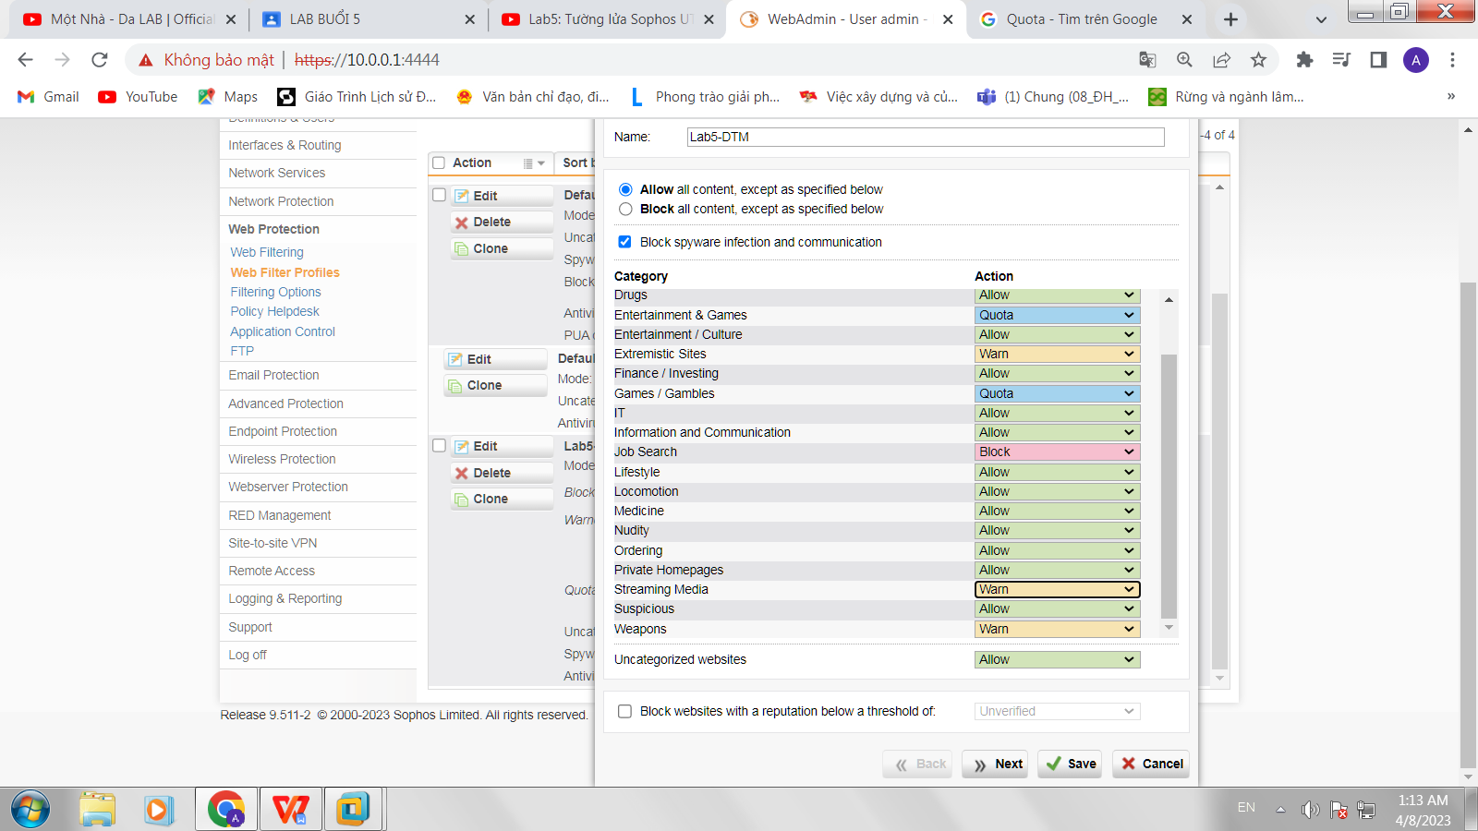

* Cấm hẳn truy cập website lienminh.garena.vn
* Chọn **edit**

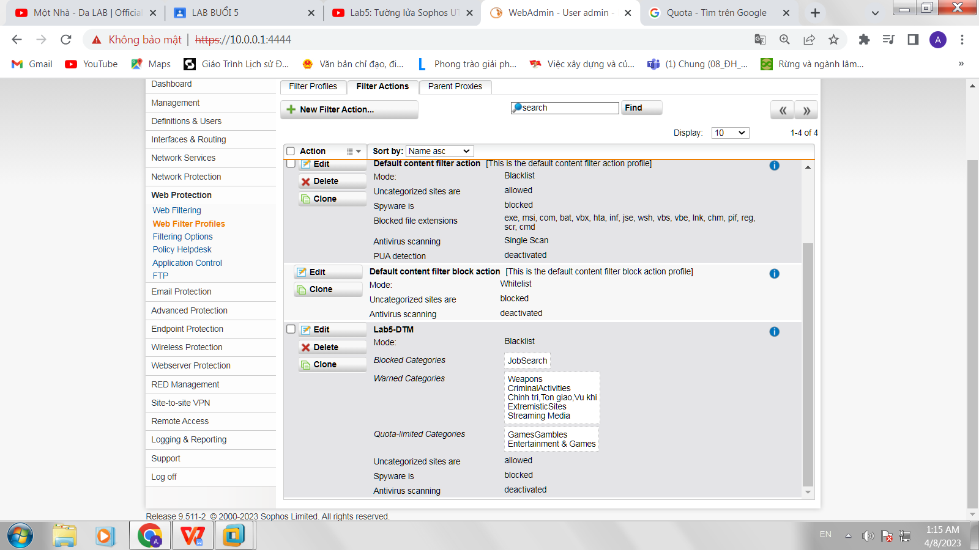

* Chuyển qua tab **Websites**

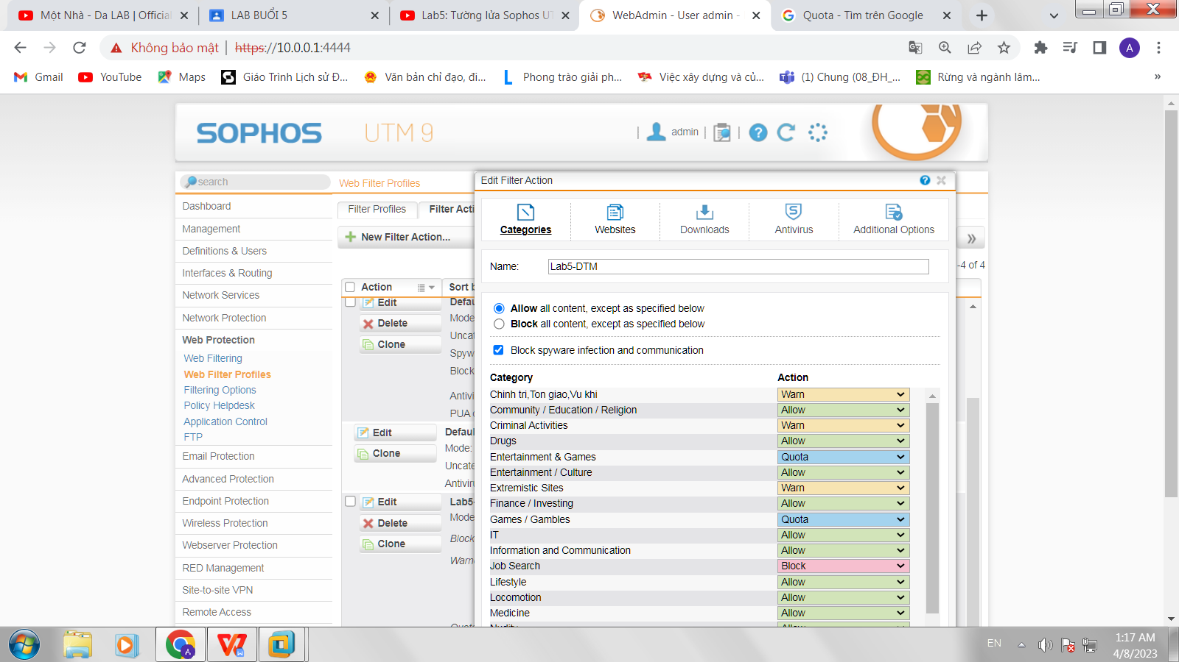

* Chọn dấu **+** tại **Block These Websites**

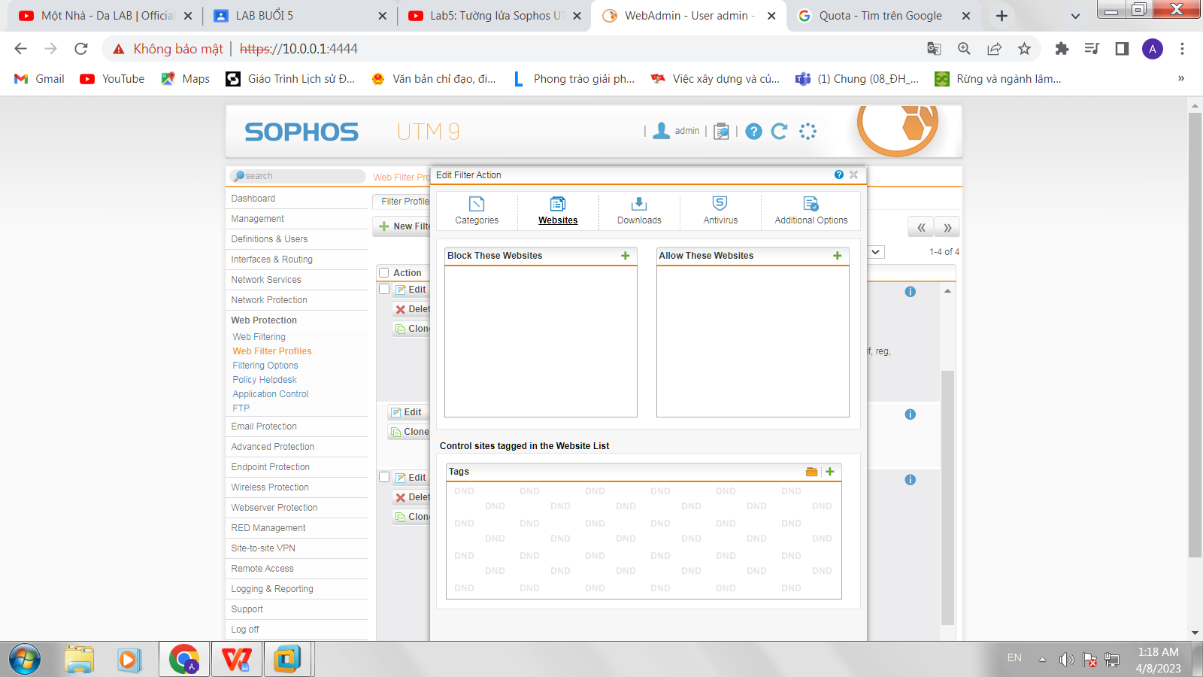

* Thêm **Name**
* Chọn **Domain** muốn chặn rồi **apply**
* Tích **Include subdomains**
* Chọn **Save**

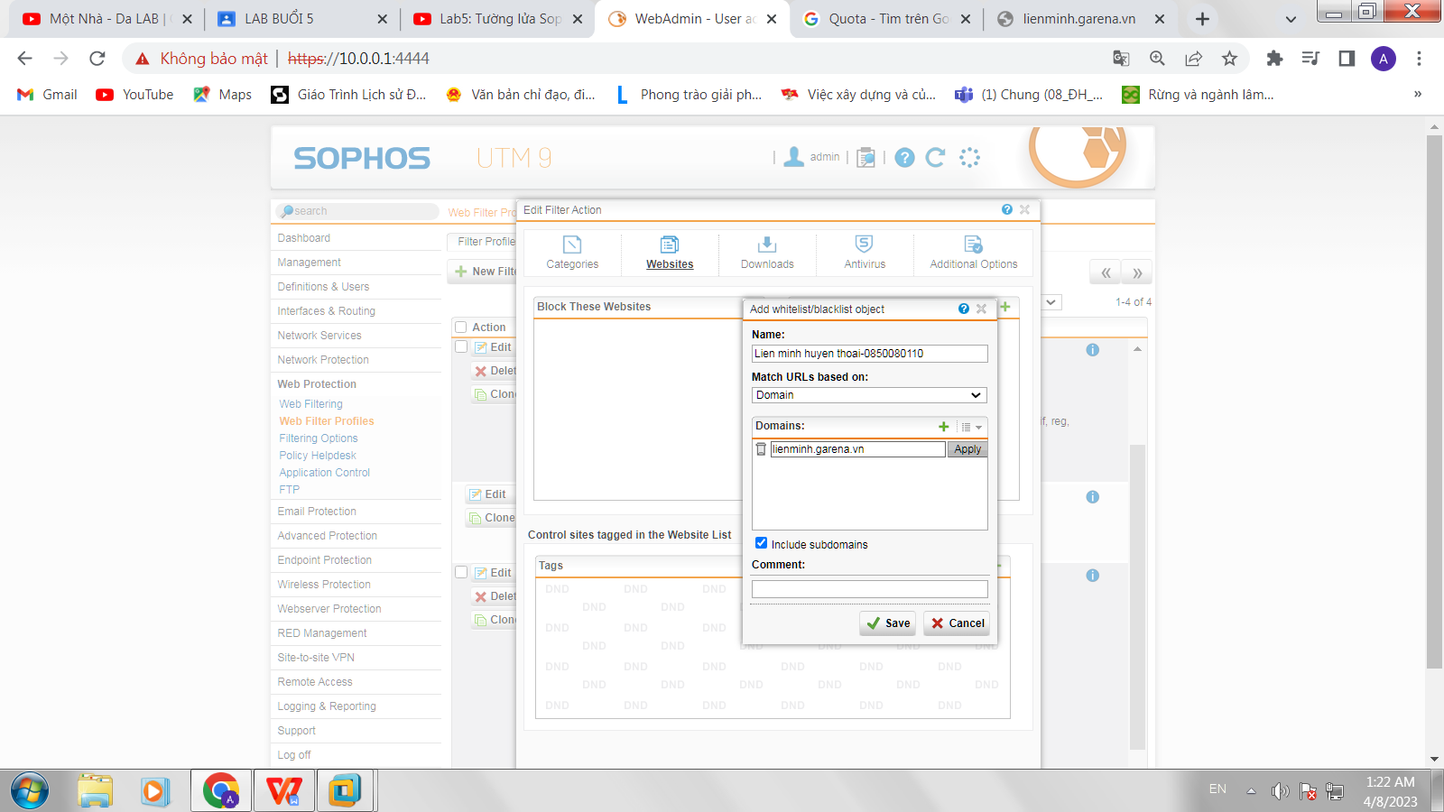

* Quét virus khi download tập tin.
* Chuyển qua tab **Antivirus**



* Tích **Use antivirus scanning** để kích hoạt tính năng quét virus
* Số **100** có thể thay đổi tùy ý(trường hợp ở đây là nếu file lớn hơn 100mb thì sẽ không quét)
* Xong hết thì chọn **Save**

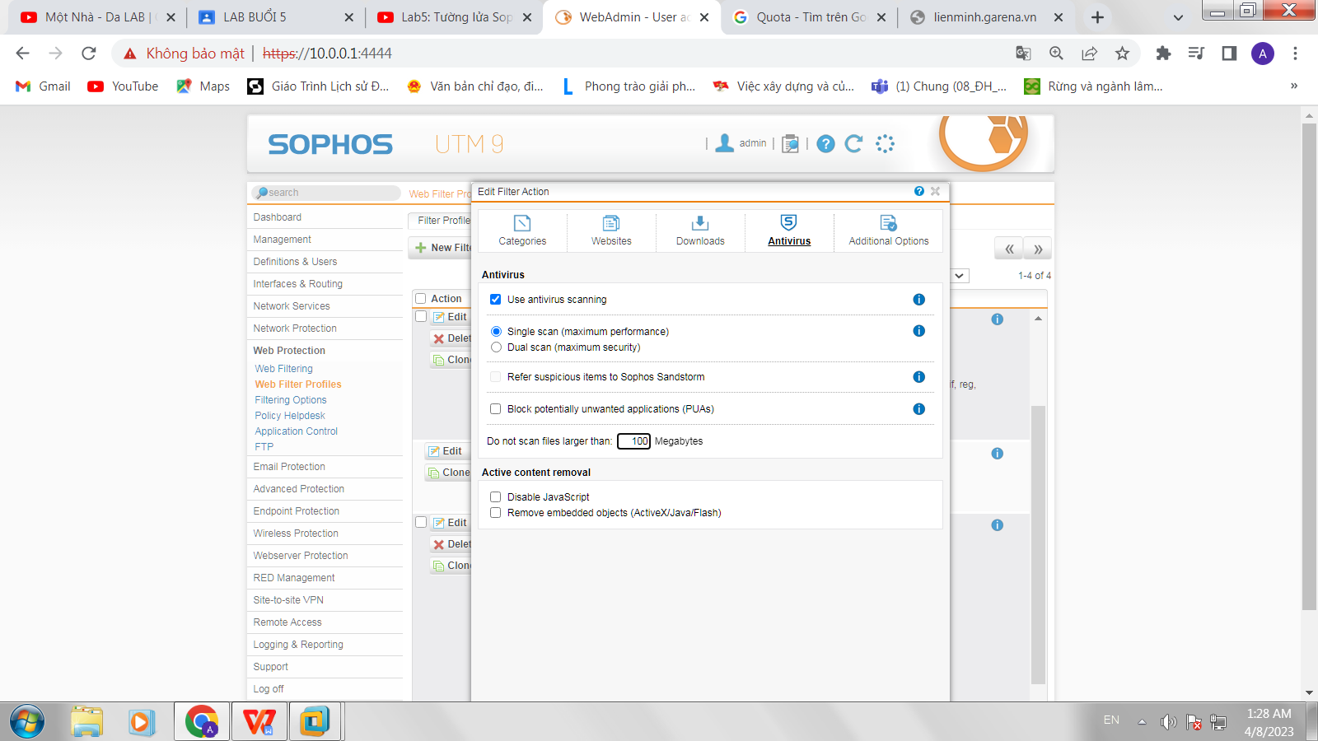

* Không cho download các file lớn hơn 100MB.
* Chuyển qua tab **Downloads**



* Tích chọn **Block downloads larger than** để mở tính năng giới hạn dung lượng file có thể tải
* Thay đổi số thành **100**( do đề yêu cầu không cho tải file lớn hơn 100mb)
* Sau đó chọn **Save**

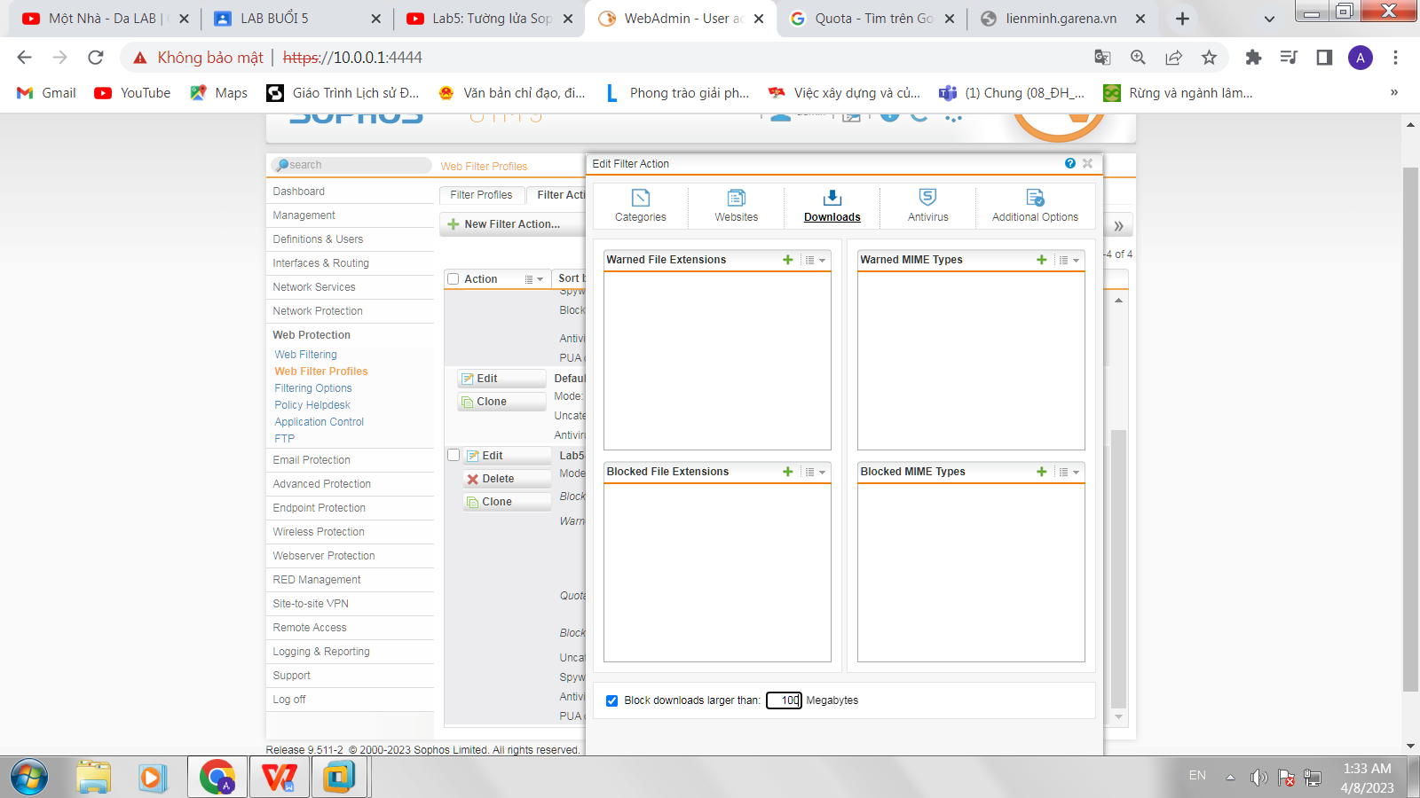

* Khi truy cập vào website bị chặn thì có thể mở khóa trực tiếp để bỏ chặn website đó với tài khoản manager / 12345 (thiết lập tại Sophos Firewall – xem kết quả minh họa).
* Tab **Web Protection**- **Filtering Options**- **Bypass Users**
* Chọn + để thêm **User**

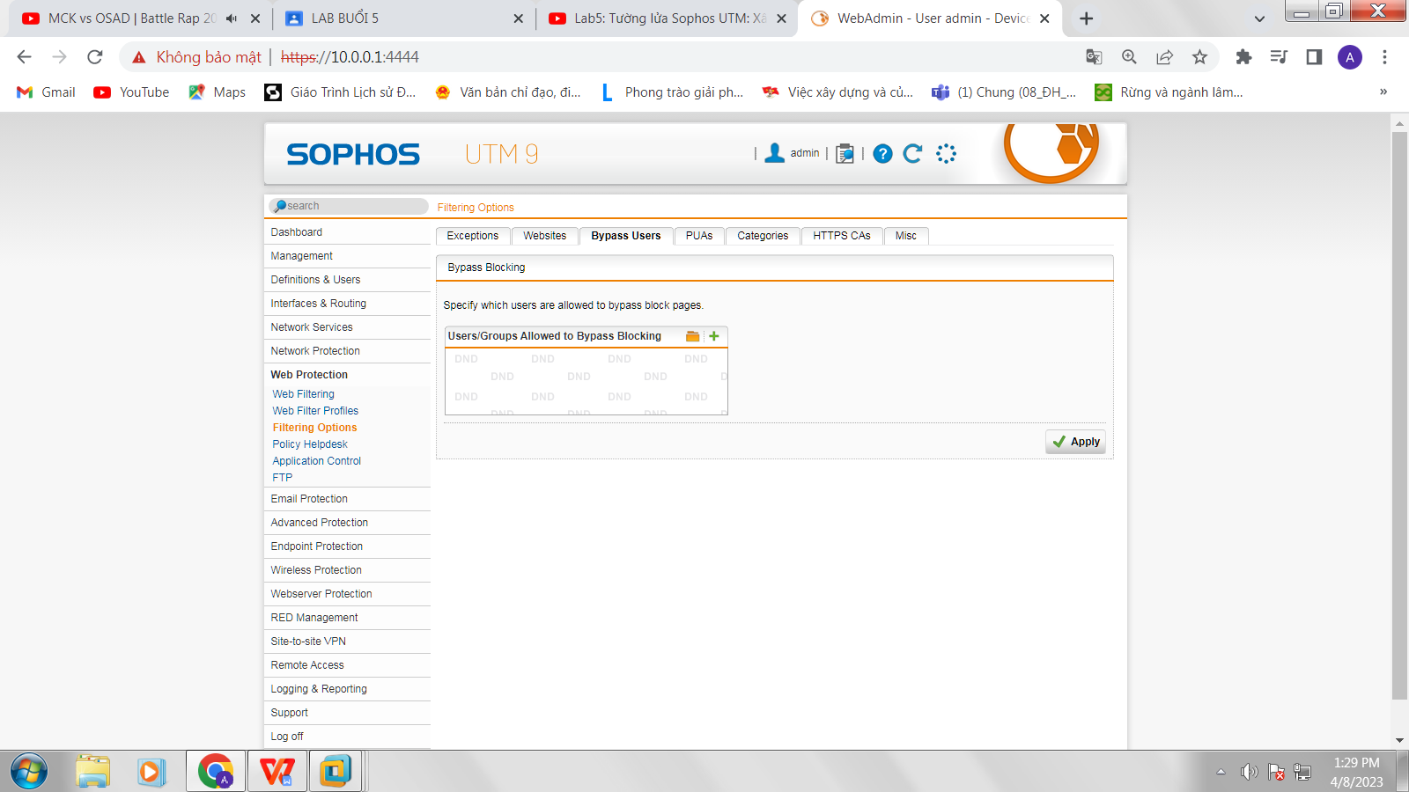

* Điền **Username, Real name, Email address**, điền **Password**
* Chọn **Save**

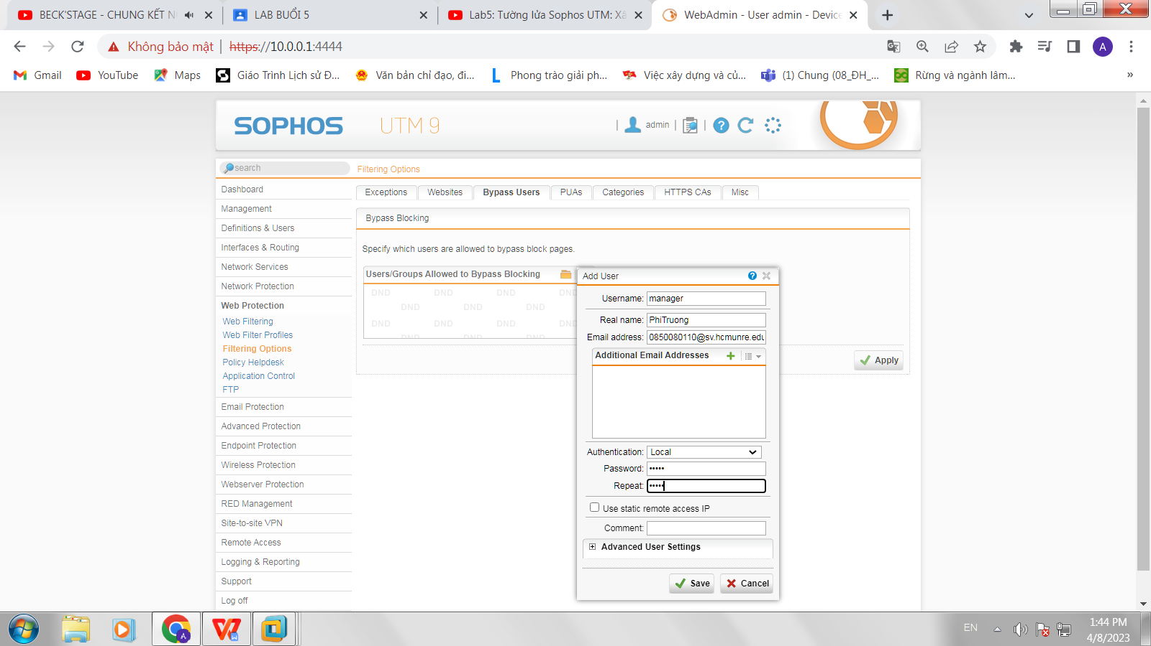

* Để xác nhận chọn **Apply**

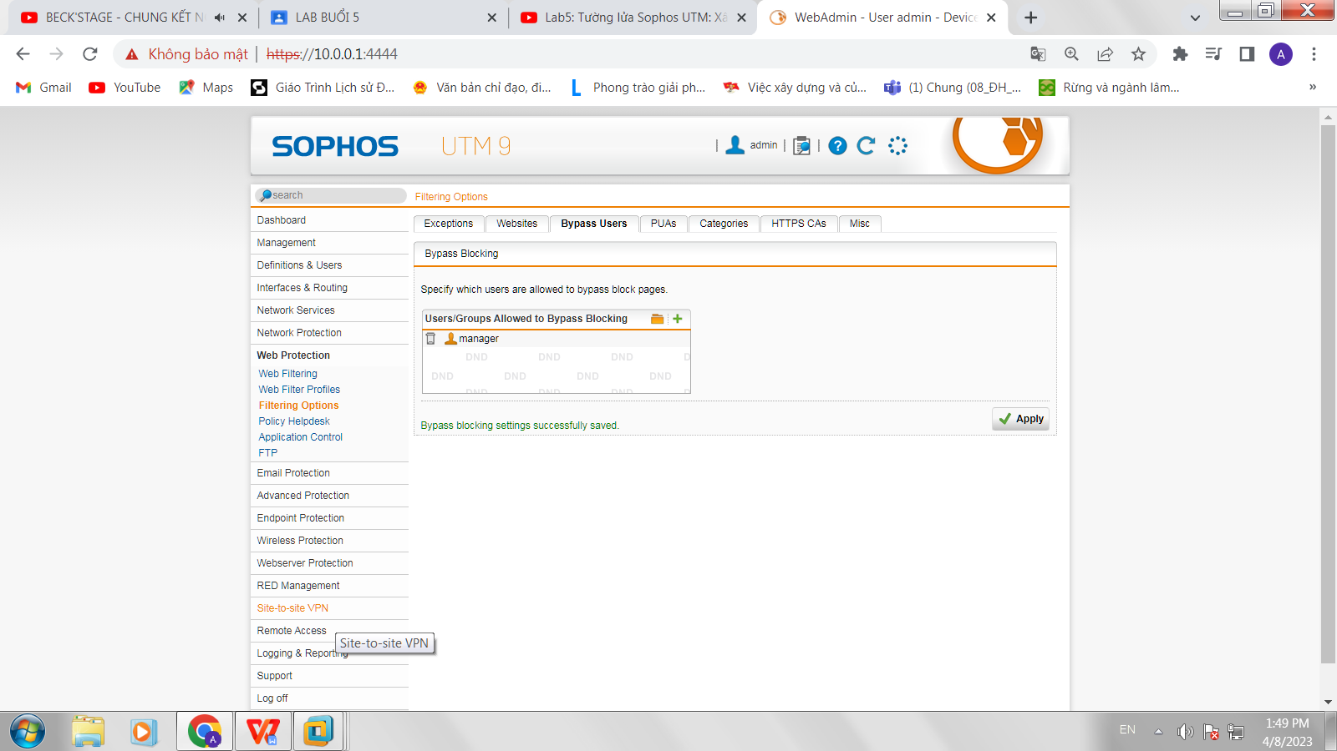

* Tab **Web Protection**- **Web Filtering**- **Policies**
* Chọn + để thêm

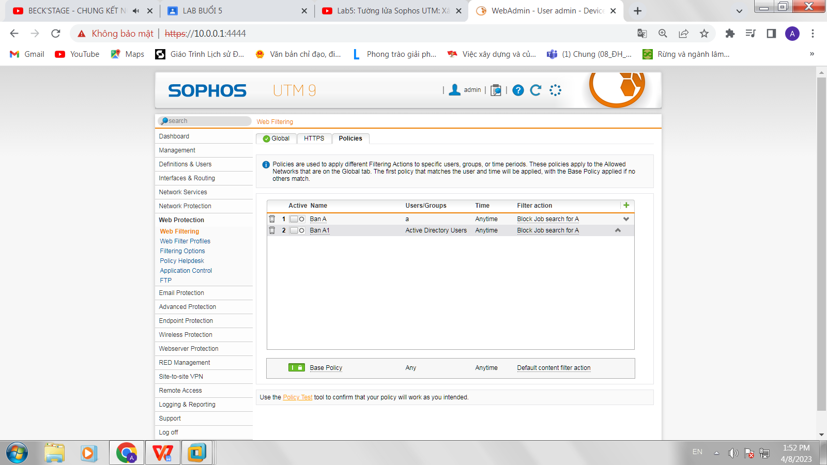

* Nhập **Name** và chọn **Filter action** làm phía trên để áp dụng các quy định phía trên
* Chọn **Save**

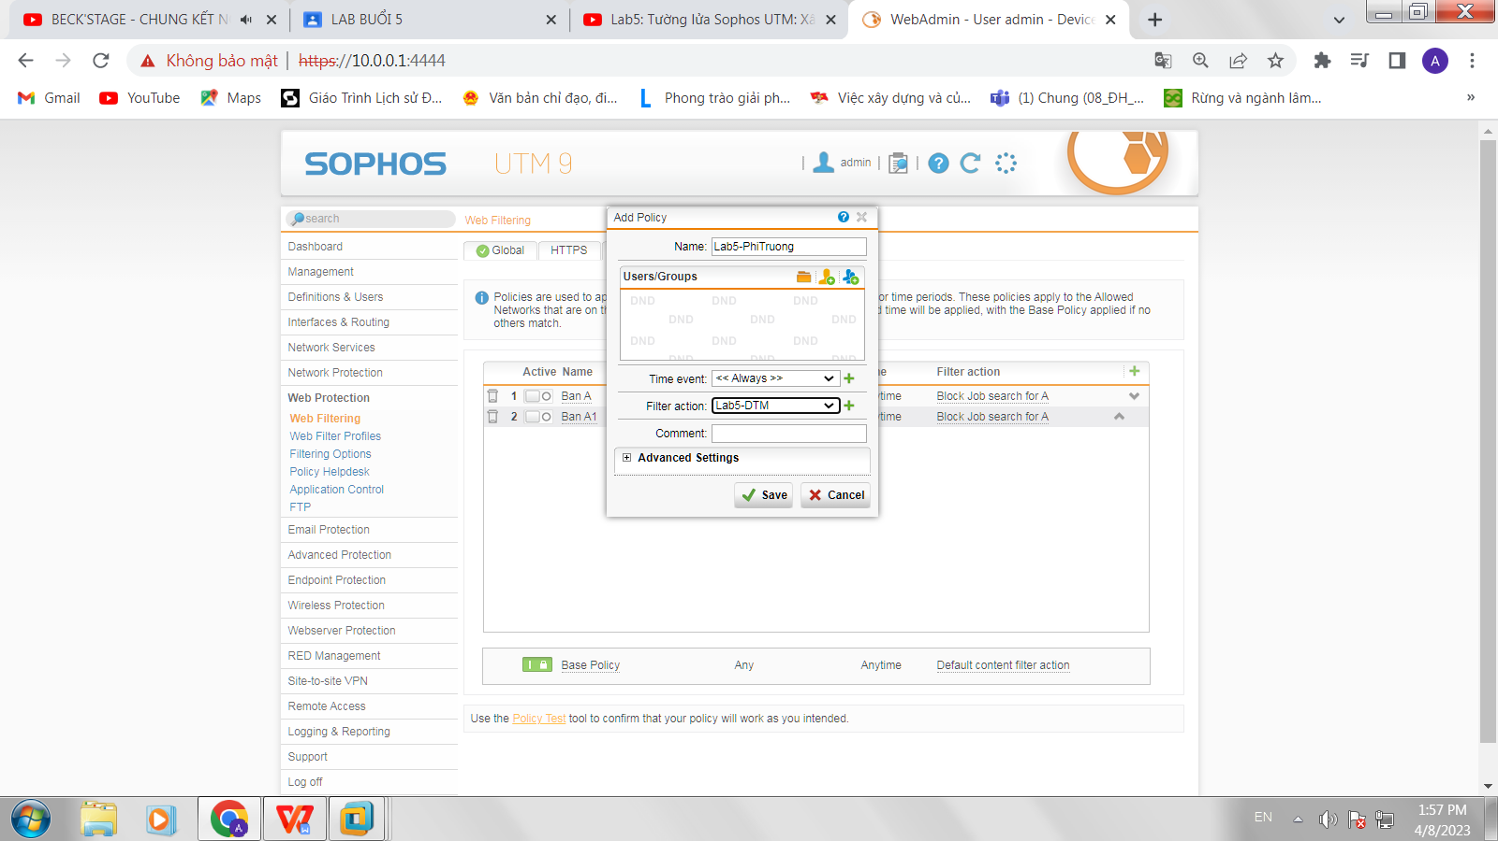

* Bật chính sách đó lên

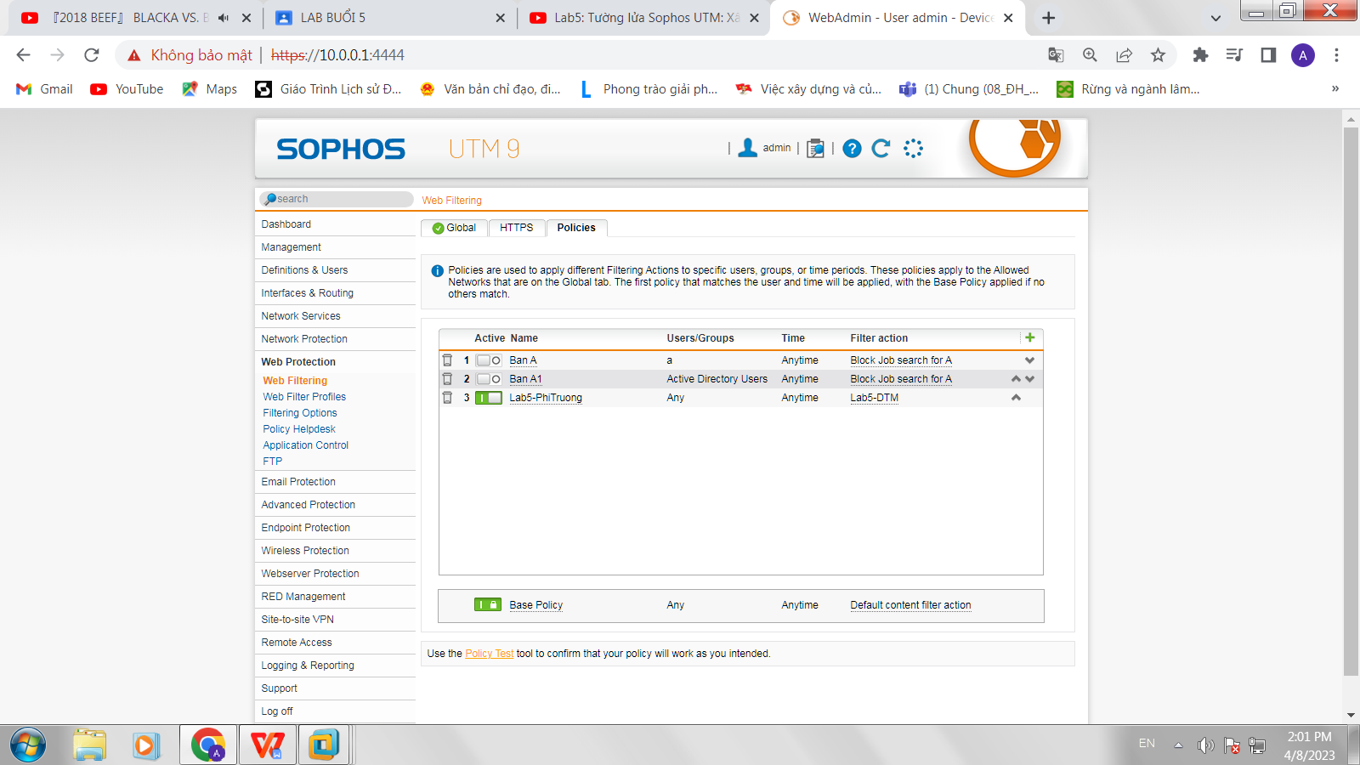

* 1. Kiểm tra kết quả & ứng dụng
* **Truy cập 1 website được phép truy cập bình thường, thao tác traceroute và ping đến website đó không thành công.**

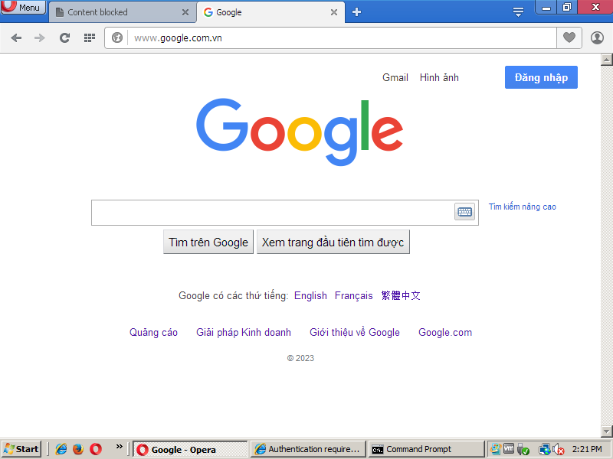

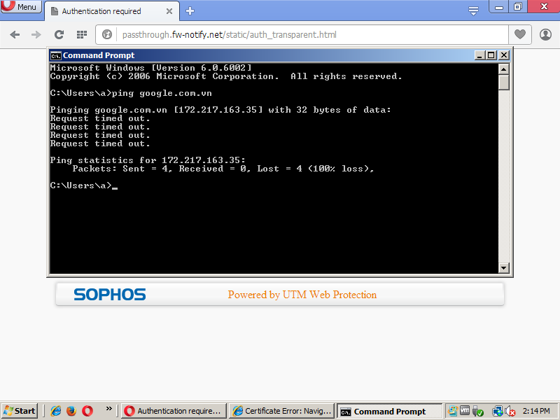

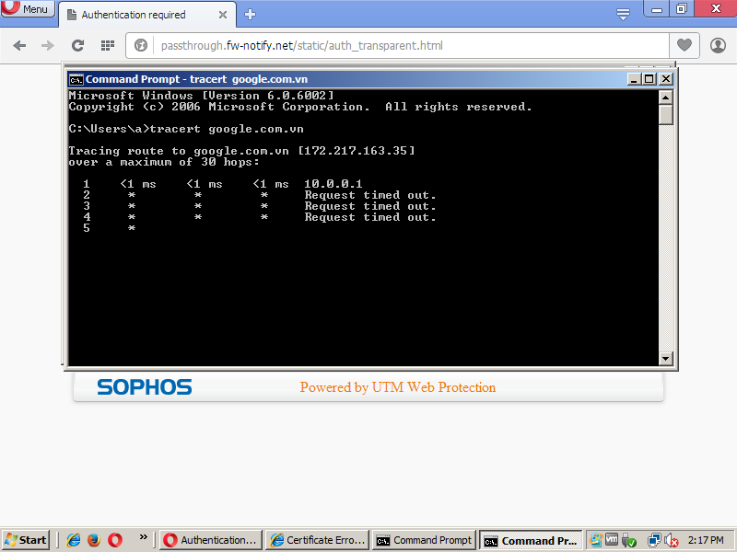



* **Không thể truy cập website báo Tân Hoa xã (xinhua.vn – news.cn) và ít nhất 2 website khác từ Trung Quốc và Trung Đông.**
* Kiểm tra thử đường dẫn **xinhua.cn**( Do **xinhua.vn** đã không còn tồn tại)

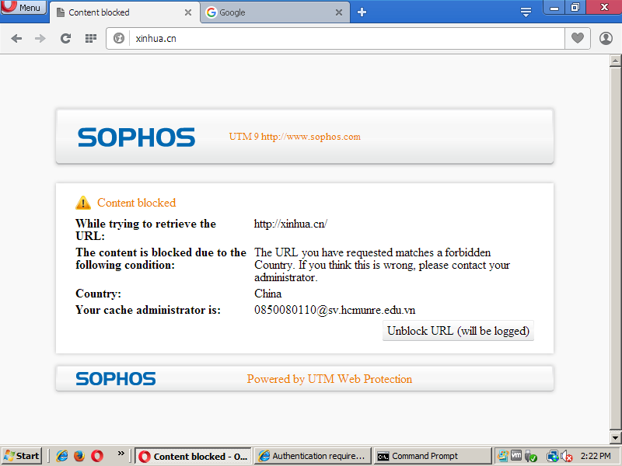

* Kiểm tra **news.cn**

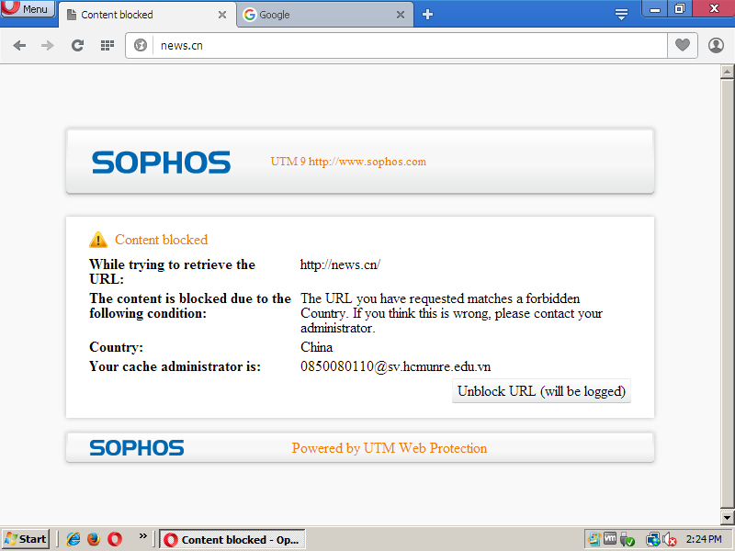

* Kiểm tra **edu.cn**

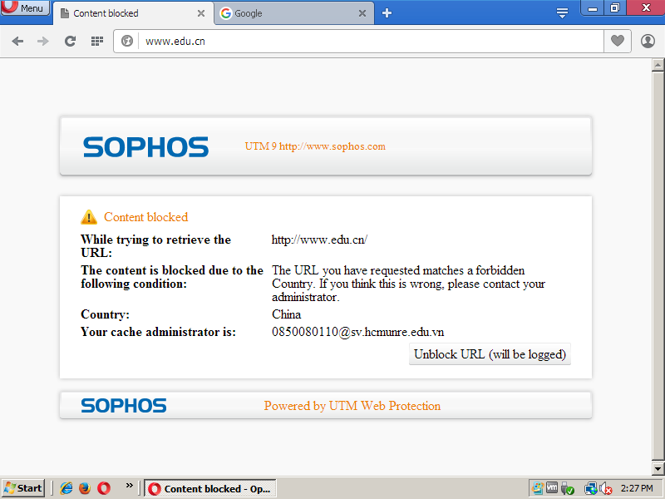

* Kiểm tra **presiden.ir**

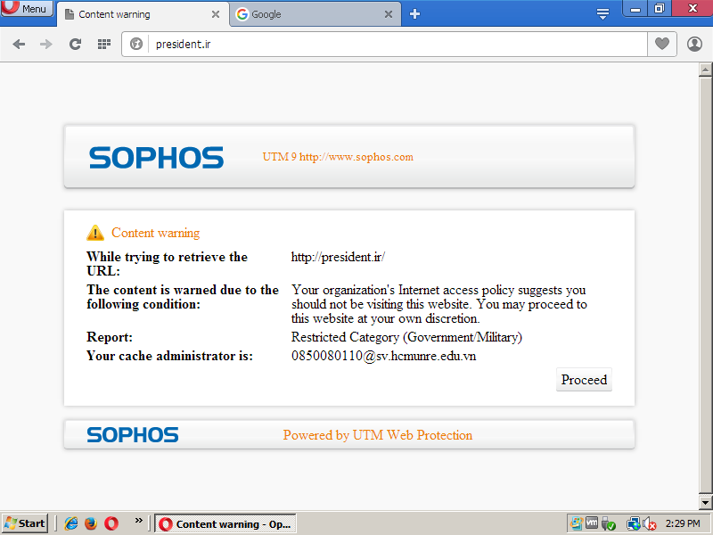

* **Không thể vào các website về tìm kiếm việc làm trên thế giới và tại Việt Nam, tại TP.HCM trong đó chặn được 4 website sau: vietnamworks.com.vn, vieclam.tuoitre.vn, timviecnhanhhcm.com, itviec.com.**
* Kiểm tra **vietnamworks.com.vn**

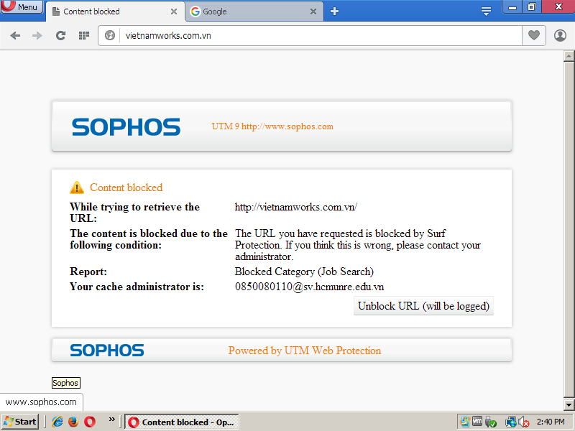

* Trang **vieclam.tuoitre.vn** vẫn hiển thị nên cần phải thiết lập lại

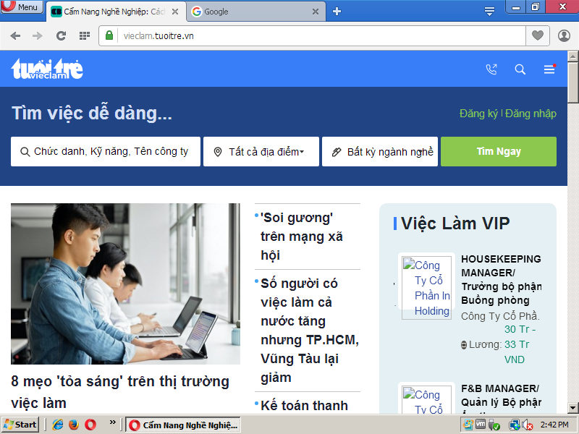

* Web **Protection**-**Filtering Options**-**Websites**
* Chọn **New Site**

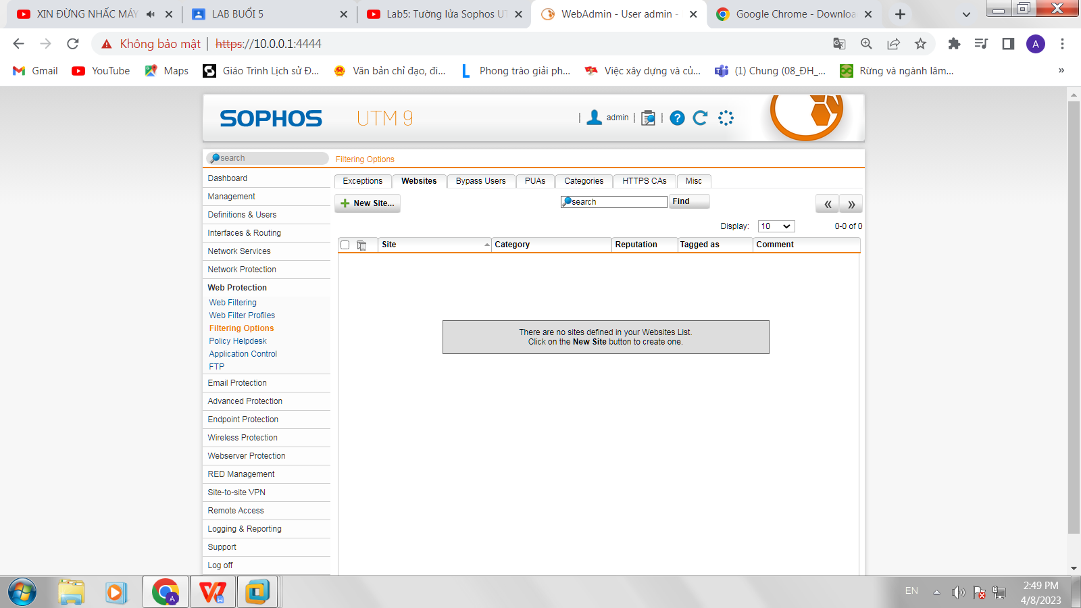

* Thêm trong URL là **vieclam.tuoitre.vn**
* Chọn Category **Job Search** rồi chọn **Save**

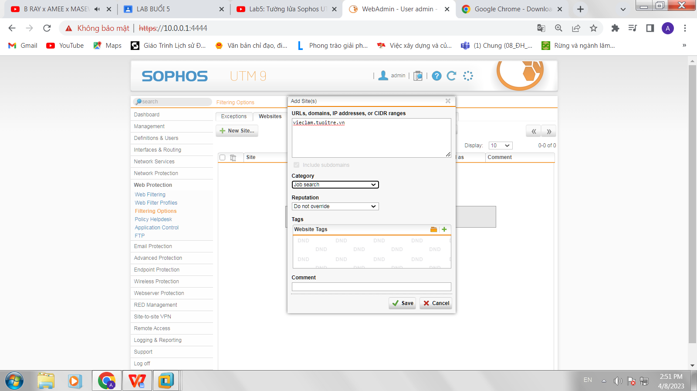

* Kêt quả

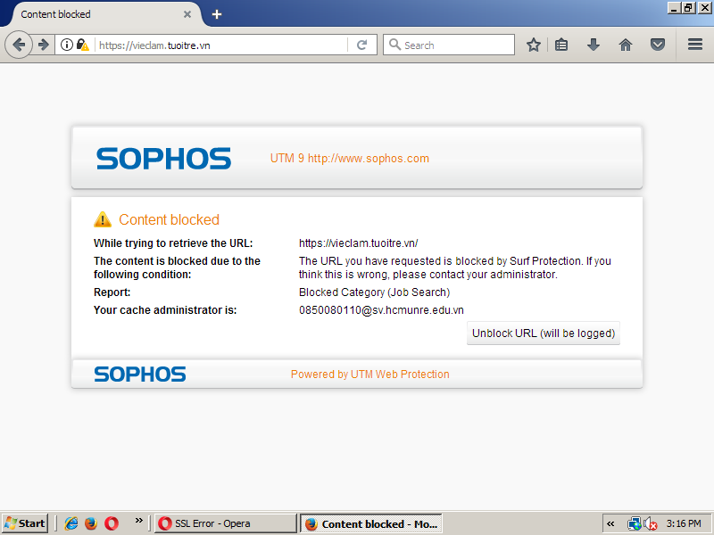

* Hiện tại trang [**timviecnhanhhcm.com**](http://timviecnhanhhcm.com/)đã không còn

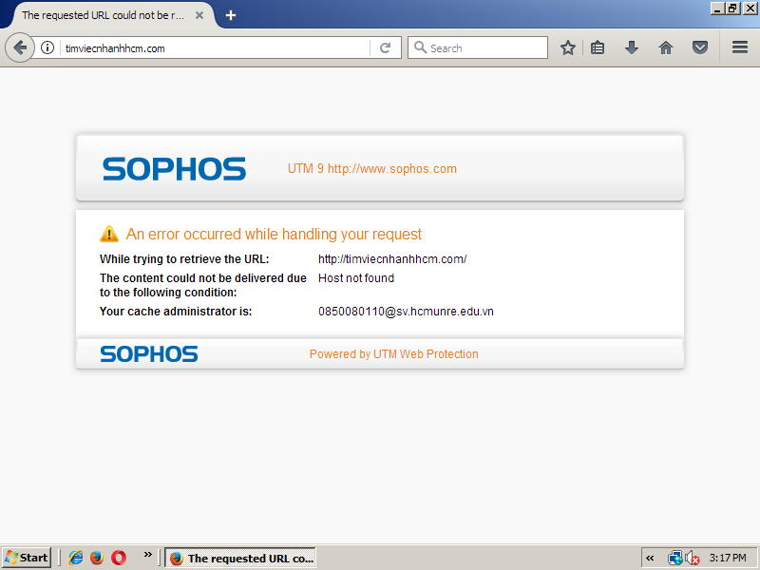

* Kiểm tra trang **itviec.com**

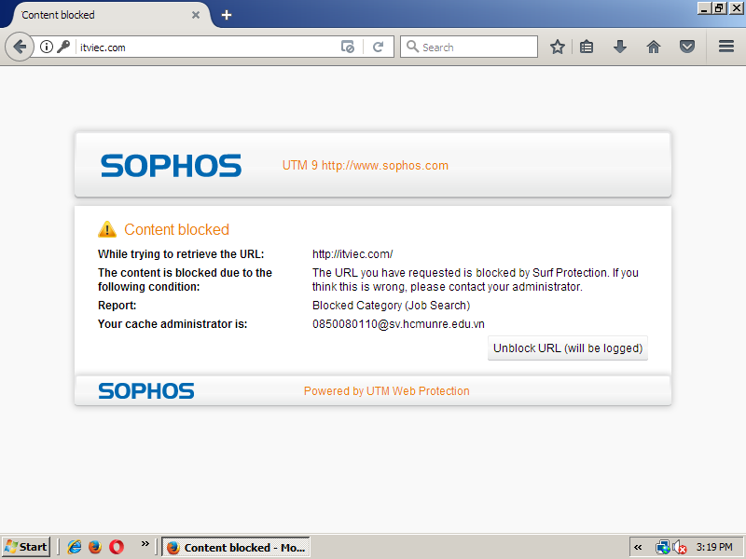

* Hiện cảnh báo đối với một số website thuộc thể loại vũ khí, chính trị - tôn giáo như trueswords.com (vũ khí), giacngo.vn (tôn giáo), chinhphu.vn (chính trị).
* Kiểm tra trang **trueswords.com**

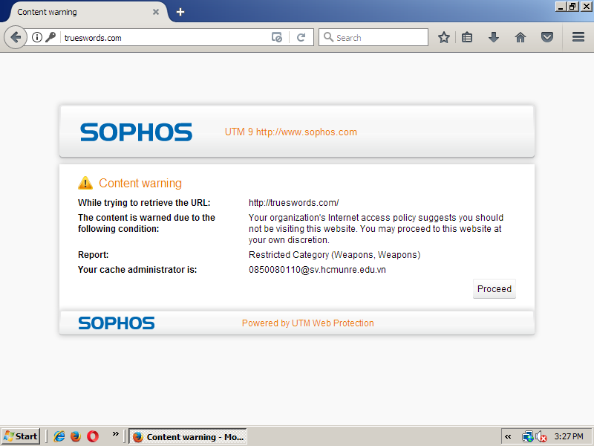

* Kiểm tra trang **giacngo.vn**

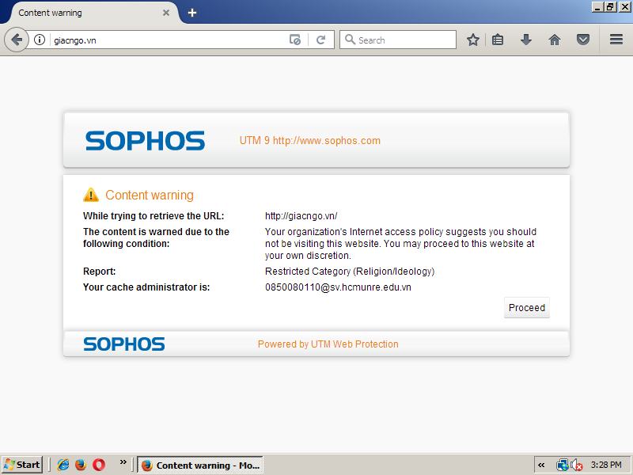

* Kiểm tra trang **chinhphu.vn**

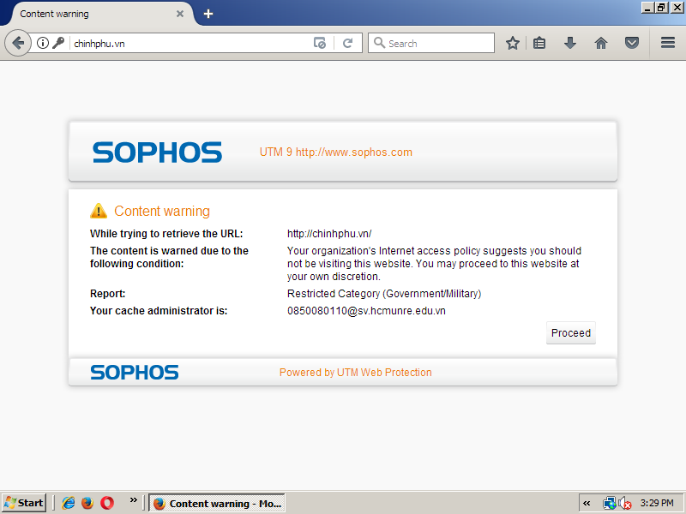

**Truy cập bình thường với các website giáo dục, trường đại học như uit.edu.vn,moet.gov.vn (Bộ GD-ĐT) mà không có cảnh báo.**

* Truy cập trang **hcmunre.edu.vn**

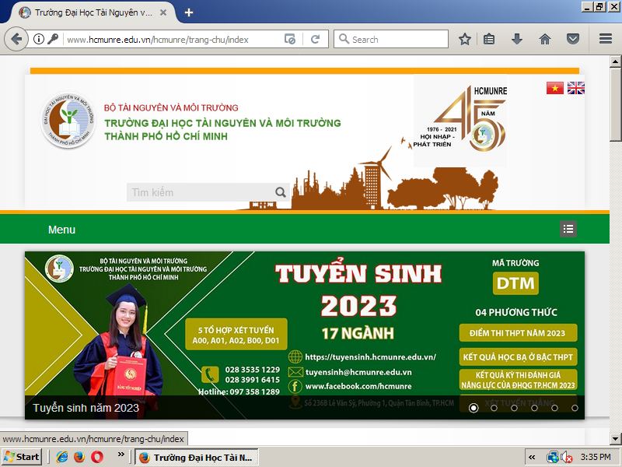

* Truy cập trang **moet.gov.vn**

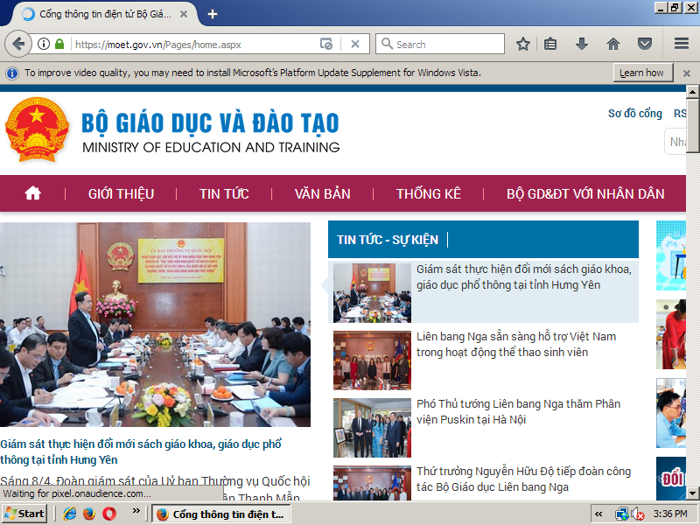

* **Kiểm tra khi truy cập một số website giải trí như kenh14.vn, yeah1.com,... vàgamevui.vn, pokemongo.com chỉ cho phép truy cập tối đa trong 60 phút**
* Truy cập **kenh14.vn**

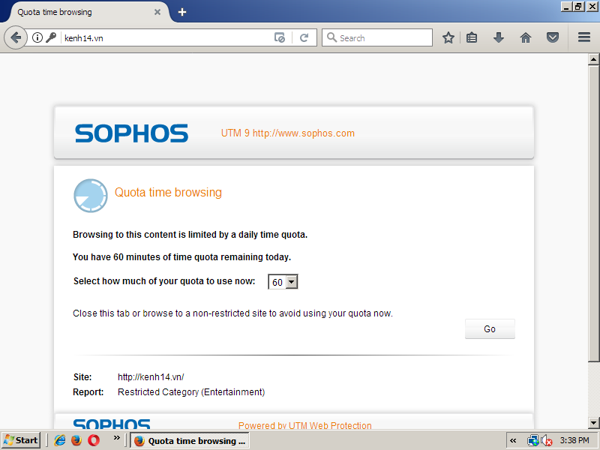

* Chỉnh lại **yeah1.com**

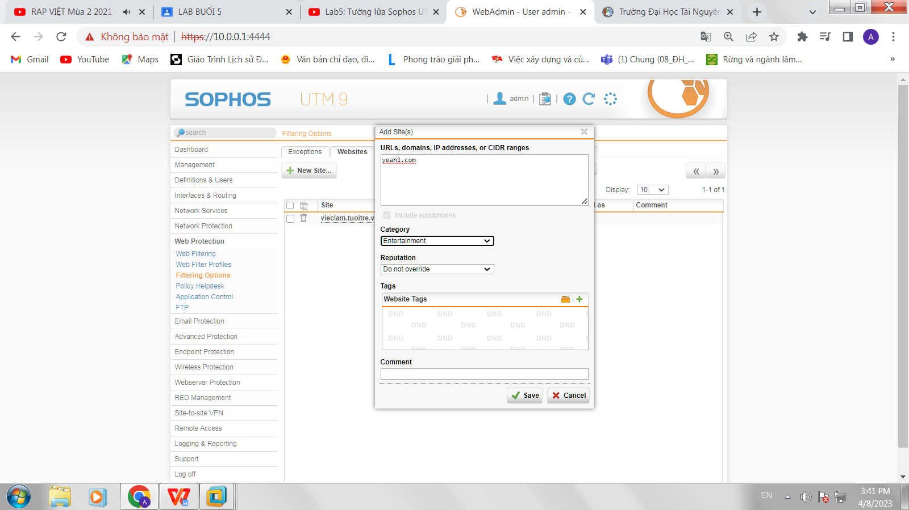

* Chỉnh lại **gamevui.vn**

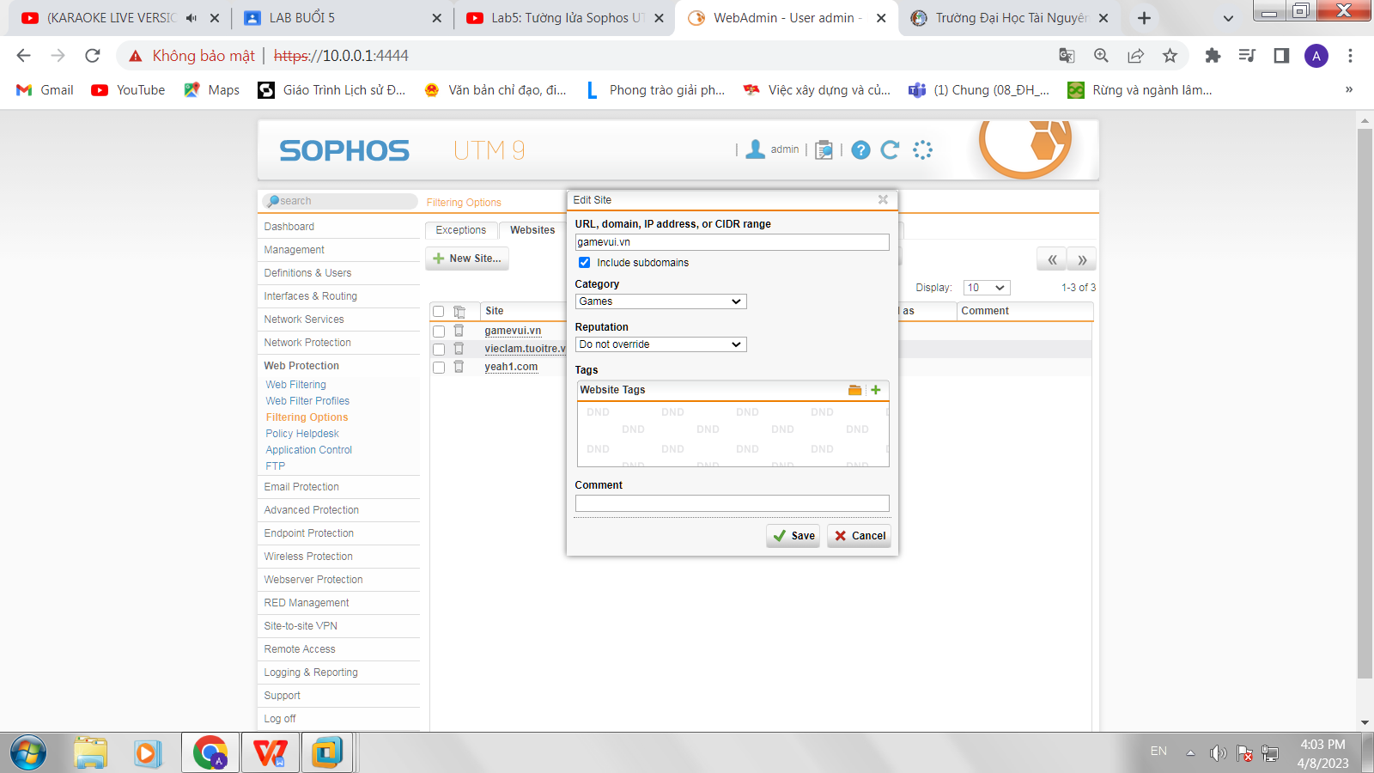

* Chỉnh lại **pokemongo.com**

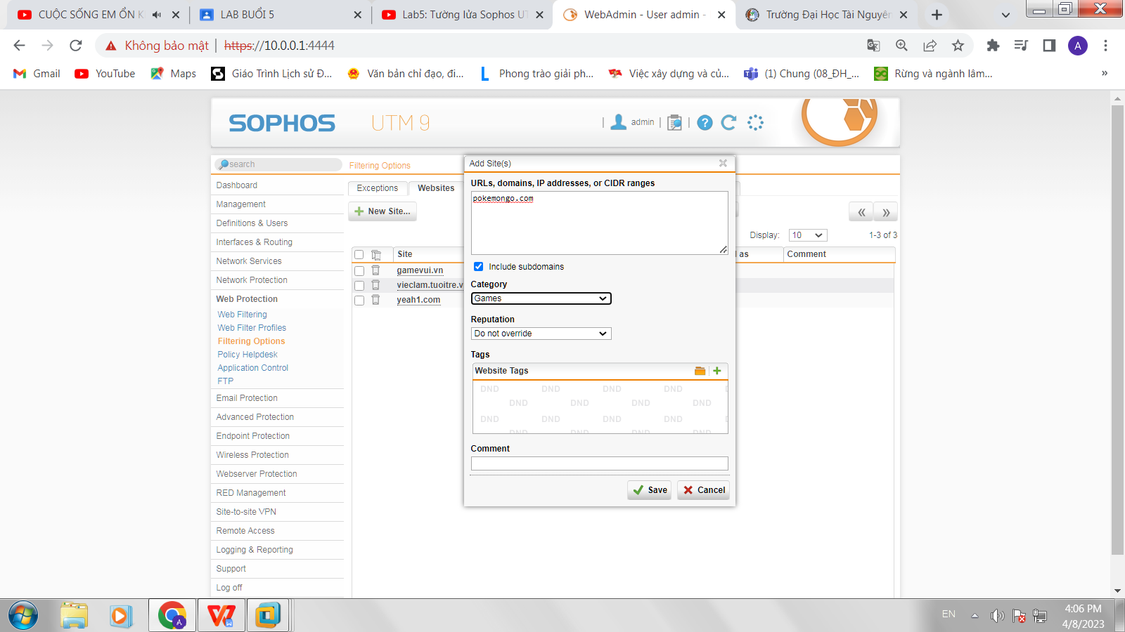

* Kiểm tra Youtube.com

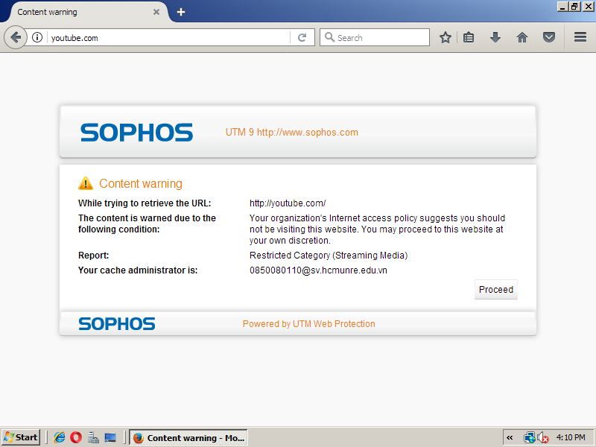

* Kiểm tra **Vimeo.com**

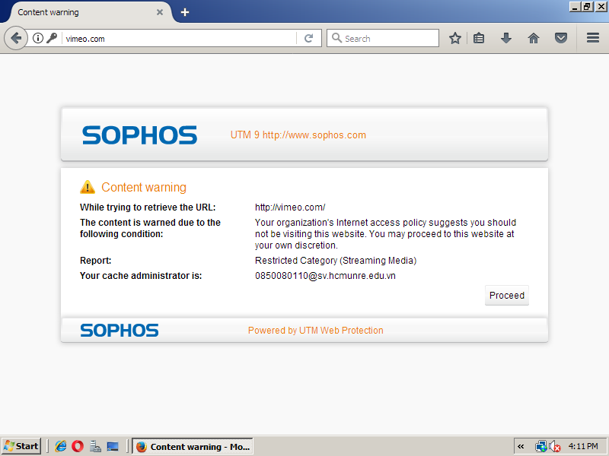

* Kiểm tra **lienminh.garena.vn**

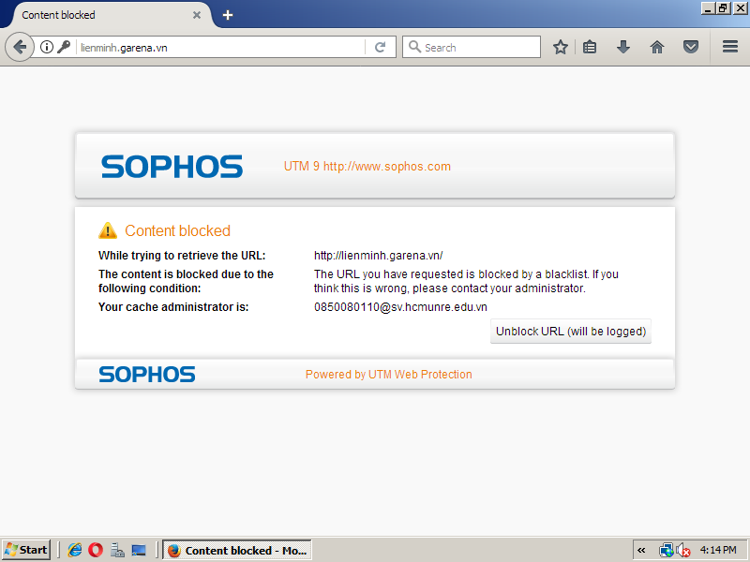

* **Thử nghiệm download 2 file có chứa virus qua http và https từ trang web EICAR tại http://www.eicar.org/download , kiểm tra kết quả**
* Đường link kia không còn nên em sử dụng đường link:
* <https://www.eicar.org/download-anti-malware-testfile/>
* Do **Download area using the standard protocol HTTP** không còn hỗ trợ

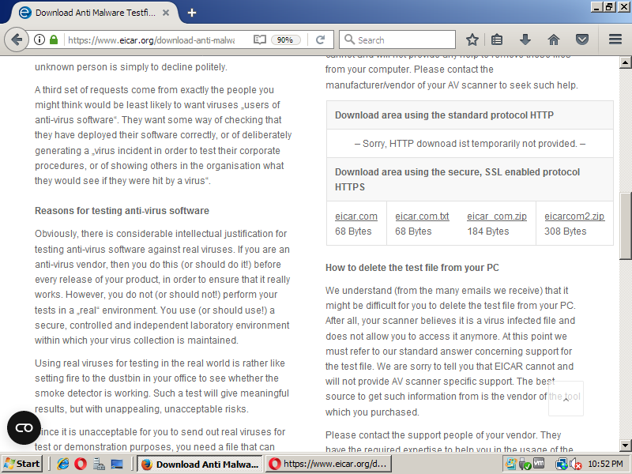

* Khi bấm vào chỉ hiện ra dòng chữ này chứ không tải về

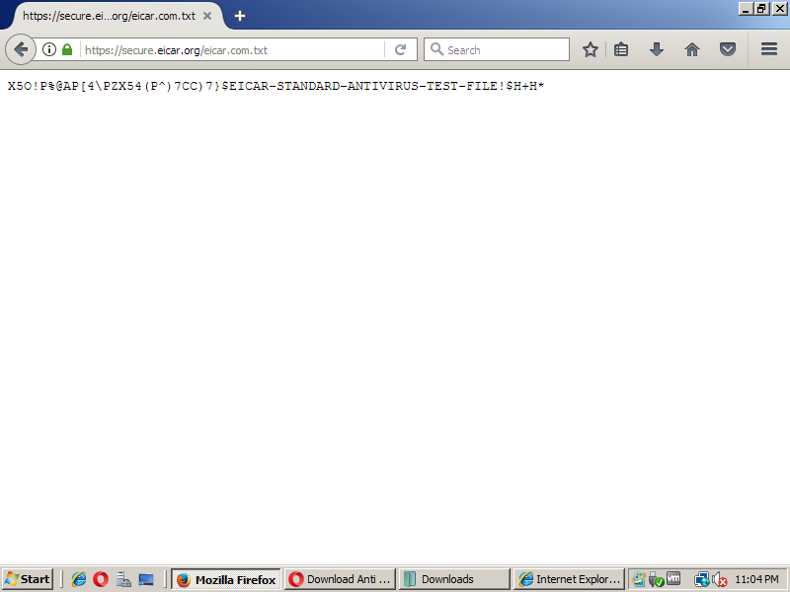

* **Thử download 1 file 100MB và 1 file 1GB từ trang** [**http://hnd-jp-ping.vultr.com/**](http://hnd-jp-ping.vultr.com/)
* Chọn **Server location** là **Tokyo**

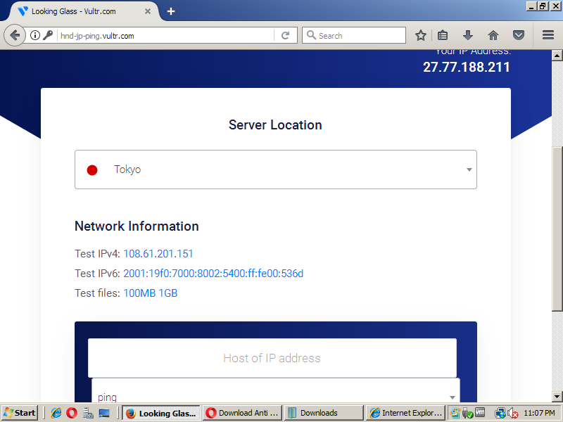

* **Test tải file 100mb**

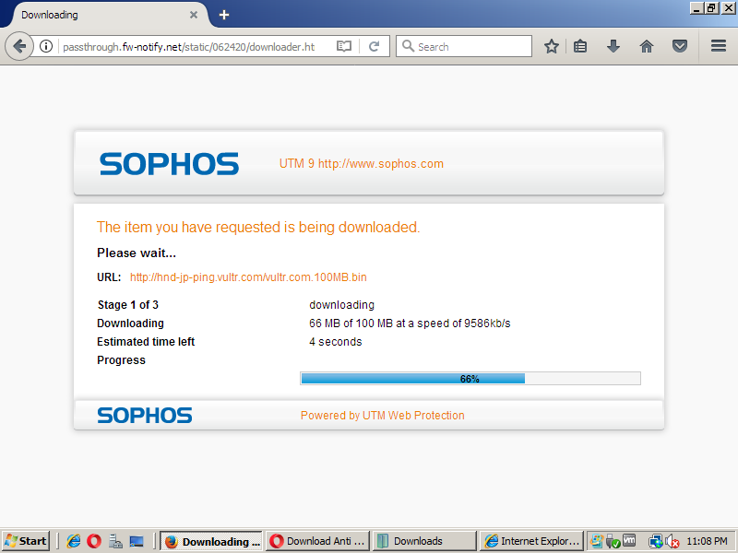

* Kết quả tải thành công

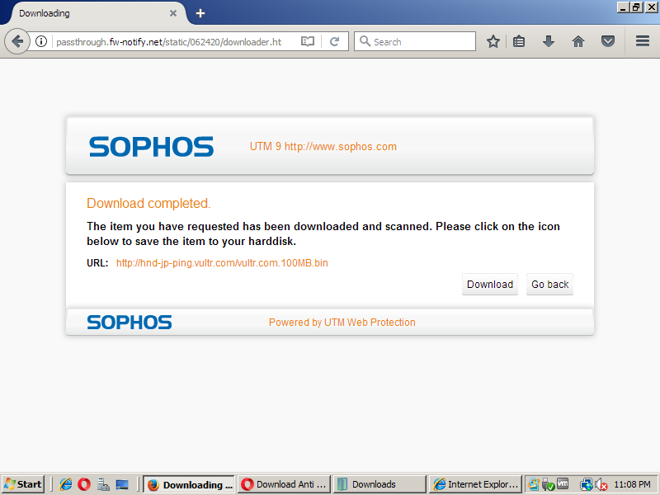

* **Test tải file 1Gb**
* Kết quả là đã bị chặn do lớn hơn 100mb

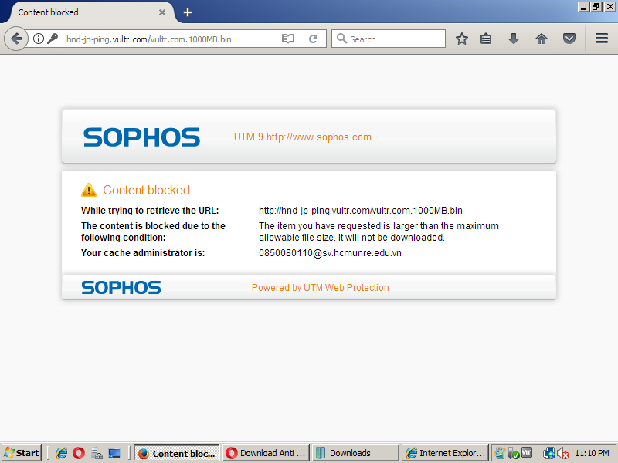

* Với các website bị chặn, khi kiểm tra sẽ xuất hiện tùy chọn Unlock

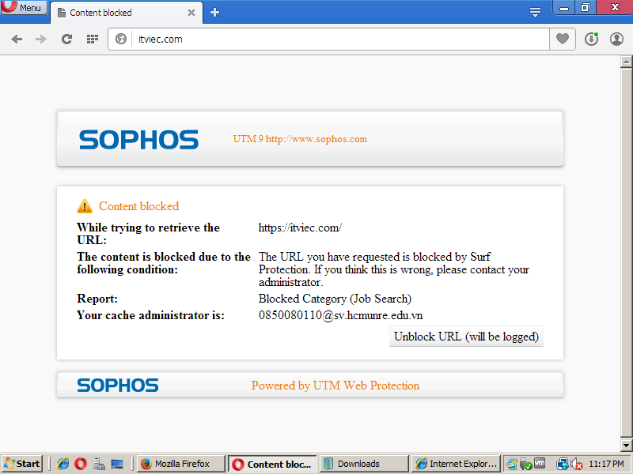

* Tại đây nhập tài khoản manager đã tạo ở phần 8 phía trên

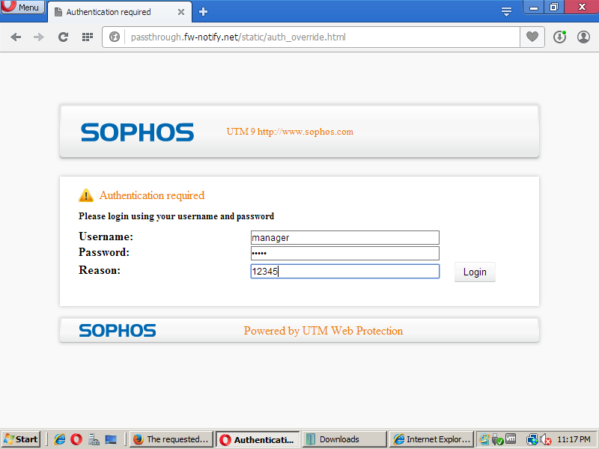

* Với tài khoản manager người dùng có thể truy cập các trang web bị chặn bình thường

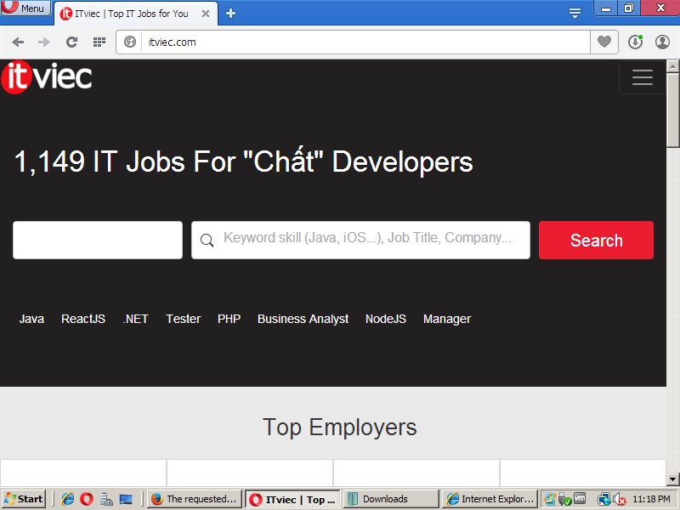

1. Tường lửa Sophos UTM: Chính sách ứng dụng
   1. Tổng quan về xây dựng chính sách kiểm soát ứng dụng

* Chọn Web Protection- Application Control- ở Tab Network Vis…
* Bật công tắc lên

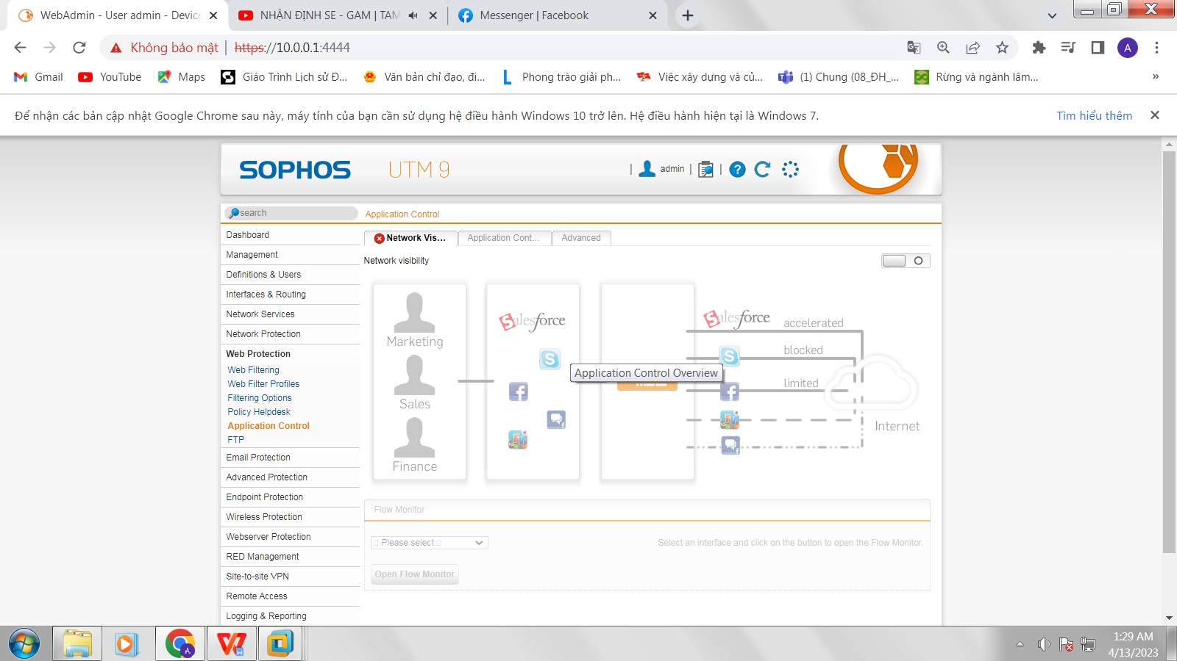

* Sau khi bật lên thì kéo xuống dưới chọn All

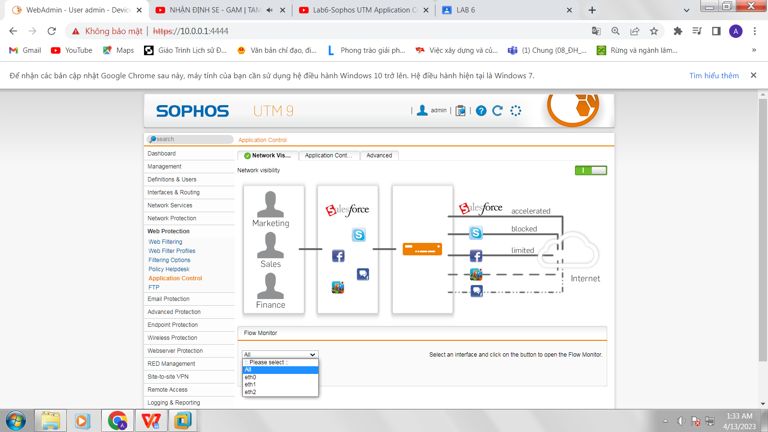

* Tìm kiếm trang web Đại học tài nguyên Môi trường

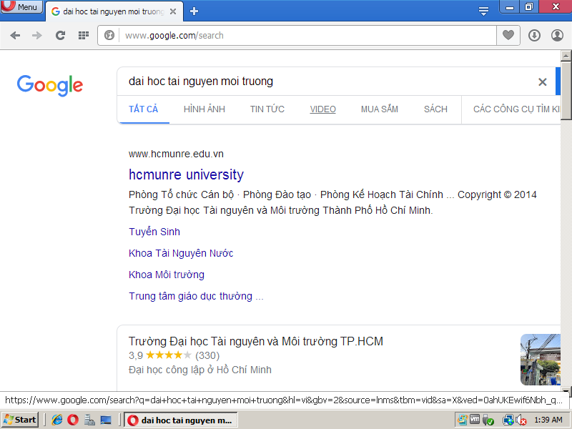

* Flow Monitor cho phép theo dõi lưu lượng mạng

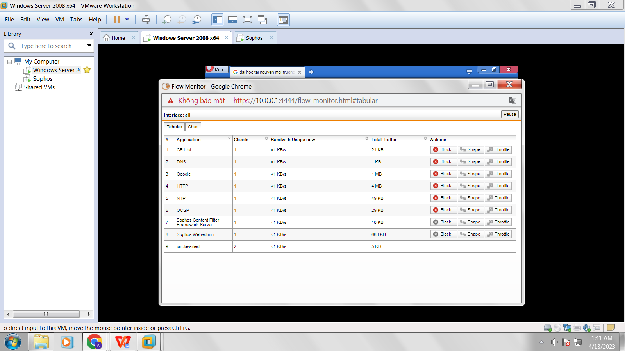

* 1. Xây dựng bộ chính sách kiểm soát ứng dụng và triển khai CA (HTTPS)

**Câu 1:** Khắc phục lỗi HTTPS khi truy cập web tại máy DC.

* Vào Web Protection - Filtering Options -tab HTTPS CAs .Download Signing CA về

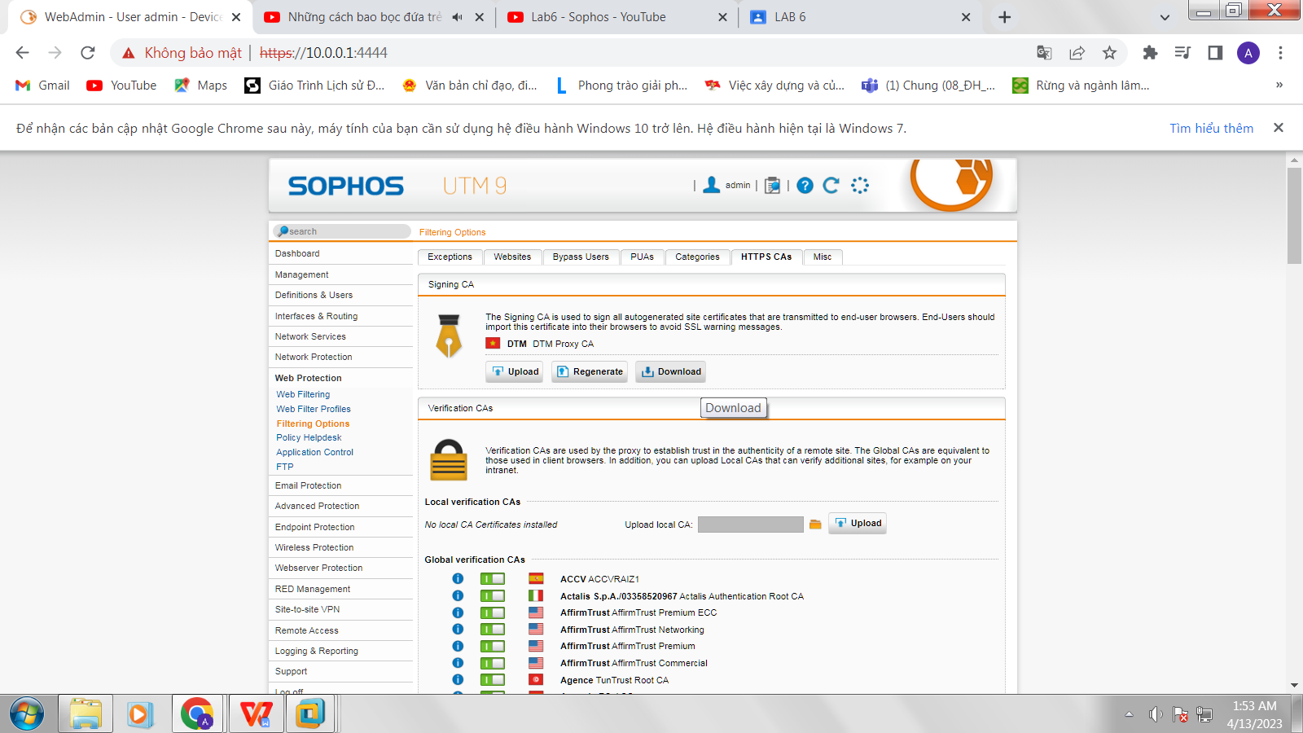

* Khi cài đặt thì nhập password để bảo mật file

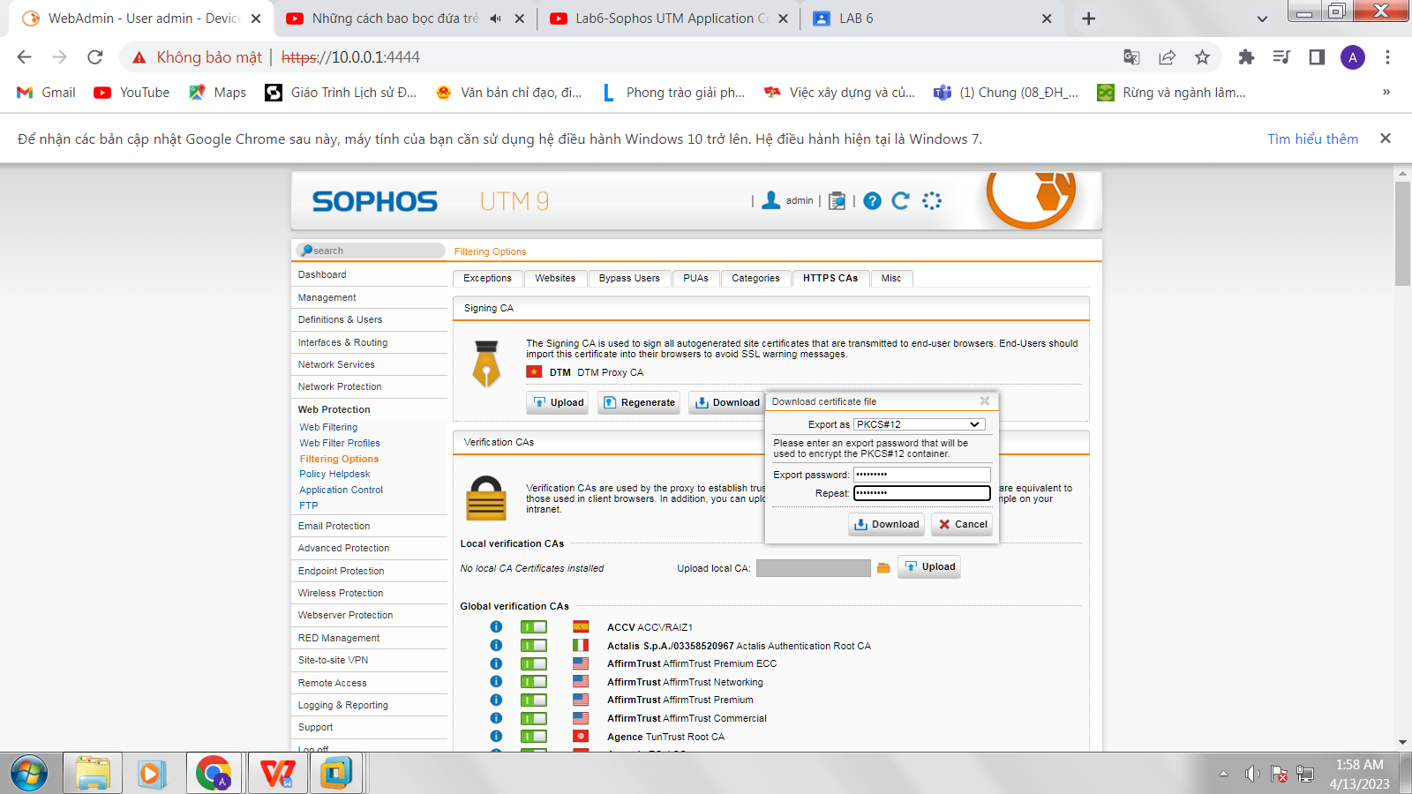

* Đây là file khi được tải về

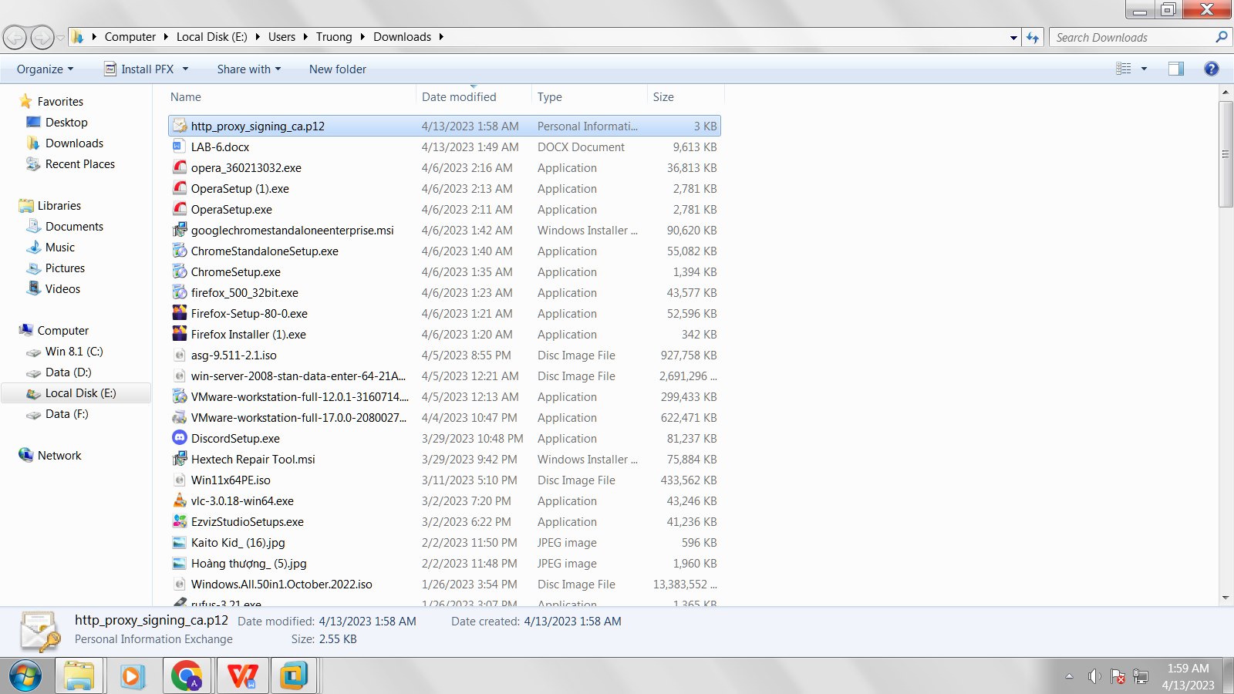

* Upload file vừa tải lên

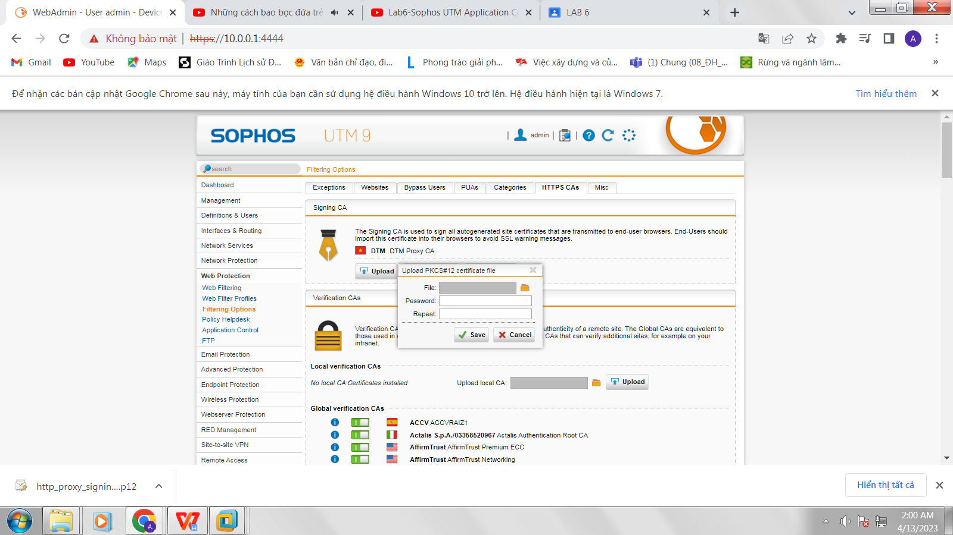

* Chọn Tệp http_proxy_signing_ca.p12 đã tải phía trên
* Chọn Start Upload

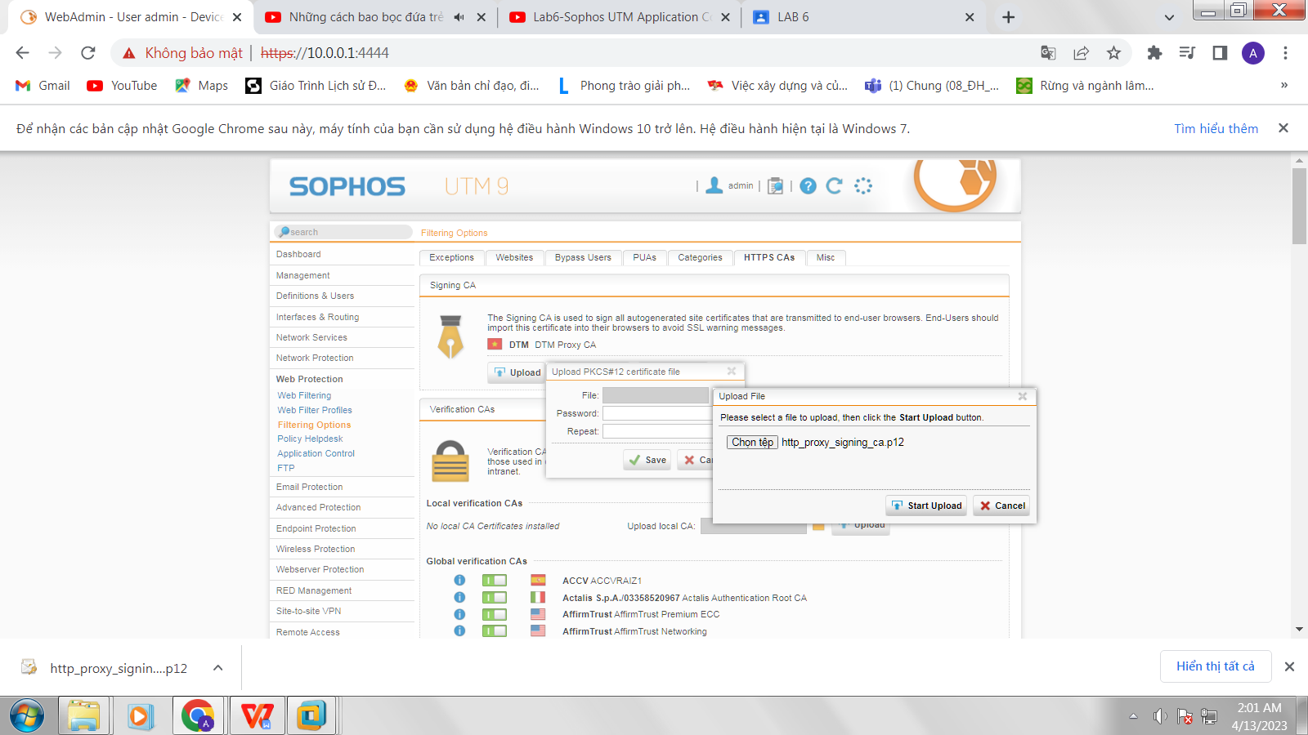

* Nhập mật khẩu đã tạo lúc tải file http_proxy_signing_ca.p12 rồi chọn Save

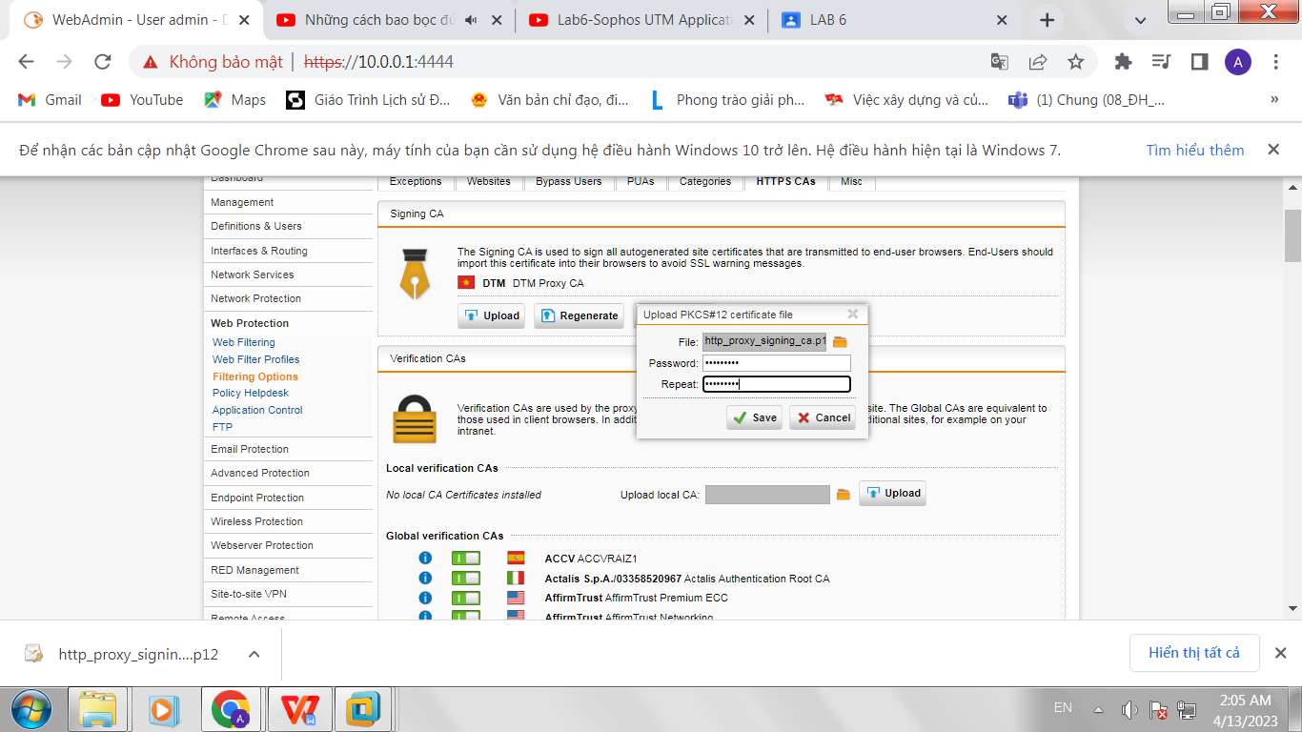

* Regenerate

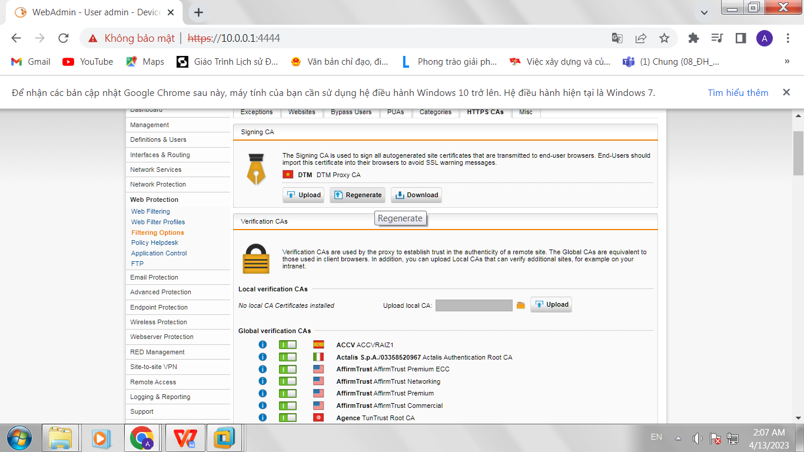

* Các thông tin đã có sẵn nếu xác nhận thì chọn Save

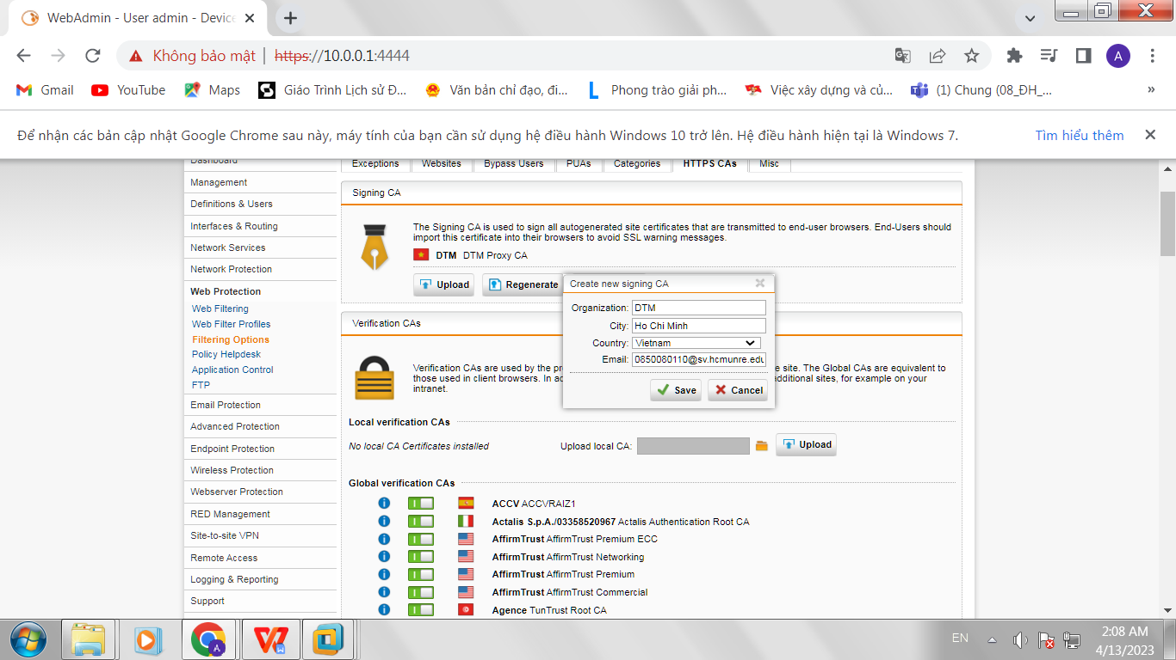

* Vào máy Server chọn Window+R r nhập mmc

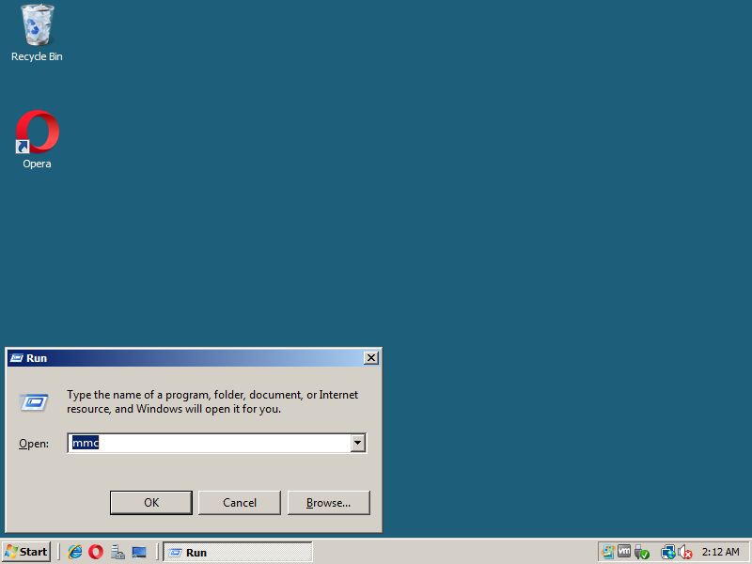

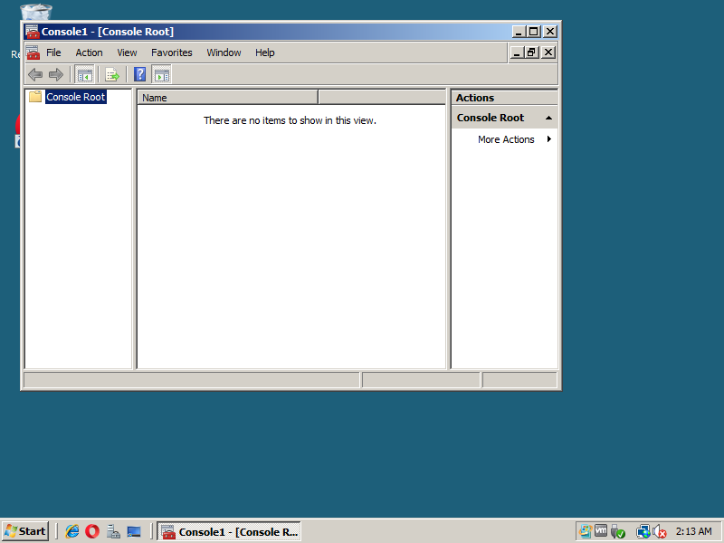

* Thêm mới Snap-in

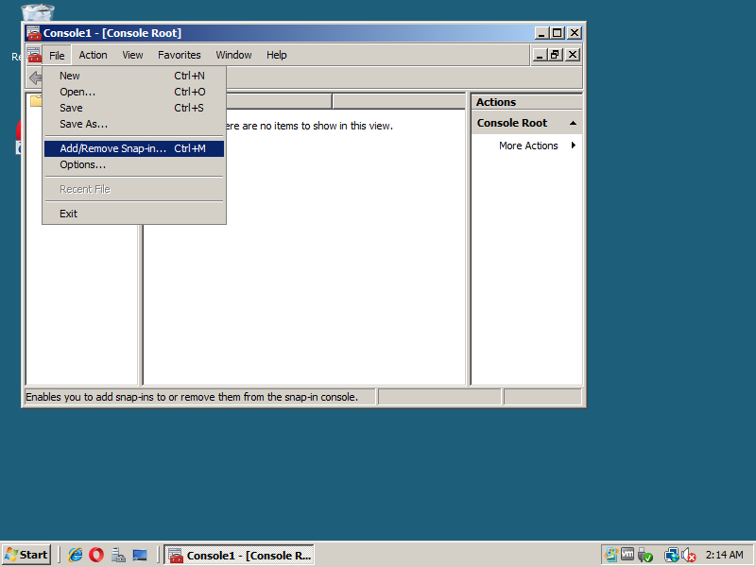

* Chọn Certificates và nhấn Add

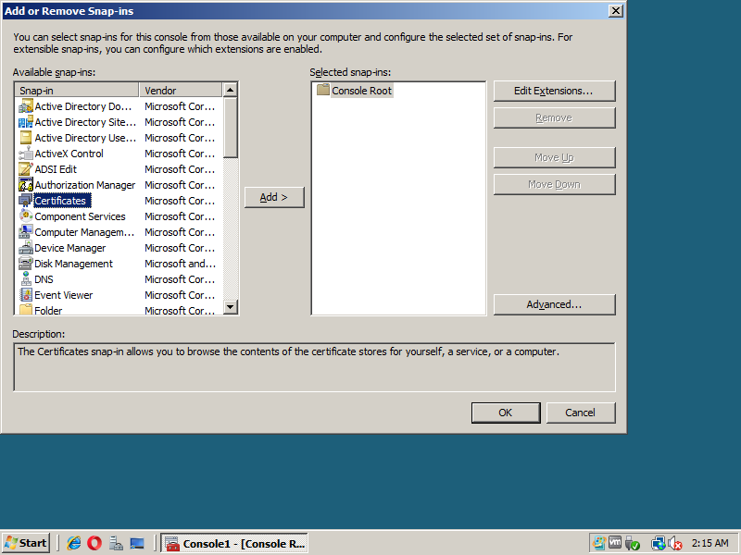

* Chọn Computer Account

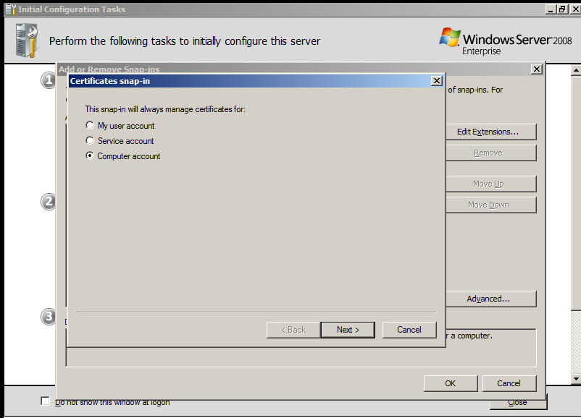

* Chọn Local computer….

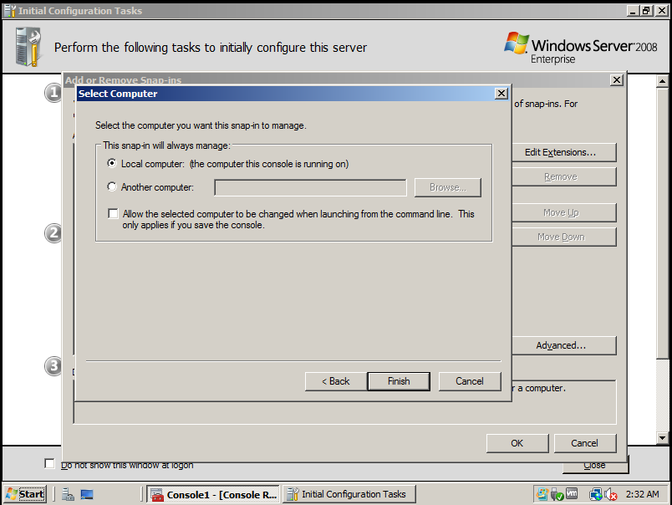

* Double click vào Certificates (Local Computer)

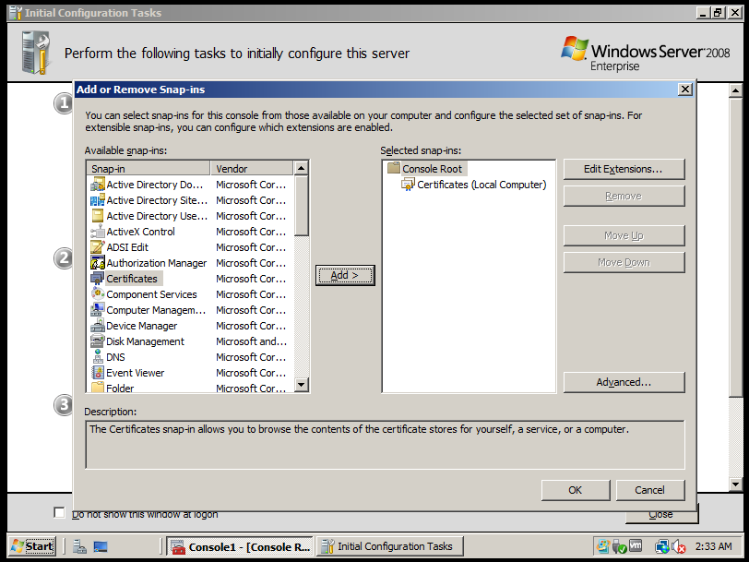

* Chọn Trusted Root Certification Authorities

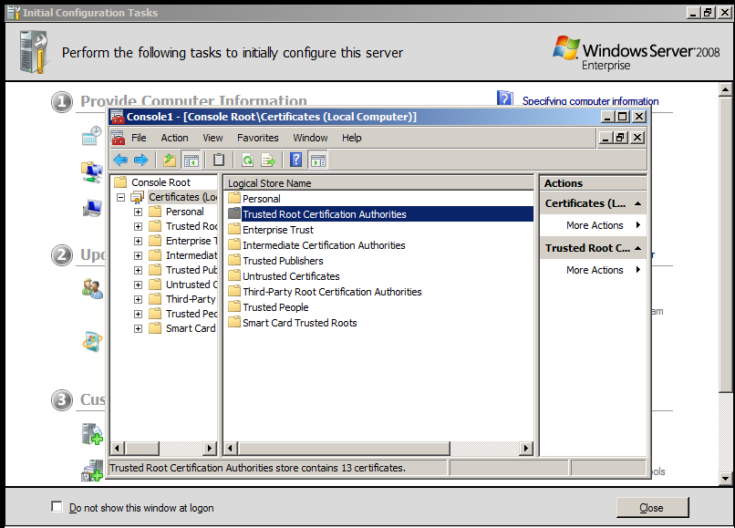

* Chọn Import…

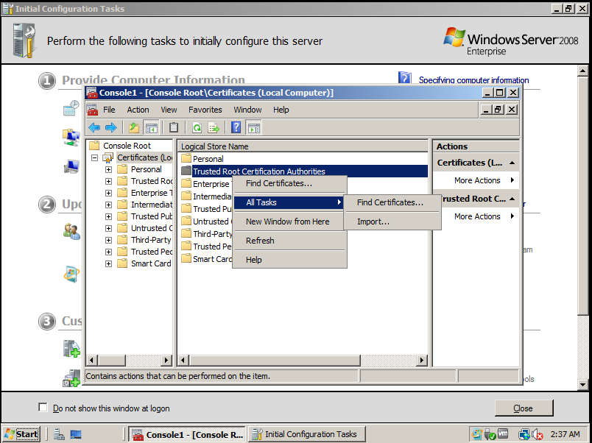

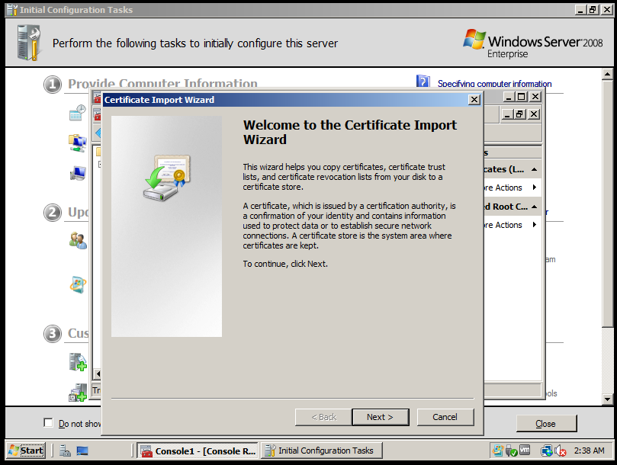

* Chọn Browse…

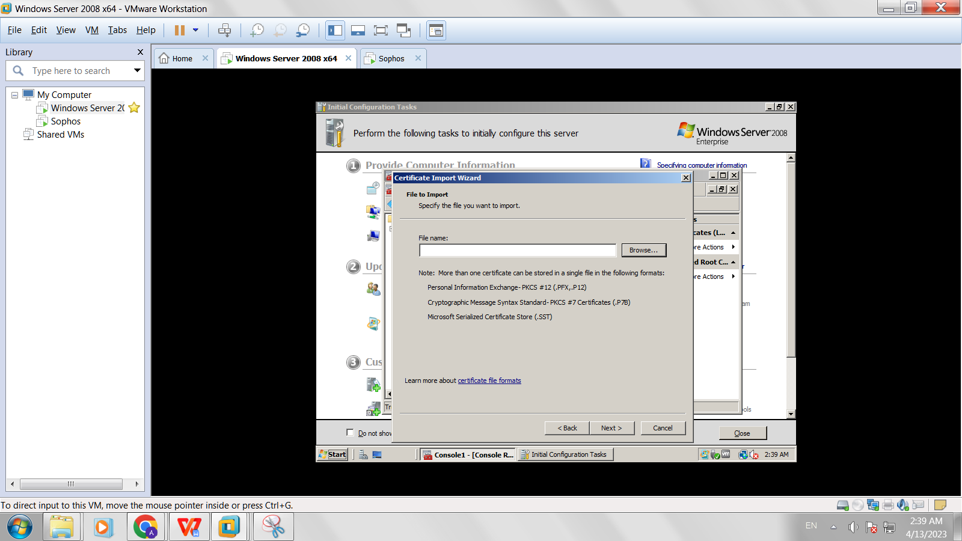

* Thêm file khi nãy mới tải về

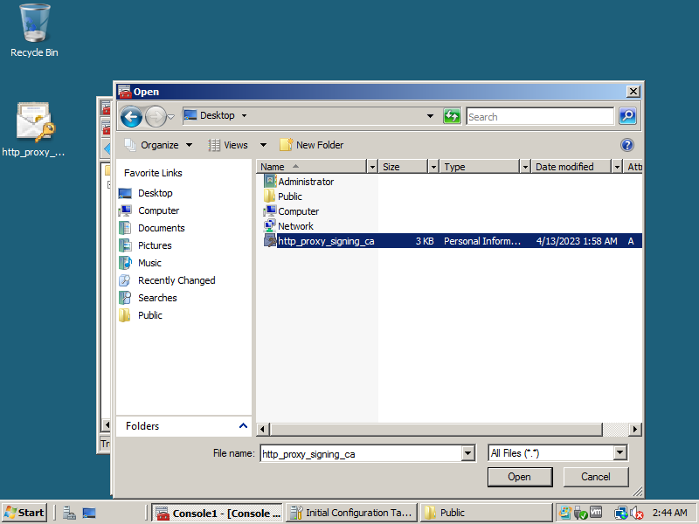

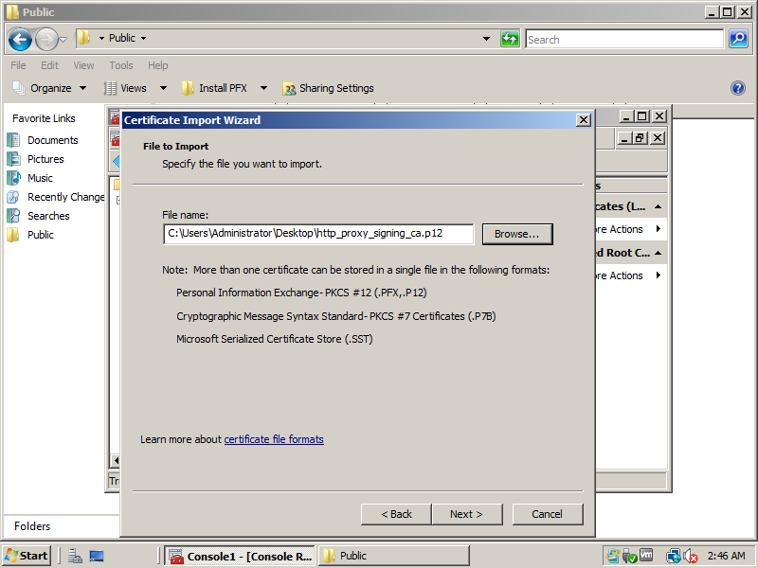

* Nhập đúng mật khẩu đã nhập lúc download

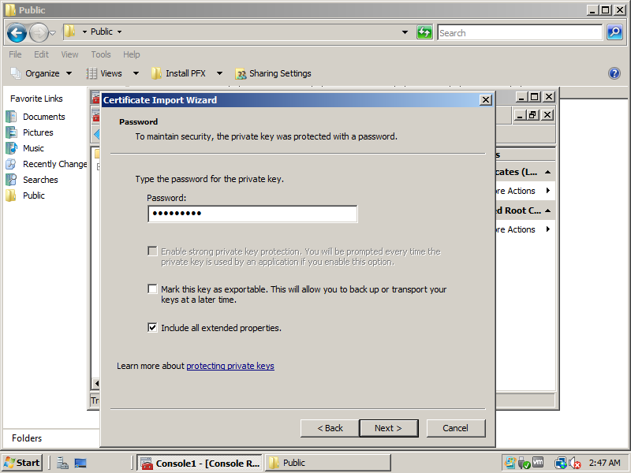

* Tích chọn Place all…

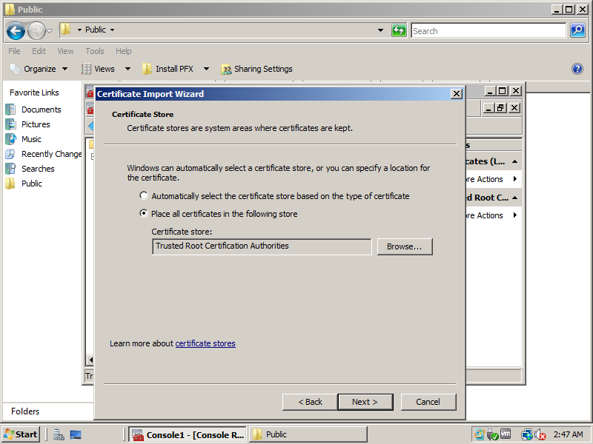  
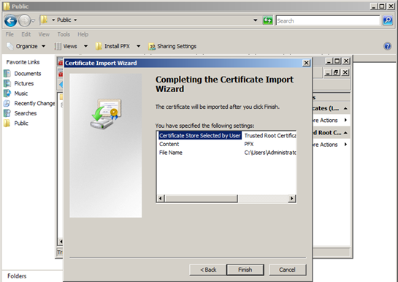

* Sau khi cài đặt thành công

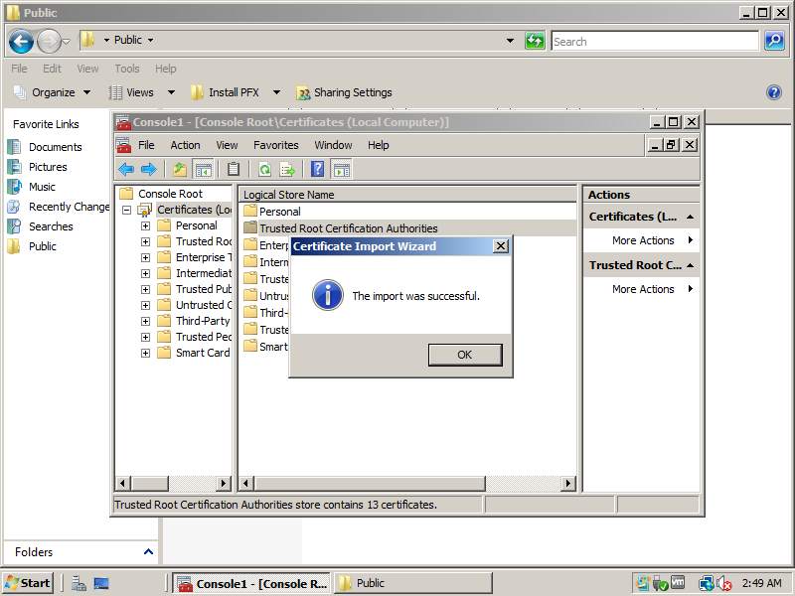

**Câu 2:** Cấm tất cả người dùng sử dụng các phương thức truyền tập tin qua Internet

bằng các website chia sẻ file (File transfer) như Mediafire.com, box.net

* Thêm Rule mới

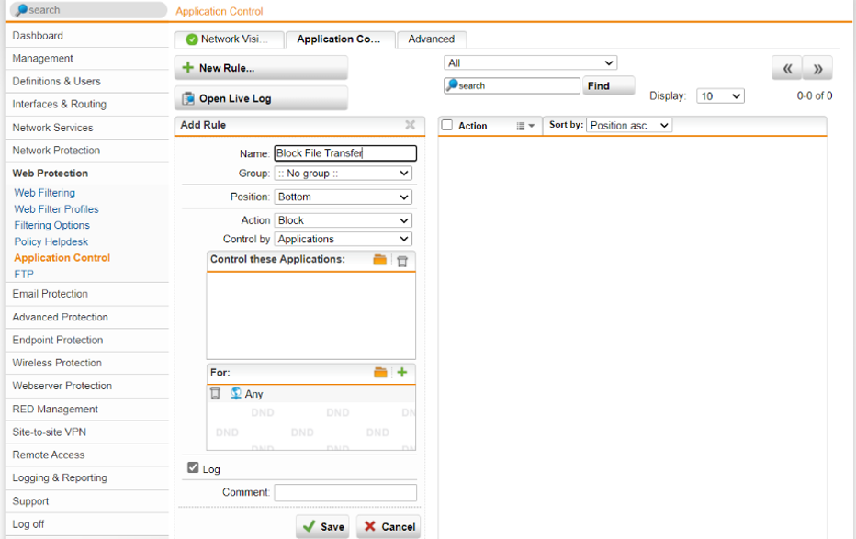

* Category sẽ là File transfer > Apply

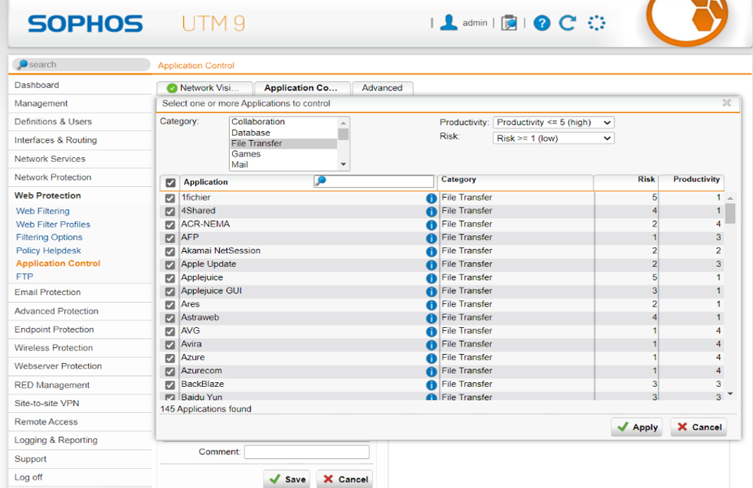

* Sau khi đã điền thông tin cần thiết > Chọn **save**

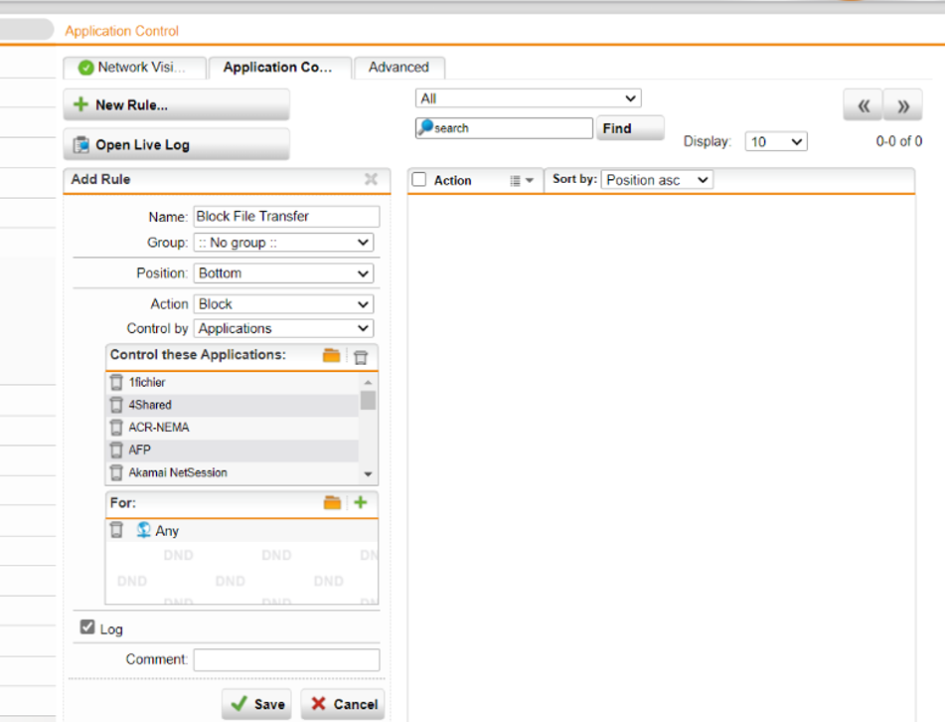

* Bật công tắc lên

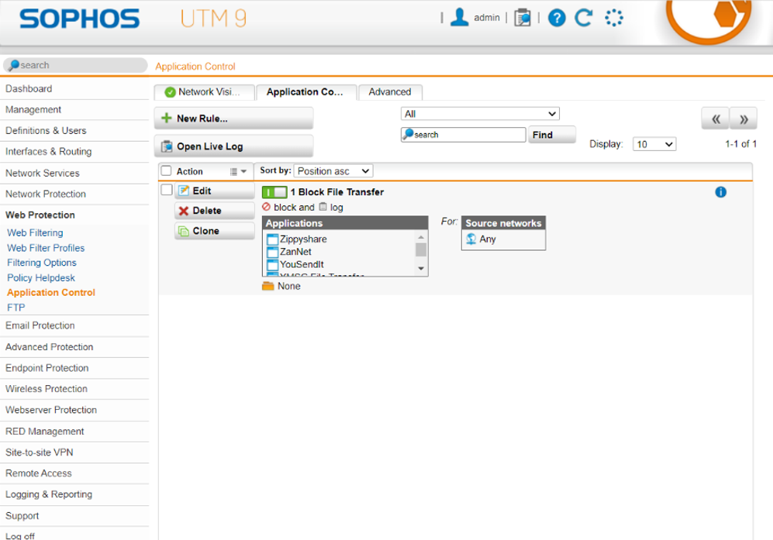

**Câu 3:** Cấm tất cả người dùng sử dụng giao thức truyền tập tin FTP, không cho

download Torrent.

* Tích chọn các thứ liên quan đến FTP

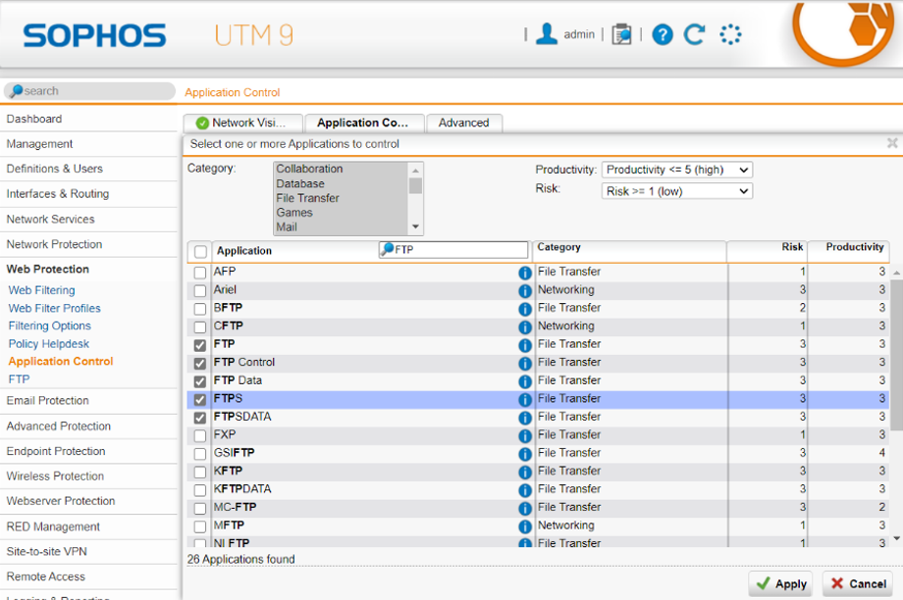

* Tích chọn các thứ liên quan đến Torrent

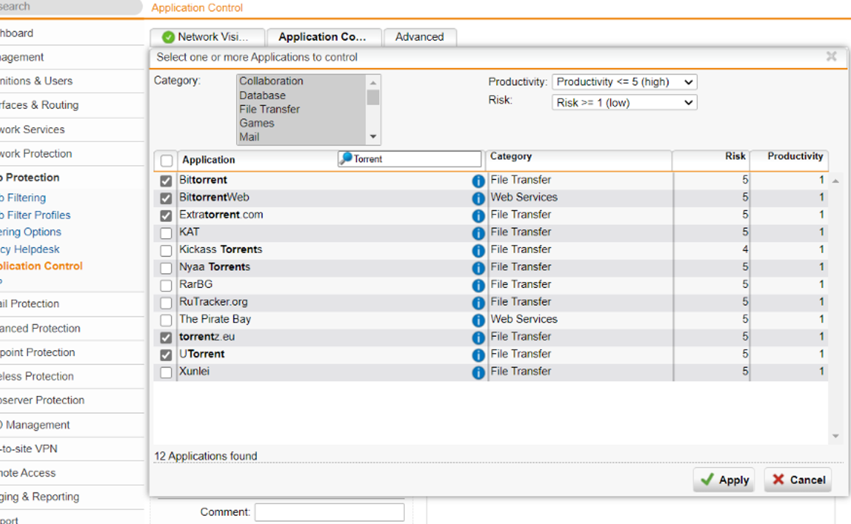

* Bật công tắc lên

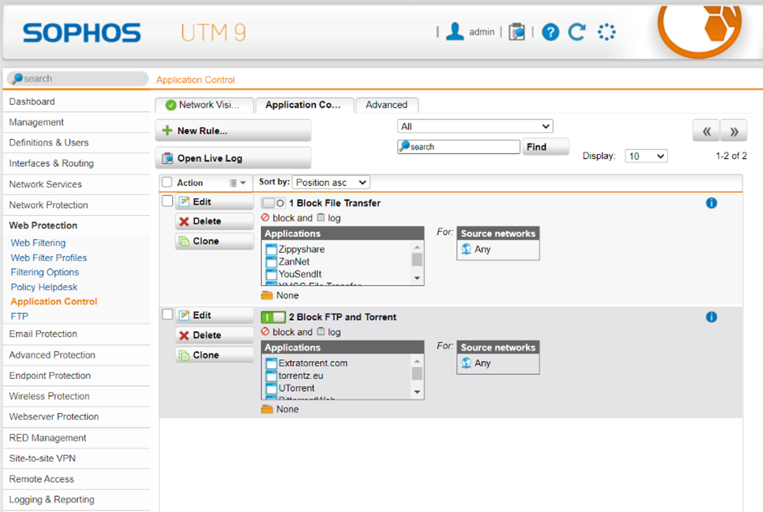

**Câu 4:** Hạn chế người dùng sử dụng mạng xã hội: Cấm sử dụng Twitter, Google+. Đối với Facebook cho truy cập nhưng cấm đăng status trên tường và nhắn tin trên Facebook (nếu không thực hiện được thì cấm hẳn sử dụng Facebook).

* Tích chọn Twitter

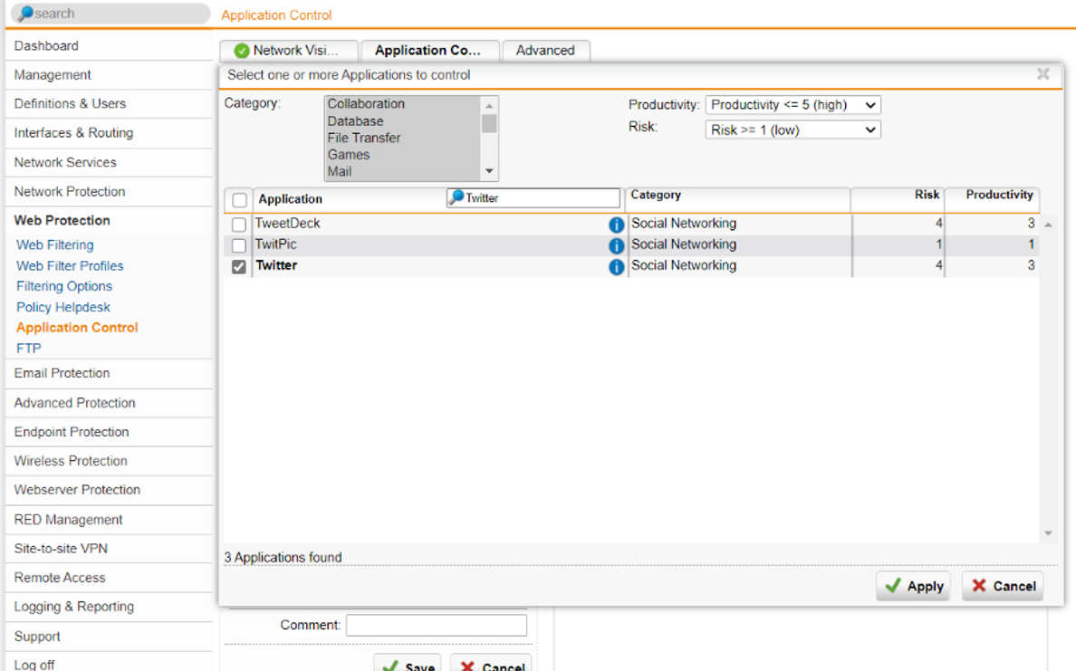

* Tích chọn các thứ liên quan đến Google

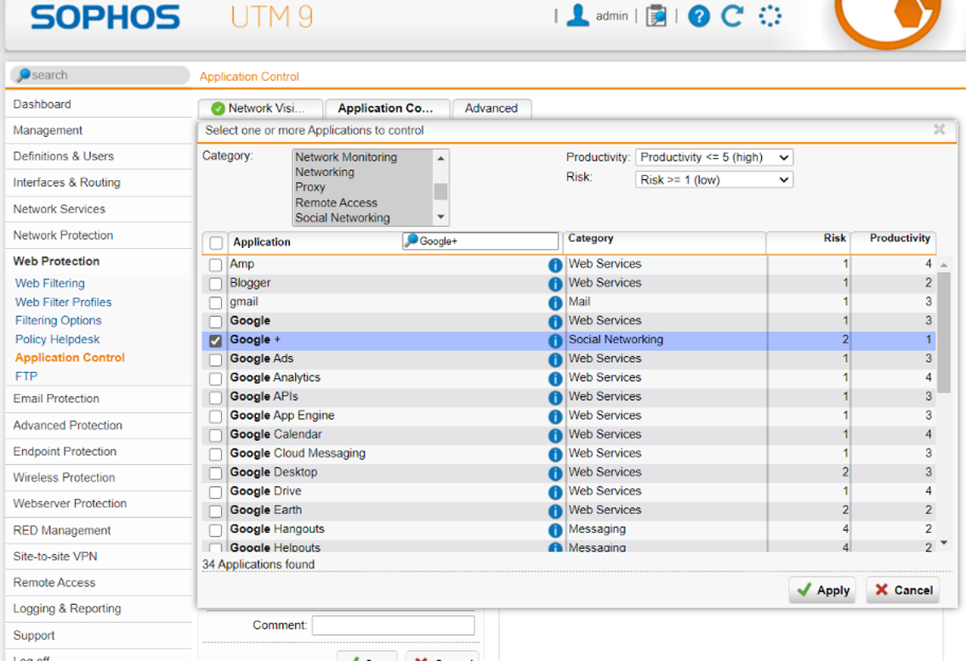

* Tích chọn Đăng bài và nhắn tin Facebook

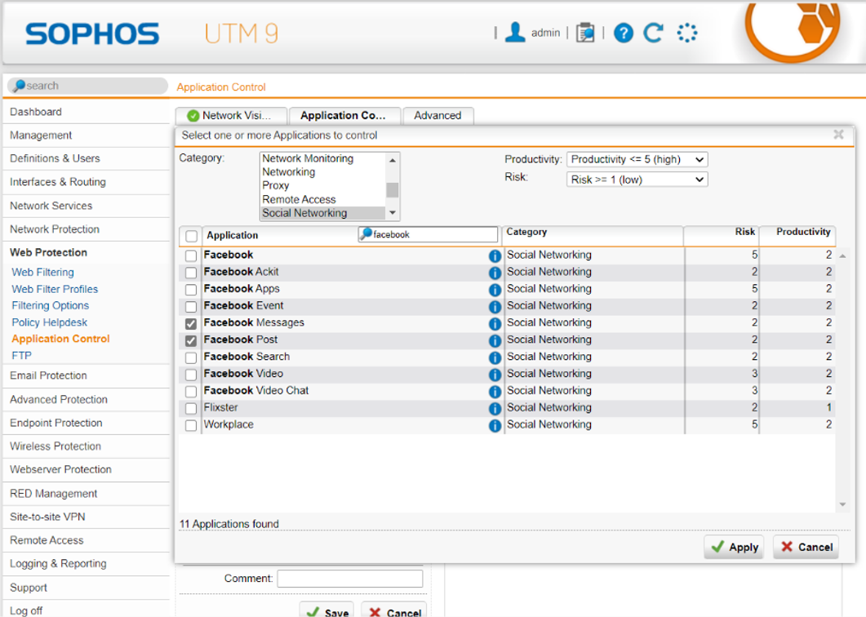

* Bật công tắc lên

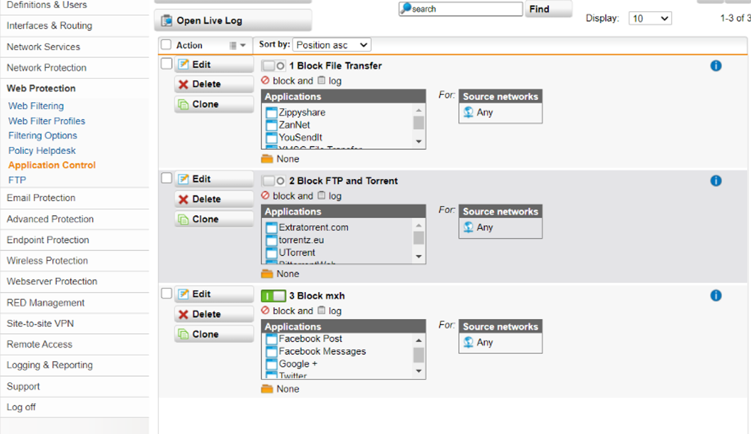

**Câu 5:** cấm sử dụng các chương trình thay đổi Proxy như Tor hay Ultrasuft

* Chọn Category: Proxy> Tích chọn Tor, Ultrasuft

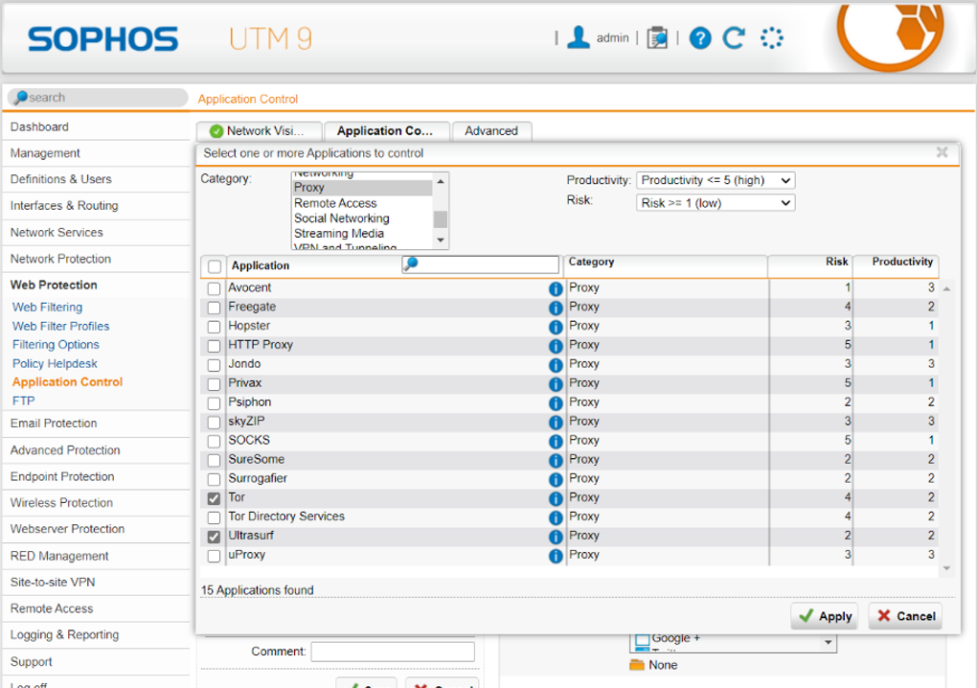

* Bật công tắc lên

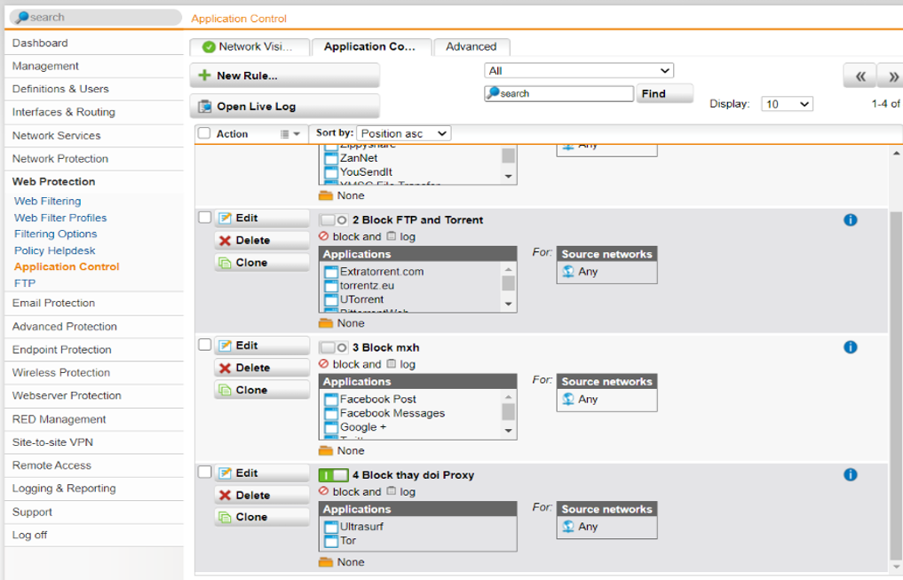

**Câu 6:** Cấm không cho sử dụng các email server (gmail, yahoo,...), ngoại trừ email

server của công ty.

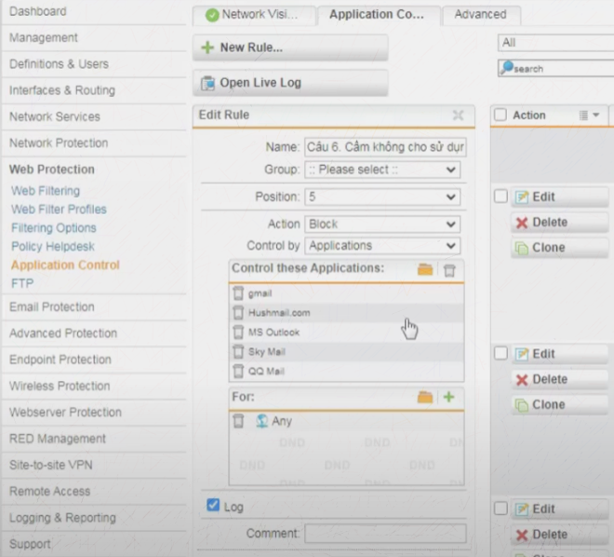

* 1. Kiểm tra kết quả & ứng dụng

**Câu 1:** Khi vào các website có https trên Chrome không còn xảy ra tình trạng bị cảnh báo HTTPS

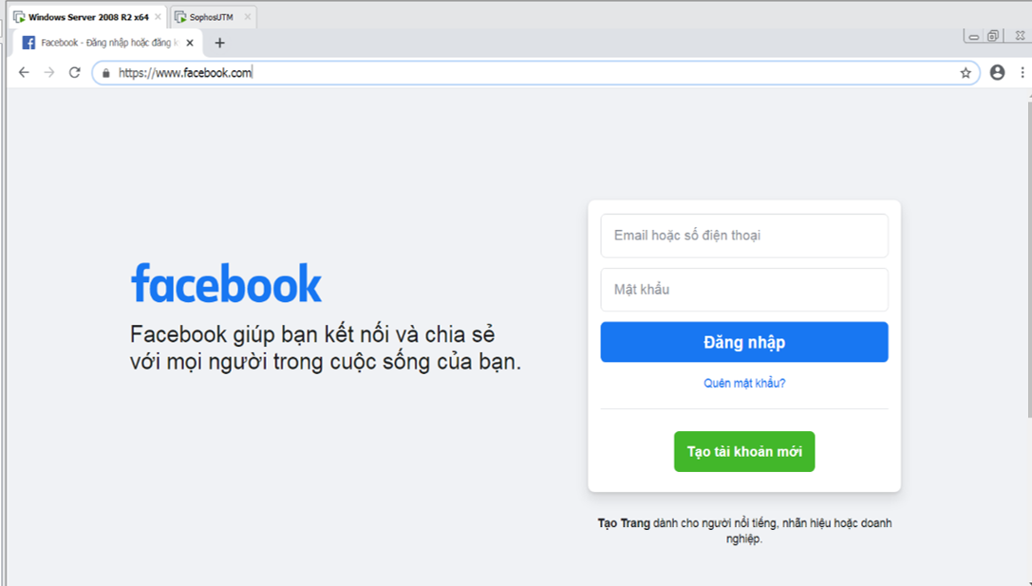

**Câu 2:** Không thể truy cập các website chia sẻ file như Mediafire, Dropbox, ...

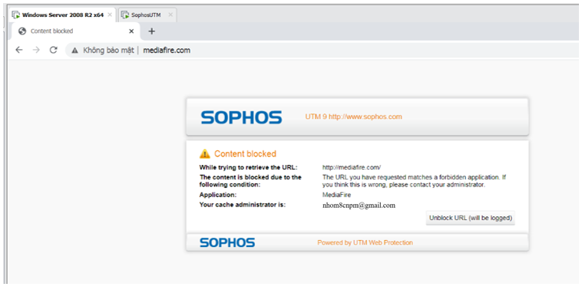

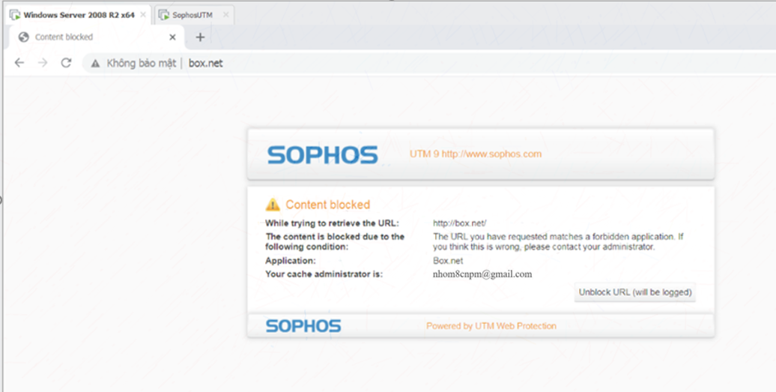

**Câu 3:** Kiểm tra sử dụng giao thức FTP trước và sau khi áp dụng Rule.

Có thể sử dụng FileZilla đăng nhập qua FTP đến 1 FTP server free nào đó, sinh

viên cũng có thể sử dụng tài khoản mẫu sau đây để thử nghiệm:

FTP Server: ftp.iselab.16mb.com

User: u971091963.isedemo

Password: ise2016

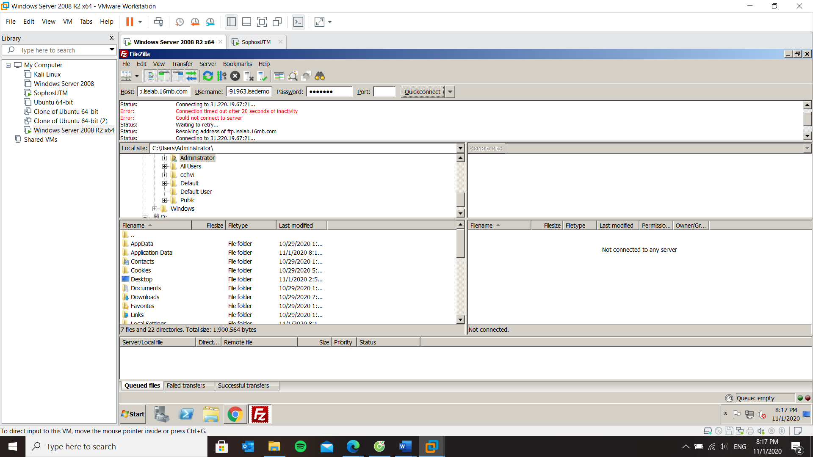

Kiểm tra sử dụng uTorrent hay BitTorrent và download thông qua một tập tin .torrent nào đó để kiểm tra kết quả

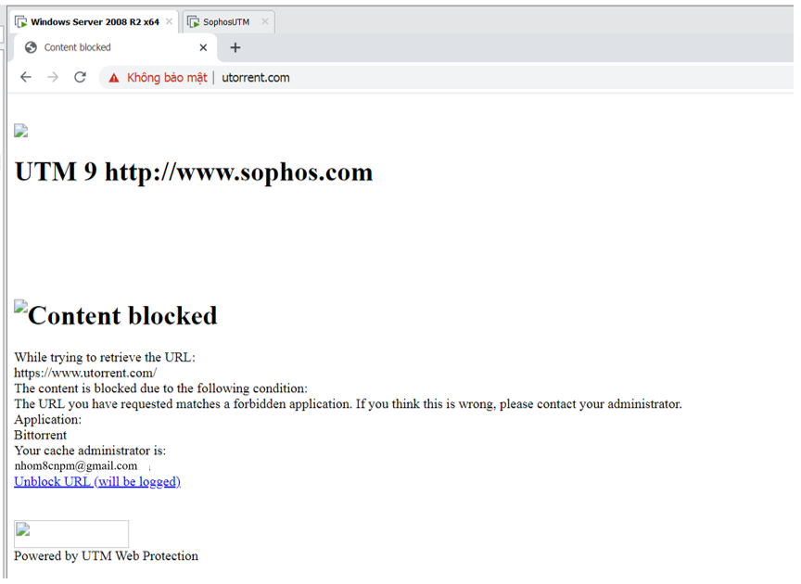

**Câu 4:** Thử nghiệm khi truy cập và sử dụng với các Mạng xã hội phổ biến.

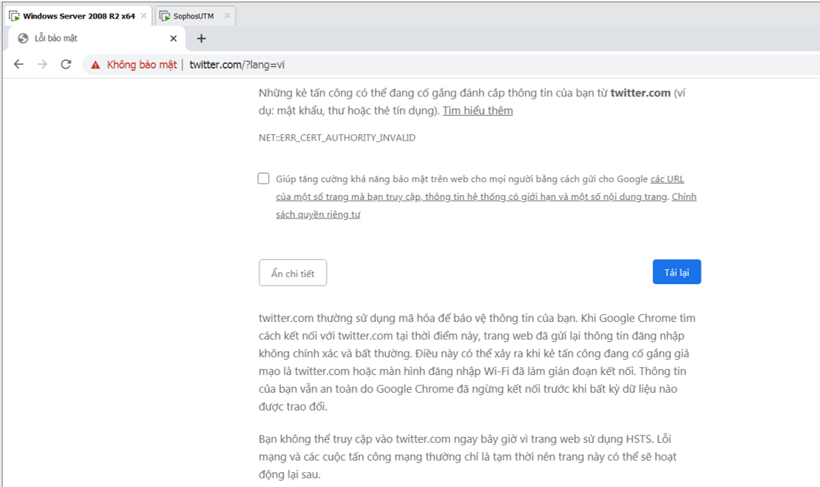

**Câu 5:** Thử nghiệm với Ultrasuft hay Tor

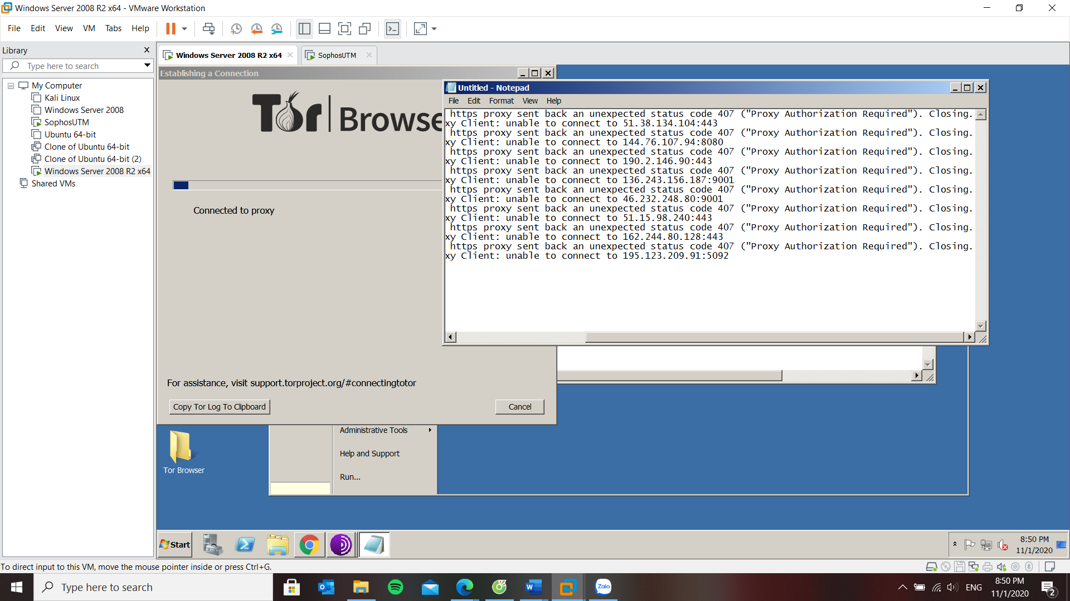

**Câu 6:** Kiểm tra kết quả khi truy cập gmail.com; mail.uit.edu.vn; ctmail.vnu.edu.vn

